C. Barthas
Élt egyszer Fatimában három kisgyermek
A fatimai látnokok rejtett és vezeklő élete

mű a Pázmány Péter Elektronikus Könyvtár (PPEK)
– a magyarnyelvű keresztény irodalom tárháza – állományában.

Bővebb felvilágosításért és a könyvtárral kapcsolatos legfrissebb hírekért
látogassa meg a http://www.ppek.hu internetes címet.

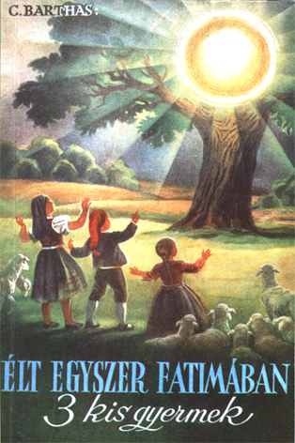

Impresszum

C. Barthas
Élt egyszer Fatimában három kisgyermek
A fatimai látnokok rejtett és vezeklő élete

A könyv eredeti címe:
Il était… trois petits efants

Franciából fordította:
Gaál Ottó és Virág Gyula

A képeket rajzolta:
Paul Marty

Neked ajánljuk Szűzanyánk
Pro Hungária

____________________

A könyv elektronikus változata

Ez a publikáció az azonos című könyv második kiadásának elektronikus változata. A könyv 1997-ban jelent meg a Korda Kiadó gondozásában az ISBN 963 8004 97 5 azonosítóval. A könyv első, francia kiadása 1942-ben jelent meg. Az elektronikus változat a Korda Kiadó engedélyével készült. A könyvet lelkipásztori célokra a Pázmány Péter Elektronikus Könyvtár szabályai szerint lehet használni. Minden más szerzői jog a Korda Kiadóé.
A könyv végéhez csatoltunk egy jegyzetet, amely a könyv megjelenése óta eltelt időszak két jelentős fejleményéről szól. A könyv szövegét Tóth Károly Antal vitte számítógépbe.

Tartalomjegyzék
Impresszum 2
Tartalomjegyzék 3
Képek 5
A második magyar kiadás elé 7
A szerző ajánlása 8
1. Három kis jó barát 9
Valahol a hegyvidéken 9
Két keresztény földműves család élete 11
A legszebb iskola a családi környezet 12
Jézus kis barátai 13
A kis pásztorgyermekek 16
Három arc, három szív 18
Porszem a liliomon 21
2. A szép jövendő 24
Egy kedves előjáték 24
A törpe tölgyek árnyékában 26
A szép „Úrnő” 27
Különös beszélgetés 29
Mi történt a látomás után? 30
Hallgatunk 31
És mégis… 32
A faluban valami történik 33
Súlyos fenyítések – Egy édesanya féltő szigora 35
A boldog viszontlátás és egy újabb titok 37
3. Felhők és napsugár 40
A plébános nem tud dönteni 40
Kínzó kétségben 41
Teljes csüggedés 42
„Imádkozzatok, hogy véget érjen a háború” 43
A nagy titokról lehull a fátyol 44
„Senki sem próféta saját hazájában” 45
Megjelenik a „Bádogos” 46
Egy borzasztó nap 49
A tömeg pedig vár 50
A börtönben 51
„Forró olajban” 53
Az „Úrnő” közbejött látogatása 55
A szeptemberi jelenés 56
Tengernyi tömeg 58
Megmondta nevét és üzent az Úrnő 59
Az „Úr jele” 59
A legváltozatosabb jelenés 62
Pillanatképek a csoda után 62
4. Szenvedni, és újra csak szenvedni 64
Biztos úton 64
A kérdések pergőtüzében 66
Aggályok 69
A plébános gyanúja és elhidegülése 70
Családi érdekek 72
Az ellenség nem pihen 73
Ízlik a makk is 74
Áldozatokat, áldozatokat! 76
„Te pedig tanulj meg olvasni!” 77
Egy év múlva 78
5. Két gyermek elhagyja a földet 81
„Mindig készen” 81
A szenvedések kohójában 84
Viszontlátásra a mennyországban! 85
Egy nemes lélek 87
Rendkívüli kegyelmek 88
Szeretettel – szenvedéssel 90
„Örömmel fogadok Tőlük minden szenvedést” 92
Szenvedni Jézusért 93
A Vila-Nova-de-Ourém-i kórházban 95
Elhagyottan… 96
Utolsó napjai 97
Egy kis fehér sírbolt 100
6. Egyedül Istennek 103
Végre egy püspök 103
„Egyedül…” 104
Engesztelő áldozat 106
Maria das Dores 109
A kettős fal 110
A lelki élet 112
Közelebb, Uram, Hozzád! 114
Lehull a lepel 115
Mindig csak közelebb 117
Az örök fogadalom 118
Cova da Iria és egy szerzetesi cella 120
Néhány megjegyzés a harmadik jelenéskor közölt „titok”-kal kapcsolatban 125
Néhány megjegyzés a sarki fényről, amelyben Lucia a mostani háborút
megelőző isteni jelet ismerte fel 126
Felhívás 127
A fatimai látnokok imái 128
Jacinta szavai a halála előtti napokban 129
Jacinta kedvenc éneke 131
A Pázmány Péter Elektronikus Könyvtár jegyzete 132

Képek

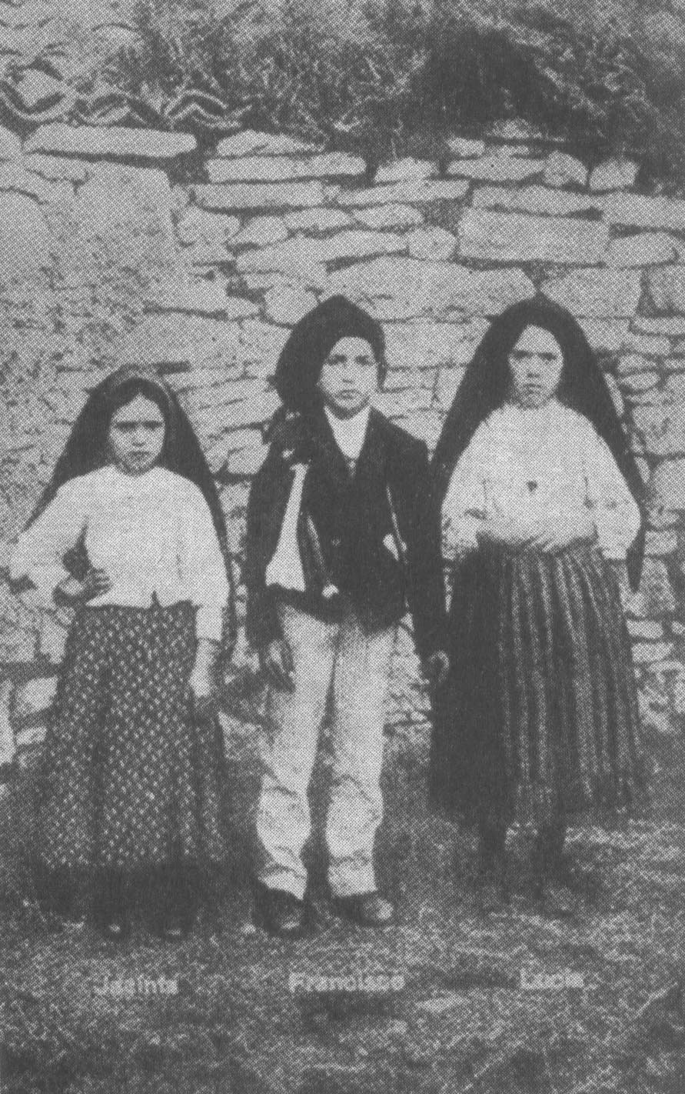

A három kis látnok
Jacinta, Ferenc és Lucia (balról jobbra)

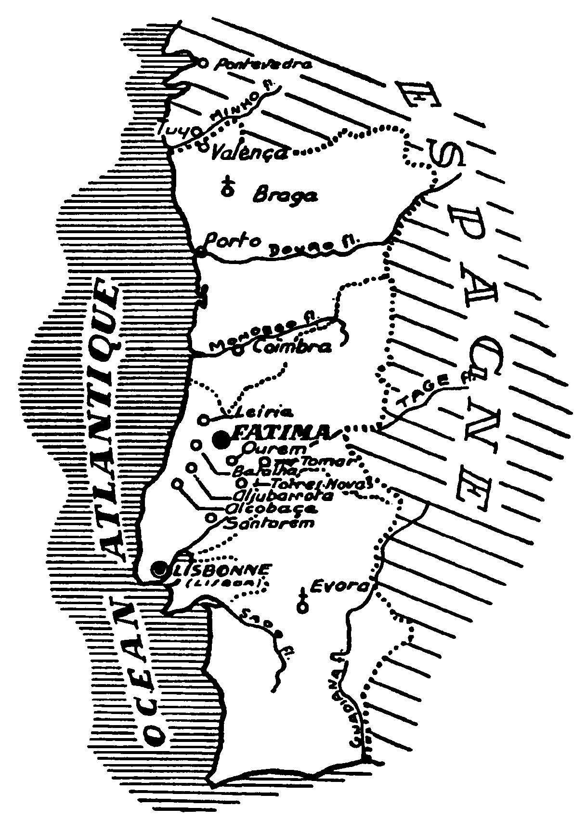

Portugália térképe

A második magyar kiadás elé
Megnyílt az Ég Fatimában 1917-ben. A kegyelem csodálatos sugárzása árasztotta el a Földet. Nyolcvanadik éves jubileumát ünnepeljük 1997 májusában. Emlékezzünk!
Testvérek, 1971-ben megjelent Kondor Lajos atya könyve: Fatima, századunk reménycsillaga. Ez Szűz Mária fatimai kultuszának jövője. Vagyis, hogy lesz-e jövője, és ha lesz, milyen terjedelmű lesz térben és időben, mindjárt megtaláljuk a választ egy mondatban. A fatimai üzenetek, felhívások nemcsak a XX. század katolikus hívőinek szólnak, hanem az egész világ, minden idők minden emberének.
A Szűzanya fatimai megnyilatkozásaiban két részt lehet megkülönböztetni: az egyik, 1917 májusától októberig, minden hó 13-án üzenet, felhívás – elsősorban katolikus hívekhez, de jelentőségüknél fogva – minden emberhez.
A másik: jövendölés az orosz nép megtéréséről és a világ sorsáról, az egész emberiséget fenyegető katasztrófákról. Ez utóbbit a Szűzanya nem nagy nyilvánosságnak szánta, hanem, mint titkokat bízta a gyermekekre. Jacinta és Ferenc sírba vitték ezeket, Lucia is csak később, püspöke parancsára írta le. Az illetékesek mind ez ideig nem hozták nyilvánosságra ezeket, a jövendöléseket sem értik tisztán. Ebben az Úr Jézus szavai igazolódnak – amikor tanítványai az eljövendő dolgokról érdeklődnek, válaszolja – az nem tartozik rájuk… az a mennyei Atya dolga … azt csak a mennyei Atya tudja … stb.
Ránk az tartozik, amit a Szűzanya mindenkinek üzent, amire mindenkit felhívott. És ezek megfelelnek a Szentírásnak, és nemcsak a katolikus híveknek, hanem az egész világ minden emberének javát szolgálják.
És mit kapnak a kicsinyek? Háromszor jelenik meg a Béke angyala, imádkozik velük, megáldoztatja őket, egyet Jézus szent Testével, kettőt szent Vérével. Ez az Ég ajándéka. – Mi lett volna, ha a következő vasárnapon nem jelentkeznek áldozni, minthogy őket az Ég már ebben részesítette. – A plébános, a családjuk és a hívek ugyancsak elcsodálkoztak volna. Ó mily más az Ég és más a föld Betlehemben és itt. De a Szűzanya ugyanaz, szeret és jóságos Anyánk. Mutasd meg az égi utat, és vezess oda!
Újra és újra üzen: e világ homálya, a bűn sötétje betakar, járjatok szeplőtelen Szívem fényében, járjatok a hit fényében, a kegyelem fényében, a szeretet fényében.

Székesfehérvár, 1996. szeptember 24.
Szent Gellért napján

Kalló József SVD. atya

A szerző ajánlása
Kedves Gyermekek!

Élt egyszer… három kisgyerek. Olyanok voltak ők is, mint a többi gyermek. Az egyetlen különbség csak az volt, hogy mindennap elmondták a rózsafüzért.
Régóta gyermekbarát vagyok, így aztán a jó Isten megengedte, hogy megismerjem e három gyermek egyszerű, de mégis oly elragadóan szép életét. De ennél még nagyobb öröm számomra, hogy ugyanezt nektek is elmondhatom.
Hárman voltak: Jacinta, Ferenc és Lucia. Jacinta a legkisebb: még csak 7 éves: Lucia a legidősebb: már 10 éves; Ferenc pedig 9.
Kis pásztorgyerek mind a három. Reggeltől estig csak a nyájat őrizték. Huszonöt év múlt el azóta; akkor mindhárman ott laktak Portugália középső részében, egy szegényes kis hegyi faluban.
De szegény volt akkor egész Portugália is. Egykor hatalmas gyarmatai voltak, most pedig az istentelenség és a felelőtlen csőcselék lett úrrá rajta.
Üldözték a vallást; több püspököt számkivetésbe küldöttek; megszüntették a katolikus egyesületeket, ugyanakkor azonban a szabadgondolkodók mételyezték a néptömeget.
A szárazföldi haderő és a tengeri flotta gyakran zendülésben tört ki, ami megint csak pusztította és rombolta az országot.
Ma azonban a portugál nemzet újra nyugodt. Teljes erővel folyik a rendszeres munka, hogy visszaállítsák az ország egykori dicsőségét.
A Szentszékkel is létrejött a megegyezés (1940). A vallást hivatalosan visszaállították.
A családi tűzhelyek most újra a buzgó vallásos élet melegét árasztják szét, és a plébániákon nagyszerűen halad előre a katolikus akció térhódítása.
És Portugália mindezt a három kis pásztor: Jacinta, Ferenc és Lucia mindennapi rózsafüzérének köszönheti.
Kedves Gyermekek! Ti is szeretitek hazátokat, amelyet most a szörnyű háború fenyeget. Akarjátok, hogy nagy és dicső legyen? Szeretnétek-e hát megismerni a három kis pásztorgyermek életét?
Olvassátok tehát dobogó szívvel. Hisz szebb, mint akár a legszebb tündérmese és mégis olyan igaz, mintha csak ma történt volna az egész.
Ha elolvastátok majd e könyvet, úgy hiszem, három kis új barátotok lesz, mégpedig a nevüket is megmondom: Jacinta, Ferenc és Lucia.
Nagyszerű dolgokat tanultok majd tőlük. Meglátjátok, hogyan kell szeretni a Jó Istent és a Boldogságos Szüzet; hogyan kell hősiesen elviselni az élet minden baját, hogyan lehet megmenteni földi hazánkat, de ugyanakkor az örök, égi hazát is elnyerni.
Ez a kis könyv elsősorban nektek készült, de éppoly érdeklődéssel olvashatják szüléitek is és a többiek is. Reméljük, hogy akik e lapokat olvassák, mindig jobban és jobban megszeretik a Rózsafüzér Nagyasszonyát és a Béke Királynőjét.

C. Barthas,
a „Croix du Midi” igazgatója
Toulouse

1. Három kis jó barát

Valahol a hegyvidéken
Harminc évvel ezelőtt bizonyára még senki sem hallott Fatimáról. Egyszerű portugál község, 2500 lakosa van. A leiriai egyházmegyéhez tartozik.
Még maguk a portugálok sem ismerték e helységet. Csupán a műveltek tudtak egy régi legendáról, amely a név arab eredetéről szól.
Ma pedig már az egész ország ismeri ezt a helyet, és lassankint az egész világ felfigyel e névre. A falutól két-három kilométerre gyönyörű templom emelkedik az ég felé. A zarándokok százas és ezres csoportjai özönlenek ide szünet nélkül.
A három gyermek, akikről majd beszélünk, nem látta sohasem ezt a nagy külső pompát és ragyogást. Lucia ugyan még megérte, de földi szemével már ő sem látta.
Akkortájt Fatima kis mezőváros volt. Házai hosszan elnyúltak az egyetlen utcán, amely Leiriából Ourémbe vezetett. A régi monostor templomát a századok folyamán többször átalakították; ez volt a község plébániatemploma, és még ma is az.
A plébániához tartozik az a negyven kis tanya is, amely Serra de Aire-hegység völgyeiben szerteszét szórva elterül.
A nép egyszerűen él. Legnagyobb része saját földjét műveli. A termés azonban igen gyönge, mert a talaj meszes és ráadásul még sziklás is. Sehol egyetlen forrás vagy folyóvíz. Pusztán csak az eső öntözésére számíthatnak.
Annak előtte, amikor még ezek az események nem történtek meg, csak nagyon kevés és rossz út vezetett a magaslatról le a szomszédos völgyekbe. Azóta sokban megváltozott a környék arculata. A kőbe vájt utakról csak kősziklákat lát az ember maga körül. Újabban egész érdekes utak keletkeztek. A mezők szélére hordták a kavicsot, amely mint széles fal, de egyúttal út is, körülveszi a földeket. Egynémely országban látható még ehhez hasonló, többek közt például Franciaországban is.
A földeken gabonát és kukoricát termelnek. A hegyoldalban pedig feltűnnek a zöldellő szőlőültetvények. Kevés bor terem, de hogy a sziklán egyáltalán megterem, az is csoda.
Annál több a gyümölcsfa. Füge, szilva, alma, minden terem itt.
Az ország gazdagsága azonban nagy állatállományában rejlik. A lejtőkön és a meredek szakadékokban megszámlálhatatlan tömegben legel a juhnyáj. Nem csoda tehát, hogy bőven van bárány- és birkahús, tej, ízletes sajt és gyapjú.
A lakosok egyhangú életét csak a vasárnapi pihenő szakítja meg, no meg amikor „leszállnak” a városba, különösen a Vila-Nova de Ourém-i országos vásárra.
Általában azonban elég keveset járnak a városba, mert bizony kevés eladásra szánt árucikkük van. De venni még kevesebbet tudnak. Ráadásul még az utak is olyan rosszak! Sajnálják az igavonó állatot, mert egy nap el is menni, meg vissza is jönni, nagyon kimeríti a jószágot.
A fárasztó heti munka után szinte várják a vasárnapot. Szép ünneplőbe öltözik a falu apraja-nagyja, és így mennek kivétel nélkül mind a templomba. Még a legtávolabb lakó tanyaiak sem hiányoznak. Imádkoznak és pihennek egész nap.
Szentmise után elbeszélgetnek egy kicsit, megvitatják a hallott prédikációt, aztán hazamegy mindenki, hogy egy teljes csendes napot tölthessenek családjuk körében. Vidáman elcsevegnek, játszadoznak, közben nagyszerűen kipihenik magukat. Újságot nem olvasnak, ismeretlen a rádió is. – Így élnek már majdnem harminc éve.
Az életben igazán boldog csak az lehet, aki sorsával megelégedett. Hála Istennek, ezek a parasztok ilyenek. Józanok és mértékletesek, gyermeki egyszerűséggel hívő katolikusok és sorsával mind megelégedett. Szinte kicsattan arcukon az egészség, legtöbben igen hosszú életűek.
Fatimától néhány percre van az aljustreli tanya. Egy csoportban állnak a kis alacsony, de csinos házak. Mindegyik előtt udvar és egy kis kert van.
A lakosság itt is szorgalmas és vallásos hegyi lakókból tevődik össze. Lakásuk ugyan kicsi és szegényesen egyszerű, de lelkük mélyén ott él a katolikus hit nemes és magasztos érzése.
Kicsiny, cserépzsindelyes házikókban laknak. A napsütésben csak úgy ragyognak a hófehérre meszelt falak. Az ablakok kicsinyek ugyan, de mert magaslaton épült a kis tanya, így elég sok világosság és napfény jut a szobába.

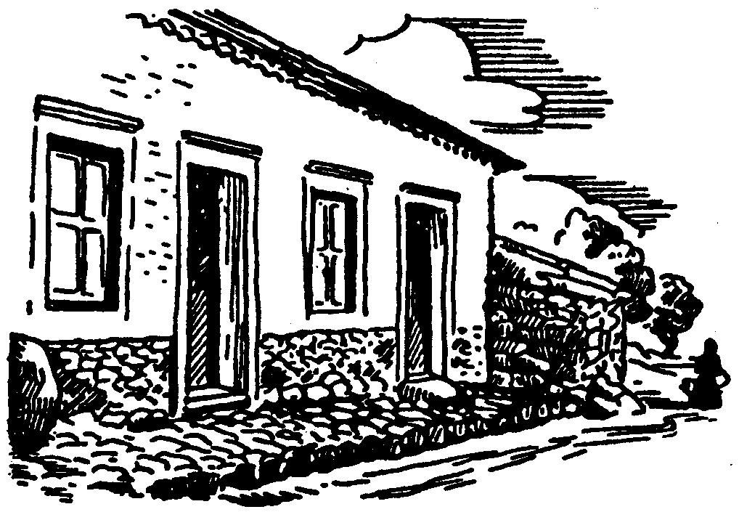

Manuel -Pedro új lakóháza

Ha benézünk valamelyik lakásba, ott találjuk a portugál hegyvidék lakóinak szerény és egyszerű bútorzatát.
A szobában nagyon egyszerű asztal; a falon feszület függ, körülötte sűrűn szentképek. Odébb két nagy fenyőfaláda és két szék.
A konyhában régi tölgyfaasztal, néhány zsámoly, hogy leülhessenek a tűzhely köré; egy-két fazék és cserépedény, két-három tál és egy tucat tányér, amelyből azonban csak ünnepnapon esznek, mert legtöbbször közös tálból fogyasztják el az ételt.
Az ágyakat nem valami simára faragják, de a szép posztóterítőket annál nagyobb gonddal készítik el; legtöbbször házilag vagy valamelyik hozzáértő szomszéd szövi meg.
A ház végében van a juhakol és több melléképület. Odébb a szérű vagy a baromfiól. Másik oldalon gyümölcsöskert, legtöbb benne a fügefa.
A fügefák árnyékában látunk egy bekerített helyet, itt van a „kút”. Tulajdonképpen csak kőbevájt vízgyűjtőmedence, de az esővizet igen frissen tartja, és éppúgy élvezhető, mint a rendes kútvíz. Fáradságos munka közben, amikor a nagy hőség miatt nem lehet dolgozni, hosszú nyári délutánokon itt, az árnyas lombok alatt szeretnek elheverészni.

Két keresztény földműves család élete
E szerény kis faluban két házról külön kell szólanunk. Külsőre épp olyanok, mint a többi ház, belül pedig két sógor lakik bennük: Antonio dos Santos, Maria-Rosa Marto férje és Manuel-Pedro Marto, Olimpia de Jesus férje. Olimpia asszony már másodszor ment férjhez. Első férje José Fernandes-Rosa volt.
Szerény lakás mindkettő. Ott sorakoznak az utca, vagy jobban mondva az út házai közt. Két kis ablak tarkítja a fehér falat. Mindkét oldalon szűk kis kapu fogadja a belépőt, akinek azonban előbb két-három lépcsőfokon is fel kell lépnie. Az egyik házban él Antonio feleségével és gyermekeivel. A házigazda ötvenéves, felesége még csak negyvennyolc. Egy fia és négy lánya van. Közülük a legkisebbik Jézusról nevezett Lucia nevet kapta a keresztségben. 1907. március 22-én született.
E gyermek szülei egyszerű, de nemes lelkű keresztények, akik nem féltek a gyermekkacagástól, és egy-egy gyermekük születését úgy tekintették, mint a jó Isten ajándékát.
Lehet, hogy ezek a gyermekek, akik a családi fészekből tizediknek és tizenegyediknek röpültek ki, talán itt a földön egy kicsit kevesebb örömöt élveztek, de ma már, rövid földi szárnypróbálgatás után az örök Nap dicsőségében boldogan élnek. Egyházunk és Portugália büszkeségei. Az élő szülők számára pedig végtelenül boldogító tudat, hogy gyermekeik egész biztosan az Égben vannak, hisz maga az Isten Anyja jött el értük, hogy ígérete szerint magához vegye fel őket.
E két családban a gyermekek nem mindannyian jártak iskolába. Fiatal barátaink előtt bármennyire is szokatlan dolognak tűnik ez fel, a dolog mégiscsak így áll. Ott a hegyvidéken ez általános szokás. A fő az, hogy mindannyian jól megtanulják a gazdálkodást és a háztartás ügyes vezetését. Ezenfelül már csak egy vagy két gyermekre van szükség, akik esténkint a fonóban felolvasnak, és a család levelezését is elvégzik, így tehát minden családból csak egy-két gyermek jár iskolába. Tizenhárom-tizennégy éves korukban már elmennek a nagyokkal együtt dolgozni a mezőre, a legfiatalabbak pedig a nyájat őrzik. Így lett Lucia, Ferenc és Jacinta is juhok őrzője. Kis barátaink 7-8 évesek lehettek akkor.
Ez azonban egyáltalán nem jelenti azt, hogy nevelésükről teljesen megfeledkeztek volna. Maga a szülői ház volt számukra a legjobb iskola, ahol édesanyjuk töltötte be a tanítónő szerepét. De még milyen nagyszerűen! A két derék édesanya, Maria-Rosa és Olimpia asszony jó munkát végzett.
A két sógorasszony rendszerint otthon tartózkodott. A konyha körüli munkában sürgölődtek. A hátramaradt szabadidőben pedig a rokka mellé ültek, és fontak, szőttek. De még ezentúl is maradt idejük, hogy a kicsinyekkel komolyan foglalkozzanak.

A legszebb iskola a családi környezet
Ahol a családban sok a gyermek, ott több a szeretet, mert a sok szív melege összetevődik, és így árad ki a többire. Így volt ez Martoék családjában is. A csöpp kis Jacintát mint a család Benjáminját már pirosló arcú testvérkéi dajkálták. A sok kis szerető szív szinte megette a helyes csöppséget…
Este a fonóban vagy még inkább vasárnap délután, amikor az egész család összejött, mindenki csak a legkisebbet akarta karjába venni. Neki kedveskedtek, vele játszottak, ő kapta a legszebb mosolyt. Olimpia asszony már néha meg is sokallta a nagy babusgatást, és egy kis mérsékletre szokta inteni a nagyobbakat. Az ilyenfajta intelem azonban mindig csak édesanyai maradt. A szigort csak színlelte, mert lelke mélyén ilyenkor mindig nagyobb szeretettel dobogott anyai szíve. Együtt örült ő is. Boldog volt, hogy gyermekei annyira szeretik az ő kis Benjáminját, akit már negyvenéves kora után ajándékozott néki az Úr.
Milyen igazi édesanya. Alig várja, hogy gyermekei kicsit felcseperedjenek, máris imára és katekizmusra tanítja őket. Erről soha le nem mondott senki kedvéért sem. A kis Ferenc és Jacinta is az édesanyjától tanulta meg az Úr Jézus és a Boldogságos Szűz szeretetét.
Néha előfordult az is, hogy Olimpia asszony maga köré gyűjtötte gyermekeit, és a hittanra oktatta őket. A végén már önfeledt beszélgetésbe ment át, a nagyobb testvérek oktatták a legkisebbeket. A kicsinyek máskor is otthon maradtak, így aztán édesanyjuk eszecskéjükhöz mérten mindig kiegészítette a már hallottakat.
Nem csoda tehát, ha két kis barátunk, Ferenc és Jacinta már vágyódott a plébános úr katekizmusoktatását hallgatni. Tudták, hogy utána hamarosan eljön a boldog nap, amikor az Úr Jézust szívükbe zárhatják.

Nővérük, Lucia már nem részesült annyi kedveskedésben és gyöngédségben. A katekizmust azonban nagyszerűen ismerte. Maria-Rosa látszólag kissé érdesebb volt. Érzelmei nem voltak olyan mélyek, mint sógornőjéé. De ízig-vérig katolikus édesanya ő is: legfőbb feladatának tekinti, hogy gyermekei lelkében növelje a hit, remény és szeretet érzelmét, amelyet drága ajándékképpen a keresztségben kaptak.
Előszeretettel és különös gonddal gyakoroltatta gyermekeivel az egyszerű becsületességet. Maga járt elő jó példával. Kitartó hűséggel buzdította övéit arra, ami életerényévé lett, a becsületességre.
Saját maga oktatta őket a katekizmusra, méghozzá elég gyakran. Különösen húsvét körül volt sok tanulnivaló, mert amint mondta, nem akarja, hogy a plébános úr előtt majd szégyenkeznie kelljen amiatt, hogy gyermekei nem tudnak a kérdésekre felelni. Lucia azonban oly értelmesen válaszolt a feltett kérdésekre, hogy jutalmul hétéves koránál előbb járulhatott az első szentáldozáshoz. Lám, milyen furcsák az emberek! Később egyesek ezt a kis értelmes leánykát együgyűnek és ostobának nevezték.

Még egészen kicsiny volt, de felfogása és életszemlélete oly nagyfokban kifejlődött, hogy 1913-ban a plébános úr őt is beosztotta azokhoz a gyermekekhez, akiket az első szentáldozásra készít majd elő.
Igen szorgalmasan tanult mindent. A jó lelkipásztor magához hívta, a kisleány pedig leült a földre vagy a dobogó lépcsőjére, és így hallgatta a papot.
Amikor aztán a többiek nem tudtak felelni, a plébános úr mindjárt Luciát kérdezte. Meg is felelt rögtön. A kislány már egész biztosra vette, hogy ő is elsőáldozó lehet, amikor valami közbejött. A plébános még igen fiatalnak találta Luciát, és így szólt hozzá:
– Kislányom, nagyon fiatal vagy, no meg nagyon is kicsike!
Szegény kis Lucia nagyon elszomorodott, és szeméből kibuggyantak a nehéz könnycseppek…
Ebben a pillanatban lépett a templomba a jóságos Cruz abbé.
Egész Portugália ismeri, most idejött, hogy háromnapos lelkigyakorlattal készítse elő ezeket a kicsiket az első szentáldozásra. Mindjárt észrevette a síró kislánykát, és megkérdezte, hogy mi bántja.
– Én is szeretnék első szentáldozáshoz járulni, de a plébános úr még nem engedi meg.
A misszionárius a plébánosra néz, és így szól hozzá:
– Kedves plébános úr, a kis Lucia is szeretne elsőáldozó lenni.
– Tudja jól a katekizmust? – folytatta a kérdést. – Megvan-e a kellő lelki beállítottsága… Nos, lássuk csak!…
Szigorú vizsga következett. A hitszónok megelégedettséggel látja, hogy nemcsak szó szerint tudja a feleleteket, hanem érti is, amit mond. Meghatódva nézi ezt a szép gyermeki lelket. Szeretne mélyreszántóan beszélni. Beszélgetés folyamán egyre növekszik csodálkozása. Úgy látja, hogy e kis lélek érett arra, hogy kívánsága teljesüljön. Mielőtt beszélgetését befejezte volna, kedves mosoly szökött az öreg misszionárius ajkára, és amint egykor Simeon, ő is fellebbenti a jövendő fátyolát:
– Légy hű a jó Istenhez, mert ő maga vezérel téged!
Sokkal később e pár szó emléke erősítette Lucia lelkét. Amikor az üldöztetések célpontja lett, ez bátorította, hogy valóban hű maradjon. Ez a kis jelenet jól érezteti, hogy milyen értelmes és ügyes kisleány volt Lucia, de megsejteti azt is, hogy édesanyjának mennyi türelemmel és buzgósággal kellett oktatnia, amíg ennyit könyv nélkül megtanult.
Íme tehát e két sógornő háza valódi kis iskola volt. Maguk a szülők tanították a katekizmust, megismertették a hagyományokat és az udvariassági formákat; népdalokat énekeltek, és nemzetük történelmének főbb eseményeivel gazdagították a gyermeki lélek érzelem- és fantáziavilágát.
Esténkint körülülték a tűzhelyet és előszedték a régi történeteket. Nemzedékről nemzedékre öröklődtek ezek az elbeszélések. Antonio házigazda és legnagyobb lányai sokat meséltek hamis tündérekről, aranyruhás hercegnőkről, kék galambokról, és a mórok történetéből is előszedtek egy-két gyönyörű eseményt. Lucia azonban akkor örült legjobban, amikor édesanyja következett a mesélésben. Ilyenkor a szentek történetéből hallott elbeszéléseket; itt ismerte meg az Evangéliumot és ezzel kapcsolatosan az Úr Jézus szenvedését.

Jézus kis barátai
Hol szövődtek az egymásközti barátság szálai? Ferenc és Jacinta gyakorta eljárt a családi katekizmusoktatásra, és itt ismerték meg unokanővérüket, Luciát.
A szomszédból is jöttek gyermekek, de egy alkalommal az egyik szomszédos kisfiú azzal vádolta barátját, hogy hallotta, amikor csúnya szavakat mondott. Maria-Rosa szigorúan megfeddte a kis vétkest:
– Ilyen csúnya szavakat ne mondjatok egymásnak, mert az bűn! Jézus nem szereti a bűnösöket, és ha meg nem gyónnak, a pokolba kerülnek.
A gyermekek nagyon a szívükre vették az oktatást. Ferenc és Jacinta különösen is megjegyezte, mert ettől kezdve édesanyjuk megtiltotta, hogy a rossz szomszédgyerekekkel legyenek. Most már tehát a három kis barát magára maradt. Csak egymással beszéltek, és így nőtt és mélyült barátságuk napról napra.
A következő eset jól rávilágít arra, hogy mennyire szerették egymást és az Úr Jézust.
Egy nap megint együtt voltak mindhárman. Elhatározták, hogy „zálogost” játszanak. Jacinta nagyon szerette ezt a játékot, az ő kedvéért játszották most is. Aki megszerzi a jogot, az a másiknak tetszés szerint valamit parancsolhat. Ha Jacinta nyert, akkor mindig lepkét fogatott vagy virágot hozatott… Egyszer éppen Luciáéknál voltak. Most is zálogost játszottak. Az asztal mellett ült Lucia testvére, és valami írással foglalatoskodott. Lucia nyert és azt parancsolta Jacintának, hogy ölelje meg unokatestvérét.
– Nem! – feleli a csöppség. – Parancsolj mást! Miért nem azt mondod, hogy öleljem meg az Úr Jézust, aki ott van…
És a falon függő feszületre mutatott.
– Igazad van… Lépj fel egy székre, aztán hozd ide, térdelj le, és csókold meg háromszor: egyszer Ferencért, másodszor magadért és végül értem.
– Jézusnak adok én annyi csókot, amennyit csak akarsz!
Mindjárt futott is oda, levette a keresztet, és nagy szeretettel ölelte magához. Utána gyöngéd, de mélységes figyelemmel szemlélte az Üdvözítő képét, majd váratlanul így szólt:
– A jó Jézus miért függ a kereszten?
– Mert szeretett bennünket, és így halt meg értünk.
– Mesélj róla!
És Lucia azonnal belekezdett…
Ha egyszer hallott valami történetet, azt másodszor már kifogástalanul el tudta mondani.
Ebben a pillanatban lépett be Lucia legidősebb nővére, Mária. Röviden elmondta nekik az Üdvözítő szenvedését. Aztán elvette Lucia kezéből a feszületet, és feltette a rendes helyére. Egyúttal azonban megtiltotta, hogy a szentképekhez és a szobrokhoz nyúljanak.
Jacinta közbeszól:
– Ne Luciát szidd, unokanéném. Én vettem le a feszületet a helyéről, de többet nem teszem.
Mária megöleli a kis vétkest, és mindhármukat kiküldi játszani, mert a szobában már semmi sem volt a helyén.
Elmentek a kert hátsó részébe és leültek a „kút mögé”. Itt aztán befejezték a megkezdett történet elbeszélését.
Nagyobbrészt gesztenyefák voltak ezen a helyen. Még egy kőrakás is volt itt, és e mellett húzódott az a sűrű sövény, amely mögé néhány évvel később a kíváncsi látogatók elől elrejtőztek. Ide vonultak el, hogy megbeszéljék a látomásokat, és itt csöndben mondták el buzgó imáikat.
Közben Lucia még folytatta az Úr Jézus szenvedésének történetét. A kis Jacinta annyira meghatódott, hogy mélyen elszomorodott a hallottakon, és meg is könnyezte.
E naptól kezdve Luciának még sokszor el kellett ugyanezt mondania. Neki pedig abban telt legnagyobb öröme, ha Ferencnek és Jacintának ezeket elmesélhette.
A kis Jacinta újra és újra megkönnyezte.
– Szegény Úr Jézus! – mondogatta. – Többet nem vétkezem! Nem akarom, hogy még tovább szenvedjen.
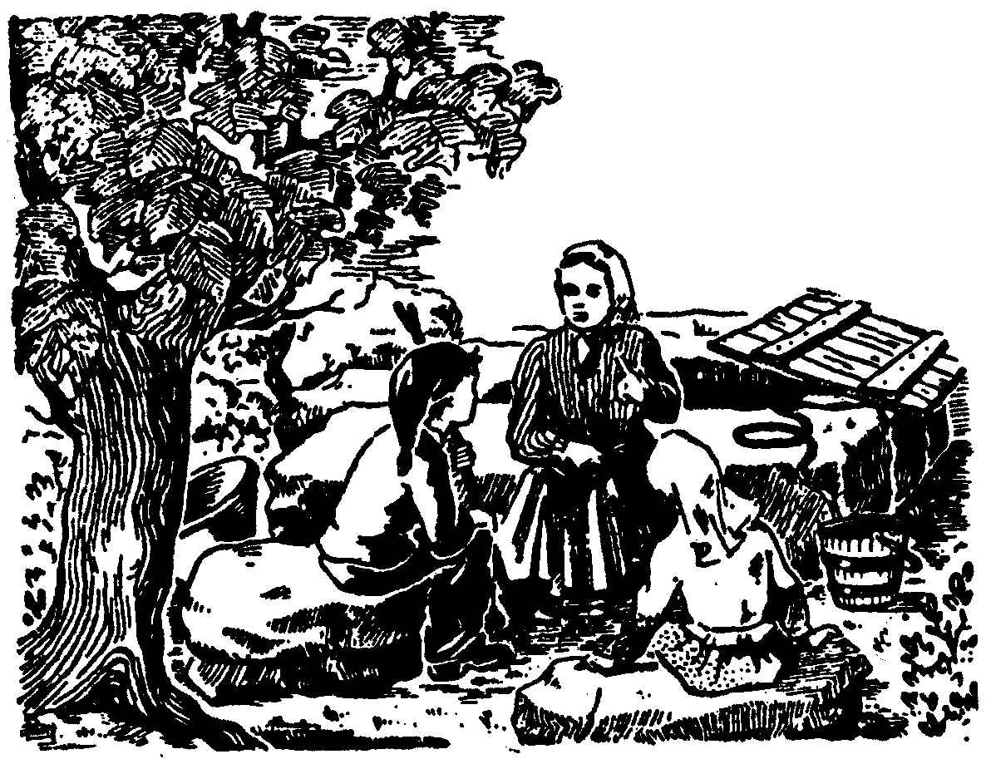

Kertjükben a kút mögött

Lucia nővére, Mária, akiről már beszéltünk, buzgón tisztelte a Szent Szívet. Ha a gyermekeket áldoztatták, ő is elvezette Luciát a szentmisére, hogy részesüljön a legnagyobb Vendég fogadásában.
Ferenc és kistestvére még nem részesülhetett ebben az örömben, mert még nem járultak az Úr asztalához. De azért ők is sokat beszéltek a szentségi színek alatt rejtőző Úr Jézusról. Jacinta ilyenkor csak a tabernákulum isteni Vendégének nevezte az Üdvözítőt.
Martoné egyik évben elvezette a két kisgyermekét az Úrnapi körmenetre. A kis Jacinta folyton csak az „angyalokat” nézte, akik az Oltáriszentség elé hintették a virágszirmokat.
Ettől kezdve, amikor mindhárman együtt játszottak, Jacinta sokszor teleszedte kis kosarát virágszirmokkal, és aztán a levegőbe szórta.
– Mit csinálsz? – kérdezték.
– Én is úgy teszek, mint az „angyalok”, Jézus elé szórom a virágokat.
Maria dos Santos egy-két „angyalt” felöltöztetett a körmenetre. A kis Lucia természetesen köztük volt. Egy alkalommal Lucia éppen ruháját próbálta fel. Jacinta is jelen volt. Rimánkodva kérte Luciát, hogy engedje neki is felvenni az „angyalok” ruháját.
Mindketten Máriához mentek kérésükkel, aki fel is adta rá a ruhát, és kioktatta a kis Jacintát, hogy miként tartsa majd a szárnyakat, és hogyan szórja a virágszirmokat a szentségi Jézus elé.
– Ugye ott majd meglátjuk az Úr Jézust? – kérdezte Jacinta nagy érdeklődéssel.
– Igen, a plébános úr viszi – felelte Mária.
Szinte táncolt örömében, és azt szerette volna, ha már a következő nap lenne ez a szép ünnep.
Végre aztán elérkezett a várva-várt nap. A két kislány ott térdel az oltár előtt, majd lassan elindul a körmenet, s most ott mennek a baldachin előtt. Kezükben tartják kis kosarukat, amely tele van rózsaszirmokkal. Szépen felfejlődött már a menet, amikor Mária megadta a jelt, és a hófehérruhás gyermek-„angyalok” bájos mozdulatokkal szórták az illatos virágszirmokat. Csak Jacinta őrizte féltékenyen a magáét. Lucia szinte kétségbeesve intett, hogy szórja már a virágokat. De hiába. Egyetlenegy szál virágot sem hintett el. Tekintetét erősen a szentségtartót vivő papra szegezte, és csak várt.
A szertartás után Mária megkérdezte:
– Hát te miért nem szórtál virágokat az Úr Jézus elé?
– Mert Őt sehol sem láttam.
Majd hirtelen Luciához fordult:
– És te láttad a kis Jézust?
– Ó, hát te nem tudod, hogy a kis Jézus most is elrejtőzött, éppúgy, mint mikor magunkhoz vesszük a szentáldozáskor!
– De hát amikor áldozol, akkor beszélgetsz vele?
– Igen.
– Akkor mégis miért nem látod Őt?
– Mert elrejtőzik.
– Én is megkérem édesanyámat, hogy engedjen engem is szentáldozáshoz járulni.
– Igen ám, de a plébános úr csak tízéves korodban áldoztat meg.
– Még te sem vagy tízéves, és máris áldoztál!
– Csak azért, mert tudtam a katekizmust. Te azonban még nem tudod jól.
Jacinta és Ferenc mindjárt arra kérték nővérüket, hogy tanítsa meg őket is jól a katekizmusra.
Mindkettőben égett a vágy, s oly figyelmesen hallgatták Lucia katekizmus-oktatását, akárcsak a legszebb tündérmesét.

Amikor az Oltáriszentség mélységes titkát tárgyalták, a két csöppség annyi kérdéssel halmozta el Luciát, hogy legjobb tudása szerint is alig győzött válaszolni.
Egyszer aztán váratlan meglepetés érte! Lucia ugyan minden kérdésre megfelelt, de még ő maga sem emlékezett annyira, hogy mindig újabb és újabb dologra tudta volna őket tanítani. Így aztán Jacinta már követelődzött is:
– Újabbakra taníts bennünket. Ezt már tudjuk!
A kis hitoktató bizony bevallotta, hogy többet már nem tud. A kicsinyek azonban mindjárt megtalálták a kiutat.
– Kérd meg édesanyádat, hogy engedjen el katekizmus-oktatásra a templomba, és ott majd újabbakat hallasz, amit aztán mi is megtanulunk.
Ők maguk is hasonlóképen cselekedtek. Megkérték édesanyjukat, hogy engedje el őket is a templomba. A jó Olimpia asszony eleget tett kérésüknek. De minden egyes alkalommal azért mégsem engedte el őket.
– A templom elég messze van, ti pedig nagyon kicsinyek vagytok még. A plébános úr úgy sem áldoztat meg benneteket tízéves korotoknál előbb.

A kis pásztorgyermekek
Luciát, Ferencet és Jacintát nem sok földi jó kecsegtette, de környezetük annál inkább alkalmas volt arra, hogy igazi keresztényekké fejlődjenek.
Így nem csupán csak édesanyjuk akaratából történt, hogy pásztorok lettek, hanem a természet, a Teremtő ékesen szóló csodálatos műve is beleszólt ebbe. Vonzó szeretettel hívta e három szép gyermek lelkét, hogy taníthassa, és Istenhez emelhesse őket. A csend és hallgatag magány csodálatosan megtermékenyítette lelküket. Fogékony lett értelmük, és szívükben fellobogott a hit.
Hármuk közül először Luciára bízták a nyáj őrzését. Karolina ugyanis elmúlt 13 éves, munkába kellett állnia, és most Lucia került sorra. A nagy hírt elújságolta kis unokatestvéreinek is. Szomorkodva hallgatták, hogy ezután már nem játszhatnak együtt. Nem is tudtak belenyugodni. Kéréseikkel folyton zaklatták édesanyjukat, hogy engedje el őket Luciához. De mindhiába kísérleteztek, csak nem sikerült a dolog.
Mást nem tehettek, mint hogy alkonyattájban kiálltak az útra, és ott vártak, amíg Lucia hazatereli a nyájat. Itt aztán melléje szegődtek, és elkísérték egész hazáig. Otthon aztán „nagy örömmel szaladgáltunk. Vártuk, hogy a Szűzanya és az angyalok meggyújtsák lámpáikat, és kitegyék az ég ablakaiba, hogy nekünk világítsanak” – mondotta később Lucia.
A kicsinyek pedig újra és újra megismételték kérésüket. Mindenáron Luciával akartak együtt lenni, de sehogy sem sikerült. Egyik nap aztán kitalálták, hogy idősebb testvérük helyett ők is tudnak a nyájra vigyázni. A végén édesanyjuk teljesítette kívánságukat.
Majd elröppentek örömükben, amikor Luciának elújságolták a dolgot. Mindjárt meg is beszélték, hogy reggel mikor hajtják ki a nyájat, és így aztán egész nap együtt lehetnek.
Édesanyjuk határozta meg mindig, hogy mikor indulhatnak, de azért, aki előbb elindult, az „Agyaggödör”-nél megvárta a másikat. Kis pocsolya volt ezen a helyen, erre kellett a tanya felé menni. Innen oda mentek, ahova Lucia akarta, mert ő már jobban ismerte az utat és tudta merre van jobb fű.
Három kis barátunk úszott az örömben… Ezután számukra eltűntek a hétköznapok, és úgy érezték, hogy mindennap újabb és újabb ünnepnapra virradnak.

A nyáj ugyan nem volt nagyszámú, de azért együtt mégiscsak könnyebben őrizték.
Reggeli után elmondtak egy Miatyánkot és egy Üdvözlégyet, segítségül hívták Őrangyalukat, aztán kiadták a jelszót: Irány fölfelé! Zöldellő tölgyfa és fenyőerdő várt rájuk a magasban. Irtatlan, műveletlen terület tarkította a tájat. A földet pedig elborította az avar és a rozmaring.
Az állatok lassan lépkedtek felfelé. Mentek előre, amerre a csengettyű hangja vezette őket. Útközben megkísérelték a legelést, és egy-egy jobb falatot gyorsan lekanyarítottak még a tiltott gabonaföldről is. Pár órai gyaloglás után elérték a legelőt, amiről Lucia azt mondta, hogy itt van a közelben. Körülnéztek, árnyékos helyet kerestek, ahol majd elfogyaszthatják ebédjüket. A kis kenyérkosarat felakasztották a fára, hogy a torkos kutyák el ne érhessék, aztán olyasvalami játékot találtak ki, amely közben még a nyájra is vigyázhattak.
A nap lassan délre járt. Legtöbbször felhallatszott, amint a fatimai kolostorban Úrangyalára harangoztak, de már anélkül is tudták, hogy mikor van dél. Megfigyelték az árnyékot, vagy egyenesen a nap állásából következtettek az időre. Délben aztán levették a kis kenyérkosarat, és az ebédhez ültek.
Édesanyjuk rozskenyeret, sajtot, olajbogyókat s néha egy kis húst csomagolt a kosárba.
Egyszerű ebéd volt, de ízlett. Utána Lucia, Ferenc és Jacinta mindig elmondták a rózsafüzért. Otthon édesanyjuk ezt külön is lelkükre kötötte.
Valamikor Portugáliában minden családban elmondták közösen a rózsafüzért. E szép szokás – sajnos – azóta már feledésbe ment. A leiriai egyházmegyében azonban sok család még hű maradt e régi, szép szokáshoz. Maria-Rosa és Olimpia így nevelték gyermekeiket.
Előfordult néha az is, hogy amikor nagy sietve játszottak vagy érett vadszedret szedtek – maga Lucia mesélte el – ugyanakkor még a rózsafüzért is elmondták, de azt még gyorsabban! Az egész üdvözlégy helyett ezt a két szót ismételgették: „Ave Maria!” – Üdvöz légy Mária!

Rendszerint Jacinta volt a legélénkebb. Szerette a szabadságot, s a föntebb említett imaformát is ő találta ki, mondván, hogy így egy szempillantás alatt eleget tesznek édesanyjuk kívánságának is meg a Boldogságos Szűznek is.
Délutánra a juhok jóllaktak, és nyugodtabban legelésztek. Ilyenkor megélénkült a játék. Előszeretettel játszották a „zálogost” és a „csontocskát” (kavicsokkal). Máskor pedig „gomboztak” és kőből „házat” építettek. Számtalan éneket ismertek, énekeltek is elég gyakran. Jacinta különösen a Mária-énekeket kedvelte: „Üdvöz légy nemes Védasszonyunk…”, „Tiszta Szűz…”, „Az Istennek énekelni, szent angyalok, jöjjetek…”
Ha idősebb pásztorfiúval találkoztak, akinél volt síp vagy harmonika, megkérték, hogy játsszon el egy-két dalt, ők pedig táncoltak.
Így teltek a napok. Több új legelőt leetettek már, amikor egyik nap este hazaterelték kis pásztoraink a nyájat. Közösen ültek a vacsorához. A kis olajlámpa fénye szelíden pislogott az elfáradt arcokra. Lefekvés előtt a gyermekek és a szülők közösen elmondták az esti imát, mely hol rövidebb, hol hosszabb ideig tartott. Ilyenkor az egész hegyvidék imádkozott, a munkában elfáradt emberek hálaadó imája kegyelmet kérve szállt fel az Ég felé.
Lassan elcsendesült minden. Mély álom ringatta a falvak és a tanyák boldog lakóit. Leszállt az éjszaka…

Három arc, három szív
Nem szabad azt gondolnunk, hogy három kis barátunk minden téren tökéletes szent volt. Egyáltalán nem. Az előbb már láttuk, hogy a rózsafüzért is milyen röviden intézték el. A szentek nem csöppennek csak úgy az égből a földre, hanem lassankint emelkednek fel a földről egészen az égig. – Valójában ez mindannyiunk hivatása.
A fatimai három kis pásztor éppen olyan pásztor volt, akárcsak a többi. Mindegyiknek megvolt a maga sajátos jellemvonása. Hibájuk is volt, sőt még kis szenvedélyeiknek is hódoltak.
1917-ben, a Szent Szűz megjelenésekor, így rajzolhatjuk meg a gyermekek jellemvilágát. Mindhárman az Estre-Madoure-i tartomány hegyvidékének jellegzetes gyermektípusához tartoztak. Közel sem olyan finomak és csiszoltak, mint városaink gyermekei. Nap- és szélbarnította arcukról csakúgy sugárzik az egészség. Ha idegen közeledik feléjük, félénkek, zárkózottak és egy kicsit „vadak”. Ha pedig valaki alkalmatlankodva és kíváncsian kérdezősködik tőlük, ilyenkor megcsillan természetadta képességük: határozott hangsúllyal és kiegyenesedett testtartással válaszolnak. Igazi természetük az őszinte nyíltság és gyermekded egyszerűség.

A gyermekek közt Lucia a legidősebb és egyúttal a legkomolyabb. Pontosan tízéves. Erős és jól fejlődött kislány. Közepes termetű. Ferenc, aki pedig egy évvel fiatalabb nála, nagyságban majdnem felülmúlja.
Mindjárt az első pillanatban feltűnik, hogy hegyvidéki kislány áll előttünk. Arcát erősen lebarnította a nap, tekintete nyílt és mélyreható, szemöldöke sűrű fekete, ajka húsos, szája is elég széles, és gyakran félig nyitva felejti.
Ilyen külsőből rossz belsőre lehetne következtetni. Csakhogy a látszat a legtöbbször, mint most is, csal.
Haját középen elválasztva fésülte, fejére pedig „fejkendőt”, vagy jobban mondva „lepelszerű palástot” terített. A kendő derékig ért, és hasonlított a pyrénei hegyvidék capulettjéhez, amelyet Bernadette is viselt. Vasárnaponkint világos színű csíkos vagy kockás blúzt vett fel, bő ráncokba szedett vastag flanelszoknyája majdnem bokáig ért, lábán pedig nagy és szöges talpú cipőt hordott.
A Szent Szűz ilyen szerény és egyszerű leányt választott hírnökének. Pedig ott voltak a „modern” lányok is. Kiondolált szép hajjal, rövid szoknyában, de úgy látszik, nem ilyenek a Boldogságos Szűz kedvencei. Lucia nem volt valami gyöngéd és nyájas természetű; unokahúgát többször meg is rótta túlságos gyengédsége miatt.
Ezzel szemben azonban jószívű kislány volt, és másokkal szemben is meg tudta magát szerettetni úgyannyira, hogy két kis unokatestvére nem is tudott nélküle élni. Ennek ellenére ő azonban még mindig nem tudta őket annyira szeretni, hogy Ferenc és Jacinta társaságát más falusi gyermekek társaságáért nem hagyta volna ott. Sőt Jacintát túlzott érzékenysége és „kényeskedése” miatt nem is igen kedvelte. Saját maga mondotta, hogy így volt ez az 1917-es eseményekig, amelyek hatására aztán bensőséges és elválaszthatatlan barátokká lettek.
Lucia igazi jó tulajdonságai közt az engedelmesség, az alázatosság, az elmélyedő lelkület és a csendszeretet a legjelentősebbek.
Meghalt édesanyja mondta, hogy elsőnek soha sem beszélt, mindig erőltetni kellett a szólásra. De ha kérdezték készségesen felelt.
Legnagyobb erénye az őszinteség volt, amely édesanyja példája és oktatása nyomán fejlődött ki nála oly fokig, hogy mindenkor fesztelen nyíltsággal beszélt.

A második főszereplőnk a kilencéves Ferenc. Hármuk közül ő fejlődött ki a legjobban, és a legmagasabb is volt. Kerek és szabályos arcán valami ábrándos nyugodtság tükröződött. Gesztenyeszín hajfürtjei jól illettek halvány arcához, úgyhogy külsőre sokkal csinosabb volt, mint Lucia.
Elmélyedő hallgatagság és nagy csendszeretet jellemezte.
Ha tovább járhat iskolába, bizonyosan szép eredményt ért volna el.
Nagyon szerette a kis madarakat. Még örömét is megosztotta velük. Fára mászott, hogy hallgathassa kedves éneküket és csicsergésüket. Túláradó jókedvében ilyenkor ő is visszafelelgetett énekelve vagy füttyszóval. Nem tűrte, hogy valaki is bántsa fészküket. Egy alkalommal észrevett egy fiút, aki tengelicét vitt a kezében. Mindjárt megvette tőle, és utána a legnagyobb örömmel engedte szabadon a fogoly madarat.
– Ezután aztán vigyázz – kiáltott a kis megszabadított után –, hogy még egyszer meg ne fogjanak!
Szívjósága azonban még más formában is megnyilatkozott. A legelőn gyakran összetalálkozott egy kistermetű öreggel, akire családja a nyáj legeltetését bízta. A nyáj elég nagyszámú volt, és az öreg fájós és bicegő lábával csak nagy vesződséggel tudta összeterelni.
Ilyenkor Ferenc gyorsan odafutott, összeterelte a nyájat, és köszönetet sem várva tovább ment. A jó öreg később már csak kis őrangyalának nevezte.
Elemi iskolai végzettsége és alacsony kora ellenére finom lelkiismerete volt. Egyik nap a többiek azt tervezték, hogy elhajtják a nyájat a közeli rétszélbe legelni. A rét nagynénjük birtokához tartozott, és egész biztosan megengedte volna a legeltetést, de ő addig bele nem ment, amíg előbb meg nem kapták az engedélyt. Attól tartott ugyanis, hogy lopással vétkezik.
Mindenben készségesen engedelmeskedett, szeretettel vonzódott kis húgához, akihez érzelemvilága nagyon is közel állt. Jacintáéhoz hasonló buzgóság jellemezte, bensőségesen szokott imádkozni. Ráadásul még nagy találékonysággal áldotta meg a jó Isten. – Jóval később, amikor a Szent Szűz arra kérte a gyermekeket, hogy a bűnösökért áldozatokat hozzanak, találékony lelkülete egészen új önmegtagadásokat és vezeklési formákat talált ki.
Ha pedig a reggeli etetésre makkot kellett a birkáknak szedni, ilyenkor mindig ő volt a legügyesebb famászó.
Vasárnap felvette ünneplő ruháját, amely a következőkből állt: hosszú nadrághoz a Portugáliában oly népszerű brandenburgi kis kabát bársonygallérral, de alatta még a mellény is kilátszik, fején hosszú sapka, amely egészen a jobb vállára lógott.
A Boldogasszony kis lovagja nem sok időt töltött itt a földön, amelyet jóformán meg sem ismerhetett. A hegyek szelíd violáját hamar elkérte az ég, pedig idelenn még alig látták virágzását.
Kis húgáról már többet mondhatunk, mert a Fájdalmas Szűzről nevezett Lucia nővér, aki egyedül él már csak a három kis pásztor közül, a leiriai püspök kérésére gyönyörű füzetben írta le emlékeit a kis Jacintáról.
A Portugál hegyvidék „Kis Virága” köré már széleskörű irodalom csoportosult. Hazájában minden gyermek ismeri életének legapróbb részleteit is, és úgy megszerették, mintha csak saját kis testvérük lett volna.
1917-ben még csak hétéves. Közepes termetű, jól kifejlődött kisleány. Semmiféle betegséget vagy más gyengeséget nem ismert.
Arcvonásai tökéletesen szabályosak, máskülönben arca napbarnította, tekintete mély és élénk. Hajviselete a „Szűz”-éhez hasonló, mint Luciáé is. E hajfürtöket még csak az édesanya fésűje simította végig.
Ruhája is épp olyan, mint Luciáé.
Értelmes és élénk kislány. Képességei szinte túlhaladják korát, amint ez a továbbiakból majd kitűnik.
Nagyon jószívű, de a jó Isten még más ajándékkal is kitüntette: kedves és gyengéd jelleme mindenki előtt szeretetreméltóvá tette.
Szereti birkáit, mindegyiknek ad valami becéző nevet. Örömét lelte abban, ha a kis fehér bárányokat megfoghatta, és kedveskedhetett nekik. Néha még meg is csókolta fehér bundájukat. Esténkint néha a legkisebbiket karjai közt vitte haza.

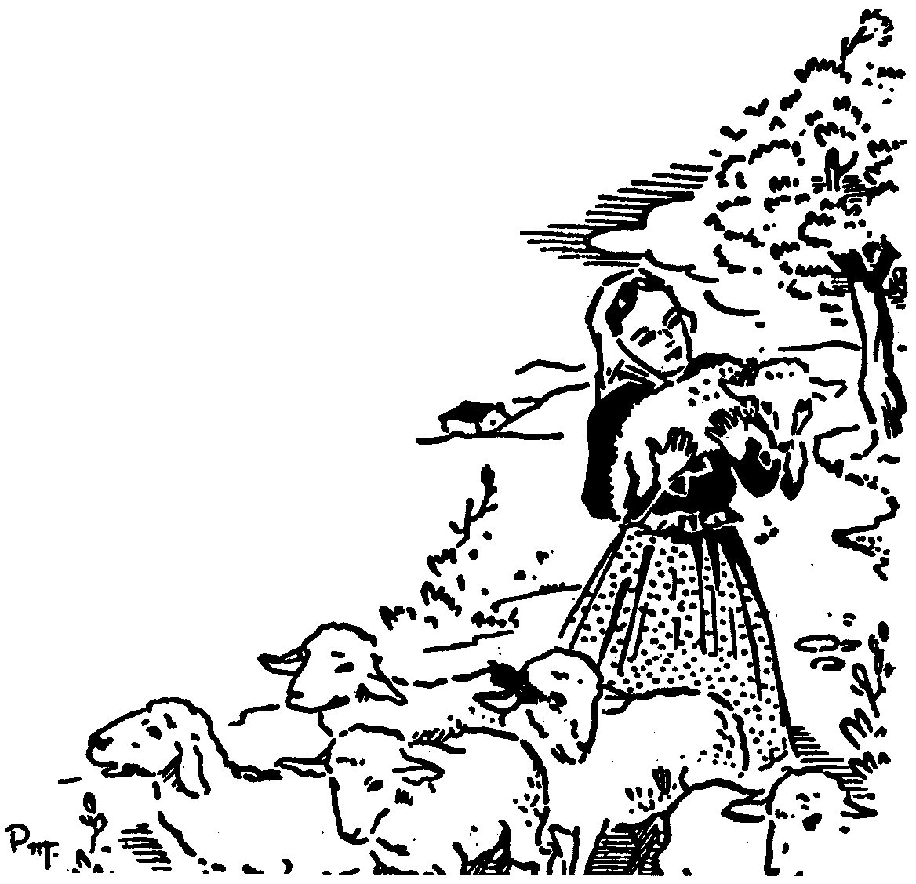

Esténkint néha a legkisebbiket karjai közt vitte haza

Egy napon megint a birkák közt volt. Ferenc meg is kérdezte tőle, hogy miért megy a nyáj között.
– Utánzom az Úr Jézust. Kaptam egy szentképet, és azon láttam, hogy az Úr Jézus is a nyáj között ment; a legkisebb bárányt pedig karjaiban tartotta, és keblére szorítva vitte.
A völgyek mélyén nagyon szerette a visszhangot hallgatni. Elvezette társait valamely közel eső helyre, felültek egy sziklacsúcsra, aztán neveket kiáltoztak. Figyelve várták a visszhangot. Jacinta szerint a Mária-név visszhangzik a legszebben. Épp ezért legtöbbször ezt a nevet kiáltozták.
Néha az egész Üdvözlégy Máriát elmondta így. Addig nem kiáltotta a következő szót, míg az előző nem visszhangzott.
A kis Jacinta így még a hegyekkel is imádkoztatott!
Ezek után már nem csodálkozunk, hogy e kis lélek szerette a virágokat. Otthon a szülői ház körül, a kiskertben is volt néhány szál. De kint a szabad ég alatt, ahol maga a jó Isten a kertész, ott volt csak igazán bőven. Jacinta csodálkozva gyönyörködött a sok tarka vadvirágban. Annak előtte, mikor még nem őrizhetett, esténkint el szokott menni Lucia elé, amikor az a nyájat hazafelé hajtotta. Útközben egy csomó vadvirágot szedett, aztán a szirmokat mindegyikről letépte. Amikor egész közel ért Lucia, épp a találkozás pillanatában feléje szórta a szirmokat, így köszöntötte szeretett testvérét.
Hát még a csillagokat mennyire szerette! Esténként hosszan elnézte a napnyugtát, és társaival boldog örömmel leste az első csillagot.
A „Szent Szűz lámpája” – így nevezte a holdat, a csillagokat pedig az „Angyalok lámpájá”-nak hívta. A nap, az „Úr Jézus lámpája” volt. Egy alkalommal azt mondja Jacinta, hogy neki a „Szent Szűz lámpája jobban tetszik, mint az Úr Jézusé, mert sem nem éget, sem nem vakít”.
Ferenc azonban nem késett a felelettel:
– Nem, Jacinta! Egyetlen olyan szép lámpa sincs, mint az Úr Jézusé!

Porszem a liliomon
Lucia kissé higgadtabb természete következtében az érzékenységet mindig túlzásnak tartotta. Ezért nem is kedvelte túlságosan a kis Jacintát, aki bármilyen csekélységnek tudott örülni, de éppen ilyen hamar sírni is.
Érdekes látvány volt, amikor a csöppség duzzogott. Ha játszottak, a legkisebb ellentmondás miatt megharagudott. Felfújta a „púpost”, és elvonult valamelyik félreeső sarokba. Ilyenkor természetesen megbomlott a játék. Hiába igyekeztek a „nagyok” kedveskedéseikkel és becézéseikkel kibékíteni. De ha megengedték, hogy ő válassza ki a játékot és a játszótársat, akkor mindjárt szent lett a béke.
Nagyon szeretett kavicsozni (csontocska), többször játszottak aztán gombozóst. Ügyesen játszott, és így legtöbbször nyert. Lucia már sehogy sem tudott másképp fizetni, mint hogy saját ruhájáról szakította le a gombokat. Maria-Rosa ebéd előtt bosszankodva veszi észre, hogy Lucia minden gombja hiányzik. Kérlelőre kellett fogni a dolgot, hogy a kis nyertes visszaadja a gombokat, ami azonban nem ment olyan könnyen, mert sokáig akaratoskodott és makacskodott. Viszont ha valamelyik játszmában nem neki kedvezett a szerencse, akkor a saját gombjaihoz is csökönyösen ragaszkodott. Ilyenkor Lucia azzal szokta megfenyegetni, hogy többé nem játszik vele.
No hiszen, ennél több sem kellett, fizetett a kis dacoskodó mindjárt.
Beszéltünk már arról, hogy kis barátaink mennyire szerették a muzsikaszót és a táncot. Nem nehéz most már kitalálni, hogy különösen a kis Jacinta rajongott érte. Ha valahol harmonika vagy fuvolaszót hallott, mindjárt úgy illegette magát, mint valami kis táncosnő. Ehhez egyébként született adottsága volt, amit szeretett is mutogatni.
Valamelyik nap azért sírdogált, mert egyik nagy testvéréről nem kaptak semmi hírt sem és már attól féltek, hogy elesett a harctéren. Lucia, hogy vigasztalja, csak egy-két tánclejtést végzett, máris abbahagyta a sírást. Néha teljesen egyedül is táncolt. Táncszenvedélye miatt párszor még a rózsafüzért is megkurtította.
Szenvedélye oly erős volt, hogy amint látni fogjuk, még a börtönben sem hagyta el. Amikor Vila-Nova-de-Ourém alkormányzója bezáratta, ott ült a foglyok között, akiknél éppen akadt egy harmonika is. Szórakoztatni akarták a gyermekeket, és az egyik fogoly harmonikázott nekik. A foglyok aztán hamarosan táncra is biztatták őket. És íme, a mi foglyaink, kicsike és nagy, elkezdtek a harmonikaszóra táncolni. Az egyik fogoly a kis Jacintát választotta párjának. Felkapta a levegőbe, és társai hangos kacagása közepette járta vele a táncot.
„Hála a jó Istennek – írja Lucia nővér későbbi emlékirataiban –, hogy a Szent Szűz megkönyörült ennek az embernek a lelkén, és megtérítette.”
Egyáltalán nem kell azon csodálkoznunk, hogy a gyermekekkel szinte velük született a táncszeretet. A portugál pásztorok közt csak ártalmatlan időtöltés számba megy.
Az újabb időben azonban, sajnos, Fatima környékén is elterjedtek a bálozások. A tanyákon minden vasárnap táncoltak. A nagy bál tánckörén kívül csoportosultak a legfiatalabbak is, akik lassankint elloptak egy-egy táncfigurát. Így tanulta meg Lucia is a fandangót és a három lépést.
Manuel Marquès Ferreira plébános, amikor négy évvel azelőtt átvette a plébánia vezetését, megbotránkozva vette észre, hogy a nagy bálozások lassankint egész pogány színezetet nyernek. Teljes erejével megkezdte ellenük a harcot. Felhasznált minden alkalmat, beszélt a nyilvánosság előtt és külön egyesekkel is. Így küzdött ez ellen a rossz szokás ellen.
Maria-Rosa is hamar részesült a plébános felvilágosításában, és odahaza leányai körében mindjárt alkalmazta a hallottakat.
Az aljustreliek is követték a jó példát. Lassan-lassan aztán egyszer csak megszűntek a nyilvános tanyai bálok.
Santos asszony gyakran megengedte nagyobb leányainak, hogy az udvaron egymással táncoljanak.
Egy ilyen alkalommal az egyik szomszédasszony így szólt Lucia édesanyjához:
– Hát nem érdekes, eddig, ha elmentünk a bálba, nem volt bűn, most meg mivel új plébánosunk van, bűnnek számít. Hogyan lehet ez?
Maria-Rosa így válaszolt:
– Ezt bizony én sem tudom, azt azonban tudom, hogy a plébános úr nem tartja jónak az olyan táncokat, épp ezért leányaim sem mennek többé a bálba. Itthon, a családi körben, néha megengedem, hogy táncoljanak, mert maga a plébános úr mondotta, hogy a család keretén belül nem veszélyesek a táncok.
A táncok valóban folytatódtak is náluk. Jacinta volt a legboldogabb, csak úgy repesett az örömtől.

* * *

E hétéves kislány táncszenvedélye még teljesen romlatlan volt. Művészlelkét a zene és a mozgások ritmusa gyönyörködtette. Finom érzékével hamar felfedezte az új természeti szépséget. Ezért rajongtak egyébként kis játszótársai is.
Különösen Assisi Szent Ferenc tudta így megérezni és meglátni a természet csodás szépségeit, de a szentek közt még sokan vannak mások is ilyenek. Három kis aljustreli pásztor is ilyen volt. Nézték az Alkotó gazdagon szétszórt természeti szépségeit és fogékony lelkük felemelkedett magához a Teremtőhöz.
Lucia, Ferenc és Jacinta, három mélyen vallásos, három költői és művészi lélek. Akik életüket ismerték vagy tanulmányoztak, mindannyian így jellemezték őket.
Az ismeretlen szemlélők azonban másképp vélekedtek. Termetük, ruhájuk és egész megjelenésük után durva és félvad gyermekeknek ítélhették a három kis pásztort. Pedig tudjuk, hogy a látszat hányszor csal, és az ilyen ítéletek hányszor, de hányszor tévesek! A továbbiakban ezt majd jobban meglátjuk.
Nem véletlen ugyanis, hogy a Szent Szűz szerető tekintete épp e három fatimai pásztorgyermekre esett. Lucia, Ferenc és Jacinta, e három elválaszthatatlan jó barát férkőzhetett az angyalok kedves közelségébe is.

2. A szép jövendő

Egy kedves előjáték
1942. május 13-án ünnepelte Portugália nagy pompával az 1917-es jelenések 25 éves jubileumát. A lisszaboni pátriárka, Cerejeira bíboros főpapi miséjében gyönyörű szentbeszédben emlékezett meg a három látnokról. Sok eddig ismeretlen részletet is feltárt. Több ezer hívő sereglett össze, akik csodálkozva hallgatták az eddig még soha nem hallott dolgokat.
A kiváló szónok boldogan fejezte ki Portugália jövőjébe vetett erős bizodalmát. A különös pártfogásért hálát adott a Boldogságos Szűz szeplőtelen Szívének, majd így folytatta: „És hogy még jobban megerősödjünk e hitben és e reményben, szabadjon kifejeznem azt a boldogító érzést, amely most eltölti lelkemet. Tudjuk, hogy hazánkat az ég vette őrző pártfogásába, mert 25 évvel ezelőtt a három kis egyszerű gyermek imáira és áldozataira angyali ígéretet kaptunk, és ez az angyal Portugália Őrangyalának nevezte magát.”
Lássuk most pontosan, hogy mikor és hol kapták ezt az ígéretet.
A három kis pásztor gyakran hívta segítségül az angyalokat, és az égi szellemek bizonyára láthatatlanul ott lebegtek körülöttük és gyönyörködtek e három gyermeklélekben. Lucia maga beszélte el, hogy amint egykor Jeanne d'Arc-nak megjelent Szent Mihály arkangyal, hasonlóképp párszor ők is beszéltek az angyalokkal és érezték is jelenlétüket.
Az 1916. év egyik tavaszi napján – rá egy évre történt a Boldogságos Szűz megjelenése – a kis pásztorok a közelgő zivatar elől valami menedékhelyet kerestek.
A Cabeço-hegy középső hajlatán találtak is egy sziklaüreget, amelyet a fák jól eltakartak. Itt ezen a védett helyen vártak meg a zivatar elmúltát, időközben elmondták a rózsafüzért. Hamarosan újra kisütött a nap, és a gyermekek tovább folytathatták kedvenc játékukat.
Amint így gondtalanul játszanak, hirtelen erős szélroham támad, a gyermekek odafordítják fejüket, hogy lássák, mi történik. És íme az olajfák felett, amelyek a domb lejtőjén nőttek, egy fehér emberi alakot látnak. Ott lebegett a levegőben, és mindig közelebb jött hozzájuk. Úgy tűnt fel, mintha valami fehér hószobrot látnának. Átlátszóan ragyogott a napfényben, mint valami nagy, hófehér kristály.
Amikor közelebb jött, jobban ki tudták venni a vonásokat. Tizennégy-tizenöt év körüli ifjúnak tűnt fel, de ugyanakkor valami csodálatos szépség ömlött el rajta. Már odaért a gyermekekhez és kedves hangon így szólt hozzájuk:
– Ne féljetek! A Béke Angyala vagyok. Imádkozzatok ti is velem.
Letérdelt. Homlokával egészen a földig hajolt, és háromszor ismételte:
– Istenem, hiszek Benned és imádlak Téged, remélek Benned és szeretlek Téged. Bocsáss meg azoknak, akik nem hisznek és nem imádnak, akik nem reménylenek és nem szeretnek Téged.
Majd felállt, és így szólt hozzájuk:
– Imádkozzatok ti is ezt! Jézus és Mária legszentebb Szívét imáitok hangja könyörületre indítja.
Ezzel eltűnt. Szavai azonban ott zsongtak a gyermekek lelkében; nem is felejtettek el belőle egy szót sem. Megfogadták szavát, és amint az angyal is tette, leborultak, és így ismételgették az imát, egészen addig, amíg csak ki nem merültek.
Egy másik alkalommal, valamikor júliusban vagy augusztusban történhetett, a pihenési időben a nagy meleg elől Luciáék kertjébe húzódtak. Mindhárman a kút mögött játszottak. Hirtelen csak ott látják maguk előtt ugyanazt a titokzatos személyt, akivel kint már találkoztak. Most így szólt a gyermekekhez:
– Mit csináltok?… Imádkozzatok sokat, nagyon sokat! Jézus legszentebb Szíve és a Szűzanya fel akar használni benneteket, hogy irgalmát megmutathassa… Imáitokat és áldozataitokat folytonosan ajánljátok fel az Úrnak, hogy így a sok sérelmet jóvátegyétek, és hogy a bűnösök megtérjenek. Tegyétek ezt meg, és így hazátoknak kiesditek a békét. Hazátoknak, amelynek én vagyok az Őrangyala. Különösképp fogadjátok el, és türelemmel viseljétek azokat a szenvedéseket, amelyeket az Úr küld majd rátok.
E szavakra csodálatos fény gyúlt lelkükben. Megértették, hogy a jó Isten mennyire szereti őket, és azt akarja, hogy ők is szeressék. Megértették, hogy mennyire várja imáikat és áldozataikat, hogy így a szegény bűnösök megtérjenek.
Ettől kezdve Lucia, Ferenc és Jacinta minden kis áldozatukat az Úrnak ajánlották fel. Bámulatra méltó az a bűnbánat, amellyel e három gyermek engesztelte az Urat. Órák hosszat térdeltek leborulva, és ismételgették az angyal imádságát.
Két-három hónap telt el már az esemény után. Cabeço lejtőjén legeltették a nyájat, és ebéd után újra elmentek abba a kis barlangba, amelyben először látták az angyalt.
Elővették rózsafüzérüket, és szépen imádkoztak. A rózsafüzér után már sokszor elismételték azt az imát is, amelyet az angyaltól tanultak. Egyszer csak azt veszik észre, hogy valami rendkívüli világosság ragyogja őket körül.
Felállnak, és íme újra látják az angyalt. Egy kelyhet tartott kezében; fölötte ostya volt, amelyből vércseppek hullottak a kehelybe. Most eleresztette a kelyhet, és a kehely is, meg az ostya is a levegőben függve maradt; majd a gyermekek mellé térdelt, és a következő imát ismételtette el velük háromszor:
Legteljesebb Szentháromság, Atya, Fiú és Szentlélek, mélységesen imádlak, és felajánlom a mi Urunk Jézus Krisztus legszentebb Testét, Vérét, Lelkét és Istenségét, amely a világ összes oltárszekrényében jelen van, engesztelésül azokért a vétkekért, amelyekkel Téged megbántanak.
A Szent Szív végtelen érdemeiért és a Boldogságos Szűz Szeplőtelen Szívének közbenjárására térítsd meg a szegény bűnösöket.
Az angyal ezután felállt és a Szentostyát Luciának nyújtotta, a kehely tartalmát pedig megosztotta Ferenc és Jacinta között, és ugyanakkor ezeket mondotta:
Vegyétek az Úr Jézus Testét és Vérét, amelyet a hálátlan emberek olyan borzalmasan megsértenek. Engeszteljetek e vétkekért, és vigasztaljátok meg Isteneteket.
Újból leborult a földre, és még háromszor elismételte ugyanazt az imát: Legteljesebb Szentháromság, Atya, Fiú és Szentlélek… Majd eltűnt.
A gyermekek továbbra is előbbi helyzetükben maradtak. Szünet nélkül ismételgették az imát, mígnem Ferenc egyszer csak magához tért. Észrevette, hogy sötétedik, és arra gondolt, hogy itt a hazatérés ideje.
A jelenések közben az angyal mennyei fényessége egészen mozdulatlanná tette a gyermekeket, és annyira elmerültek, hogy szinte még a saját létükről is elfeledkeztek. Még az angyal eltávozása után is úgy érezték, hogy minden tagjuk fásult és zsibbadt.
– Nem tudom, mi történt velem – mondta Jacinta. – Nem tudok már sem beszélni, sem énekelni, sem játszani. Nincs erőm semmihez sem.
– Én is így vagyok – erősítette Ferenc, de mindjárt hozzáfűzte: – Nem baj, hisz az angyal mindennél szebb!
Ez az állapot még néhány napig tartott. A három kis pásztor csak lassankint tért vissza a rendes élet kerékvágásába. Később, a Boldogságos Szűz megjelenése idején azonban egészen ellentétes hatást észleltek magukon: lelkük Istenbe merülten élvezte a béke boldogságát, de kifelé lángolt a lelkesedésük, és szerettek volna egyszerre mindent elmondani.
Az angyali jelenés hitelességét bátran elfogadhatjuk, hisz mögötte ott áll őeminenciája Cerejeira kardinális, Lisszabon pátriárkájának tekintélye, amit a Portugál Püspöki Kar egybehangzó véleménye csak még inkább növel.
Ha a fatimai titkos eseményeket együtt szemléljük, mindjárt kitűnik, hogy az Úr az angyali jelenést csak előkészületül szánta. A három kis aljustreli pásztor lelkét elő kellett készíteni, hogy később a Boldogságos Szűz alkalmas „hírnökei” és hazájuk „megmentői” lehessenek.
Figyelmüket az Egyház és a lelkek nagy és sürgető szükségeire kellett terelni, hogy később majd megértsék, miért akarja annyira az irgalom Anyja az emberi nem boldogulását.

A törpe tölgyek árnyékában
Májusban nyílnak talán a legszebb virágok, és ilyenkor legfényesebbek a hajnalok.
A fatimai hegyekre 1917. május 13-án gyönyörű nap virradt. Vasárnap van. Szentmise után Lucia, Ferenc és Jacinta már hajtják a nyájat kifelé.
Az Agyaggödör elé érve azon tanakodnak, hogy merre tereljék a birkákat. Elmenjenek-e Cabeço felé, a Nagy-Fejre, ahol a gömbölyded lejtők csúcsairól oly gyönyörű kilátás nyílik? Vagy Os Moinhosra menjenek? – A hegygerincen lévő szélmalmokról nevezték el így ezt a hegyet. – Ott van Os Valinhos is. Völgyei tarkállnak a sok virágtól. Jacinta biztos jól erezné itt magát… Mehetnek a Lomba d'Egua oldalára vagy a Sancta Catarina de Serra, sőt még La Moita lejtőire is… Legjobb lesz talán, ha elmennek a Cova da Iria felé, ahol a sziklákat törpe tölgyek árnyéka hűsíti. Itt Luciáéknak is van földjük, a legelő is jó, és amellett nagyszerűen lehet játszani.
Véletlenül, de inkább a gondviselés intézkedése folytán azt határozták, hogy ez utóbbi helyre mennek, pedig már nem is esett egészen útba, mert visszafelé kellett menniök.
Csak kis ösvényen haladhattak, amelyet azóta a nagy földmunkálatok miatt már nem lehet látni. Átmentek egy száraz pusztaságon, ahol az ember mást sem lát, csak homokot és kavicsot. Harminc és egynéhány birka botorkált a köveken. Apró lépésük tompa zaja belevegyült a csengettyűk csilingelésébe. Lassan felértek a dús fűvel és gyékénnyel benőtt részre, itt aztán már csak a kis csengettyűk szava visszhangzott a reggeli csendben.
A kis pásztorok ugyancsak ráértek, úgyhogy menet közben legelhettek volna az állatok, de az útszéli sovány kórok úgy látszik, nem nagyon marasztalták a nyájat.
Így aztán délfelé már meg is érkeztek Cova da Iriába. A föld itt ötszáz méter átmérőjű teknőszerű mélyedést képez. Elérkezett a reggeli ideje. A nyáj is megnyugodott, és jól érezte magát a gyenge füvű legelőn. Kis barátaink is nekiláttak, hogy a maguk eledelét elfogyasszák. A kenyérkosárból hamarosan kifogyott az egyszerű étel. Lucia azután a rózsafüzér elmondására hívta fel figyelmüket. Májusban mindig el akarták végezni, hisz e hónap egész különösen a Boldogságos Szűz tiszteletére van szentelve.
A fatimai kolostorban az Úrangyalát harangozták. Letérdeltek a fűre, Senhor Antonio egyik olajfája mellé.
Befejezték az Ave Mariá-t és felkeltek, hogy a nyájat felhajtsák a birtok hegyoldali ormára. Ott aztán elkezdtek játszani. A házépítősdi volt az első.
Építőanyag bőven volt: szanaszét hevertek a kövek, felhasználhatták a földgöröngyöket és rögöket, száraz gallyak is hevertek a földön… A kis Ferenc képzeletében pedig egyre-másra jelentek meg a nagyszerű épületek. Ő volt tudniillik az építőmester. Házakat, hidakat, sőt még templomokat is épített!
Most tehát házépítéshez kezdtek. Lucia és Jacinta hordta az építőanyagot, Ferenc pedig összerakta. A kis fenyőgerendákon hamar felépült a magas falú kőbástya.
A három kis házépítő nem is sejtette, hogy játékuk a jövendő előképe. Ahol ugyanis e kis építmény állt, ugyanarra a helyre emelte a megújhodott Portugália a fatimai Nagyasszony (Notre-Dame de Fatima) templomát, amely most az ország legnagyobb temploma.

A szép „Úrnő”
Éppen dél van. A nap az ég legmagasabb pontján áll. Hirtelen és váratlanul szokatlanul erős fény kápráztatja el a kis pásztorok szemét. Félelem szállja meg őket, és szerteszét tekingetve kémlelik a láthatárt. Az ég azonban azúrkék, még csak egy bárányfelhő sem úszik sehol sem.
Ferenc szólal meg először:
– Mi lehetett ez?
Lucia hallotta már valahol, hogy egyes országokban május havában hirtelen gyorsaságú viharok szoktak kitörni. Azt gondolta, hogy most is ilyesmi következik. A vihar talán már itt a dombok mögött van. Mindjárt ki is adta a parancsot:
– Gyerünk! Vihar közeledik!
– Menjünk – mondotta Jacinta, aki a legkisebb volt és leginkább megrémült.
Hamar összeterelték a nyájat, és a lejtőn jobboldalt igyekeztek lefelé.
Félúton lehettek, éppen egy törpetölgy mellett haladtak el – amely még ma is áll –, amikor újabb és még erősebb villámlást látnak…
Most még jobban megijedtek. Egy ideig csak álltak mozdulatlanul.
Már leértek a völgybe. Kis szívük tele volt félelemmel és valami megmagyarázhatatlan aggodalommal.
De íme: pár lépésre előttük, az egyik törpetölgy felett méternyi magasságban egy szép „Nőt” pillantanak meg… Csupa fény, mint a ragyogó napsugár.
A bájos és szép „Kisasszony”, így nevezte Lucia először, közelebb hívja őket, és végtelen kedves hangon így szól hozzájuk:
– Egy cseppet se féljetek, hisz nem bántalak benneteket.
Félénken közeledtek a fához, amely most az Ő lába zsámolyává lett, aztán csak nézték hosszan, elmerülten…
Az angyalok nyelvén kellene beszélnünk, mondták a gyermekek, ha el akarnók mondani e gyönyörű jelenést. Három kis pásztorunk összeszedte minden tudását, hogy a lehető legtökéletesebben mondhassák el a látottakat. A festők, miután figyelmesen meghallgatták a gyermekek elbeszélését, igyekeztek a szépséges Jelenést megfesteni. Arcát és vonásalt napsugarak aranyozták körül, de a három kis látnok mégis csalódva szemlélte a festett képeket.
E csodálatos „Nő” tizennyolc év körülinek látszott. Érdekes azonban, hogy az eddig ismeretes Szűz Mária-képek egyikéhez sem hasonlított, sőt még más szentre sem emlékeztetett.
Végtelen finom és tiszta arcvonásait ragyogó dicsfény övezte. Mosolygott. Szeméből csodás kedvesség áradt, de a mélyén valami elfátyolozott szomorúság árnyéka vibrált. Két kezét keble felett összekulcsolta, jobbjában gyönyörű rózsafüzért tartott, amelynek minden szeme úgy csillogott, mintha mindegyik drágakőből lett volna.
Hófehér öltözete egészen a lába fejéig ért. Ruhája nyakát aranyozott öv fűzte össze, amelynek végei hosszan lelógtak.
Fehér palást omlott alá királynői termetén: elfedte fejét, és a váll szélességében körülfonta egész alakját. Aranyhímzés futott a palást szegélye mentén, és így még dúsabb színpompában tündökölt a szépséges Úrnő.

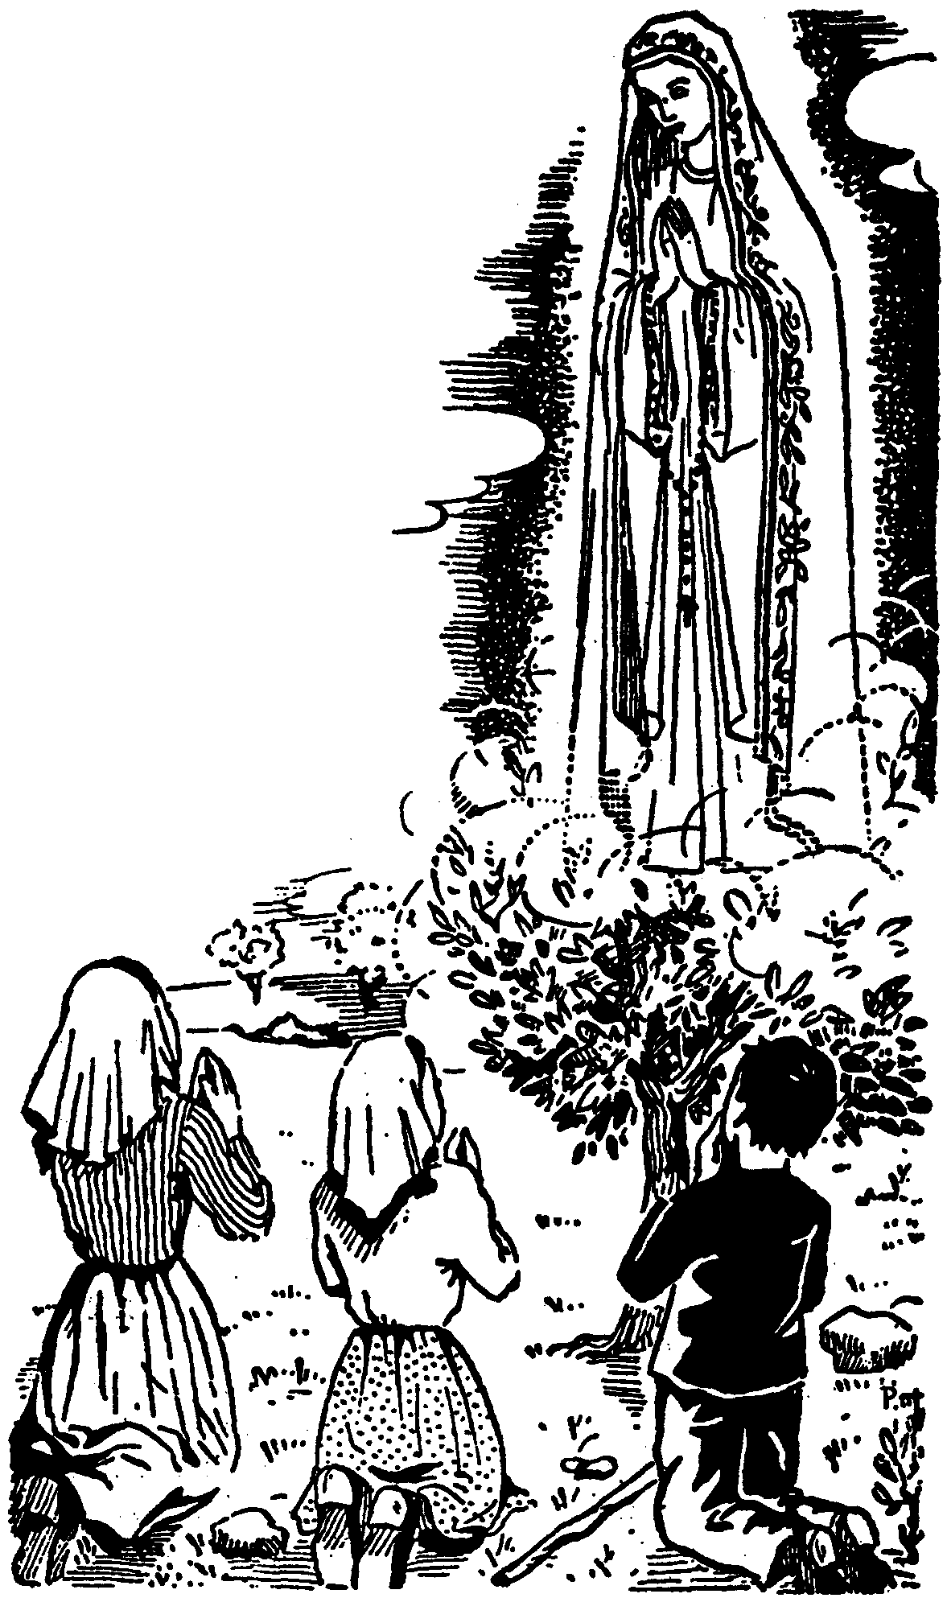

Csupa fény, mint a ragyogó napsugár

Lábát szelíd rózsa ékesítette, és ott állt könnyedén egy hermelinszerű felhőn, amelyik csak éppen érintette a kis fa zöldellő leveleit.
Később, amikor arra kérték Luciát, hogy írja le a Jelenés arcát, csak ezzel az egy szóval tudott felelni: fény.
– Fény volt, fény, csupa fény! Era luz, luz, luz!
Húsz évvel később egyik Fatimai Nagyasszonyunk-képről, amely úgy látszik, nem elégítette ki ízlését, a leiriai püspöknek a következőket írta:
„Úgy érzem, habár tudnék is festeni, de őt igazán lefesteni sohasem tudnám. Hiszen még szó sincs a földön, mellyel szépségét leírhatnám. De ha mindenáron rajzolnom kellene, egyszerű és hófehér öltözetet festenék. Palástja éppen olyan hosszú lenne, mint ruhája, fejétől lábáig érő. A fényt és csodás szépségét azonban hiába is kísérelném meg kifejezni, mert nincsen szín, mely azt érzékeltetni tudná. Csak palástja szegélyének aranyszövését festeném erősebben, mert a valóságban is úgy tűnt fel, hogy a fényözön fehér hátteréből, miként a nap sugarai, csillogón kiragyogott. Még e hasonlat sem közelíti meg a valóságot, de máshogyan már nem bírom kifejezni.”

Különös beszélgetés

A Jelenés a gyermekeket nézi.
Lucia szívében homályos sejtelem támad: a Boldogságos Szűz van itt… de nem meri elhinni.
– Mit tegyek most?
Szokása ellenére egész bátran megszólítja a feléjük néző Jelenést:
– Honnét jöttél, Asszonyom?
– Az égből.
– És miért jöttél?
– Azért jöttem, hogy megkérjelek benneteket valamire. Hat egymásután következő alkalommal ugyanebben az órában minden hónap tizenharmadikán legyetek itt. Októberben majd megmondom, hogy ki vagyok, és mit kívánok tőletek.
– Az égből jöttél?… És én is elmegyek az égbe?
– Igen, te is eljössz.
– És Jacinta?
– Ő is.
– És Ferenc?
A fényben úszó Úrnő megható anyai jósággal tekintett a fiúra:
– Ő is, de egy kicsit előbb. Ezért imádkozza el sokszor a rózsafüzért.
Istenem, mily boldog gyermekek! Csak az „ég” nevét hallják, és lelkükben máris ég a vágy, hogy elinduljanak a választottak örök útja és hazája felé.
A három kis pásztorgyerek és a titokzatos Jelenés közt tovább folytatódik a beszélgetés. Mindhárman feszült figyelemmel lesik a szépséges Nő szavait. Nem is felejtettek el a hallottakból egy szót sem. Igaz, a külvilág nem tudott meg mindent, mert a három kis látnok közös megállapodással egyet-mást szerénységből eltitkolt.
Elmesélték, hogy a Jelenés megmondta nekik, hogy a plébánia területén meghalt két kisleány már biztos helyen van. Az egyik ugyan még a tisztítótűzben szenved, de a másik már az égbe jutott.
E naptól kezdve a három kis látnok magatartása a szülők előtt is, meg a sok kíváncsi kérdezősködő előtt is rejtélyes dolognak tűnt fel.
Rejtély volt, hogy nagy titkukat – amiről mindjárt hallani fogunk – miért őrzik oly féltve, és még inkább rejtély volt, hogy arról a nagy és fontos ígéretről, amelyet a Jelenéstől kaptak, miért nem beszélnek. Lucia okos figyelmeztetésére határozták el, hogy ezekről a dolgokról hallgatnak, amint az angyali jelenéssel kapcsolatosan eddig is tették. Titokban is maradtak majdnem a mai napig. Alig négy éve, hogy Leiria püspöke kérésére Lucia maga írta le ezeket egy kis füzetbe. A féltve őrzött titok tehát, amit eddig szántszándékkal rejtegettek, most már napvilágra került. Ismerjük minden részletét, és így a három kis fatimai látnok életét is jobban megértjük.
– Akarjátok-e – kérdezte a Jelenés a gyermekektől – életeket Istennek áldozatul felajánlani, és elfogadjátok-e a szenvedéseket, amelyeket Ő kíván rátok bocsátani, hogy ezáltal azért a sok vétekért, amellyel az emberek szent Felségét illetik, kiengeszteljétek? Akartok-e szenvedni azért, hogy a bűnösök megtérjenek? Szeretnétek-e jóvátenni az istenkáromlás bűneit és a Boldogságos Szűz szeplőtelen Szíve ellen elkövetett sértéseket?
A szépséges Úrnő előre tudta, hogy a három kis lélek hősies ígéretére bizton számíthat. Így is történt. Lucia szent lelkesedéssel felelt mindhármuk nevében:
– Igen. Akarjuk!
A Jelenés jóságos anyai mosollyal szólt most a gyermekekhez:
– Sokat fogtok tehát szenvedni, de Isten kegyelme mindig veletek lesz, és mindenkor megsegít benneteket.
Miközben így beszélt, imára kulcsolt kezét széttárta. S íme csodálatos fénysugár ragyogja körül a három kis látnokot. „Behatolt a lélek mélyére (Lucia saját szavai) és láttuk magunkat Istenben, miként a legtisztább tükörben…”
Ellenállhatatlan ösztönzés vett rajtuk erőt, térdre estek, és lelkesen ismételgették:
„Ó teljes Szentháromság, imádlak Téged!… Istenem, Istenem, szeretlek Téged!…”
Néhány pillanatra ezután a Jelenés a lelkükre kötötte, hogy a rózsafüzért buzgón mondják el mindennap, és így a világnak kieszközlik a békét.
Ezzel eltávozott. Úgy siklott a felhőkön. „Lábát meg sem mozdította.” Napkelet irányában távozott, és ezzel a felejthetetlen látomás a napfényben eltűnt.

Mi történt a látomás után?
Elmúlt az elragadtatás, és a gyermekek magukhoz tértek. Lucia, Ferenc és Jacinta csodálkozva és majdnem szomorúan néztek egymásra. Csak nézték egymást, de szólni egyikük sem tudott. Körülöttük a völgy fáin még csak egy levél sem mozdult. Melegen tűzött a nap, és az elhagyott hegyvidék egészen nyugodt és csendes. A nyáj azonban elszéledt. Otthagyták az illatos rozmaringot, amely a sötétzöld cserjés árnyékában nőtt, kerestek helyette jobbat. Az ínyenc birkák átszöktek a szomszédos takarmányborsóval bevetett földre.
A gyermekek sietve futottak utánuk, és visszaterelték őket. Jaj, csak valaki meg ne látta volna! A legázolt föld ugyanis egy másik ember birtoka, és így a kárt meg kellene téríteni.
„Szerencsére senki se vette észre a nyomokat a meglegelt borsóföldön” – mondotta Lucia, amikor a történteket elmesélte; épp azért már ezt is egy kisebb csodának tartotta.
Ferenc, aki kétségkívül nem esett oly mély elragadtatásba, mint a többiek, már jelenés közben észrevette, hogy a birkák megszöktek. Mindenáron oda akart szaladni, hogy az idegen földről leterelje a nyájat. De a Jelenés így szólt Luciához:
– Mondd meg Ferencnek, hogy a nyáj miatt ne aggódjék, nem lesz abból semmi baj sem.
Visszaterelték az engedetlen birkákat, és elmondhatták egymásnak első benyomásukat. A Jelenés egyedül csak Luciával beszélt. Jacinta hallotta a kérdéseket is, meg a feleleteket is. Ferenc azonban csak kis unokanővére hangját hallotta, de azt ő is észlelte, hogy a szép Nő beszélt.
Körülbelül tíz percig tartott a csodálatos beszélgetés, „éppen egy rózsafüzért lehetett volna elmondani.” Egy-két szóval megbeszélték a történteket, és utána mindhárman önfeledten elhallgattak. Egyikük sem gondolt most a játékokra. Ferenc szép kis kőházára is úgy tekintenek, mintha hitvány kőrakás lenne. Lelküket valami mélységes öröm tölti el, és ez elég nekik. Ott ülnek csendben, szemükben meglepetés és csodálkozás tükröződik. Egész valójukat csak egy gondolat foglalkoztatja: a csodás látomás és a beszélgetés.
Csak a kis Jacinta sóhajtásait lehetett néha hallani, amint hangosan feltört ajkáról a szó:
– Ó, milyen szép Nő! Milyen szép Nő!
S mintha csak újra hívni akarná a Jelenést, kezét szent buzgósággal kulcsolta imára.
Lucia és Ferenc újra a csodálatos jelenésről szerettek volna beszélgetni, de a kicsike lelkét annyira eltöltötte és lefoglalta a látomás, hogy sóhajaival szüntelenül félbeszakította a társalgást:
– Ó, milyen szép Nő!
Majd mindhárman a hegyoldalt nézték, tekintetük messze szállt, s a kék égen, ahol a Jelenés eltűnt szemük elől, keresték az ezüstfehér nyomokat. Közben fel-felhallatszott Jacinta sóhajtozása:
– Ó, milyen szép volt az Úrnő!

Hallgatunk
Egész délután a nyáj mellett voltak, közben Lucia az események további fejleményeire gondolt. A jelenés közben a szépséges Úrnő teljesen lekötötte figyelmét, és elfelejtette megkérdezni, hogy odahaza szüleinek mit mondjon. Másrészt e felől a Jelenés sem mondott semmit sem, azért elhatározta, hogy megvárjak a következő jelenést, és addig hallgatnak a dologról. Elhatározását azonnal közölte, méghozzá mindjárt, parancs formájában:
– Értitek? Nem szólunk senkinek sem a történtekről!

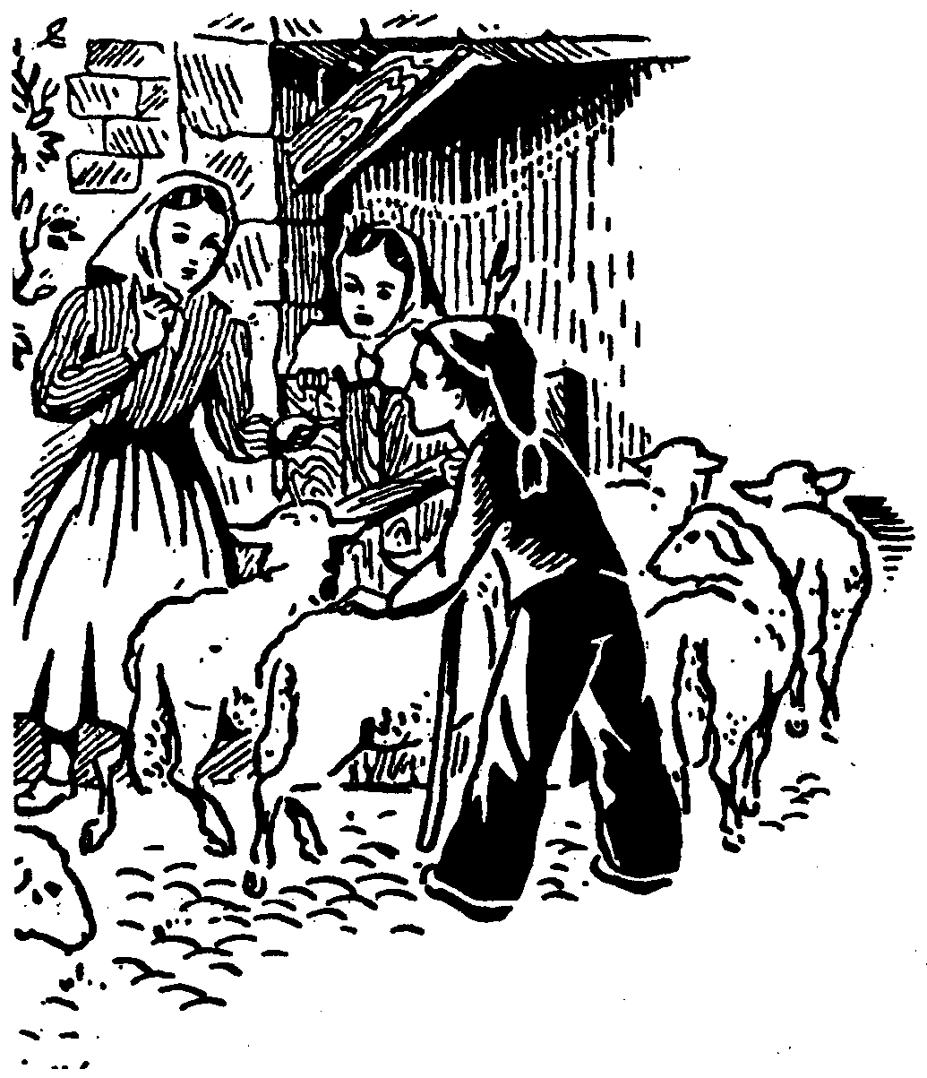
Hallgatunk! Megértettétek?!

Ferenc készségesen ismételgette:
– Érted? Senkinek!
Lassan eljárt az idő, és a hazamenetelre kellett gondolniok. Összeterelték tehát a nyájat, és a fatimai úton hazafelé ballagtak. A falu előtt aztán letértek egy rosszabb útra, amely Aljustrelbe visz.
Közben bealkonyodott. A fatimai kolostorban már az Úrangyalát harangozták, amire a nyáj apró tipegése és a csengők csilingelő hangja elült a két karámban. Jacinta és Ferencék háza előtt elhaladva Lucia óvatosan körülnézett, hogy nem látja-e valaki, aztán utoljára még egyszer figyelmeztette őket. Mutatóujját felemelve, jelentőségteljesen mondotta:
– Hallgatunk! Megértettétek?!
Lucia aggodalma érthető, mert estefelé Jacinta túláradó lelkesedésében újra csak ezt hajtogatta:
– Ó, milyen szép Nő!
– Fogadni mernék, még elmondod valakinek!
– Ne félj, nem tudja meg senki sem! – felelte megnyugtatóan Jacinta.

És mégis…
Luciáéknál rendesen megvacsoráztak, és elmondták az esti imát. Édesapja szokása szerint most is elment a kis tanyai korcsmába, hogy barátaival kissé együtt „szívja a levegőt”. Maria-Rosa pedig elővette az ószövetségi Szentírást, és az olajlámpa fényénél gyermekeivel elolvastatott egy lapot, majd csendesen nyugovóra tértek.
Másképp volt azonban Martoéknál. A szülők egész nap távol voltak. Még Jacinta is előbb hazaért, mint édesapja és édesanyja. Közben a kisleány úgy érezte magát, mint aki tüzes parazsakon jár. Hogyan is rejtse el érzelmeit, és titkolja el a nap folyamán történteket, amikor eddig minden istenáldott este el szokta mesélni édesanyjának a napi eseményeket?…
Nem bírt tovább várni. Elment édesanyja elé. Alig pillantotta meg, gyorsan feléje szaladt és nyakába ugrott, majd így köszöntötte:
– Drága édesanyám! (Petite-maman = kis mamám).
Cova da Iriában ma láttam a Szent Szüzet!
– Jézusom! …Mit beszélsz?! Csak nem bolondultál meg!
– De bizony igaz!
– Ugyan, dehogyis hiszem el. Csak a szentek látták a Szent Szüzet, te pedig nem vagy szent!
– De mégis láttam! Sőt Ferenc és Lucia is látta!
– Csacska birka vagy, kisleányom!
Jacinta egészen elszomorodott, majd kérlelőn így szólt: – Higgye el, édesanyám.
Közben hazaérkeztek. Újra édesanyja elé állt:
– Édesanyám, azt mondta a Boldogságos Szűz, hogy mindennap el kell mondanunk a rózsafüzért.
Végre édesapja is hazaért. Asztalhoz ültek és megvacsoráztak. Aznap este Manuel-Pedro sógora is náluk volt egyik kisfiával. Ők is hallották, amint Jacinta elmesélte a csodás látomást. Ferenc közben mindig helyeselte és bizonyította a mondottakat, de ígéretéhez híven semmi többet nem mondott.

Másnap reggel Olimpia asszony sietve mesélte el a történteket sógornőjének. A szomszédok is megneszelték a dolgot, sőt az új hír futótűzként terjedt tova az egész faluban.
Közben Ferenc elszaladt Luciához, és megmondta, hogy Jacinta elárulta a titkot. Amikor aztán Jacinta is odaért, Lucia szigorú hangon így szólt:
– Ugye hányszor a lelkedre kötöttem, hogy hallgass! Most majd meglátod, hogy milyen nagy baj lesz ebből!
Nagy könnycseppek csordultak ki a kisleány szeméből, és bűnbánóan verte mellét:
– Magam sem tudom, mi volt velem, de nem bírtam ki a hallgatást.
– No, ne sírj tovább! De ezután aztán el ne mondd ám senkinek sem, amit a szép Úrnőtől hallottunk!
– Már elmondtam!
– És miket beszéltél el?
– Azt, hogy a szép Nő megígérte, hogy felvisz minket is az égbe.
– No, ugyancsak siettél!
– Lucia, bocsáss meg. Többet igazán nem mondom el senkinek sem!
Lucia teljes mértékben őrizte a titkot. Más sem beszélt előtte ezekről a dolgokról. Titokban azonban annál jobban figyelték.
Egyik nap Maria-Rosa elhívta leányát, hogy házuk folyosóján segítse lenyírni a birkák gyapját. Csattogott az olló, és hullott a fehér és barna gyapjú. A hőséget alig lehetett elviselni, de a csend is nyomasztóan hatott.
Egyszer csak a lehető legtermészetesebb hangon megszólal Lucia édesanyja, és ezt kérdezi lányától:
– Mondd csak, Lucia, azt hallottam, hogy Cova da Iriában láttad a Szent Szüzet.
– Ki mondta ezt, édesanyám?
– Nagynénéd, Olimpia. Néki pedig Jacinta mondta. És valóban igaz lenne?
– Azt ugyan sohasem mondtam, hogy a Szent Szűz volt, de egy igen szép kisasszonyt valóban láttam. Megkértem Ferencet is, meg Jacintát is, hogy ne mondják el senkinek sem, de úgy látszik, nem tudtak a nyelvükre vigyázni.
– Egy kisasszonyt?
– Igen, édesanyám!
– Nos és mit mondott neked az a kisasszony?
– Arra kért bennünket, hogy hat egymásután következő hónap 13-án legyünk ott, és utoljára majd megmondja, hogy ki és mit akar.
– Hogyan kezdtetek el vele beszélgetni?
A kisleány most szépen, nyugodtan elmondta mindazt, ami történt. Amikor mondókáját befejezte, édesanyja leintőleg szólt hozzá:
– De a következő hónapban csak nem mégy el Cova da Iriába?
– De elmegyek, édesanyám… Már elhatároztuk.
– De hiszen akkor Szent Antal napja lesz, és ezen a vidéken igen nagy ünnep.
– Mindegy, akkor is elmegyünk.
Az anya és leánya elhallgatott. Antonioné egy pillanatig gondolkodott, majd szigorúan így folytatta:
– Remélem, hogy hazudozástokat most már abbahagyjátok!
– Nem hazugság ez, édesanyám – válaszolta Lucia nyugodtan és őszintén.
– Ugat a kutya, emberek jönnek! Az édesanya és lánya egyszerre elhallgattak. Csak a nyíróollók zaja hallatszott, amint sercegve vágta a bárányok göndör gyapját.

A faluban valami történik
A látomás másnapján, amikor a nyájat a kijelölt legelőre hajtották, Jacinta ahelyett hogy játékhoz kezdett volna, félrevonult, és gondolkodva leült egy köre.
– Jacinta, gyere játszani!
– Ma nem játszom.
– Miért?
– Mert azon gondolkozom, amit tegnap az a szép Nő mondott. Kérte, hogy imádkozzuk a rózsafüzért, a bűnösök megtéréséért hozzunk áldozatokat. Most már mindig egészen el kell mondani az Üdvözlégy Máriát. De áldozatokat hogyan hozunk, azt igazán nem tudom.

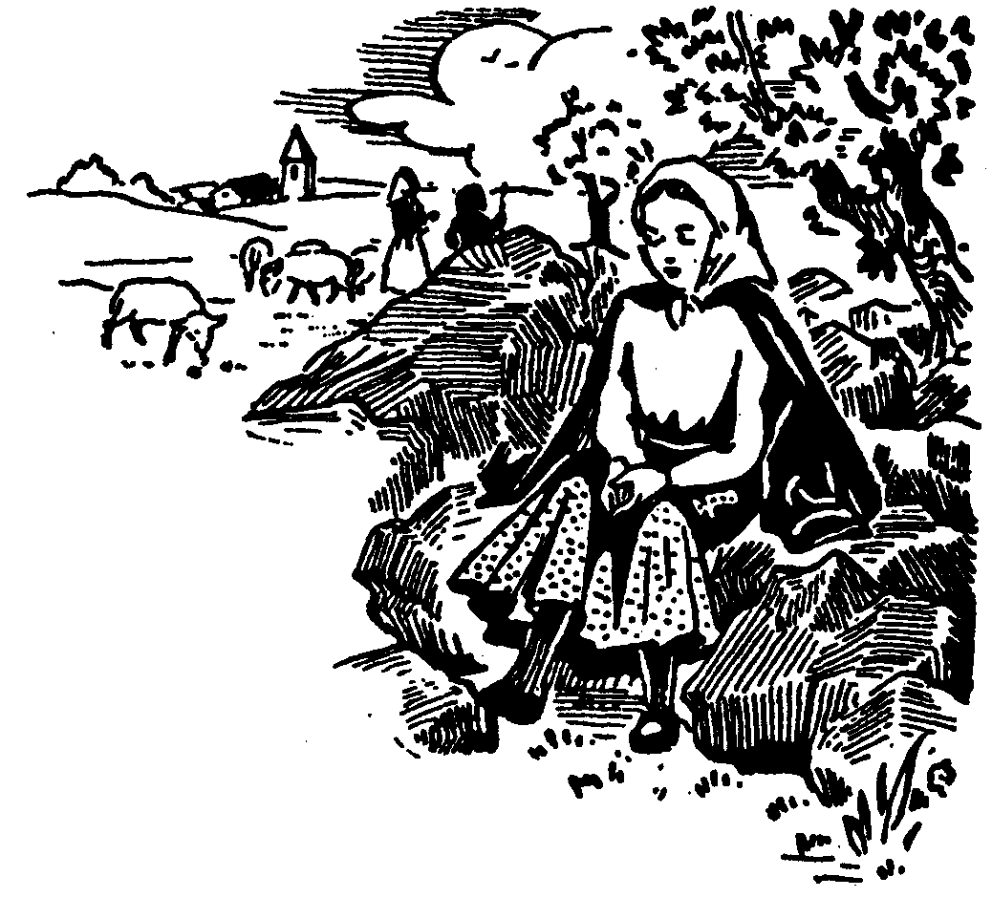

De áldozatokat hogyan hozunk, azt igazán nem tudom.

Fájdalom! Az első és legkeményebb áldozat csak ez az egy szó volt: „látnokok”. Három kis barátunk számára egészen új utat jelölt ki e hivatás, és előre megsejtették annak minden terhét.
Aljustrelben az emberek jobban megnézték őket, és megjegyzéseket tettek rájuk. Senki sem hitt nekik. Sőt a falu hírharangjai egyenesen nyelvükre vették a kicsinyeket:
– Csak nem gondoljátok, hogy ilyesmi is lehetséges?
– Összevissza hazudoznak!
– Olyanok, mint a többi gyerek!
– De a család is hibás!
– Egy kicsit rendbe kellene szedni őket! Jól elverni mindegyiket!
– Ha az én leányom lenne – erősítette az egyik túlzó –, majd ellátnám én a baját!
És amikor Luciát meglátták, minduntalan ilyen megjegyzéseket kiáltottak utána:
– Csaló!
–Ál-Bernadette!
Olimpia asszony ugyancsak nem tudta, hogy mit tegyen. Minél jobban védte gyermekeit, maguk közt annál jobban kérte őket, hogy ismerjék be hazudozásaikat.
Sógornője már sokkal erélyesebben lépett fel, és szegény kis Luciát szüntelenül korholta. Többször ki is kapott, de mindhiába. Rendületlenül megmaradt első állítása mellett! – Szegény kis gyermek! Ilyenkor csendesen sírdogált, és elvonult az egyik kis sarokba, ahol szegényes, csíkos kartonkötényével törölgette könnyeit. Nem vigasztalta senki sem, mert a család tagjai mind helyeselték édesanyjuk eljárását.

Az édesapák egyelőre nem avatkoztak bele a dologba. Marto gazda nagyon szerette gyermekeit. Tekintete ugyan a hegyilakók érdes külsejét mutatta, de azért nagyon könnyen elhitte, hogy valóban természetfeletti jelenéssel áll szemben. Természete hajlott az elmélyedésre. Ilyen volt a kis Ferenc is. Odahaza, este vagy reggel, amikor a háziak újra előhozták a látomást, mindig mondott egy-két nagyszerű és találó megjegyzést:
– Az Isten oly hatalmas… Ha ezt jól átgondolnók, nagy lépésekkel haladhatnánk előre!… Igaz ugyan, hogy rendkívüli dologról van szó… de hát miért hadakozunk annyira ellene… Maradjunk nyugodtan, és várjuk meg szépen a végét…
Manuel Pedro mondókáját befejezve, munkában edzett, kérges tenyerével keresztet vetett magára, aztán leült az egyik sarokba, és ott egyedül tovább folytatta elmélkedését. Sehogy sem hitte el, hogy az ő kis Ference és aranyos Jacintája csak összevissza hazudozna.
Antonio dos Santost pedig egyáltalán nem érdekelte a gyerekek beszéde. Nem is ellenkezett, de nem is pártolta őket. Semmit sem adott az ilyen beszédre, és amikor már nem tudta tovább hallgatni, unottan legyintett:
– Asszonybeszéd az egész!
S ezzel továbbment.

Az esemény híre már a fatimai plébános fülébe is eljutott. Egyik reggel Santosné személyesen felkereste a plébánost. Tanácsért jött, és főképp arra kért engedélyt, hogy Luciával szigorúan bánhasson, és hogy a következő titkos találkozóról is otthon foghassa a kisleányt.
A probléma súlyosan nyomja a jó pap lelkét. Szíve és lelke tele buzgósággal és jámborsággal, de most fél és ingadozik. Egészen zavarba jött.
Ha a jelenés igaz, szörnyű vétek lenne az Ég ellen hadakozni! Ha csak gyerektalálmány az egész, akkor pedig még ő is közreműködik a gyermekek hazudozásaihoz! De ezen utóbbi kétely felől hamarosan megnyugodott, hisz a katekizmus órákról nagyon jól ismerte a három csöppség egyszerű nyíltságát és bájos naivságát.
Vagy hát valami emberi cselszövés áldozatai lennének? Vagy maga az ördög játszik közre? Ha ez utóbbi az igaz – ezt tartotta ugyanis a legvalószínűbbnek – akkor pedig óriási felelősség terheli, hogy miért nem fedte fel az ördög ármánykodását, és miért nem szabadította meg híveit az ilyen csalástól.
Mindamellett nyugodtan meghallgatta Maria-Rosa szavalt.
Később a plébános maga mondta, hogy először teljes igyekezetével azon kellett lennie, hogy a végső feszültségig felizgatott asszonyt valahogyan nyugalomra mérsékelje.
– E hitvány lány miatt az egész falu minket nevet… Miért is kellett ilyent megérnem!
– Ne beszéljen így!… Lehet ugyan, hogy hazudnak, de ha igaz, amit mondanak!… Igen, ha igaz, akkor ebből igen nagy áldás származik családjukra, és a végén mindenki irigyli majd magukat!…
– Ha igaz!… Ha igaz!… De plébános úr, mondom, hogy nem igaz! Lányom csak hazudozik!… De ez még csak az első eset, megyek tehát, és megtiltom neki, hogy tovább folytassa.
Ezen első beszélgetés csak még jobban fokozta a plébános nyugtalanságát és határozatlanságát. Lucia édesanyját is csak még jobban felingerelte a kis „hazudozó” ellen, aki aznap este még szigorúbb dorgálásában részesült.

Súlyos fenyítések – Egy édesanya féltő szigora
Elközelgett június 13-a. A Marto család minden nehézség nélkül elengedte a két kisgyermeket, hogy újra megláthassák a szépséges Úrnőt. Santosék azonban szándékosan visszatartották Luciát, bár azért teljes határozottsággal nem mertek ellenszegülni.
Aljustrelből is, de a környező falvakból még több kíváncsi ember jött össze, akik mohón várták a jelenés megismétlődését. De már voltak köztük olyanok is, akik elhitték, hogy valóban természetfeletti jelenéssel állnak szemben. Tehát az ilyen különböző véleményeket is számításba kellett venni.
Maria-Rosa maga is tudta, hogy „nyaklevesekkel” nem lehet a nehézségeket megoldani.
Sokszor bizony nagyon is megverte a kisleányt, mert mindenáron ki akarta csikarni a hazudozást beismerő vallomást. Nem csoda, hisz e bűnnek még a gondolatától is elborzadt. Szavával és példájával mindig arra törekedett, hogy gyermekei becsületesek és őszinték legyenek. Érthető tehát, hogy gyorsan haragra lobbant, ha arra gondolt, hogy lánya mégis hazudozik.
Idősebb lányai is helyeselték édesanyjuk eljárását.
Június 13-án Portugália és egyben Fatima védőszentje, Szent Antal ünnepére virradtak.
Lucia édesanyja és nővérei egyáltalán nem törődtek a kislány szívügyével, sőt aznap is így beszéltek hozzá:
– Most elhagyod az ünnepet csak azért, hogy beszélhess azzal az állítólagos szép Nővel?
A kislány sokat szenvedett, amikor látta, hogy a családban senki sem hisz neki. Mindazonáltal megmaradt elhatározása mellett: ma is elmegy Cova da Iriába.
Maria-Rosa látta, hogy nem megy semmire sem, azért utoljára még egyszer beszélt Luciával. Reggel éppen a nyájat akarta kihajtani, amikor édesanyja újra arra kérte, hogy most már igazán ismerje be hazudozásait. Először csak szép szóval kezdte, később már fenyegetődzött, végül aztán már a seprőnyelet is megragadta. Lucia azonban hajthatatlan maradt.
Végre aztán Maria-Rosa mégis csak elengedte. A nyáj már lassan ballagott, amikor a nyugtalan édesanya Lucia előtt még egyszer elismételte szokásos mondókáit: hogy az ő családjában ilyen még nem fordult elő, és jegyezze meg, hogy nála sem tűri el a hazudozásokat.
– Estére, ha hazajössz, elvezetlek minden házhoz, és meg fogod mondani, hogy hazudtál, és ott mindjárt bocsánatot kérsz. Értetted?!
Lucia elment. Ferenc és Jacinta már nyugtalanul várták, és fölötte csodálkoztak késése miatt. Amikor aztán megpillantották könnyező kis barátjukat, gyorsan megkérdezték az okát. Elmondott nekik mindent, majd kérőn rájuk nézett:
– Mondjátok meg, most mit tegyek? Édesanyám mindenáron azt akarja, hogy vonjam vissza állításomat. Nem tudom… nem tudom, mit tegyek…
Ferenc kissé szemrehányóan szólt Jacintához:
– Látod, miért járt el a szád!… Most miattad van ez is!
Szegény kislány szeméből nehéz könnycseppek potyogtak; Lucia elé térdelt és kitárta két kezét:
– Rosszat tettem, de többet nem mondom el senkinek sem!
Hogyan is jött rá ez a hétéves csöppség, hogy ilyen formában alázza meg magát. Valószínűleg nagyobb testvéreitől tanulta el, akik első szentáldozásuk előestéjén így szoktak bocsánatot kérni szüleiktől. Vagy talán már a kegyelem formálta át ezt a kis lelket?
Beesteledett, és Lucia hazatért a nyájjal. Maria-Rosa újra csak az őszinteségről beszélt lányának:
– Mindig ezt hangoztattam gyermekeim előtt, tehát most sem tűröm, hogy éppen a legkisebbik csináljon ilyesmit. De ha még valami apró-cseprő dologról lenne szó! De ekkora hazugság, és innen-onnan mindenki felül neki, ez mégis sok!… Ez így nem megy tovább. Választhatsz: vagy elmégy a szomszédokhoz, és beismered előttük, hogy hazudtál, vagy pedig bezárlak egy szobába, ahol még a napfényt sem láthatod!
Lucia nővérei helyeselték édesanyjuk szavait és fenyegetéseit.
A kicsike pedig lélekben keservesen szenvedett. Fájt neki, hogy családja megveti, és mindenki ellene van. Hol van most az a kedveskedő szeretet, amellyel még pár héttel ezelőtt elhalmozták? Úgy szerette volna kiengesztelni édesanyját, de nem tudta, hogyan kezdjen hozzá.
Otthagyták egyedül, ő pedig a sarokban sírdogált. Potyogtak szeméből a könnyek, és közben az áldozatra gondolt. Szenvedését és könnyeit a jó Istennek ajánlotta, és így teljesítette most a szép Úrnő kívánságát.

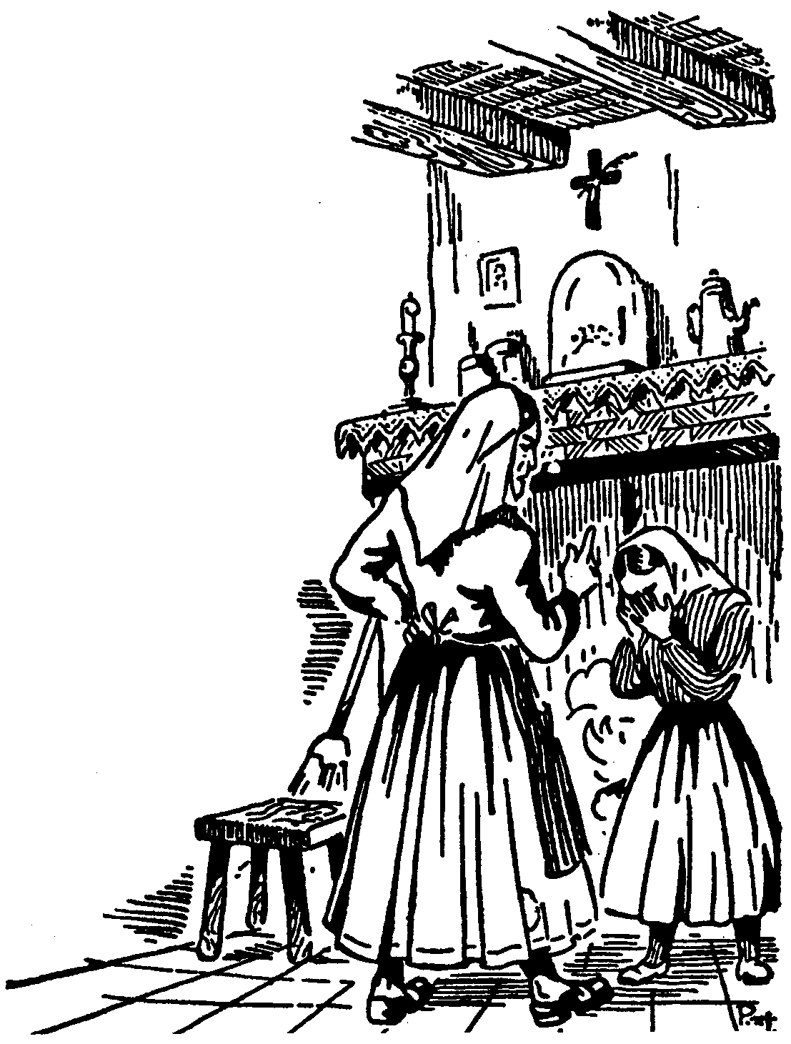

Bezárlak egy szobába, ahol még a napfényt sem láthatod!

A boldog viszontlátás és egy újabb titok
A nevezetes nap újra elérkezett. A szép Úrnő ma újra eljön.
A Marto házaspár talán nem akart a gyermekekkel elmenni, ezért jókor reggel elindultak a Porto-de-Mos-i vásárra. Egy pár ökröt szándékoztak venni. Amire hazaértek, már jól eljárt az idő. Egészen beesteledett.
Santosék pedig úgy döntöttek, hogy egyelőre nem törődnek a dologgal, bár nagyon elszomorította őket az eset.
Lucia, Jacinta és Ferenc pedig hű maradt az adott szóhoz. Mindkét családnál az volt a szokás, hogy vasár- és ünnepnap is kihajtották a birkákat. Ilyenkor azonban korán reggel kimentek, és kilenc órára már otthon is voltak. Így a gyermekek is elmehettek a szentmisére. Ez alkalommal azonban a szépséges Úrnő fogadására készülődtek.
Déli harangszókor már régóta Cova da Iriában vártak. Dobogó szívvel és mély áhítattal imádkoztak a rózsafüzért.
De milyen különös! Ma Fatimában ünnep van, Porto-de-Mos-ban áll a vásár, Ourém pedig egyik legnagyobb ünnepét tartja: ünnepi szónok beszél a hívekhez, a főtéren pedig szól a muzsika, és mégis körülbelül hatvan néző várja kíváncsian a jelenést. Lehet, hogy több köztük a kíváncsi, mint a hívő, de mindannyian várnak. Ott állnak a törpetölgyek árnyékában, ki erre, ki arra.
A gyermekek az egyik nagyobb fa árnyékában térdelnek. Most is ugyanott vannak, ahol az előző jelenés alkalmával imádkozták a rózsafüzért. De befejezték már imájukat, és Lucia feláll, mintha csak a templomba akarna belépni – így mondotta el az egyik jelenlevő – megigazítja selyemfejkendőjét és nyaksálját, aztán kelet felé nézve vár.
A két kisleány azt ajánlotta, hogy amíg a szép Úrnő ideér, addig mondják el még egyszer a rózsafüzért. Ebben a pillanatban azonban Lucia elragadtatva felkiált: „Láttam a villámlást! Itt az Úrnő!”
És már fut is, a két kicsi pedig követi ahhoz a törpetölgyhöz, amelynek ágain egyszer már megpihent a szép Jelenés rózsaszirmos lába.
A szemtanúk mindannyian azt vallották, hogy Lucia beszédjét ők is hallották, de a feleleteket már nem. És a jelenést sem látták.

– Mit kívánsz tőlem? – kérdezte Lucia.
– A következő hónap 13-án újra gyere el ide. Addig is imádkozzátok el mindennap a rózsafüzért.
Aztán még ezt is hozzáfűzte:
– Azt akarom, hogy tanuljatok meg olvasni. Utána majd megmondom, hogy mit kívánok tőletek.
Lucia most valaki kérésére egy betegért járt közben:
– Megtér és meggyógyul még ebben az évben.
A Jelenés ezután valami „titkot” közölt a gyermekekkel. Ez az első titok.
Ferenc most sem hallotta a Jelenés minden szavát, de azt ő is megtudta, hogy Lucia közbenjárása eredménnyel járt.
– Vajon mi lehet ez a titok?… Talán a gyermekek szüleinek vagy a plébánosnak üzent valamit a szépséges Jelenés, hogy kételyeiket eloszlassa?
Egészen bizonyos, hogy a három gyermeket újra megnyugtatta örök üdvösségük felől.
Az eddigi jelek szerint csak arra következtethetünk, hogy újra a három kis látnok jövőjéről volt szó. Lucia – mondjuk – elhagyja a világot, és valahol apáca lesz, Ferenc és Jacinta pedig hamarosan felmegy az égbe, amint ezt már először is megígérte a szép Úrnő.
Ma már tudjuk, hogy e valószínű feltevés teljesen fedi a valóságot. De ezentúl az égi közlés még egy másik dologra is kitért. Lucia nővér saját szavaiból tudjuk ezt, aki 1927-ben gyóntatója kérésére és a legméltóságosabb Oltáriszentségben elrejtőzött isteni Mester „félre nem érthető szavakkal kifejezett óhajára” közölte a június 13-i beszélgetés gondolatait:
„Arra kértem a szép Úrnőt, hogy vigyen el minket is a mennyországba, ő azonban így felelt: Jól van. Jácintáért és Ferencért hamarosan eljövök, de neked még sokáig idelent kell maradnod. Jézus azt akarja, hogy megismertess és megszerettess az emberekkel, mert szeplőtelen Szívem tiszteletét az egész világon el akarja terjeszteni.
– Tehát akkor én egyedül maradok?
– Ne félj, kisleányom! Nem hagylak el sohasem. Szeplőtelen Szívem mindenkor menedéked lesz, és e Szív lesz számodra az út, amely téged az Istenhez vezet.”
Legújabb jegyzeteiben Lucia e jelenéshez még a következőket írta:
„A Szent Szűz, miután ez utolsó szavakat kimondta, széttárta kezét, és mi az átható fényben másodszor láthattuk magunkat Istenben elmerülten. Úgy tűnt fel, mintha Ferenc és Jacinta egy felfelé ívelő fénynyalábban lett volna, engem pedig egy föld felé irányuló fénysugár világított át. A Jelenés egy szívet tartott jobb kezében, amelyet egészen körülfontak a tövisek, és a tüskék szúrós hegyükkel mélyen bent ültek e szívben. Akkor megértettük, hogy e szív Mária szeplőtelen Szíve, amelyet a világ bűnei mélyen elszomorítanak. Ezért kért bűnbánatot és engesztelést.”
Mintegy negyedórára nyúlott a párbeszéd. Maguk a tanúk mondották, hogy amíg a jelenés tartott, a fa ágai lefelé hajoltak, mintha csak a teher valóságosan rájuk nehezedett volna.
Egy másik tanú pedig így ír: „Június volt, és a fák ágain a fiatal hajtások üde zölden virultak. Lucia, amikor a jelenés végén mindnyájunkat figyelmeztetett, hogy a Szent Szűz kelet felé távozik, a fa minden ága újra felegyenesedett, és ugyanolyan irányban hajoltak el, mintha csak a Jelenés ruhája súrolta volna azokat.”
Lucia, Ferenc és Jacinta, most még mindhárman itt a földön imádkoznak. De ott térdel mellettük mintegy tizenkét jó barát, aki elhiszi, hogy a gyermekek igazat beszéltek.
Az igazi próba pedig még csak most kezdődik. Hősi elhatározás és a szentek lelkülete kell hozzá, hogy kiállhassák. De a Szent Szűz ezután még egyszer eljön az égből, hogy bátorítsa és segítse a gyermekeket.

3. Felhők és napsugár

A plébános nem tud dönteni
E második jelenés után azt hinné az ember, hogy három kis barátunk most már megszabadult mindenféle zaklatástól és fenyegetéstől. Hisznek majd a hozzátartozók is, és a családban helyreáll a rend.
Santoséknál sajnos nem így történt. Minél inkább terjedt a jelenések híre, Maria-Rosa annál erélyesebben lépett fel lányával szemben. Sehogy sem akarta elhinni, hogy igaz az, amit Lucia beszél.
A legnagyobb készséggel tett eleget a plébános óhajának, aki arra kérte Santosnét és sógornőjét, hogy menjenek el hozzá, és vigyék magukkal a kicsinyeket is, hogy a jelenések felől kikérdezhesse őket.
A jelzett nap előestéjén Marta-Rosa megmondta lányának, hogy másnap elmennek a szentmisére, és utána bemennek a plébános úrhoz is, aki előtt be kell ismernie hazudozásait. Lucia nővérei már előre kilátásba helyezték a büntetést, ha a plébános úr előtt is le meri tagadni az igazat.
Lucia pedig szomorúan átment kis unokatestvéreihez, és elmondta nékik a legutóbb kapott fenyegetéseket. Jacinta vigasztalta.
– Mi is elmegyünk a plébános úrhoz. Édesanyám mondta, hogy elvezet bennünket, de nekünk nem beszélt semmiféle büntetésről sem. De ha mégis szenvednünk kell, az Úr Jézus iránti szeretetből szenvedünk a bűnösök megtéréséért.
A két édesanya másnap jó korán elindult a falu felé. Természetes, velük mentek a gyermekek is. Indulás előtt Maria-Rosa újra csak arra akarta rábírni Luciát, hogy a pap előtt vallja be hazugságalt:
– Letérdelsz előtte, és bevallod, hogy hazudoztál, utána pedig bocsánatot kérsz. Ő majd megadja az elégtételt, amit te szépen elvégzel.
Maria-Rosa útközben is folytatta dorgálásait. Újra és újra kikelt a hazugság és a hazudozók ellen. Lucia pedig remegve kérlelte édesanyját:
– De hogyan mondjam, hogy nem láttam, amikor láttam.
Ezúttal elmaradt a pofon, sőt Maria-Rosa egészen elhallgatott. A plébános éppen szentmiséjét mondta. Ők is részt vettek rajta. A gyermekek Istennek ajánlották minden szenvedésüket.
Szentmise után a kis csoport átment a templomtéren; már elérték a plébániát, de a folyosó lépcsőjénél megálltak.
– Tovább aztán ne ingerelj engem! Értetted? – szólt Maria-Rosa leányához. – Megmondod a plébános úrnak, hogy hazudtál; ő aztán vasárnap kihirdeti a templomban, hogy hazugság az egész. Ezzel egyszer s mindenkorra véget vetünk a további balhiedelmeknek. Nem szégyelled magadat? Elcsődíted az embereket Cova da Iriába, hogy ott egy fa előtt imádkozzanak.
Máris kopognak a plébánia ajtaján. A plébános nővére fogadja őket. Egy kicsit várni kell, addig leülteti a kis csoportot.
Végre jön a plébános, és bevezeti őket az irodába.
Lucia kerül először sorra. A plébános nyugodtan és szeretetteljesen kérdezget egyet-mást a kisleánytól. Elég aprólékosan kitér mindenre, de nem korholja, és nem is fenyegeti. Néha közbeszúr egy-egy fogós kérdést, hogy a kislányt ellentmondásba vigye vagy összezavarja.
Ferenc került most sorra. Nyíltan és őszintén válaszolt minden kérdésre. Jacinta azonban igen szűkszavú volt. Lehajtotta a fejét, és amikor a pap kérdezte, alig szólt két-három szót.
– Miért nem beszéltél? – kérdezte Lucia, amikor a plébános úrtól kijöttek.
– Tudod, megfogadtam, hogy többet nem mondom el senkinek sem.
Maria-Rosa és Olimpia asszony határozott útbaigazítás nélkül jöttek el, mert a plébános csak a vállát vonogatta: „Sejtelmem sincs, hogy mit mondjak, vagy mit is kellene most tenni.”
Hármuk közül csak Lucia járult még a szentáldozáshoz, és egyébként is ő volt közülük a legidősebb, ezért a jó plébános sok tanácsot és hittudományi magyarázatot adott a kislánynak.
Lucia lelke mélyén nagyon örült, hogy ez a kétes kimenetelű kihallgatás ilyen jól végződött. Ez már valóban siker és eredmény volt.
Az otthoniak ellenkezése azonban csak nem akart szűnni. Édesapja már először sem adott sokat az ilyen „asszonybeszédre” – most sem avatkozott tehát a dologba. – Édesanyja a plébánosnál tett látogatás eredményéről az otthoniaknak egy árva szót sem szólt. Lucia nővérei azonban tovább ijesztgették a kicsikét, mondván, hogy a végén még a plébános úr haragját is magára vonja.
Az igazság az, hogy akik hallották a plébános szavait, akármilyen véleményen is voltak, de mindannyian meglepődtek.
Hiába kérdezte ki a gyermekeket, kételyeit nem tudta eloszlatni. Ha hívei érdeklődtek nála, örökké ingadozott, és határozott feleletet sohasem tudott adni.
Nem kételkedett ugyan a gyermekek őszinteségében, de viszont azt sem bírta sehogy sem elhinni, hogy a Szent Szűz valóban megjelent:
– Az lehetetlen… mondogatta.
Nem tiltotta meg azt sem, hogy a gyermekek Cova da Iriába elmenjenek. Azt amúgy is gondolta, hogy a szülők maguk nem kísérik el a gyermekeket, mert attól félnek, hogy a nagy tömeg előtt, amelyet már nem lehet onnét elszoktatni, szégyenben maradnak.
A sok kíváncsiskodó közt azonban akad elég sok okos és józan ember, aki majd beszámol a történtekről. És egyébként is megkérte Maria-Rosát, hogy a júliusi jelenés után újra jöjjön el lányával együtt.

Kínzó kétségben
Lucia lelkére nagy gond nehezedett. Mindig a plébános úr megjegyzése járt az agyában. Ferreira plébános ugyanis rosszra magyarázta Lucia hallgatását:
„E jelenés nem lehet az ég üzenete. Ilyenkor az Üdvözítő rendszerint arra kérte a lelkeket, hogy mindenről számoljanak be gyóntatójuknak vagy plébánosuknak. Márpedig ez a gyermek egyet-mást elhallgat.”
„Valószínű, hogy az ördög keze van a dologban. Mindenesetre meglátjuk! A jövő majd eldönti, hogy miképp vélekedjünk ezekről a dolgokról.”
A plébános legjobb lelkiismerete szerint cselekedett, amikor ily várakozó fenntartással beszélt, mert az Egyház ilyen rendkívüli esetekben csak hosszas kivizsgálás után adja meg a végső feleletet. Lucia figyelmét azonban csak egy szó ragadta meg: a plébános úr szerint talán az ördög kápráztatja el szemüket. Mindig készséges lélekkel fogadta a papok tanítását, érthető tehát, hogy ez a feltevés nagyon megzavarta lelkét.
„Hogy e gondolat mennyire megkínzott, azt csak az Úr Jézus tudná megmondani, aki olvas a szívekben.”
Sokszor mondogatta elgondolkodva:
„A Sátán lenne? S engem ily ravaszul akar lépre csalni?…”
Hallott már a varázslókról, akik mindenféle álmokat és látomásokat tudnak előidézni, sőt magát az ördögöt is meg tudják idézni. Hallotta azt is, hogy ahol a Sátán megjelenik, ott háború és pusztulás jár a nyomában. És íme, amióta az a „Nő” megjelent, felfordult az ő házuk békéje és nyugalma is. Amikor ezekre gondolt, mindig félelem és aggodalom szállta meg lelkét.
Érezte, hogy most már nem vonzódik annyira unokatestvéreihez sem, pedig azelőtt nagyon szerették egymást. Ha csak tehette, elkerülte őket, és néha még ha hívták is, elrejtőzött előlük.
Egy napon aztán feltárta előttük aggodalmait.
„Ez nem lehet a gonoszlélek – felelte Jacinta. – Nem, sehogy sem lehet… Az ördög csúnya és a föld alatt lakik, de az a Nő csodásan szép és mindhárman láttuk, hogy felfelé, az égbe ment!”
Jacinta felelete kissé megnyugtatta Luciát. De azért, amint később maga mondta, abban a hónapban nagyon sokat szenvedett. Még az imától és az önmegtagadásoktól is elment a kedve.
Szülei folyton dorgálták, úgyannyira, hogy a végén már azt gondolta, jobb lesz, ha megteszi kívánságukat, és valóban azt mondja, hogy hazudott. Így legalább mindennek vége lesz.
Ferenc és Jacinta azonban nem helyeselte ezt a megoldást.
– Ne tedd ezt, Lucia! Hiszen így valóban hazudnál. A hazugság pedig bűn!
Kis pajtásai bátorító szavára újra visszatért régi életkedve, de csak igen rövid időre.
Egyik éjjel félelmes álma volt: Látta, amint feléje jön az ördög, és amiért elhitte csalásait, most megragadja és viszi a pokolba. Érezte undok karmai szorítását, és olyan rettenetes félelem fogta el, hogy ijedtében a Szent Szűzért kiáltott. Édesanyja fel is ébredt a nagy kiáltozásra.
E szörnyű álom mélyen bevésődött a kisleány képzeletébe, és a homályos kétség mindjobban ránehezült lelkére.

Teljes csüggedés
Beszéljen most maga Lucia:
„Lassan elközelgett július 13-a, és én erősen ingadoztam, hogy elmenjek-e Cova da Iriába. Azt gondoltam ugyanis, hogy ha a gonoszlélek akar tőrbe csalni, akkor miért mennék oda?… Ha valaki megkérdi, hogy miért nem megyek el, egyszerűen megmondom, hogy félek, hátha csak a gonoszlélek jelenik meg nekünk. Ferenc és Jacinta tegyen úgy, amint jónak látja, de én nem megyek el Cova da Iriába.
Jónak véltem elhatározásomat, és ki is akartam mellette tartani.
Július 12-én este már egy csomó ember érkezett a faluba, akik mind azért jöttek, hogy a másnapi jelenésen ott legyenek. Tovább nem halogathattam, elmondtam tehát unokatestvéreimnek is szándékomat.
– Mi bizony elmegyünk, mert az Úrnő meghagyta, hogy ott legyünk – felelték a kicsinyek.
Jacinta elvállalta, hogy majd beszél helyettem, de úgy látszik, igen nehezére esett, hogy nem leszek vele, mert sírva fakadt. Megkérdeztem, miért sír:
– Mert te nem akarsz eljönni velünk.
– És mégsem megyek el! Ha Ő megkérdezi, hogy hol vagyok, mondjátok, nem mertem elmenni, mert attól féltem, hogy csak a gonoszlélek ármánykodik velünk.
Ezzel otthagytam őket. Közben sokan jöttek, és mindenki velem akart beszélni, én azonban elrejtőztem előlük. Azt hitték, hogy a többi gyermek közt játszom, pedig vagy a sövény mögé bújtam, vagy átszaladtam a szomszédos kertbe, és a kúttól keletre eső részen rejtőztem el. Csak este mentem be lakóházunkba. Édesanyám mindjárt számon kért:
– Na, megjött a mi lányunk is! Szép kis szent vagy, mondhatom!… Megengedtem neki, hogy őrzés után elmehet játszani, de úgy játszott, hogy azt sem tudták, hol és merre van.
Másnap már menni kellett volna az Úrnő fogadására, amikor valami ismeretlen vágy és ösztönzés lett úrrá rajtam. Nem tudtam ellenállni.
Gyorsan átmentem nagybátyámhoz. Arra voltam kíváncsi, hogy otthon van-e még Jacinta. És íme, mindketten az ágy lábánál térdeltek. Könnybe lábadt szemmel néztek rám, én pedig így szóltam hozzájuk:
– Hát még mindig nem mentetek el? Itt van már az indulás ideje!
– Nélküled mi sem megyünk el! Gyere, menjünk!
– Nos, jól van. Elmegyek.
Látni kellett volna azt a vidám és derűs arcot, amellyel utánam jöttek.

„Imádkozzatok, hogy véget érjen a háború”
Az előző jelenésen még csak tizenkét kíváncsi szemlélő volt jelen, azóta azonban a csodás esemény híre a plébánián túl is széles körzetben elterjedt. Bár elég sokan még csak kíváncsiságból jöttek el, de már volt köztük hívő is. Izgalommal készülődtek a várva-várt napra, és délfelé már mindnyájan Cova da Iriában tolongtak. Manuel-Pedro és felesége is elment a gyermekekkel.

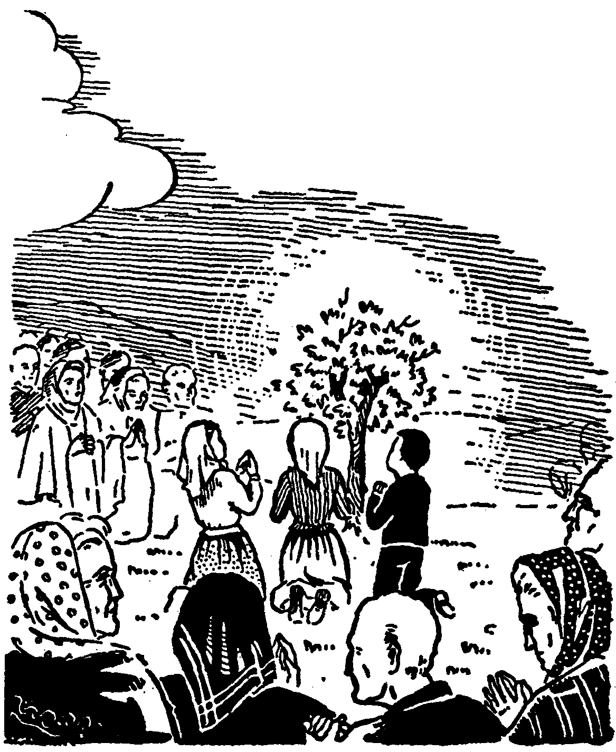

Délben Cova da Iriában

A látnokok a nagy tömegben félénken törtek maguknak utat. Ezen a napon 5-6 ezer ember lehetett ott. Ez volt Fatimában az első igazi nagy tömeg.
A jelenés most is ugyanúgy kezdődött, mint a múlt alkalommal. Kelet felől jött, fényes villám jelezte közeledtét, majd ragyogó, átható fényben megjelent az Úrnő.
Lucia óhajára az összes jelenlevők letérdeltek. A kis látnok most nem akart beszélni. Szégyellte kételkedését és ingadozását. Jacinta azonban biztatta. Végre nekibátorodott. Megkérdezte újból, hogy kicsoda, honnan jön, és mit kíván. A Jelenés pedig a régi kedvességgel válaszolt most is.
Kérte a gyermekeket, hogy a következő hónap 13-án ismét jöjjenek el. Ne felejtsék el naponta elimádkozni a rózsafüzért, hogy véget érjen a háború! „Mert ezt a kegyelmet egyedül csak a Szent Szűz közbenjárása tudja a világnak kieszközölni.”
Ismét kérte őket, hogy a bűnösökért ajánlják fel magukat.
Lucia most arra kérte a Jelenést, hogy a jelenlevők kedvéért adjon valami érzékelhető jelet valóságos jelenlétéről. A Jelenés erre így válaszolt:
– Jöjjetek el minden hónapban. Októberben majd megmondom, hogy ki vagyok, és mit kívánok…
És újra elismételte, amit az első jelenéskor mondott. A végén azonban hozzáfűzte:
– Oly nagy csodát teszek, hogy mindenki hinni fog nektek!
Lucia ezután néhány kegyet kért a Jelenéstől. A szép Úrnő anyai jósággal válaszolt minden kérdésre. Újra elismételte, hogy az illetők még az év folyamán elnyerik a kért kegyet feltéve, ha mindennap elmondják a rózsafüzért.
Aztán, hogy kihűlt buzgóságomat újra felélessze – mondta később Lucia nagy alázattal – így szólt hozzánk:
– Ajánljátok fel magatokat a bűnösökért, és mondjátok el gyakran, de főképpen akkor, ha valami áldozatot hoztok: Ó Jézusom, Irántad való szeretetből, a bűnösök megtéréséért és mindazoknak a megbántásoknak engesztelésére, amelyeket Szűz Mária szeplőtelen Szíve ellen elkövetnek.
Búcsút intett a gyermekeknek, és a szokásos irányban eltávozott.
Minden jelenlevő egyöntetűen állítja, hogy a gyermekeket szép, halovány felhő vette körül, hasonlóképpen a jelenés helyét is, azonkívül mintha a napfény is vesztett volna erejéből, és a hőség is kellemessé változott.
A jelenés után mindezek megszűntek. Magát a Jelenést a gyermekeken kívül senki sem látta, és a beszédjét sem hallották.
Páran egészen közel álltak Luciához. Ők hallották, hogy néha nehéz sóhaj szállt fel ajkáról, mintha csak valami mély fájdalom kínozná.
A jelenés után meg is kérdezték az okát, de Lucia nem felelt:
– Titok.
– Jó vagy rossz?
– Hármunkra nézve jó.
– És a többiek számára?
– Egyesek számára jó, mások számára rossz.

A nagy titokról lehull a fátyol
E harmadik látomáskor kapott titok közlését a Szent Szűz határozottan megtiltotta. Ma, 25 év után, az egyházi hatóság elérkezettnek látta az időt, és a titkokat, legalábbis részben a hívek épülésére és hasznára felfedte.
„Engedelmességből és az ég engedélyével” Lucia nővér így írja le:
„A Szent Szűz, amikor az előbb említett (Ajánljátok fel magatokat…) kérését befejezte, széttárta kezét. Így tett az előző hónapban is. Mély, átható sugarak szálltak a földre, és mi egy irtózatos lángtengert láttunk. Fekete és égő gonosz szellemek, emberi formák, mint valami átlátszó izzó parazsak merültek fel és alá e tengerben. A lángok feldobták őket a levegőbe, aztán mint szikrák a tűzbe, egyensúly nélkül estek újra le. Estükben velőtrázó, kétségbeesett sikoltást hallattak, és hörögve hulltak a mélybe. Szörnyű félelem és remegés vett erőt rajtunk. Valószínű, hogy ijedtemben felkiáltottam, és a körülállók ezt hallották meg. A gonoszlelkek különböztek az emberi alakoktól. Sokkal utálatosabbak voltak, mint a többi ismeretlen és rémisztő lélek. Valamennyi átlátszóan izzott, mint a parázsló széndarab.
Csak egy pillanatig tartott e szörnyű látomás. Hála a jóságos Istenanyának, hogy előtte már megígérte, hogy mi a mennyországba jutunk, mert egyébként úgyis halálra ijedtünk volna e rémséges és borzasztó látomástól.
Szemünket a Szent Szűzre emeltük, hogy segítségét kérjük, Ő pedig jóságosan, de szomorú hangon így szólt hozzánk:
– Láttátok a poklot, ahová a sok szegény bűnös lélek jut. Az Úr szeplőtelen Szívem tiszteletét akarja elterjeszteni, hogy a bűnösöket megmentse. Ha az emberek hallgatnak rám, nagyon sok lélek megmenekül, és eljön a béke ideje. De ha nem hallgatnak rám, és tovább bántják az Urat, akkor az isteni Igazságosság újra igen nagy csapást mér a földre…
Istentelen propaganda árasztja el tévedéseivel az egész világot, háborúkat idéz elő, és az Egyházat is üldözik. A jók közül igen sokan vértanúhalált halnak. A Szentatya is sokat fog szenvedni… (a továbbiakat nem közölték).
A háború (1914-18-as) már a vége felé közeledik. De ha az emberek nem szűnnek meg az Urat bántalmazni, nem sok idő múlik el, és a következő pápaság alatt még sokkal nagyobb veszedelem tör a világra… Ha egyszer majd látjátok, hogy az éjszakát valami ismeretlen fény világítja meg, tudjátok meg, hogy ez az Úr jele, amellyel tudtul adja, hogy a világot újra megbünteti: háborúval, éhséggel, egyházüldözéssel és a Szentatya üldözésével… (a továbbiakat nem közölték).
Kinyilvánítom kérésemet: Ajánlják fel az egész világot szeplőtelen Szívemnek, és minden hónap első szombatján járuljanak engesztelő szentáldozáshoz. Ha hallgat rám a világ, a csapás eltávozik, vagy legalábbis enyhül; egyébként… (a többit ismét elhallgatták).
A jövendő láthatára most sötét… De a távolban már feltűnik a reménysugár: végül is szeplőtelen Szívem győz!…”

* * *

A Jelenés még hozzáfűzte: Ne mondjátok el senkinek se! Ferencnek azonban megmondhatjátok.
Néhány pillanatra rá pedig ezt mondotta: Ha a rózsafüzért imádkozzátok, minden tized végén mondjátok hozzá:
Ó, Jézusom, bocsásd meg bűneinket, ments meg minket a pokol tüzétől, és vidd a mennybe a lelkeket, különösen azokat, akik legjobban rászorulnak irgalmadra.

„Senki sem próféta saját hazájában”
A Jelenés csodás szépsége újra visszahozta Lucia lelkébe a békét. Biztosra vette, hogy a többiek is meglátják majd az „Úr jelét”, és akkor minden ellentmondás véget ér.
Pedig a külső üldözés csak most kezdődött el igazán. A megígért nagy csoda híre bejárta az egész országot, és az egész portugál nép nagy érdeklődéssel tekintett eléje. Rohamosan növekedett a hívők száma. Sokan rokonszenveztek vagy őszintén csodálkoztak a történteken. Aljustrelben és Fatimában azonban tovább tartottak a vádaskodások. Jól mondta az Úr: „Senki sem próféta saját hazájában.”
Jacintáéknál eddig sem kételkedtek a gyermekek szavahihetőségében, de mostantól kezdve meggyőződtek a jelenések valódiságáról, bár a gyermekek előtt erről semmit sem mertek beszélni. Manuel-Pedro és Olimpia asszony látta a csodát, amely az Úrnő valóságos jelenlétéről meggyőzte mindkettőjüket.
Luciáéknál, ha szelídültek is egy kicsit, de azért teljesen még mindig nem hittek. Maria-Rosa ahányszor csak látta lányát, mindig elszomorodott. Annyi embert „becsapni” ezekkel a mesékkel. Mi lesz ennek a vége?
Mindennap jöttek emberek, és a kis törpetölgy előtt imádkoztak. A fa ágait és leveleit mind letördelték, és drága ereklyeként elvitték. Aljustreliek is kezdtek érdeklődni az események iránt. Mindenki a gyermekeket kérdezte, úgyhogy a nyájra már alig tudtak vigyázni.
Az iriai völgymedence földjét teljesen letaposták. A szomszédos birtokosok folyton panaszkodtak. A zavarkodás állandóan tartott, és más bosszúságból is bőven kijutott, úgyhogy a szegény édesanya a végén már kifakadt:
– Mert ti valamit kitaláltatok, most ezek a szegény emberek oly buzgósággal jönnek ide. El sem bírom képzelni, hogy lehetett ennyire becsapni őket.

Fatima plébánosa egyelőre távol tartotta magát ezektől a dolgoktól. A lisszaboni egyházmegyei hatóság egyébként is óvatosságot és okos körültekintést ajánlott az egész papságnak. A katolikus sajtó is – amely igen gyér számban volt akkor Portugáliában – nagy fenntartással közölte a híreket. Mindig figyelmeztette olvasóit, hogy esetleg a sötétség fejedelme vagy valamelyik rosszindulatú szekta akarja az embereket megtéveszteni.
A „liberális” szabadelvű sajtó azonban széltében-hosszában tárgyalta a fatimai jelenéseket. Túlzott bőbeszédűséggel közölte még a legapróbb részleteket is. Az persze már lényegtelen volt, hogy valóban úgy történt-e avagy sem. Sokszor meghamisították a tényeket, sőt az is előfordult, hogy egészen új dolgokat írtak hozzá, ami természetesen mindjárt más színben tüntette fel a jelenéseket. Próbáltak a dologra magyarázatokat adni. Ilyenkor aztán a legvalószínűtlenebb feltevéseknek is helyet adtak:
Papok találmánya az egész! Így akarják a népet egy haldokló vallás számára megnyerni. Teletömték a gyermekek fejét mindenféle jámbor mesével, és most ébren is álomképet látnak… Egyes emberek jól jönnének ki, ha a fatimai fennsíkon is építhetnének egy búcsújáró helyet. Olyan második Lourdes-félét – ami aztán nagyszerűen jövedelmezne… Azt persze egyik sem tételezte fel, hogy természetfeletti jelenésről is lehet szó.

Megjelenik a „Bádogos”
Az egyházellenes társulatok működésbe léptek. A szabadkőműves páholyokban izgatottan tárgyaltak az eseményekről, és elhatározták, hogy még „csírájában elfojtják” ezt a vallásos megmozdulást. Most már csak embereket vagy jobban mondva embert kerestek, aki a szabadgondolkozók elveit végre is hajtja.
Fatima a Vila-Nova-de-Ourém-i Tanácshoz tartozott.
E kerületben ma is és akkor is buzgó katolikus nép lakott. A közigazgatás azonban az 1910-es forradalom után egy szemtelenkedő és tévhitű ember kezébe került. Ő volt tulajdonképpen az egész kerület ura, de egyben réme is. Közönségesen csak „Bádogos”-nak hívták.
A Cova da Iria-i eseményeket már kezdettől fogva éber szemmel figyelte, most aztán elhatározta, hogy erélyesen fellép ezzel az „ellenpárti” mozgolódással szemben.
A falusi emberek már attól a gondolattól is remegtek, hogy az alkormányzó megidézi őket. Elképzelhetjük tehát, hogy a három kis látnokra és a szülőkre milyen hatást gyakorolt, amikor megtudták, hogy másnap meg kell jelenniök az alkormányzó előtt.
Aljustrel három francia mérföldre esik Ourémtől. A három gyermek számára bizony elég nagy távolság. Az utat pedig vagy gyalogosan, vagy csak szamár- és lóháton lehetett megtenni.
Marto gazda ezért azt válaszolta, hogy ő maga szívesen elmegy, de a gyermekeket nem vezeti el.
– Gyalog nagyon messze lenne, lovon pedig nem tudnak megülni. Máskülönben is semmi értelme annak, hogy ilyen kiskorú gyermekeket bíróság elé idézzenek.
Antonio, Lucia édesapja azonban másképp vélekedett.
– Én bizony elvezetem. Beszéljen legalább saját maga! Én úgysem hallottam semmit sem. Ha aztán hazudik, majd meglakol érte!
Reggel jó korán szamárhátra ültette a kislányt, de mielőtt elindultak volna, a hozzátartozók mindenfélével próbálták ijesztgetni, hogy az előtt a szörnyűséges ember előtt ne merjen hazudozni, mert akkor…
Jacintáék háza előtt mennek. Nagybátyja is velük megy, de még nincs egészen útra készen. Lucia kihasználja a várakozási időt. Gyorsan beszalad Jacintához, hogy elbúcsúzzék tőle. A kicsiny még ágyban volt, és nagyon megijedt, hogy nem látja viszont többé Luciát.
– Felkelek és felkeltem Ferencet is, aztán elmegyünk a ti kutatokhoz, és ott sokat imádkozunk érted. Ha hazajössz, ott majd megtalálsz bennünket.
– És ha megölnek?…
– Ha téged megölnek, akkor mondd meg, hogy én is és Ferenc is olyanok vagyunk, mint te, és mi is meg akarunk halni!
Elképzelhetjük, hogy a két csöppség aznap mennyit szenvedett. Azt hitték ugyanis, hogy szeretett unokatestvérüket egészen biztosan kivégzik.
Ugyanakkor Lucia édesapja és édesanyja közönye miatt szenvedett sokat. Fájt neki, hogy szülei nem sokat törődnek ügyével.
Végre elindultak. Nem akartak a falusiakkal találkozni, azért a jobbra ágazó, de rosszabb útra tértek le. Mindig a hegyvonulat irányában haladtak. Szegény kis Lucia háromszor is lebukfencezett a szamár hátáról, mert a kiálló gömbölyű köveken minduntalan megbotlott a szorgalmas teherhordó állat.

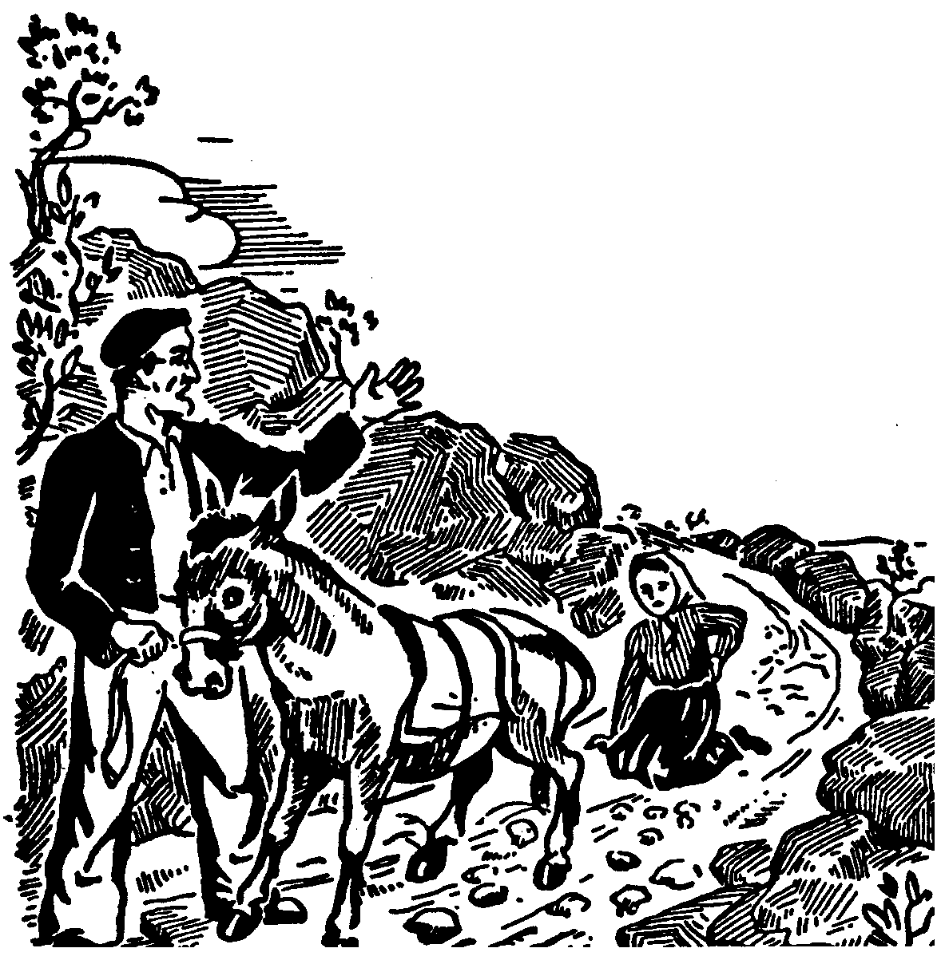

Szegény kis Lucia háromszor is leesett…

A kijelölt időre már ott álltak a kerületi igazgató előtt. Saját maga kérdezte ki a kislányt. A kihallgatáson Lucia édesapja és nagybátyja is jelen volt. Rajtuk kívül még pár úr is helyet foglalt a teremben, de ezeket Lucia nem ismerte.
A „Bádogos” mindenáron ki akarta húzni a gyermekből a titkot; azt vélte ugyanis, hogy abban a titoknak nevezett valamiben van a kutya elásva, és ha az kiderül, akkor le tudja leplezni a papok cselszövését. Arra akarta rávenni Luciát, hogy többet ne menjen el Cova da Iriába.
De hiába volt minden kérés és fenyegetődzés, nem ért el semmi eredményt sem. Kénytelen-kelletlen abba kellett hagynia a vallatást. De hogy célját elérje, súlyos fenyegetéssel akarta a makacs kislányt megijeszteni. Azzal fenyegette, hogy életével játszik, ha nem vall!
Manuel-Pedro dorgálásban részesült, amiért gyermekeit nem hozta magával. Vallatás közben azonban mindig gyermekei igazát védte, sőt meggyőződéssel vallotta, hogy ő is hisz a jelenésekben. Az alkormányzó gúnyos megjegyzéseire pedig férfias határozottsággal vágott vissza.
Végül mindhármukat elbocsátották.
Mihelyt hazaértek Aljustrelbe, Lucia rögtön unokatestvéreihez futott. Természetesen, a „kút mögött” kereste őket, amint azt reggel megbeszélték. Valóban ott is voltak! Mindketten térden állva imádkoztak. Arcukat tenyerükbe temették, és fejüket a kút kőkávájára hajtották. Így töltötték az egész napot, s közben állandóan Luciáért imádkoztak. Amikor aztán este viszontlátták egymást, alig akartak hinni szemüknek. Könnyezve kérdezték:
– Ó, hát valóban te vagy?…
Nővéred vizet merített, s ő mondotta, hogy eddig már ki is végeztek. Mi pedig elsirattunk, s azóta csak érted imádkoztunk.
Jacinta most szeretettel átölelte unokanővérét, s így folytatta:
– Látod, nem kell félnünk. Az a szép Úrnő mindig megvéd bennünket. Nekünk is van egy igazi jó barátunk.
Néhány nap múlva három úr jött a rendőrségről Aljustrelbe. Kikérdezték a gyermekeket. A vallatás egyáltalán nem volt valami kellemes, sőt az egyik vallató megjegyezte:
– Jó lesz, ha eláruljátok azt a titkot, mert ha nem, nagy baj lesz: az alkormányzó úr ugyanis elhatározta, hogy akkor kivégeztet benneteket.
Jacinta, amint ezt hallotta, feltűnő örömmel mondotta:
– Annál jobb! Én nagyon szeretem az Úr Jézust és a Boldogságos Szüzet, legalább előbb megláthatjuk őket.
A hegyvidéki tanyákon mindenütt elterjedt a hír, hogy a „Bádogos” ki akarja végeztetni a gyermekeket. Lucia egyik nagynénje, aki az ourémi tanács területén kívül lakott, azt tanácsolta a szülőknek, hogy a gyermekeket vigyék el őhozzá, oda már nem ér el az alkormányzó keze, és többet nem zavarog a nyakukon.
A gyermekek azonban nem fogadták el ezt a megoldást. Maguk közt titokban megtárgyalták a dolgot. Hamar közös megállapodásra jutottak:
– Ha megölnek bennünket, nem tesz semmit! Felmegyünk legalább az égbe!

Egy borzasztó nap
A fatimai jelenések nagy hírharangjai egész más hatást vártak, mint amit valójában elértek. A rosszakaratú és gyanakvó újságcikkek töviről-hegyire megismertették a jelenéseket egész Portugáliában, és a három kis pásztorgyerek arcképét, mintha csak valami hírhedt betörők lettek volna, leközölték az újságokban. Az alkormányzó akadékoskodása is végeredményben csak használt az ügynek.
E nagy hírverésnek lehet tulajdonítani, hogy augusztus 13-án roppant nagy tömeg lepte el Antonio dos Santos földjét.
„Már előtte este jöttek az emberek. Ki innen, ki onnan. Mindenki minket akart látni, és mindenki velünk akart beszélni. Sokan kérték, hogy ügyes-bajos dolgaikat terjesszük a Szent Szűz elé. Az embercsoportok közt kézről-kézre kerültünk. Egyiknek még felelni sem tudtunk, a másik már új kérdéssel jött elénk” – beszélte el Lucia.
A nagy sürgés-forgás közt azonban hirtelen csend támadt. Az alkormányzó üzenetet küldött, hogy a gyermekek azonnal menjenek haza, mert Martoéknál már vár rájuk.
Antonio bátran a hivatalnok elé vezette leányát. Az alkormányzó a többieket már kikérdezte, most a gyermekekre került a sor. Újra megismétlődött, ami az alkormányzóságon egyszer már lezajlott.
A gyermekek azonban nem árulták el a titkot, sőt még azt sem ígérték meg, hogy másnap nem mennek el Cova da Iriába. Az alkormányzó most cselhez folyamodik. Kedves hangon kezd a gyermekekkel beszélgetni:
– Én magam is kíváncsian várom az elközelgő jelenést, és szándékozom is elmenni Cova da Iriába, mert valahogy úgy vagyok, mint Szent Tamás: látni akarok, hogy azután higgyek. – Mindjárt felajánlotta kocsiját, hogy kimegy a gyermekekkel együtt. A gyermekek és a szülők természetesen visszautasították ezt a szívességet. Az alkormányzó most változtatott egy kicsit az előbb mondottakon.
– Jertek, elmegyünk először a plébános úrhoz. Egy kicsit elbeszélgetünk vele, és utána kimegyünk Cova da Iriába.
Manuel-Pedro valóban el is vezette a gyermekeket a plébániára. Az alkormányzó kocsival ment, és így előbb ért oda. A folyosón folytatták a beszélgetést. Az alkormányzó látta a templomtéren tolongó hatalmas tömeget, így a sértő és durva hangú kérdezősködést nem merte megkockáztatni.
Közben elérkezett az indulás ideje. Menni kell az Úrnő fogadására. Most aztán olyasvalami következik, amire senki sem számított. Az alkormányzó és bérencei már előre a lehető legapróbb részletekig megbeszélték tervüket, csak eddig titokban tartották, hogy a nép pártfogásába ne vehesse a gyermekeket.
Az alkormányzó ravaszul azt színlelte, hogy sajátmaga is elmegy a jelenésre, ezért hintóját is felajánlotta, hogy így a gyermekek előbb odaérhessenek.
Manuel-Pedro azonban szabadkozott – elmegy ő gyalog is – mondotta szerényen. Az előzékeny hivatalnok most arra hivatkozott, hogy a nagy tömeg közt könnyebben átjutnak, ha kocsival mennek, és így mégis csak jobb lenne, ha együtt mennek ki.
Sikerült is Luciát és unokatestvérét rávennie, hogy hintóval menjenek.
Most jön azonban a nagy meglepetés. Amikor kiértek az útra, a hintó szépen elfordult jobbra: Vila-Nova-de-Ourém irányába.
– Nem erre kell menni – mondotta Lucia.
– Elmegyünk most Ourémbe, és felkeressük a plébános urat, aki beszélni akar veletek – felelte a ravasz hivatalnok. Onnét majd autóval jövünk vissza, hogy még idejében érjünk Cova da Iriába.
Erre a gyermekek megnyugodtak. Ourémbe érve, mindjárt kérték, hogy vezessék őket a plébános úrhoz. A gyermekek azonban hiába rimánkodtak, mert most meg azzal álltak elő, hogy várniok kell, amíg megebédelnek…
Húzták-halasztották a dolgot, közben pedig elmúlt a jelenés ideje. Rájöttek a gyermekek is, hogy becsapták őket, és szomorúan állapították meg a valóságot: ma bizony lekéstek az égi Jelenés fogadásáról.
Lelkükre nehéz és nyomasztó érzés nehezedett. Itt kell lenniök, egészen magukra hagyatva, távol szeretett szüleiktől. Nehéz és kínzó perceket élt át e három gyermek. Itt vannak a szép Úrnő ellenségei kezében, nincs senki, aki segítségükre sietne…
Igen, ez már valódi szenvedés és igazi áldozat!

A tömeg pedig vár
Aznap mintegy tizennyolcezer főnyi tömeg gyűlt össze Cova da Iriában. A hatalmas tömeg már türelmetlenül várta a gyermekeket. A környező útvonalak és mezők tele voltak mindenféle közlekedési eszközökkel. Autók, hintók, motorbiciklik, egyszerű kerékpárok és hátas állatok össze-vissza keverve voltak. Mintha csak az egész elhagyott hegyvidék új életre kelt volna.
E hatalmas tömeg legnagyobb része már hívő zarándokként jött e helyre, de még sok kíváncsiskodó is akadt köztük. Ott szorongtak a kis törpetölgy körül, amelyet az ereklyéért sóvárgó kezek bizony nagyon is megfosztottak. Szent énekeket énekeltek, rózsafüzért imádkoztak, így várták az égi Jelenést.
Dél van! De hol vannak a kis látnokok? Még várnak egy kicsit, bár a nyugtalanság nőttön-nő. Hamarosan mindnyájan megtudják, hogy a gyermekek ma nem jöhetnek el, mert az alkormányzóságra vitték őket. Óriási felzúdulás támadt erre és felindultan beszélték, hogy azonnal Ourémbe mennek, és számon kérik azt az ostoba „Bádogost”!
Szerencsére közbejött valami, ami másra terelte a hatalmas tömeg figyelmét.
Hirtelen hatalmas dörgés hangja rázta meg a levegőt, majd fényes villám cikázik át az égen. Minden éppen úgy történik, mintha ott lennének a gyermekek, akiknek az égi Úrnő megjelenik. A villámlás után, amely mindig a Jelenés érkeztét jelezte, kellemes színű fehér felhőfoszlány ereszkedik a kis törpetölgy fölé, ott marad körülbelül tíz percig, utána felemelkedik, és lassan szétfoszlik.
A tömeg megnyugodott. Látták újra a csodát, és elégedetten távoztak. Előbbi felzúdulásuk teljesen elcsendesedett, de mielőtt végleg hazatértek volna, lementek a tanyára, hogy hírt kapjanak a gyermekek felől.

A börtönben
Akkortájt Portugáliában az Egyház és állam szétválasztásának törvénye teljes mértékben érvényben volt. E törvény minden templomon kívüli megmozdulást szigorúan tiltott. Santos gazda mezője pedig ugyancsak nem mondható templomnak, így tehát az ottani gyülekezés és imádkozás törvénybe ütközött. Az alkormányzó rajongott az új alkotmány törvényeiért – különösen a fentebb említettért –, tehát a törvény értelmében egész jogosan jár el. Természetes, három gyermeket könnyebb bebörtönözni, mint tizennyolcezer főnyi hatalmas tömeget, épp ezért az előbbi megoldást választotta. Azt hitte ugyanis, hogyha a három gyermeket elzárja, minden további nélkül megszűnik ez a titkos égi hírhordás, amely hovatovább összecsődíti egész Portugáliát.
A három kis hitvalló gyermek azonban hősiesen kitartott, bár az alkormányzó mindenáron le akarta törni ellenállási erejüket.

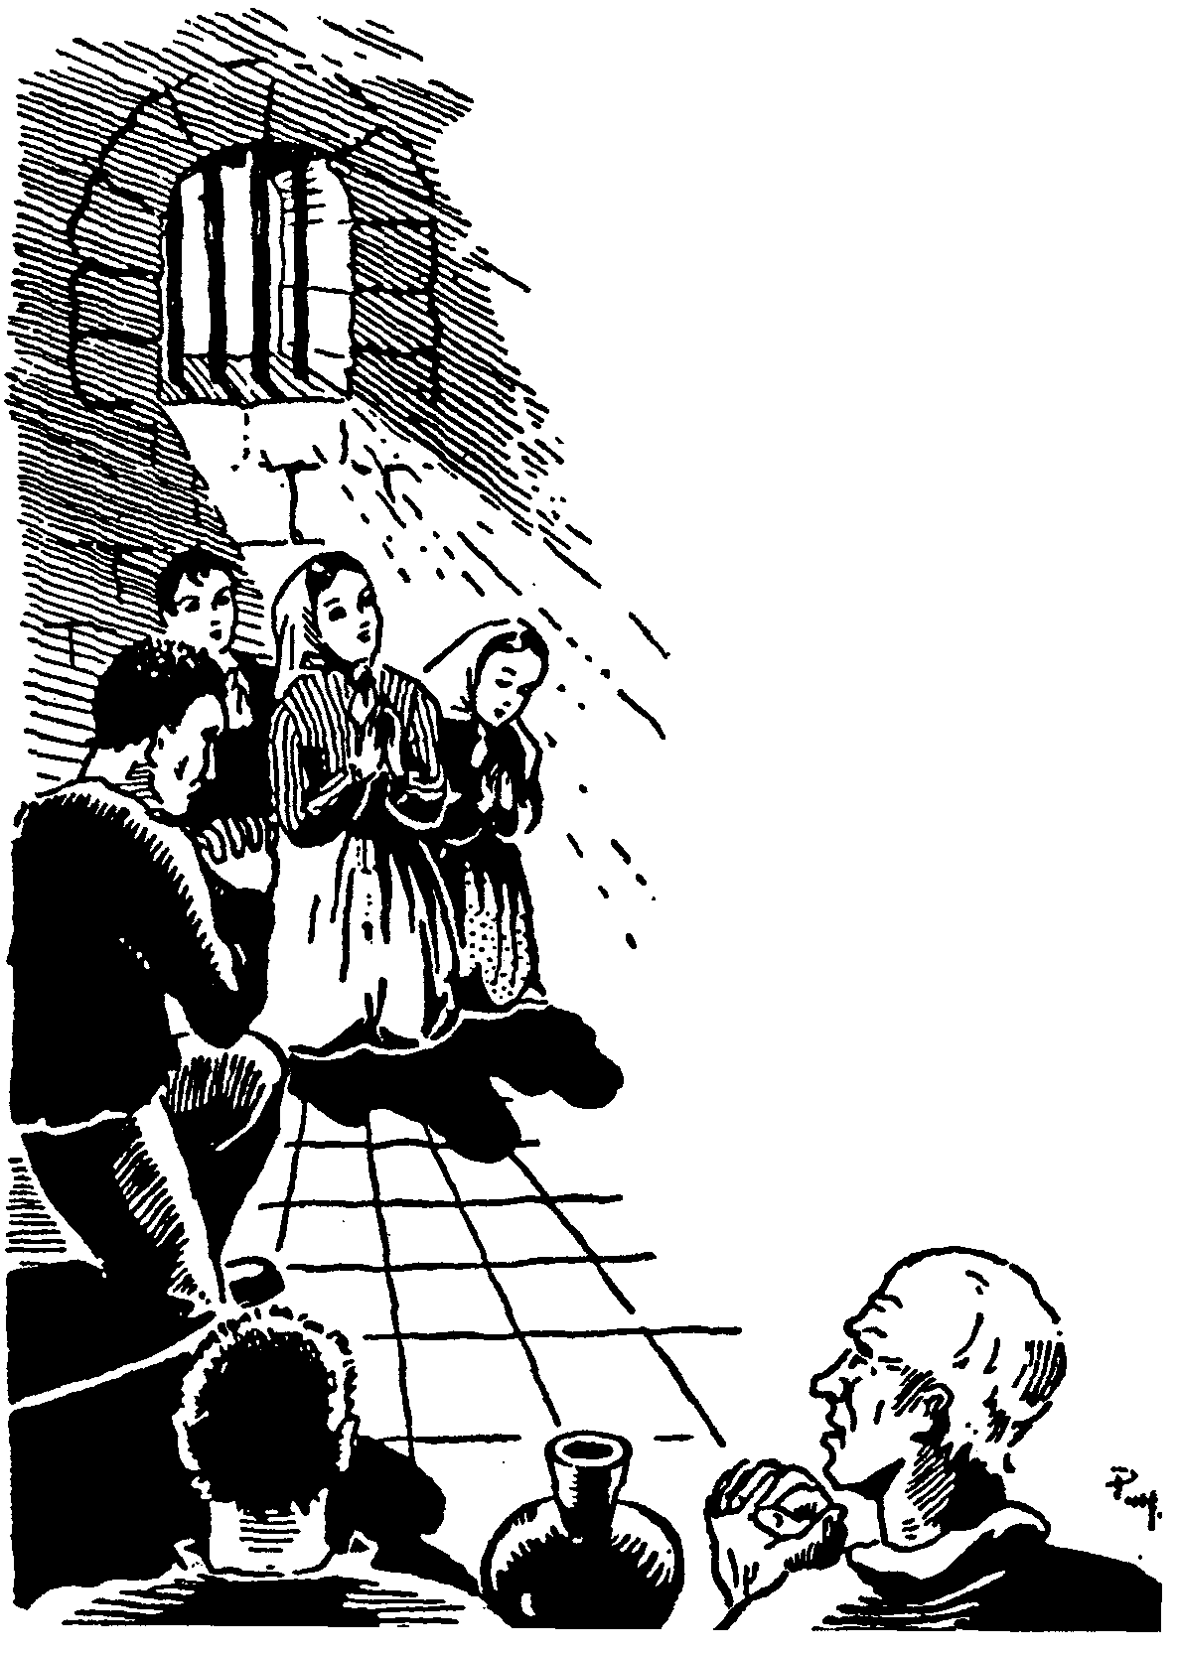

Szegényes ebédet kaptak aznap. Étkezés után a kicsinyeken erőt vett a honvágy: szerettek volna hazamenni. Az alkormányzó viszont szüntelen csak a titkokért hajszolódott. A gyermekek kitartóan ellenszegültek. Az alkormányzó erre letartóztatta mindhármukat. Bezáratta őket az egyik szobába, és tudtukra adta, hogy onnét addig ki nem jöhetnek, amíg el nem árulják titkukat. Az alkormányzó most minden más ügyet elhalasztott, és három napon át csak a gyermekekkel foglalkozott. Igen előzékenyen bánt velük, mindazonáltal kis barátaink számára nehéz próba volt ez is.
Mindjárt másnap átvezették őket a tanács kormányzósági székházába. A hivatalban újra kikérdezték mindhármukat. Csillogó aranypénzt kínáltak nekik, hogy csak árulják el titkukat. El is mondtak mindent újra, de a titokról – a szép Úrnőnek tett ígéretükhöz híven – mélyen hallgattak.
Délután az alkormányzó lakásán újra kezdődött a délelőtti. Ezer módot kitaláltak, hogy valamiképp kicsikarják a féltve őrzött titkot.
E három hős gyermek azonban hűségesen kitartott az adott szó mellett. Az alkormányzó parancsára most igazi börtönbe zárták a gyermekeket, és azzal fenyegették őket, hogy onnét addig ki nem szabadulnak, amíg el nem árulják titkukat.
– Aztán, ha sokáig makacskodtok, a végén forró olajba mártunk benneteket, ahol elevenen megfőtök!…
A börtönben bájos jelenet játszódott le: A gyermekek térdre borulva mondják a rózsafüzért, és velük imádkozik a többi fogoly is.
Igaz, távol voltak szeretteiktől, egészen egyedül és elhagyottan érezték magukat, de a szép Úrnőnek tett ígéretről itt sem feledkeztek meg: áldozatos imájukat a szegény bűnösökért ajánlották fel.
Bizonyára gazdag érdemeket szereztek e három napon. Fenyegették, rémítgették őket, s e három gyermeklélek bizony szenvedett. Mindezek ellenére azonban elhatározták, hogy inkább elviselik a halált, mintsem hogy titkukat elárulják. Kis barátaink tudniillik azt gondolták, hogy valóban meg kell halniok.
Jacinta szívét elönti a szomorúság, és csendben sírdogál. Lucia vigasztalja.
A többi fogoly mind azt tanácsolja, hogy mondják el azt a bizonyos titkot… Számít az valamit, ha a Jelenés nem is akarja?
– Azt már nem! – válaszolta Jacinta élénken – inkább meghalok!
Újra imához fogtak, de most sem saját magukért, hanem a bűnösök megtéréséért könyörögtek. A három csöppség nagyszerűen feltalálta magát: Jacinta egy kis érmet szokott nyakában hordani, most levette, és megkérte az egyik foglyot, aki az érmecskét készségesen felfüggesztette a falra.
E kis érem felé fordulnak, és térden állva imádkozzak a rózsafüzért.
A többi fogoly is lassan térdre ereszkedik, s mindannyian együtt mondják az imát. – Természetesen mindegyik úgy, ahogy tudja és emlékszik rá…
Íme a kis apostolok! Áldozatuk és szenvedésük máris megtermette az első gyümölcsöket. Az iriai völgymedence isteni kegyelme áttörte a börtön falát, és a Vila-Nova-de-Ourém-i foglyok lelkében felragyogott a kegyelem első sugara.
Befejezték a rózsafüzért. Jacinta felállt, és lassan az egyik sarokba húzódik, és újra előtörnek könnyei. Lucia odamegy hozzá, és megkérdi, hogy szenvedéseit vajon nem akarja-e a bűnösök megtéréséért felajánlani?…
– Dehogy nem, dehogy nem… csak édesanyámra gondoltam, és nem bírtam könnyeimet visszatartani.
E gyermek, aki úgy szerette édesanyját, most szeretteitől távol és mindenkitől elhagyottan, nem csoda, ha könnyekre fakadt. Szomorúan mondta Luciának:
– Egyikünk szülei sem látogatnak meg bennünket. Úgy látszik, nem törődnek már velünk! Pedig nagyon szeretném már édesanyámat látni!…
Ferenc próbálja kishúgát vigasztalni:
– Ne sírj! Felajánljuk az Úr Jézusnak! Nem láthatjuk édesanyánkat – csak türelem!… Ezt is a bűnösök megtéréséért. Ami eddig történt, az semmi, az lenne az igazi baj, ha a Szent Szűz nem jönne el többet! Az már jobban fájna. Azért mondom, hogy ajánljuk fel ezt is a bűnösökért.
Amit mondott mindjárt tette is: összekulcsolta kezét, szemét az égre emelte és az ismert szavakkal mondta el a felajánlást:
– Ó Jézusom, Irántad való szeretetből és a bűnösök megtéréséért.
Erre már Jacinta is visszanyerte lelki erejét, mert a felajánlás további szövegét ő mondotta tovább:
– Szentatyáért és a Boldogságos Szűz szeplőtelen Szíve ellen elkövetett sértések kiengesztelésére.
Csodálatos, hogy a sok szenvedés nem törte meg lelki erejüket. Maguk közt a látnoki hivatásról és az áldozatos életről beszélgettek.
Három szándékra kellett áldozataikat felajánlani: a bűnösök megtéréséért, a Szentatyáért és a Boldogságos Szűz szeplőtelen Szíve ellen elkövetett sértések kiengesztelésére.
A börtönben úgy határoztak maguk közt, hogy e három szándék közül mindegyikük kiválaszt egyet-egyet. Lucia, miután már megválasztotta a szándékot, így szólt nagy lelkendezve Jacintához:
– Én az elsőt választottam. Hát te melyik szándékra ajánlod fel szenvedéseidet?
– Nem tudok választani. Nekem mindegyik tetszik,
Így tehát a nagy tervezés megbukott.

„Forró olajban”
A hivatalos hatóság este újra maga elé rendelte a három „vétkest”. Természetesen ismét hajlíthatatlanok maradtak. Erre még egy utolsó cselt is kipróbáltak. Az egyik altiszt erélyes parancsot kapott, hogy egy nagy üstöt azonnal töltsön teli olajjal. Aztán egy másik terembe parancsolták őket, miközben az alkormányzó dühösen rájuk rivallt:
– Ha nem használ a szép szó, majd kiugrasszuk máshogyan a macskát a zsákból!… Elevenen megfőzünk benneteket! Semmirevaló akasztófavirágok!…
Jacinta az egyik ablakmélyedésbe húzódott, ahonnét éppen a birkavásárt lehetett látni. Lucia azt gondolta, hogy talán a mozgalmas teret nézegeti, azért vonult félre, de csakhamar észreveszi, hogy sír.
Szeretettel vigasztalja.
– Miért sírsz, Jacinta?
– Mert édesanyánkat és édesapánkat utoljára meg sem láthatjuk, és most így kell meghalnunk!
– De hát te nem gondolsz a bűnösök megtérítésére? És ezt az áldozatot nem akarod értük felajánlani?…
– Dehogy nem. Igen, felajánlom!
És bár szeméből potyogtak a könnyek, mégis imára kulcsolta a kezét, letérdelt, és így mondta el a felajánló imádságot.

A félelmetes hivatalnok hamarosan belépett a bezárt szobába, és hátborzongató hangon rájuk kiáltott:
– Vagy megmondjátok az igazat, vagy pedig most mindjárt forró olajba mártalak benneteket! Az olaj a konyhában már készen áll!…
Szegény gyermekek annyira megijedtek, hogy félelmükben alig tudtak beszélni.
– De hát mi nem hazudtunk, alkormányzó úr!
A rettenetes ember most Ferenchez fordult:
– Áruld el azt a titkot, melyet eddig rejtegettél!
– Nem tehetem!
– Nem teheted?… No majd mindjárt tehetsz róla!…
Megragadta a gyerek karját és egy másik terembe vezette.
Pár perc múlva újra visszajött.
– Na, egy már megfőtt!… Most pedig rajtad a sor!
Ezzel a kis Jacinta elé lépett:
– Áruld el a titkot!
– Nem mondhatom el senkinek se!
– Nem?… Na, majd meglátjuk…
Erősen megragadta a kisleány karját, és maga után húzta a könnyező gyermeket.
Pár perccel később ugyanez történt Luciával is. – Jóval később megkérdezték Luciától, hogy mit gondolt ezekben a percekben.
„Úgy véltem, hogy jó lesz, ha meghalok. A Szent Szűz oltalmába ajánlottam magamat és félelem nélkül vártam a halált.”
Az alkormányzó pedig csak ijesztgette őket. Lucia mindkét testvérét ott találta a kínzóteremben. Az ijedtségen kívül semmi bajuk sem történt. Az egyik tisztviselő azonban tudtukra adta, hogy azért csak ne örüljenek, mert a végén egyszerre főzik meg mindhármukat.
E sikertelen kísérletezés egyáltalán nem vette el a kínzók kedvét.
Este újra visszavezették a gyermekeket a börtönbe, ahol az első éjszakát töltötték. Másnap, augusztus 15-én Nagyboldogasszony ünnepére virradtak. Kis barátaink szeretnének szentmisére menni, sajnos azonban nem mehetnek templomba. Korán reggel a tanács székházába vezették őket, ahol újra kezdődött az előző napi cécó.
Őszinte és egyszerű feleleteik szinte már túlhaladták pusztán természetes erőiket. A természetfeletti konok tagadói kénytelen-kelletlen ismerték be, hogy a gyermekekkel szemben teljesen tehetetlenek. Nem tehettek egyebet, visszavitték őket Fatimába.
Éppen nagymise közben érkeztek. Leszálltak a kocsiról, és felmentek a plébánialakás folyosójára. Itt vártak két nappal ezelőtt is. A szentmise véget ért. Már jönnek is a hívek kifelé. Hamar észrevették a plébános folyosóján várakozó kis látnokokat. Örömmel újságolják Marto gazdának:
– Nézze, hazajöttek gyermekei; ott állnak a plébános úr folyosóján. Ott van az alkormányzó is.
Manuel-Pedro gyermekeihez siet. A „Bádogos” persze mentegeti magát.
– Nincs semmi baj. A gyermekek ezután is elmehetnek Cova da Iriába. (Előtte viszont megfenyegette a gyermekeket, hogy lecsukatja őket, ha még egyszer el mernek oda menni…) Valamit azonban ajánlok: kezeltesse ezeket a gyerekeket, mert betegek… Bizonyos dolgokat látnak…
Ebben a pillanatban egy csapat fütykössel felszerelt fiatal legény közeledett a plébánia felé. Arcukról elszánt határozottság sugárzott. A „Bádogos” kezdte nem jól érezni magát. Gyorsan meghívta Manuel-Pedrót egy kis itókára.
Marto gazda el akarta kerülni a veszekedést, ezért elfogadta a meghívást. Betértek a szomszédos vendéglőbe. A fiatal legények, amikor látták, hogy ily baráti együttesben vannak, azt hitték, hogy minden rendben van, és szépen eltávoztak.
A gyermekek pedig boldog örömmel ölelték át szüleiket, s utána rögtön elszaladtak Cova da Iriába, és megköszönték a Boldogságos Szűznek, hogy megszabadította őket.

Azon a három kegyetlen napon Lucia semmiféle hírt sem kapott az otthoniakról. Sőt maga Lucia édesanyja, ha valaki előhozta előtte, hogy az alkormányzó milyen ravaszul vitte el a gyermekeket, így nyilatkozott:
– Jól tette!
– Jól tette?… Hát hogyan?…
– Úgy, amint mondom! Ha hazudtak, legalább most megkapják méltó büntetésüket. Ha pedig igaz, amit beszéltek, akkor a Szent Szűz úgyis megvédi őket!
Sógornője azonban már sokkal jobban nyugtalankodott. Egyik nagyobbik fiát elküldte az alkormányzóhoz, aki meg is engedte, hogy egy kicsit elbeszélgessen testvérkéivel. Elgondolhatjuk, mily jólesett ez az otthon után vágyódó kicsikéknek.

Az „Úrnő” közbejött látogatása
Négy napja már, hogy visszatértek Vila-Novából. Lucia, Ferenc és ennek egyik nagyobb testvére, János, Valinhosban őrizték a nyájat. Valinhos Aljustrel és a Cabaçoi magaslat között terül el. Egyszer csak érdekes jelenségre figyelnek fel. A Cova da Iria-i jelenéskor szokott a légkör így megváltozni.
Lucia azonnal megkérte Jánost, hogy szaladjon el haza, és küldje el Jacintát, aki ma otthon maradt. Mire a kisleány megérkezett, a szépséges Úrnő már megjelent. Semmi változás, mintha csak Cova da Iriában lennének.
Kimondhatatlan öröm tölti el a három kicsike szívét. Hisz úgy fájt nekik, hogy a hónap 13-ára nem láthatták. Akkor nem jöhettek el, s most maga az Úrnő látogatja meg őket a következő hónap 13-a előtt.
Valinhosban is sok a törpetölgy, akárcsak Cova da Iriában. Itt is az egyik fa lombkoronája fölött látták a Jelenést.
A szép Úrnő együttérző sajnálkozását fejezte ki, amiért kis barátai hat nappal ezelőtt nem jöhettek el fogadására.
Megígérte, hogy a rosszindulatú tévhitűek miatt októberben annál nagyobb csodát fog tenni.
Kedvesen buzdította a gyermekeket, hogy mint a jó Isten kis barátai, imádkozzanak ezen tévelygő emberek megtéréséért. Újra kérte önmegtagadásaikat is. Utolsó szavai:
– Imádkozzatok sokat, nagyon sokat. Áldozataitokat ajánljátok fel a szegény bűnösökért. Sok lélek elkárhozik ugyanis, mert nincs senki sem, aki áldozatot hozna értük.
Cova da Iriába a jelenés fája alá sok adományt hordtak össze a hívek. Luciában mindig volt gyakorlati érzék, megkérdezte tehát most is, hogy mit tegyenek ezekkel az ajándékokkal?
A Szent Szűz azt válaszolta, hogy ezt a pénzt fordítsák a Rózsafüzér Nagyasszonya ünnepének minél fényesebb megünneplésére. Vegyenek rajta két rudakkal hordozható körmeneti ládát. Az egyik aranyozott, a másik ezüstözött legyen. Az elsőt Lucia, Jacinta és még két hófehér ruhába öltözött kisleány vigye, a másikat pedig Ferenc és három szintén fehérbe öltözött kisfiú.
Az ezenfelül megmaradt pénzből építsenek egy kis kápolnát.
Most is a szokott ideig tartott a jelenés, amelynek végén szeretettel búcsúztak el a szép Úrnőtől. Viszontlátásra szeptember 13-án!
János is jelen volt, de a napfény elváltozásán kívül semmit sem látott. A jelenés végén, amikor a Szent Szűz eltávozott, robbanásszerű zaj hallatszott. Máskor Cova da Iriában megrökönyödve szemlélték a megtördelt és lekopasztott Jelenés fáját, most azonban maguk törtek le két ágat, amelyen a Szent Szűz lába pihent.
Santosék háza elé érve nagy örömmel újságolták el az új jelenést.
– Nagynéni! Láttuk a Szent Szüzet!
– Ugyan, ti most már mást sem tesztek, mint a Szent Szüzet látjátok. Hazugság az egész!
– De bizony láttuk! Nézze csak, nagynéni: ezeken a gallyakon pihent a Jelenés lába.
Marta-Rosa kézbe veszi a gallyat. Ebben a pillanatban az összes jelenlevők valami csodásán kellemes és eddig ismeretlen illatot éreznek. A titokzatos illat a frissen tört gallyakból áradt ki.
E jelenség megrendítette Lucia édesanyját. Az augusztus 13-i jelenés híre már amúgy is nagyon megingatta eddigi álláspontjában, most aztán valóban kezdte hinni, hogy Lucia nem hazudott.
Maga Antonio gazda is megtiltotta nagyobb lányainak, hogy ezután bántalmazzák Luciát:
– Hagyjátok békében! Nem tudjuk, hogy igaz-e amit mond, de azt sem tudjuk bizonyítani, hogy nem igaz!

A szeptemberi jelenés
Egy hónapban egyszer… ez igazán nem sok!… Lucia, Ferenc és Jacinta már kevesellte is. Hisz annyi, de annyi mondanivalójuk lenne, de hát a szép Úrnő csak egyszer jön el havonta!
A kellemetlenkedés ugyanis tovább tartott. Sokszor gúnyos és csipkedő szavakkal illették a kis látnokokat. Ők pedig ezt is az Úrnak ajánlották.
Ugyanakkor azonban Portugália népe mind jobban s jobban kezdett a fatimai jelenések után érdeklődni.
Az ourémi tanács alkormányzója akadékoskodásaival akaratlanul is a jó ügyet szolgálta: így legalább országszerte kiderült a gyermekek ártatlansága. Általános méltatlankodás fogadta az okvetetlenkedő hivatalnok eljárását, és mintha csak jóvátételt akartak volna nyújtani, annál jobban erősödött az emberek hite és a Szent Szűz iránti tisztelete. A Boldogságos Szüzet sokan már csak így nevezték: Fatimai Nagyasszonyunk. Általában mindenki igen nagy érdeklődéssel várta szeptember 13-át.
Végre felvirradt ez a nap is. Már kora reggel megszámlálhatatlan tömegű zarándok lepte el a Fatima felé vezető utakat. Ki kocsival, ki gyalog jött. Ajkuk imát suttogott, arcukról pedig mély áhítat tükröződött. Igazán megrendítő látvány volt. Még a legközömbösebb szemlélő szeméből is kicsalta a könnyeket.
Délelőtt tíz óra. A „szent” völgy tele emberekkel. Kalaplevéve imádkoznak. Majdnem mindannyian letérdeltek, és így mondták a rózsafüzért. Most pedig hallgassuk meg Luciát; elmondja, hogyan jutottak el aznap Cova da Iriába:
„Az utat mindenütt elálltak, mindenki velünk akart beszélni. Emberi tekintély nem számított itt semmit sem. Nagyon sok magas rangú személy, áttörve valahogy a tömegen, elénk vetette magát, és térden állva könyörgött, hogy kérését vigyük a Szent Szűz elé. Mások viszont, akik nem juthattak közelünkbe, messziről kiáltoztak, sőt, hogy jobban láthassanak bennünket, felmásztak a fákra, és köröskörül hangzott a sokféle kérés: ‘Az Isten szerelmére, imádkozzatok a Szent Szűzhöz béna fiamért!… Vak gyermekemért!… Hogy férjem visszajöjjön a frontról!… Katona fiamért!… Kérjétek, térítsen meg egy szegény bűnöst, akit nagyon szeretek!…' Talán ahányféle nyomorúság van a földön, arra mind gyógyírt kértek ott az emberek. Mi pedig csak bólintgattunk: Igen, igen. Lassan haladtunk a tömegben. Maguk az emberek nyitottak egymás közt utat.”
Délfelé, amikor a gyermekek a jelenés színhelyére értek, 25-30 ezer ember lehetett a jelenlevők száma, pedig ez az időszak épp a szüret kellős közepére esik.
Lucia kívánságára mindannyian letérdeltek. Megható és megrendítő imakórussá változott át a völgy. Sok forró és könnyes ima szállt fel az egek Királynőjéhez.
Pontosan délben a napsugár lassan halványodni kezdett, és mint az előző jelenéskor, az égbolt aranysárga színben ragyogott. A kisleány hirtelen félbeszakítja a rózsafüzért, és sugárzó arccal felkiált:
– Ott jön!… Már látom!
Ebben a pillanatban az egész tömeg örömkiáltásban tört ki. Ezer és tízezer kar emelkedett az ég felé. Mily nagyszerű csoda: Mária mindannyiukkal éreztette jelenlétét.
„Nézzétek! Ott!… Ott ni!… Nem látjátok?…”
A kék égen még csak egy felhőfoszlányt sem látni. Nemsokára mindannyian megtudták, hogy mi volt az előbbi kitörő lelkesedés oka.
Ezrek tanúsították, hogy ők maguk is látták, amint keletről nyugati irányban egy fénylő gömb közeledett lassan és méltóságteljesen. A légűrben jött, és csodás, szemet gyönyörködtető fényesség jelezte útját mindaddig, amíg a szokott jelenési helyhez nem ért. Itt egy időre eltűnt a fényesség.
Negyedóra múlva azonban, amikor a gyermekek figyelmeztették az embereket, hogy a Jelenés távozik, a fénylő gömb újra láthatóvá vált. Fel, az ég felé szállt, és az érkezési irányban lassan eltűnt.
A szemlélők előtt úgy tűnt fel, mintha e fényes gömb a Szent Szűz „hintója” lett volna, amelyen eljött Cova da Iriába, most pedig visszaszállt az égbe. A szellemes portugálok a ragyogó gömböt a Nagyasszony „fényrepülő”-jének nevezték el.
A napfény elváltozásán és a fénylő gömbön a jelenés tartama alatt még más csodás jelenséget is észleltek.
A kis törpetölgyet és a látnokokat fehér felhőfoszlány vette körül, az égből pedig fehér virágszirmok vagy hópehelyszerű valami szállingózott alá, de mielőtt a földre ért volna, bizonyos magasságban szertefoszlott.
Lucia és testvérei az Úrnő szemléletében mélyen elmerülve térdeltek. Ötödször látták most a Jelenést, aki ezúttal újra lelkükre kötötte, hogy a háború megszűnéséért imádkozzák ezután is a rózsafüzért. Megígérte, hogy októberben, Szent Józseffel és a kis Jézussal együtt jön el. Tehát 13-án feltétlenül ott legyenek!
Lucia ígéretéhez híven most pár betegért járt közbe. A válasz meglepő:
– Egyeseket meggyógyítok, de nem mindegyiket, mert az Úr nem bízik bennük.
– A nép – folytatta Lucia – azt szeretné, ha kápolna épülne ide.
A Jelenés helyeselte a gondolatot, és hozzátette, hogy az összegyűlt pénz felét az építkezés első költségeire fordíthatják. A jelenlevők mind tudták, hogy a kisleány valami láthatatlan lénnyel beszélget, de ők maguk semmit sem láttak.
A végén Lucia figyelmeztette a körülállókat:
Az Úrnő most távozik!
A szép fehér felhő eloszlott, a titokzatos pelyhek újra szállingóztak, a fényes gömb felszállt a kék légűrbe, a napfény lassan visszanyerte eredeti színét és világosságát. A gyermekek felálltak, és a tömeg is szétoszlott. Természetesen mindenki a csodás eseményről beszélt.

Tengernyi tömeg
Mennyi kérdezősködés! Szegény Lucia, Ferenc és Jacinta alig győzik a sok kíváncsi embert kielégíteni. Boldog-boldogtalan, aki csak Aljustrelbe vetődött, mind velük akart beszélni.
Még a szomszéd faluba is utánuk mentek. Egy reixidai előkelő hölgy ugyanis pár napra magához vette Luciát és Jacintát. így legalább egy kis időre megszabadulnak a sok kíváncsiskodótól, de ő maga is élvezni akarta a Nagyasszony kis látnokai jelenlétét.
Ez a művelt hölgy – egyébként Marquès da Cruznak, a Portugál Akadémia tagjának nővére – amikor látta, hogy egyesek rajongása már az egész néptömeget lázba hozza, szeretettel figyelmeztette a két kisleányt:
– Gyermekeim, ha az ígért csoda nem történik meg, ezek az emberek ott menten, elevenen elégetnek benneteket!
A kicsinyek kedvesen és vidáman válaszoltak:
– Nem félünk, mert az Úrnő nem hagy cserben bennünket. Azt mondta, akkora csodát tesz, hogy mindenki kénytelen lesz hinni benne.
A szeptember 13-i jelenés zarándokai és az újságok oly széles körben felhívták a portugál nép ügyelmét, hogy október 13-ára tengernyi tömeg özönlött Cova da Iriába. Ha a csoda nem következett volna be, bizonyára sokan csalásnak vélték volna az egész dolgot, és irtózatos haragra gerjedtek volna.
Már a várva-várt nap előestéjén megszámlálhatatlan tömegű zarándokcsoport lepte el a Fatimába vezető utakat. Sokan kocsival, sokan gyalog jöttek. Egyesek mezítláb tették meg ezt a zarándokutat. Minden csoport hangosan imádkozta a rózsafüzért, és közbe-közbe szent énekeket énekeltek. Éjszakára, bár elég hűvös idő volt már, a legtöbben szabad ég alatt maradtak, hogy másnap annál jobb helyet kaphassanak.
Santoséknál mindenki nyugtalan. A sokfajta mendemonda annyira megijesztette Maria-Rosát, hogy már korán reggel felkelt, és felébresztette Luciát is.
– Kislányom, jó lenne, ha elvégeznénk a szentgyónást. Azt mondják, hogy ha a Szent Szűz ma nem teszi meg a megígért csodát, akkor nekünk végünk lesz. A feldühödött tömeg lemészárol bennünket. Jó lenne elkészülnünk.
Lucia azonban nyugodtan válaszolta:
– Ha gyónni akar, édesanyám, menjen el, és gyónjék meg. Én is elkísérem, de nem azért, mintha a haláltól félnék. Egész biztosra veszem, hogy a Szent Szűz megtartja ígéretét.
Az édesanya, bár aggodalmai nem szűntek meg egészen, ettől kezdve nem említette többet a gyónást.
Reggel esős, hűvös, borongós napra virradtak. Nem számít… A tömeg azért csak özönlik. Se vége, se hossza… Szomszédos falvakból, távoli községekből szünet nélkül jönnek a zarándokok. A fővárosi lapok legjobb újságíróikat küldték ki a helyszínre.
Egész reggel szakadt az eső. A hatalmas embertömeg egész sártengerré taposta fel Cova da Iriát. Bőrig ázott már mindenki. Közben a tömegben azt beszélték, hogy a Szent Szűz próbára akarja tenni a zarándokok hitét. Állták is a próbát, nem távozott el senki sem.
Féltizenkettő felé mintegy ötvenezer ember lehetett ott. Egyesek szerint hetvenezret is nyugodtan lehet számítani. Minden tekintet a jelenés helyét kereste. E helyen most három faragatlan fatörzsből összeállított és kereszttel díszített kapuív állt. Két olajmécses függött le az ívről. A szomszéd falu egyik asszonya vigyázott rá, hogy állandóan égjen.
Lucia ma nagyon boldog volt, mert édesapja és édesanyja is eljött.
Közben egyesek olyasmiről rebesgettek, hogy a polgári hatóság a jelenés pillanatában robbanóbombát dob a gyermekek közé. A három kis látnok azonban egyáltalán nem ijedt meg, sőt:
– Annál jobb, legalább innét a Szűzanyával mindjárt mi is felmegyünk az égbe.
A szülők azonban egy kicsit még aggódtak. Antonio és Maria-Rosa ma a kislány mellett akart maradni, bár mindketten bátran hangoztatták:
– Ha Luciának meg kell halnia, mi is meghalunk vele!
Egész biztos, magukban leszámoltak azzal az eshetőséggel, hogy ha a megígért csoda nem teljesedik be, akkor a feldühödött tömeg szétszedi őket.
A sűrű tömegben pedig mindenki a gyermekeket akarta látni. Talán össze is taposták volna a kicsinyeket, ha egy-két ember melléjük nem áll, és nem védi őket a tolongás ellen. Egyébként Antonio is mindig fogta Lucia kezét.
Jacinta, amikor látta ezt a hatalmas emberáradatot, sírva fakadt.
Lucia bátorította és vigasztalta, hogy nem kell félnie, hisz nem bántja itt senki sem.
Amerre mentek, a sokaság tisztelettel nyitott utat.
Végre a kis tölgyfa elé értek, amelynek ágait és leveleit addigra száz- és ezerfelé széthordták. Ott álltak az ünneplőbe öltözött szülők is. A kislányokon kék ruha és fehér köpeny volt. A hívő sereg elhalmozta őket virágokkal, és mint kis virágfüzéres királynők haladtak át a sokaság között… Az eső pedig szüntelen esett. Kitartóan imádkozták a rózsafüzért, s egy-egy tized végén szent énekbe kezdtek. A környező dombok méltóságteljesen visszhangozták az Isten-dicséret dallamát. Dübörgőn erősödött az áhítat szava, és a visszhang szárnyain Cova da Iria éneke felszállt az égbe.

Megmondta nevét és üzent az Úrnő
Lucia most arra kérte az embereket, hogy csukják össze esernyőjüket. A tömeg készségesen engedelmeskedett.
Pont dél van. Lucia hangosan felkiált:
– Villámlott!
A felhők felé nézett:
– Ott, ott van!… Már látom!…
– Jól nézd meg, leányom, hogy meg ne tévedj! – szólt aggódó édesanyja.
Lucia azonban már nem hallott semmit sem. Lelke elragadtatásba esett.
Az ügy kivizsgálásakor, 1917. november 13-án az egyik szemtanú vallotta: „A gyermek arca csodásan megszépült, halovány pír öntötte el, és ajka elkeskenyedett.”
Eközben Ferenc és Jacinta is észrevette a Jelenést. Ott lebegett a szokott helyen.
A sokaság is érdekes jelenségre lett figyelmes: egy kis fehér felhő szállt fel háromszor, és 5-6 méter magasságban szertefoszlott, mintha csak egy láthatatlan pap hódolati tömjénfüstje szállt volna fel a Jelenés elé.
Lucia megismétli kérdését:
– Mondd meg, ki vagy, és mit kívánsz tőlem?
– A Rózsafüzér Királynője vagyok. Azért jöttem, hogy intsem az embereket, változtassák meg eddigi életüket, ne szomorítsák bűneikkel az Urat, akit annyira megbántottak; imádkozzak a rózsafüzért, térjenek meg, és tartsanak bűnbánatot.
Majd hozzáfűzte:
– Azt kívánom, hogy kápolna emelkedjék ezen a helyen tiszteletemre. – Megígérte – ha az emberek megjavulnak, a háborúnak hamarosan vége lesz, és imáikat is meghallgatja.
Ezután búcsút vett a gyermekektől, és kelet felé készült távozni. Közben kezével a nap felé mutatott, amely most egész hirtelen láthatóvá vált.

Az „Úr jele”
Abban a pillanatban, amikor a Szent Szűz a nap felé mutatott, Lucia csodálkozva kiáltott: „Nézzétek a napot!”
A mérhetetlen sokaság megrázó perceket élt át. Ilyet még egyikük sem látott… Mintha csak az Úr prófétai szavai váltak volna valóra, amelyekkel az utolsó napokról jövendölt: Az egek erői megindulnak, és a csillagok lehullanak.
Hirtelen elállt az eső. A fellegek szétoszlottak. A nap mint valami ezüstkorong feltűnt az égen. Nyugodtan nézhették, nem bántotta a szemüket. Majd hirtelen elkezdett saját tengelye körül forogni, olyan volt, mint egy eszeveszett tüzes kerék, váltakozó színű fénynyalábokat szórt minden irányban szerteszét. A mennybolt, a föld, a fák és sziklák, a látnokok kis csoportja és a mérhetetlen sokaságú tömeg hol sárga és piros, majd kék és lila színben pompázott…



A nap mint valami tüzes kerék,
hirtelen elkezdett saját tengelye körül forogni.

Egy-két pillanatra megállt most a nap, de utána annál kápráztatóbb forgásba kezdett.
Sőt ezután még egyszer megállt a napkorong, hogy utána harmadszorra olyan forgásba kezdjen, ami még a legnagyobb művész fantáziáját is felülmúlja.
Mit érzett a tömeg?…
Döbbenetes elragadtatással és lélegzetvisszafojtva szemlélte az eseményeket. Hetvenezer látnok egyszerre látja és tapasztalja a csodát! De ebben a percben kivétel nélkül minden jelenlevő rémülten veszi észre, hogy a nap leszakadt az égről és cikcakkban száguldva zuhan feléjük!
Velőtrázó sikoltás tör ki sok ezer ajakról, s mellét verve, ki-ki saját lelki állapota szerint fejezte ki a rémület közös érzését:
„Csoda! Csoda! – kiáltozták egyesek… Hiszek az Istenben! – hangzott másfelől… Üdvöz légy Mária!… Istenem, irgalom! – könyörögtek sokan… s leginkább ezen utolsó kiáltás hangzott.
Az egész tömeg bűnbánó lélekkel térdelt a sárban, majd felálltak, és kórusban énekelték a Credo-t (Hiszekegy).
Ki is tudná leírni úgy igazán e hatalmas tömeg érzelmi hullámzását? – Egy aggastyán, aki mindeddig hitetlenül élt, kitárt karokkal kiáltotta:
– Ó, Szent Szűz… Áldott, Szent Szűz!

Könnyei elöntötték arcát, két kezét az ég felé tárta, és miként egy ősz próféta, megittasult lélekkel kiáltotta:
– Rózsafüzér Királynője, mentsd meg Portugáliát!
A környéken még sok hasonló eset játszódott le!
A nap forgása, beleszámítva a szüneteket is, tíz percig tartott. E jelenséget minden egyes jelenlevő látta. Ezt külön is kihangsúlyozzuk! Hívő és hitetlen, falusi és városi, tanult emberek, újságírók, sőt még a szabadkőművesek is, kivétel nélkül mind látták e csodás jelenséget. Pedig ugyancsak nem előzte meg semmiféle szuggesztív hatás sem, csupán egy egyszerű figyelmeztetés hívta fel a tömeg figyelmét, hogy nézzék a napot. S erre ugyanabban a pillanatban, az egész óriási tömeg egyszerre tapasztalja ugyanazokat a tüneményeket. E csoda pedig, a már egy-két hónappal előre megígért időpontban, másodpercnyi pontossággal történt.
Később az egyházi vizsgálat nyomán kiderült, hogy a nap csodás forgását a Cova da Iria környékén öt kilométeres körzetben lakók is észrevették. Róluk pedig igazan senki sem mondhatja, hogy szuggesztív erők behatására tömeg-hallucináció áldozatai lettek.
A vizsgálat még egy másik igen érdekes jelenséget is kiemelt, amit szintén mindannyian bizonyítottak. Amikor a nap forgása megszűnt, s egy-két perc múlva a rémületből mindenki magához tért, kezdték fontolgatni, hogy valójában mi is történt. Közben csodálkozva veszik észre, hogy a pár perccel előbb még csuromvíz és sáros ruhájuk teljesen megszáradt. Az átázástól nem lett baja senkinek sem, sőt egy tüdőbajos asszony ott menten meggyógyult, pedig őt is egész délelőtt verte az eső.
Végül még meg kell jegyeznünk, hogy az előbbi jelenések alkalmával ezeket a csodás jelenségeket csak addig látták, amíg a Szent Szűz a három kis látnokkal társalgott.
Most azonban nem így történt. A csodás jelenség csak akkor kezdődött, amikor a Jelenés elhagyta addigi helyét, így búcsúzott el a Szent Szűz nemcsak a három kis látnoktól, hanem Cova da Iriától és az ott levő tengernyi néptömegtől is.
Az emberek hívő és megtért lélekkel távoztak, és közben újra és újra átélték nagy élményüket. Százszor és ezerszer elismételték ezt az egy mondatot:
– Láttuk az „Úr jelét!”
Az ég szinte egyre-másra halmozta e napon a csodákat. Mindez azért történt így, hogy a jelenlévők és az egész Egyház meggyőződjék a három kis látnok szavahihetőségéről, és így elhiggyék, hogy valóban igazi jelenésről van szó. A szülők is megnyugodtak, a tévhitű ellenlábasok pedig kínos zavarba jöttek.
Gyermeki hálával és ragaszkodással kell a jóságos Istenanyának megköszönnünk, hogy újra eljött e nyomorult földre, és a három kis pásztorgyermek által üzent az ő szeretett, de rossz és hálátlan fiainak.

A legváltozatosabb jelenés
A Szent Szűz előre megígérte, hogy az utolsó jelenéskor Szent Józseffel és a kis Jézussal együtt jön el. Vajon teljesítette-e ígéretét? Kíváncsi volt rá az egész tömeg. Ezt azonban csak úgy lehet megtudni, ha megkérdezzük a látnokokat.
Lucia így mondja el a jelenés részleteit. De előbb még meg kell jegyeznünk, hogy a Szent Szűz ezúttal nem a kis törpetölgy felett állt, hanem a nap mellett, fenn az égen. Amíg a nap pazar színjátéka tartott, addig látta Lucia is a Boldogságos Szüzet.
„A Nagyasszony mellett ott láttam Szent Józsefet és a Gyermek Jézust. A Kis Jézus Szent József karján ült. Nagyon kicsinynek látszott, körülbelül egyéves lehetett. Mindkettőjükön halványpiros ruha volt.”
„Láttam továbbá, hogy az Úr Jézus megáldotta a tömeget. Majd a Szent Szűz úgy tűnt fel, mintha a Hétfájdalmú Szűz lett volna, de Szívéből hiányoztak a tőrök. Hamarosan ismét más színben láttam Őt. Nem is tudom, hogyan mondjam, de most meg úgy tűnt fel, mintha fehér ruhában és kék palásttal a Kármelhegyi Boldogasszony állt volna előttem.”
A Szentcsaládot mindhárman látták, de a többi csodás jelenséget már nem.
Ez utóbbi sokszínű és változatos Jelenés egyetlen szót sem szólt a gyermekekhez.

Pillanatképek a csoda után
Lucia, Ferenc és Jacinta a kíváncsiskodók elől szeretett volna mindenhogyan megszökni. De minden erőlködésük hiábavaló volt.
Mindenki látni akarta őket, és mindenki beszélni akart velük. A nagy tolongásban Antonio gazda kénytelen volt lánya kezét elengedni, és csak este vacsorakor láthatta viszont a kislányt.
Megható és érdekes látvány volt, amint ez a hatalmas tömeg szinte csak vár, és nem bírja elhagyni a Csodák Völgyét. Csoportokba verődtek és imádkoztak. Egy-két percre azonban mindegyik látni akarta a kis látnokokat, különösképpen Luciát.
Mindenütt csak őt keresték. Ki a legelőn, ki az utcán, ki a fatimai templomtéren, mások Aljustrelben, otthon, a kertben, és még ki tudja, merre nem.
Ha aztán valaki rábukkant, Lucia nem tehetett mást, mint újra és újra elismételte, amit másoknak már annyiszor elmondott. Meghatódottan hallgatták és örömükben sokan sírva fakadtak:
– Istenem, mekkora csoda! Dicsértessék az Úr neve!
Akadtak azonban olyanok is, akik még mindig újabb nehézségekkel hozakodtak elő, és még e megrázó nyilvános csodáról is vitatkoztak. Hogy miért? – szinte teljesen érthetetlen.
Közben eljárt az idő, és hazamenetelre kellett gondolniok. Estefelé valóban mindenki hazaindult. Hetvenezer „látnok” vitte haza a városokba és falvakba a nagy csoda hírét, amelyet a Szent Szűz már jó előre megígért, és most beteljesített. Egész Portugáliában futótűzként terjedt el az események híre, és tetőfokra csigázta fel a kíváncsiskodást. E csodás jelenségek hallatára sokakban feléledt a hit és a régi buzgóság.
Másnap az újságcikkek még jobban fokozták a hatást. A tudósítók ugyan szerettek volna a cikkekben egy-két nehézséget is elszórni, de mindjárt ki lehetett érezni, hogy a kétkedést csak színlelik.
E napokban mindenütt a fatimai jelenésekről beszéltek. Üzletekben, kereskedésekben, otthon és utcán, ahol csak két ember találkozott, mindjárt Fatimára terelődött a szó.
A portugál nép lelkét újra áttüzesítette a Szent Szűz iránt érzett vonzalom és szeretet. E nép Luciát, Ferencet és Jacintát, már a hivatalos egyházi kivizsgálás és döntés előtt is a Boldogságos Szűz kis hírnökeinek tekintette, mert az a nagy csoda bebizonyította, hogy a gyermekek valóban látták az Isten Anyját.
– Mit szól ehhez? A Szent Szűz éppen olyan egyszerű emberek gyerekeinek jelent meg, mint amilyenek a mi gyermekeink.
– Nem tudok mást mondani, mint hogy örökké dicsértessék az Úr Jézus és az ő jóságos és nagyhatalmú Édesanyja!
Portugália régi hite és bizodalma napról napra nőtt. Mindig jobban és jobban növekedett és mélyült a Szent Szűz iránt érzett szeretet és tisztelet. Az emberek szinte érezték, hogy Portugália egén a Szent Szűz hatalma ragyog, és őrködőn vigyáz rájuk. A természetfeletti események örök fénye megérintette a lelkeket, és tudták, hogy ez az eszme komoly és nagy célokat tűz ki mindannyiuk elé.
Fatima kegyelmi fényözöne pedig, mint egykor Lourdes csodái, áttörte az országhatárokat, és ma már elárasztotta az egész világot.
Ki tudná megmondani, hogy azóta hány és hány lélek találta meg az élet igazi útját, amely oda fel, a Végtelenbe vezet? Vajon ki tudná összeszámolni azt a sok emberszívet, amelyben kigyúlt a Hit, felragyogott a Remény és életté vált a Szeretet? S mindez miért? – Mert az ég szelíd Királynője meghallgatta azt a három kis pásztorgyermeket, akik ott a törpetölgyek árnyékában térden állva imádkozták a rózsafüzért.

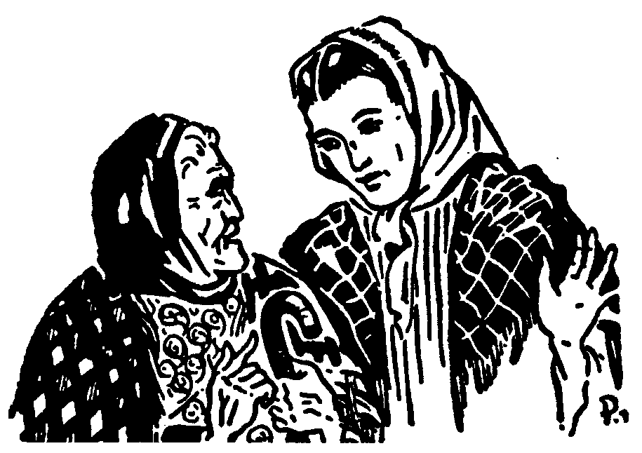

4. Szenvedni, és újra csak szenvedni

Biztos úton
A Cova da Iria-i Szent Szűz maga vezette a három kis látnokot a lelki élet magaslatai felé. Talán csak az Égben tudjuk meg egész teljességében, hogy milyen mélységek felett járt e három kisgyermek. Szükségük volt tehát a legbiztosabb Vezető kezére. A Szent Szűz pedig csodásan megtanította őket a keresztény élet két elengedhetetlen kellékére: az imádság és a szenvedés szeretetére.
De a három kis pásztor is lelkes és buzgó tanítványnak bizonyult. Szívükben lángoló szeretet gyúlt, és mindent megtettek, amit csak a Szent Szűz kívánt tőlük. Érthető tehát, hogy fogékony gyermeklelkük gyorsan haladt a tökéletesség útján előre. Már az eddigiekből is láttuk, hogy magatartásuk mennyire megváltozott. A Szent Szűz valóban napról napra szebbé és tisztábbá tette három kis bizalmasa lelkét.
Anyai jósága ezenfelül még más formában is megnyilatkozott. Megértő lelkű papokat küldött a három agyongyötört gyermekhez.
Maga a fatimai plébános is mindig jobban és jobban megszerette a kis látnokokat. Sok bölcs és okos tanáccsal látta el őket. A jelenések természetfeletti voltát azonban még mindig nem tudta teljesen elhinni.
Ismerjük már jól a jó Cruz atyát, aki pár évvel előbb rábeszélte Fatima plébánosát, hogy a kis Luciát engedje az első szentáldozáshoz. Most is mihelyt meghallotta a csodás események hírét, azonnal eljött Lisszabonból, hogy személyesen beszéljen a három kis látnokkal.
Hosszasan elbeszélgetett a kicsinyekkel és a végén arra kérte őket, hogy vezessék el Cova da Iriába, mert szeretné látni azt a helyet, ahol a Szent Szűz megjelent. Lucia és Jacinta kísérte el a jó papot. Cruz atya szamárhátra ült, de az állat olyan alacsony volt, hogy lábával minduntalan a földet súrolta. Lucia egyik, Jacinta másik oldalon lépkedett.
Útközben röpimára tanítgatta őket. E kedves és szép imákat nem is felejtették el azóta sem:
– Jézusom, szeretlek!… Máriának édes Szíve, légy az én menedékem!
Az első különösen tetszett Jacintának, és kicsiny szíve bőségéből százszor is elismételte: Jézusom, szeretlek!
Egy másik pap, aki szintén hosszasan elbeszélgetett a három gyerekkel, amikor távozni készült, a következő nagyszerű tanácsot adta nekik:
– Gyermekeim! Szeressétek nagyon az Úr Jézust, mert sok és nagy kegyelmet kaptatok Tőle!
Lucia jól emlékezetébe véste e szavakat, és azóta sokszor el szokta mondani:
– Istenem, szeretlek, és köszönöm a nekem adott kegyelmeket!
Megtanította unokatestvéreit is erre az imára. Napközben többször félbeszakították játékukat, hogy elmondják ezt a rövid fohászt. Ha olykor mégis elfelejtették, Jacinta nem nyughatott, és gyermekded komolysággal szólt társaihoz:
– Hát elfelejtettük az Úr Jézusnak elmondani, hogy nagyon szeretjük, és köszönjük a nekünk juttatott kegyelmeket?
A harmadik jelenés után két pap jött Fatimába. Elbeszélgettek a gyermekekkel. Közben a Szentatyára terelődött a szó. A két pap arra kérte a kis látnokokat, hogy sokat imádkozzanak a pápáért, aki oly súlyos és felelősségteljes állást tölt be. Ettől kezdve különös szeretettel viseltettek a Szentatya iránt, és imáikban mindig ott szerepelt Krisztus földi helytartója neve. Annál szívesebben tették ezt, mert hisz a két pap beszéde az egyik jelenéskor közölt „titokkal” nagyon megegyezett, és Jacinta más alkalommal is látott erre vonatkozó látomásokat.
Imájukban, amikor áldozataikat felajánlották, ezentúl mindig ott szerepelt: „és a Szentatyáért”.

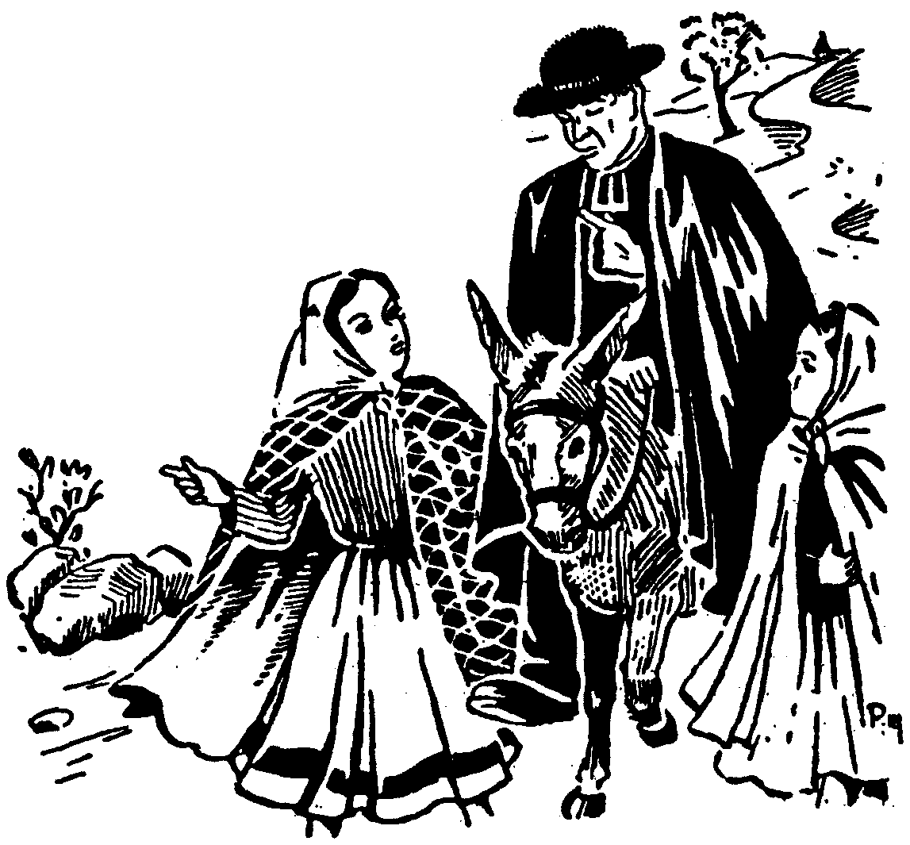

Útközben röpimára tanítgatta őket

Láttuk már, hogy a kis Ferenc még az ourémi börtönben sem felejtette el ezt az imaszándékot.
A rózsafüzér végén három Üdvözlégy Máriát szoktak a pápáért imádkozni. Egy ilyen alkalommal Jacinta egyszer csak felsóhajtott:
– Mennyire szeretném látni a Szentatyát… Olyan sok ember jön ide, de a Szentatya nem jön el sohasem!
Gyermeklelkével úgy képzelte ugyanis, hogy a Szentatya minden további nélkül járhat-kelhet a keresztény országokban.
Egy napon a fatimai plébános lelkében érdekes gondolat támadt. Saját maga is meglepődött rajta: hisz ezeket a gyermekeket még Rómába is hívhatják, hogy a bíborosok vagy maga a Szentatya kihallgassa őket. Lucia tapsolt örömében, amikor ezt megtudta, és lelkendezve újságolta unokatestvéreinek:
– Gyerekek! Nem is hiszitek, megláthatom a Szentatyát!…
A kicsinyek elszomorodtak.
– Mi nem láthatjuk meg? Nem baj. Ezt az áldozatot is felajánljuk az Úr Jézusnak a Szentatyáért…
Három kis barátunk legnagyobb pártfogója azonban Faustino José Jacinto Ferreira volt. Ez a jó esperes nemcsak a saját földjén, az olivali plébánián, hanem már messze vidéken is szentség hírében állt. Róla valóban el lehet mondani, hogy mindent Isten nagyobb dicsőségére tett. Mélységes hódolattal tisztelte a Boldogságos Szüzet, és különösen szívén viselte a tisztítótűzben szenvedő lelkek sorsát.
Plébániája hétezer hívét mind személyesen ismerte, és igazi testi-lelki jó barátjuk volt. Egyformán szerette a paloták és a szegény kunyhók lakóit. Az igazi apostol szent önzetlenségével járt köztük, de meg is hallgatták szavát és tanácsait. Mindenkor tisztelettel és gyermeki ragaszkodással csüngtek beszédein.
Saját körzetéhez (Ourém) tartozó paptestvérei előtt példaképül állt. Megtanulták tőle, hogy milyen legyen az igazi atyai jó barát.
Papjai sorában már saját tanítványai is voltak; olivali működése idején huszonnyolc fiatal papot vezetett az újmisés oltárhoz. Egy szent és apostoli papi élet bizonyítására lehetne-e ennél szebb és nagyobb érvet felhozni?
Az 1910. évi forradalom idején a jacobinisták mindenáron le akarták törni e buzgó pap jó hírét. Egy-két órára bezárták a santaremi börtönbe. De ettől kezdve népszerűsége csak még inkább növekedett.
A három kis látnok és e szentéletű esperes közt hamarosan bensőséges barátság fejlődött ki.
Kötelességének tartotta, hogy a három gyermeket megtanítsa a lelki élet szép művészetére, hogy így még jobban megszeressék az Úr Jézust.
Sok apró önmegtagadást ajánlott nekik:
– Ha valami jó étel különösen csiklandozza ínyeteket, hagyjátok ott, és egyetek helyette olyasmit, ami kevésbé ízletes. – Ha igen nagy kedvetek lenne játszani, ne játsszatok – ezek a kis áldozatok bizonyára nagyon tetszenek majd az Úr Jézusnak. Aztán ha a kíváncsiskodók nagyon zaklatnak majd kérdéseikkel, és sehogy sem tudtok előlük kitérni, türelemmel válaszoljatok, mert az Isten akarata, és így is áldozatot hoztok.
Jacinto Ferreira akárhányszor jött Fatimába, sohasem tudott eltávozni anélkül, hogy Luciával előbb ne beszélt volna. Ilyenkor mindig bátorította a Szűzanya kis kegyeltjét. Időről időre egy soutairai istenfélő özvegyet, név szerint Emília asszonyt küldte el Aljustrelbe. Soutaira, Olival melletti kis tanya. Ez a jó asszony mindig elvezette Luciát az olivali plébániára, és a kislány M. Ferreira unokahúga társaságában töltött egy-két napot.
A jó olivali plébános ilyenkor hosszú órákon át elbeszélgetett a kislánnyal. A lelki életről beszélt. Oktatott, és tanácsokat adott. Lucia még a szerzetesi fátyol felöltése után is örömmel gondolt vissza ezekre a kedves órákra.
Nem szabad azonban azt gondolnunk, hogy ez a jóságos esperes Jacintáról és Ferencről teljesen megfeledkezett volna. Luciával mindig üzent nekik is. Gondoskodó szeretetét különösen akkor mutatta meg, ha valamelyikük egyszer-máskor kicsit betegeskedett.
Később a leiriai püspök őt is beosztotta abba a hivatalos egyházi bizottságba, amely a jelenések természetfeletti voltát kivizsgálta. Ő maga már az első perctől kezdve meggyőződött a jelenések valódiságáról.

A kérdések pergőtüzében
Cova da Iriába napról napra özönlöttek a zarándokok. Hívő csoportok érkeztek innét is, onnét is. Antonio dos Santos földje csodás szentéllyé változott: nem volt itt sem pap, sem falak, sem oltár, de a díszkapu körül szünet nélkül szállt az ima hangja az Égbe.
Ez pedig Lucia, Ferenc és Jacinta számára nem kis gondot okozott. Itt szokták ugyanis imáikat rejtve és feltűnés nélkül elmondani, de most mindjárt észrevették őket, és mindenki bekapcsolódott imáikba.
Az emberek igen gyakran visszaéltek türelmükkel, mert agyonhalmozták őket mindenféle tanáccsal, aztán sokszor ugyanazt ezerszer s újra kérdezték – néha egészen ravasz vagy tolakodó formában.
Ha Cova da Iriában nem találták őket, akkor a legelőn keresték fel a három gyermeket. Szinte minden idejüket elrabolták. Elképzelhetjük, hogy mennyire megviselte ez a gyermekek idegzetét.
Már láttuk, hogy a nagy csoda napján is majdnem szétszedte őket a hatalmas tömeg. Estefelé maguk a szülők mentek értük, hogy végre valamit egyenek, és nyugovóra térhessenek. Lucia, amikor hazaért, a kimerültségtől leroskadt a padlóra, és azonnal elaludt.
Ugyanakkor még mindig sokan a környéken töltötték az éjszakát, akik reggel mind Luciával szerettek volna beszélni…
És így lehetne folytatni szinte vég nélkül.
Sőt napról napra fokozódott a hajsza. Újságírók, orvosok, egyháziak, hívők, hitetlenek, buzgók és kétkedők, mindannyian jogot formáltak, hogy a jelenések titkai felől tudakozódjanak és vizsgálódjanak. Egyesek mélyen a gyermekek szemébe néztek, mintegy így akarták kiolvasni belső érzésüket és féltve őrzött titkukat.
Bőven volt rá alkalom, hogy az ilyen zarándoklást mint újabb és újabb áldozatot felajánlják az Úr Jézusnak. De azon sem csodálkozunk egy cseppet sem, hogy a gyermekek néha szándékosan kitértek az ilyen tolakodó kíváncsiskodás elől.
Néha, amikor meghallották, hogy újra idegenek érkeztek Aljustrelbe, gondoltak egyet és gyorsan elbújtak. Érthető is. A százszor és ezerszer elmondott dolgok fásulttá tették lelküket, de főképpen attól tartottak, hogy egyszer elszólják magukat. Különösen féltve őrizték bűnbánó életükre vonatkozó titkukat.
Sokszor az ilyen beszélgetések alkalmával megdicsérték őket, amitől alázatos gyermeklelkük szintén irtózott.
Jacinta pedig szinte kötelességének tartotta, hogy az alkalmatlankodó látogatók útját meghiúsítsa. Nem felejtette el, amit Luciának ígért, tudniillik, hogy többé senkinek sem fogja elmondani a történteket. Ismerte saját gyengeségét, s nem bízott magában.
De ha sehogy sem tudott már a kíváncsiskodók elől kitérni, akkor rendszerint mélyen lehajtotta a fejét, szemét a földre szegezte, és nem szólt egy árva szót sem.
Egyik nap, hogy a kérdezősködéstől megszabaduljanak, a csöppség nagyszerű fogást talált ki. Hármasban mentek a község utcáján. Mielőtt az országútra értek volna, észreveszik, hogy egy gépkocsi áll az útkereszteződésnél. Körülötte idegen urak és hölgyek. Ezek biztosan őket keresik.
– Ne fussunk el – szól Jacinta – mert az gyanút kelt. Inkább menjünk eléjük.
Feltevésükben nem csalódtak. Amikor a gépkocsihoz értek, a hölgyek megkérdezték tőlük, hogy nem ismerik-e azt a három kis pásztort, akinek a Szűzanya megjelent.
– De igen, ismerjük.
– Talán azt is tudjátok, hogy hol laknak?
– Már hogyne tudnánk.
És Lucia készségesen megmagyarázza, hogy merre menjenek szülei és unokatestvérei házához.
A társaság elindul Aljustrel felé. A három kis jó barát pedig futásnak ered, hogy valami jó rejtekhelyet keressen.
Jacinta büszkén gondolt vissza leleményességére. Nem kellett hazudniok és mégis könnyűszerrel megszabadultak a kíváncsiskodóktól.
Lucia, amikor a zárdába került, gyakran folyamodott hasonló cselhez.
Ferenc sem volt azonban kevésbé találékony. Egyszer éppen a házuk előtt ültek a fügefa árnyékában. A lomboktól nem láthattak ki az útra. A kisfiú valamiért eltávozott. Kisvártatva visszajött, és jelentette, hogy néhány hölgy keresi őket.
– Kalapjuk karimája olyan széles, mint a rosta. Másszunk fel erre a fára. Itt nem vesznek észre bennünket.
Úgy is tettek. A hölgyek elmentek a fa alatt anélkül, hogy bármit is sejtettek volna. A kis látnokok pedig gyorsan lemásztak rejtekhelyükről, és eltűntek a közeli kukoricásban.
Santosék kertjében a „kút mögött” nagyon jól el tudtak bújni. Sok boldog óra emléke fűződött e helyhez. Valamikor itt elmélkedtek át az Úr Jézus kínszenvedését.
A kőrakás, a sűrű sövény és a gesztenyefák lombja jól elrejtette a három kis látnokot a kíváncsiskodók szeme elől. Senki sem zavarta meg őket imájukban; nyugodtan beszélgethettek titkukról is, amit a Szent Szűz Cova da Iriában bízott rájuk.
A tanyától távolabb másik búvóhelyük is volt. Elbeszélésük folyamán már találkoztunk a Cabeço lankás lejtőjén levő kis barlanggal. Nem is igen lehet barlangnak nevezni, mert valójában csak egy sziklaüreg volt. Sűrű tölgy- és olajliget vette körül e helyet. Itt senki sem kereste őket. Nyugodtan imádkozhattak a Szűzanya szándékára. Buzgó áhítatukat igazán csak a jó Isten ismeri. Órák hosszat morzsolgatták a rózsafüzért vagy ismételgették az Angyal imáját, míg csak a kimerüléstől össze nem estek.
Sokat elmélkedtek a Szent Szűz szavairól, és egymást buzdították, hogy hivatásuknak minél jobban megfeleljenek.

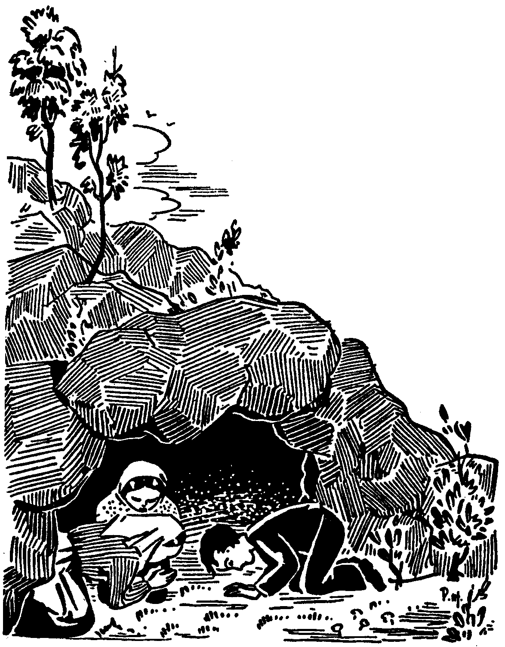

Órák hosszat morzsolgatták a rózsafüzért
vagy ismételgették az Angyal imáját

Nem szabad azonban azt hinnünk, hogy minden kérdezősködés elől kitértek. Százszor és ezerszer elmondták már a történteket. Szavaikat gyorsírással lejegyezték, sőt mindhármukat le is fényképezték. A gyermekek pedig azt gondolták, hogy most már felesleges a jelenésekről többet beszélniök.
A kiküldött vizsgáló biztosok nemcsak a mezőn vagy otthon keresték fel Luciát, hanem gyakran a plébániára hívatták. Kikérdezték a történtek felől, és vallomását írásba foglalták.
Néha egészen aprólékos, de fogós kérdéseket tettek fel. A tizenkét éves kislány azt gondolta, hogy ezekre talán nem is kell felelnie.
Többször szemükre vetették, hogy miért szöknek meg a látogatók elől.
Udvariatlanok azonban senkivel szemben sem voltak, a tőlük telhető legnagyobb kedvességgel feleltek minden kérdésre.
Az előbb említettük, hogy vizsgáló biztosokat küldtek ki hozzájuk. Az egyik Montelo báró álnéven kiadta feljegyzéseit. A következőket írja:
„Intettem a kislánynak, hogy üljön le. Szerényen helyet foglalt a mellettem levő széken. Feltett kérdéseimre a legnagyobb jóindulattal felel. Pontosan elmondja az eseményeket, amelyeknek szemtanúja volt. Szemmel láthatólag nagyon fáradt. A gyakori és hosszas vizsgálatok, valamint a kíváncsiak folytonos kérdezősködése kimerítették.”
Elbeszélésében gyakran megemlíti, hogy a vizsgálat folyamán mily nemes lelkűen és nyájasan viselkedtek a látnokok.
Különösen Lucia látott e vizsgálatokban nagyszerű érdemszerzési alkalmat. A Szent Szűz megmondta, hogy még sok szenvedést kell elviselniök a bűnösök megtéréséért, tehát a folytonos zaklatást is erre a szándékra ajánlotta fel.

Aggályok
Nemcsak a gyakori látogatók kíváncsiskodását kellett elszenvedniök, hanem lelkiismeretüket is állandó kétely kínozta. Vajon szabad-e eltitkolniok, hogy a Szűzanya óhajára már az első jelenés alkalmával felajánlották magukat a bűnösök megtéréséért; és hogy azóta többször is megújították ezt a felajánlást?
Elhallgathatják-e, hogy szívesen vállalnak minden szenvedést, amit az Úr Jézus rájuk bocsát?
Egymás közt gyakran beszélgettek a felajánlásról, de az ellen egész énjük tiltakozott, hogy ezt szüleikkel vagy másokkal közöljék.
Magatartásukat könnyen megérthetjük. Nem akartak a világ szemében mint áldozatok és vértanuk feltűnni. Azt vélték, hogy vezeklő életük minden érdemét elvesztik, ha önfelajánlásuk titkát másoknak is elmondják.
Bizonyára szüleik is megakadályoznák őket tervük végrehajtásában, ha megtudják a titkot.
Lucia sokat tépelődött magában, hogy vajon nem hazudott-e, amikor a Szűzanya kinyilatkoztatásaiból néhány dolgot eltitkolt. E kétely állandóan kínozta. Egy alkalommal igen nagy zavarba jött. A Torres-Novas-i pap néhány kérdésére nem adott feleletet. Meg is kérdezte Jacintát:
– Nem tudom, nem teszünk-e helytelenül, amikor nem mondunk el mindent. Ma is azt kérdezték tőlem, hogy nem mondott-e mást a Boldogságos Szűz. Azt feleltem, hogy a többi már titok. Mondd, Jacinta, nem követtem el ezzel hazugságot?
– Én nem tudom – felelte a kislányka. – Te mondtad, hogy a többiről ne beszéljünk senkinek se.
– Ez igaz, valóban én mondtam!… De mégis te vagy a hibás… Mert nézd csak, ha nem beszélsz otthon, most semmit sem tudnának a jelenésekről; minthogy azt sem tudják, hogy az Angyallal beszéltünk. Egyáltalán nem szükséges, hogy ezeket más is ismerje.
Majd imára kulcsolta kezét:
– Ó, Istenem és kedves, égi Szűzanyám, jól tudjátok, hogy nem akarlak Benneteket hazugsággal megbántani. De tudjátok azt is, hogy nem bírom elmondani az embereknek azt, amit velem közöltetek.
Néhány nap múlva egy másik pap jött Santaremből. Éppoly tapintatlanul viselkedett velük szemben, mint a Torres-Novas-i.
Sőt Lucia feleleteit még ki is gúnyolta. A kislány majdnem kétségbeesett. Ha a papok is, akiket mélységes tisztelettel vett körül, kételkednek a jelenésben, hát akkor ő, a kis tanulatlan parasztlány, hogyan hiheti ezek égi eredetét?
Szerencsére a jó olivali esperes-plébános, aki előtt feltárta kételyeit, megnyugtatta lelkiismeretét. Azt tanácsolta, hogy továbbra is őrizzék meg személyes titkukat. A tapintatlan kérdezősködések természetesen tovább tartottak.
A kis látnokokat a legagyafúrtabb csellel akarták kényszeríteni, hogy mindent elmondjanak. Nemsokára egy szent pap jön – mondották nekik –, aki belát az emberi szívekbe. Most aztán megtudjuk, hogy mit hallgattatok el, és mennyit hazudoztatok összevissza. Egy cseppet sem ijedtek meg, sőt megnyugtatólag hatott rájuk a hír.
– Nos, mikor jön már az a pap – kérdezte Jacinta –, legalább kitudódik, hogy mindig csak igazat mondtunk.

A plébános gyanúja és elhidegülése
A fatimai plébánost a kis látnokok ellen tett feljelentések rossz irányban befolyásolták. Azzal vádolták a kisgyermekeket, hogy nem elég udvariasak a kérdezősködőkkel szemben. A jó emberek nem tudták megérteni, hogy a három kis pásztor miért menekül előlük.
M. Ferreira is azt kívánta tőlük, hogy lankadatlan türelemmel mondják el mindenkinek a történteket, különösen, ha papok kérdezik őket.
Amióta a jelenések megkezdődtek, egy pillanatig sem volt nyugta. Hívei nem tudták megérteni semleges magatartását. A buzgóbbak azzal vádolták, hogy a szabadkőművesekkel van összeköttetésben, különösen a szomorú augusztus 13-a után terjedt el ez a rágalom. Bizonyára emlékszünk még arra, hogy a kerületi alkormányzó, mielőtt a gyermekeket elfogatta volna, a plébániára rendelte őket. Ürügyül azt hozta fel, hogy a plébános úr akar egyet-mást kérdezni tőlük.
Az elfogatás híre villámgyorsan terjedt el. Arról suttogtak, hogy M. Ferreira részt vett a „Bádogos”-féle összeesküvésben is.
Manuel Marquès Ferreira jónak látta, ha kimenti magát. A Rend (A Ordem) című lisszaboni lapban 1917. augusztus 15-én nyílt levelet tett közzé, melyben elmondja, hogy 13-án az ő élete is veszélyben forgott, és hogy a gyermekek elfogatása és a sok rágalom, amivel e miatt illették, mennyire felkavarta az ő lelkét is.
Kifejti továbbá, hogy miért nem megy ki minden hónap 13-án Cova da Iriába.
Ha a jelenések természetfelettiek, részvételére úgy sincs semmi szükség; ha pedig nem azok, jelenléte fegyver lenne az Egyház ellenségei kezében.
Legjobb barátai is csak nehezen tudták rávenni, hogy október 13-án, a nagy jelenés napján kimenjen Cova da Iriába. Belső kételyeit azonban még most sem tudta eloszlatni, annál kevésbé tudta tehát a nép számára megmutatni a biztos utat.
Kétségkívül lelkiismeretesen megtartotta a lisszaboni bíboros pátriárka helyettese által az egyházmegye papjai számára kiadott rendeletet: „Nem szabad részt venni semmiféle vallásos megmozduláson, ami Fatimával van kapcsolatban.”
Érezte, hogy súlyos felelősség nehezedik vállára. Két nappal az utolsó jelenés után hivatalos jelentést terjesztett fel az egyházmegyei hatósághoz, hogy elöljáróit értesítse a történtekről. Felterjesztése gondos és tárgyilagos volt. De mintha a sors is ellene dolgozott volna. Mendès Belo bíborost az Egyház ellenségei száműzték egyházmegyéjéből. Róma Jean de Lima Vidált nevezte ki az egyházmegye apostoli kormányzójául. Az új főpásztor november 3-i válaszában megbízta a jó plébánost, hogy a jelenéseket, valamint a többi csodát lelkiismeretesen vizsgálja ki, és az eredményről részletes jelentésben számoljon be.
M. Ferreira magához hívatta a gyermekeket szüleikkel együtt, valamint a főbb tanúkat. Vallomásukat írásba foglalta. Feladatát oly lelkiismeretesen végezte, hogy a jelentést csak 18 hónappal később, 1919. április 28-án tudta főpásztorának átadni.
Ez idő alatt jogilag visszaállították a leiriai egyházmegyét. (1918. január 17.) Püspökét azonban csak 1920-ban nevezték ki.
Mindez késleltette az egyházi hatóság döntését, ami eloszlathatta volna M. Ferreira kétségeit, és véget vetett volna a három kis látnok nyugtalanságának.
A jó plébános nagyon szerette plébániáját. Megérthetjük tehát, hogy nem kis aggodalommal nézte azt a „félig szakadár” Mária-tiszteletet, ami Cova da Iriában meghonosult.
Vasárnaponkint az emberek ezreit látta, amint a kietlen pusztába mennek, hogy ott a rózsafüzért imádkozzak, és énekükkel dicsérjék a Szűzanyát. Azt gondolta, nem lenne-e jobb rávenni a népet, hogy ne a pusztában, hanem a plébániatemplomban jöjjenek össze imádkozni.
Aggodalma nem volt alap nélküli. A plébániatemplomot a pusztulás fenyegette. Tudomására jutott az is, hogy Cova da Iriában a hívek adakozásából nagymennyiségű pénz gyűlt össze az egyik fa tövében. Már arról kezdtek suttogni, hogy ezen az összegen a mezőség közepén templomot fognak építeni. Pedig a község temploma is sürgős javításra szorult.
A főpásztor által elrendelt vizsgálat folyamán meg is kérdezte Luciától:
– Miért megy az a sok ember arra az elhagyott helyre imádkozni, amikor az élő Isten itt van oltárunkon? Miért hagyják a szentségi Jézust az oltárszekrényben egyedül?
– Miért hever az a sok pénz céltalanul az egyik fa tövében, amikor templomunk düledezik, és anyagi fedezet hiányában nem tudjuk megjavítani?
Mily megkapó Lucia válasza:
– Ha én lettem volna az emberi szívek Úrnője, bizonyára a plébániatemplom felé irányítottam volna őket. De hivatásomhoz híven csak arra törekedtem, hogy minél több áldozatot ajánljak fel Istennek.
A plébános buzgó és szentéletű pap volt, az események hatása alatt mégis bizonyos beteges nyugtalanság vett erőt rajta. A jelenések barátai és ellenségei is szerették volna a maguk számára megnyerni, de egyik párthoz sem csatlakozott. Egyik napon kedvét vesztve kijelentette, hogy lemond plébániájáról, amely miatt most már sem nappala, sem éjjele nincsen.
A lánglelkű és mindenkihez kedves plébánost hívei nagyon szerették. Érthető tehát, hogy nyomasztólag hatott rájuk a szomorú hír. Sokan nem értették meg elhatározásának mélyebb okait, és a három kis látnokra, különösen Luciára hárítottak minden felelősséget.
Szegénykének sok szidalmazást és bántalmazást kellett eltűrnie. Egy alkalommal néhány ilyen elvakult ember jött vele szemben az úton. Először csak gúnyos megjegyzéseiket hallotta, de amikor közel értek, nekiestek a védtelen kislánynak, és megverték. Lucia a jó Isten iránti szeretetből mindezt zokszó nélkül tűrte.
Unokatestvérei, Jacinta és Ferenc, akik szintén vele voltak, sírva fakadtak. Szent irigységgel tekintettek Luciára, amiért bántalmazásban lehetett része. Az emberek hozzájuk nem szóltak semmit sem, és nem is bántották őket, mert mindenki tudta, hogy Manuel-Pedro és hitvese elhatározta, hogy gyermekeiket minden bántalmazás és üldözés ellen megvédik. Szomorúan szólt Jacinta Luciához:
– Szeretném, ha szüléink nem féltenének annyira bennünket sem. Akkor most ezek az emberek engem is megvertek volna, és így nagyobb áldozatot ajánlhattam volna fel az Úr Jézusnak.

Családi érdekek
Mielőtt az Ég Királynője az október 13-i nagy jelenés alkalmával a gyermekek javára döntő jelentőségű bizonyítékot szolgáltatott volna, Antonionak az „asszonyi mese” iránti közömbösségét és Maria-Rosa bizalmatlanságát még egy lélektani körülmény súlyosbította.
A Santos családnak ugyanis elég nagy kiterjedésű birtoka volt Cova da Iriában; amióta azonban a jelenések megkezdődtek, többé semmi hasznot sem hajtott számukra.
Lucia így beszéli el az esetet:
„Családom ellenszenvének más oka is volt. Cova da Iria szüleim tulajdonát képezte. A lapályos részeken elterülő szántóföldön megtermett a kukorica, zöldségféle és a burgonya. (Volt olyan esztendő, hogy ötven zsákkal is szedtek.) A lankás lejtőket borító olajfa-, törpetölgy- és magyaltölgy ligetekben a nyáj kitűnő legelőre talált. Amióta azonban a nép idejárt, az egész területből egy talpalatnyi helyet sem lehetett megművelni, sem a termést betakarítani.
Sokan szamarakat és lovakat hoztak magukkal, és az állatok még azt is elpusztították, amit az emberek megkíméltek. Szüleim pedig mindezért engem tettek felelőssé.
Édesanyám a pusztulás láttára keserűen kifakadt:
– Majd ha éhes leszel, akkor is csak menj el a Jelenéshez ennivalót kérni.
Nővéreim sem hagyták szó nélkül az esetet:
– Vagy pedig majd azt eszed meg, amit Cova da Iriában összegyűjtesz.
Ezek a szavak nagyon elszomorítottak. Ettől kezdve egy falat kenyeret sem mertem kérni.”
Cova da Iria tehát nem termett semmit sem. Nem szabad figyelmen kívül hagynunk azt a jelentős időveszteséget sem, amit a zarándokok kérdezősködése okozott a családnak. Lucia egyik nővére egyebet sem tett, mint Luciáért szaladt, valahányszor idegenek keresték. Ilyenkor természetesen addig őrizte helyette a nyájat, míg a látogatók el nem mentek.
Így tehát rendes pásztor nélkül maradt a nyáj; szeptember közepe táján el is kellett adni. Ez ismét újabb érzékeny veszteséget okozott a családnak.
Nemsokára Cova da Iria többi birtokosa is panaszt emelt. Földjeiket letaposták a zarándokok, és így az egész termés elpusztult. Érthető tehát, hogy kárpótlást követeltek. Maria-Rosa szorongatott helyzetében szemrehányást tett Luciának:
„Te találtad ki azt a csodabogarat, ami most az egész világot ellenünk zúdítja.”
Láthatjuk, hogy mindenért Luciát okolták. Nem akadt senki sem, aki nehéz helyzetében védelmére kelt volna. Azt gondolták, hogy mindaz, amit mond, csak agyrém és a képzelet szüleménye. A kislány tudta jól, hogy segítséget senkitől sem remélhet. Mindig hivatását tartotta szem előtt, és arra gondolt, hogyan ajánlhatna fel több áldozatot a bűnösök megtéréséért. Megnyugodott a jó Isten akaratában, és ebből merített új erőt a szenvedések elviselésére.
Az „isteni jel” után egyre többen keresték fel Cova da Iriát. Ezentúl senki sem vádolhatta Luciát hazugsággal. Az érzékeny lelkű gyermeknek azonban nagyon fájt, hogy szüleit nem tudta kárpótolni az elszenvedett veszteségért.
Mellesleg megjegyezzük, hogy igazságtalanok lennénk, ha Lucia szülei magatartását egyedül az őket ért anyagi veszteséggel akarnók megmagyarázni, bár a szülök ezt emlegették legtöbbet. Nem szabad azt sem elfelednünk, hogy jóllehet Antonio gazda nem tartozott a legvallásosabb emberek közé, Maria-Rosa és lányai a plébánia buzgó hívei voltak. Talán csak próbára akarták tenni a kis látnok erényeit. Meg akartak győződni, valóban méltó-e arra, hogy a Szent Szűz megjelenjék előtte. Mintha a jó Isten is mindig elvárná, hogy előbb érdemeket szerezzünk, és csak azután kaphatunk Tőle nagy kegyelmeket. Ezek a rendkívüli események teljesen megzavarták e jólelkű, de egyszerű földműves emberek életét. Ezért kellett Luciának oly sokat szenvednie. A későbbi fejlemények valóban igazolták, hogy a Santos családot nem önző anyagi érdekek vezették.
Egyszerű, falusi életük folyamán sohasem láttak együtt annyi pénzt, mint amennyi a zarándokok adakozása folytán a törpetölgy tövében összegyűlt. Nagy szükségük lett volna a pénzre, de arra még csak gondolni sem mertek, hogy kárpótlásul bármit is elvegyenek az összegyűlt adományból.
Egy idegen család gyűjtötte össze a pénzt, hogy közben valaki el ne lopja. Amikor kinevezték Leiria új püspökét, a tetemes összeget neki adták át.
A szomszédok egy alkalommal bevádolták Luciát édesanyjánál, hogy néhány embertől, akikkel beszélt, pénzt fogadott el. A büntetés nem maradt el. Szerencsére Karolina nővére és barátnői, akik hallgatták a beszélgetést, váratlanul betoppantak és Lucia ártatlanságát igazolták. Édesanyja nem bántotta tovább „azonban – jegyzi meg Lucia – addig is eleget kaptam”.
1921-ben Leiria püspöke Cova da Iria egész területét megvásárolta. Az érdekeltek közt Lucia családja támasztotta a legkisebb igényeket. Mgr. Jósé Correia da Silva 1930-ban külön pásztorlevélben törvényesnek ismerte el a Fatimai Szent Szűz tiszteletét, és ugyanakkor jóváhagyta a Cova da Iria-i zarándoklatokat. Ez alkalommal hivatalosan is köszönetet mondott a Santos család önzetlenségéért.
Immár 27 év telt el a jelenések óta. Antonio dos Santos és a Marto család még élő tagjai egyszerű földműves emberek maradtak. Feltűnés nélkül, ismeretlenül járnak-kelnek a zarándokok között, akik nagy számban jönnek, hogy a Szűzanya előtt hódoljanak.

Az ellenség nem pihen
A kis látnokok nagyon meglepődtek, amikor látták, hogy milyen sokan mennek Cova da Iriába, ahol a Szent Szűz megjelent. Kimondhatatlan boldogság töltötte el szívüket. Örömük oka nem a büszkeség és nagyravágyás volt, hiszen az ilyesmi teljesen távol állt tőlük. Ártatlan gyermeki szívükben egyedül a Szent Szűz iránti szeretet lobogott.
Sehogy sem tudták megérteni azokat, akik gúnyos megjegyzéseikkel nevetség tárgyává akarták tenni a jelenéseket.
Elgondolhatjuk, mennyire fájt nekik, amikor megtudták, hogy a szabadkőművesek harcot indítottak a jelenések ellen. Augusztus 19-ére, vasárnapra tervezték a „papság üzelmei ellen tiltakozó propaganda-gyűlés”-üket. A hatóság is mindenben kezükre játszott. Csak a plébános bölcs előrelátásának és a hívek józan magatartásának köszönhető, hogy az ellenséges fondorlat botrányba fulladt. Ugyanezen a napon jelent meg a Szent Szűz Valinhosban, hogy bátorítsa a három kis látnokot.
A következő hónap ismét súlyos megpróbáltatásokat hozott. Említettük már, hogy a buzgó hívek egy díszkaput emeltek a jelenés helyén. A zarándokok ide hozták fogadalmi tárgyalkat és mindazt, amit hálából a Szűzanyának felajánlottak.
Október 23-ára virradó éjszakán a santaremi kerület kormányzójának bíztatására egy suhancokból álló csoport gépkocsival a faluba robogott. Mindent el akartak vinni, amit a hívek a Szent Szűz iránti tiszteletből a jelenések helyén felajánlottak. Tudták, hogy a polgári hatóság nem gördít semmiféle akadályt sem útjukba. Lerombolták a díszkaput, és minden kézzelfogható dolgot felraktak a gépkocsira. Kivágták a jelenések fáját, és hátul az autóhoz kötötték.
Villámgyorsan terjedt el reggel a szomorú hír. Lucia azonnal Cova da Iriába sietett, hogy személyesen győződjék meg a történtekről. Mily nagy volt azonban öröme, amikor látta, hogy a szerencsétlenek nem a jelenés fáját, amely már csak puszta csonk volt, hanem tévedésből a mellette levő fát vágták ki.
Buzgó imával kérte a jó Istent, hogy bocsásson meg e megtévedt lelkeknek, és vezesse őket vissza a jó útra.
A tolvajok pedig Santarem utcáin szentségtörő, farsangi látványossághoz hasonló menetben hordozták végig a Cova da Iriából lopottakat. Nem mertek tiltakozni a durva tréfa ellen, mert jól tudták, hogy a háttérben irányító kerületi hatóság kárörvendve szemléli „mint fojtják meg már csírájában azt a mozgalmat, mely alkalmas lenne a katolikus öntudat felébresztésére”.
Egyidejűleg a szabadkőműves sajtó is heves támadást intézett Fatima ellen. A látomások és csodák szerintük csak „maradi ostobaságok”, Lucia, Ferenc és Jacinta pedig „a haldokló klerikalizmusnak – amit el kellene törölni a föld színéről – jól idomított cinkostársai”. A körzet vezetősége és a Tanács becsületbeli kötelességének tartotta, hogy a „felvilágosult” eszmét pártfogásába vegye. Kihirdették, hogy a jövőben minden vallásos megmozdulást szigorúan megtorolnak.
Aljustrel szegény parasztjai a nagy felfordulásban fejüket vesztették. A máskor csendes hegyi tanyán most lázas nyugtalanság vett erőt. Lucia akármerre ment, mindenütt az emberek gúnyos megjegyzéseit hallotta:
– Nesze. Kellett ez neked, Bernadette?!…
A három kis látnok, Lucia, Ferenc és Jacinta türelmesen viselték az emberek felkorbácsolt ellenszenvének ilyetén kitöréseit. A szenvedés odaadóbb és buzgóbb vezeklésre serkentette őket. Kis szívüket csak az szomorította, hogy az égi Jelenés óhajának nem tudtak még mindenben eleget tenni.
Nem érték be azzal a szenvedéssel, amit a jelenések miatt az emberek részéről el kellett viselniök. Arra törekedtek, hogy a szentek életéből megismert önmegtagadásokat saját életükben is megvalósítsák. Féltő gonddal vigyáztak, hogy vezeklésükről senki se szerezzen tudomást.

Ízlik a makk is
A szegény bűnösök iránt érzett szánalmuk mindig több áldozatra sarkallta őket. Ferenc napról napra újabb s újabb tervvel állt elő. Az első jelenést követő napon, amikor Jacinta azon töprengett: „de hát hogyan hozunk áldozatot?” – Ferenc azonnal kész volt a felelettel:
– Mondjunk le uzsonnánkról, adjuk oda a bárányoknak.
A gondolatot tett követte. Néhány pillanat alatt kiosztották a magukkal hozott kenyeret a juhok között. Az áldozatot követő belső öröm elfeledtette velük éhségüket. Attól kezdve ezt többször is megtették.
A juhok mintha csak meg akarták volna hálálni kis pásztoraik jóságát: mindig közelükben legelésztek. Természetes, hogy így könnyebben tudtak a nyájra vigyázni.
Egy alkalommal Moita-beli gyermekekkel találkoztak, akik koldulva jártak házról házra… Jacintának nagyszerű gondolata támadt:
– Adjuk oda szegénykéknek az ebédünket!
Lucia és Ferenc örömmel követte a kicsike tanácsát.
Délutánra már nagyon megéheztek. De mire való a sok tölgyfa? A makk ugyan még nem érett meg teljesen, Lucia azonban nagy szakértelemmel állapította meg, hogy már megehető. Ferenc felmászott a fára, és teleszedte a zsebét. Jacinta közben rájött, hogy a szomszédos fán keserűbb makk terem. Ferencnek most erre kellett felmásznia, és a három kis ínyenc nagy élvezettel fogyasztotta a finom csemegét.
Jacinta azt tanácsolta, hogy ezentúl mindig makkot uzsonnázzanak. Néha azonban erről is lemondott, és beérte néhány zöld olajbogyóval. Lucia nem tudta szó nélkül megállni:
– Ne edd ezt, hisz egészen keserű!
– Éppen azért eszem; a bűnösök csak így fognak megtérni.

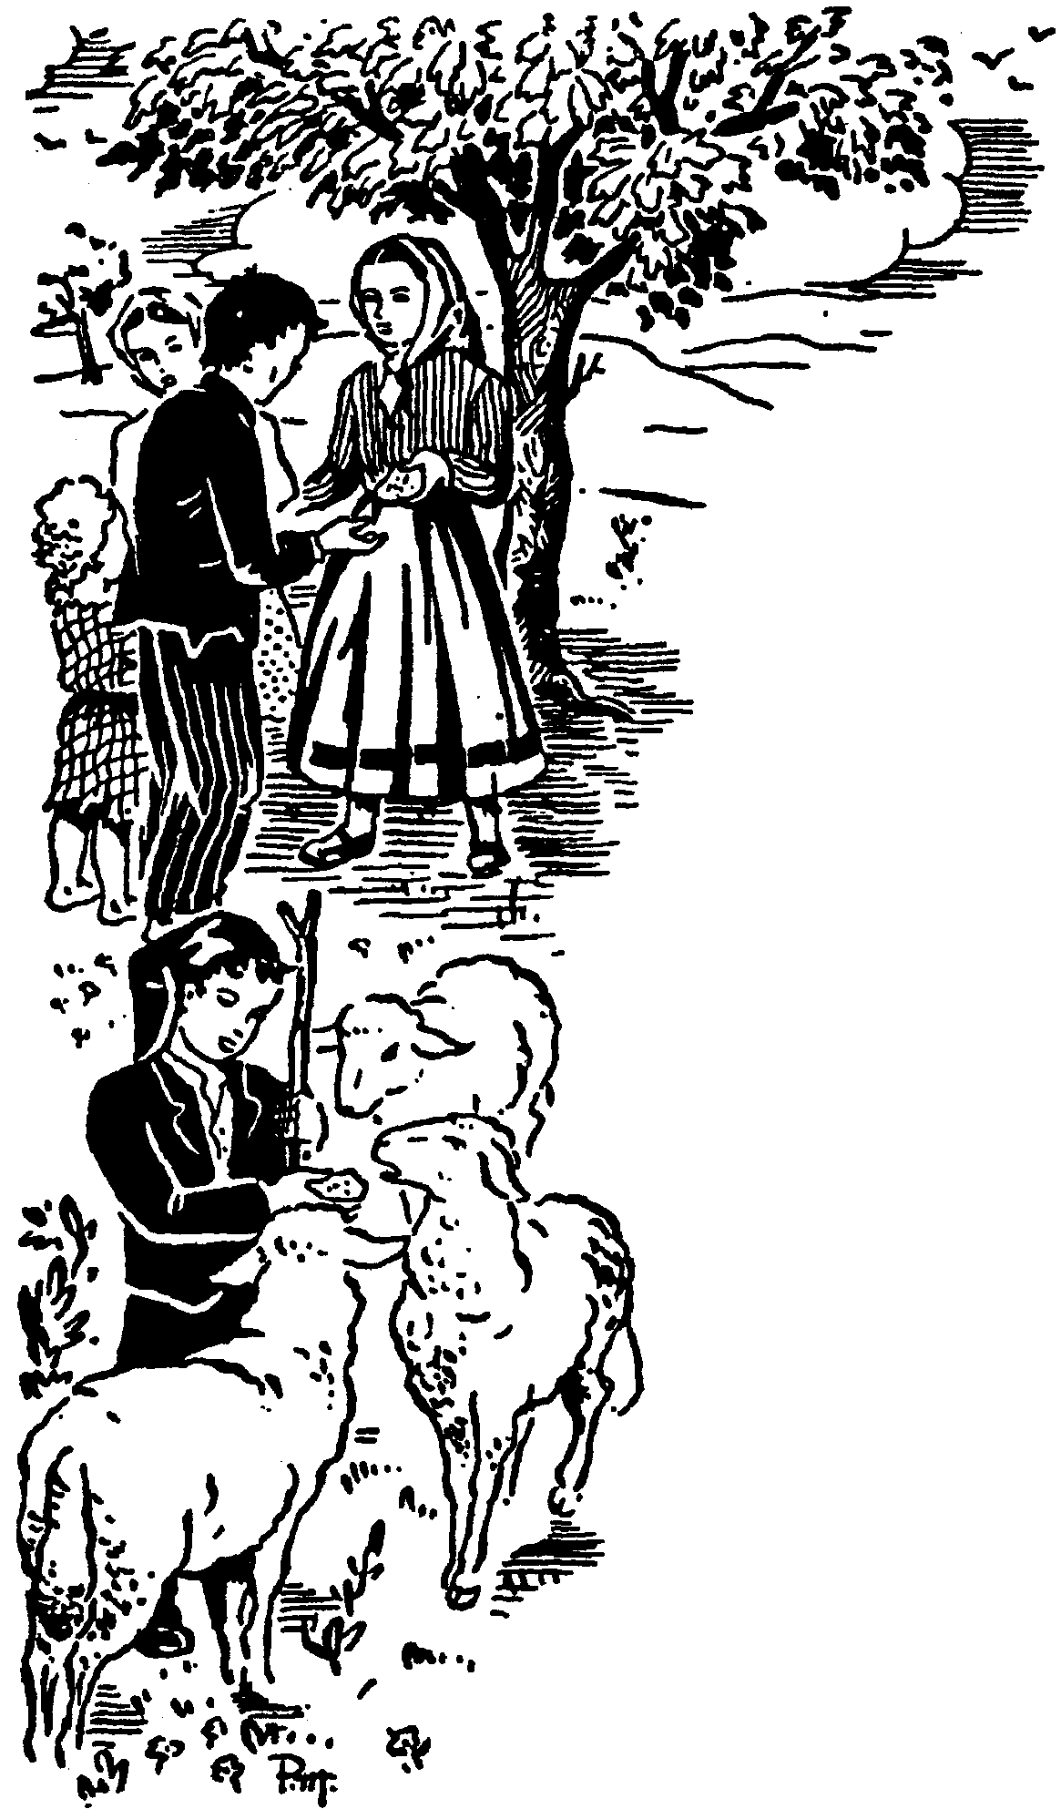

Mondjunk le uzsonnánkról, adjuk oda a bárányoknak

A Moita-beli kis koldusok is gyakran felkeresték őket a mezőn. Jacinta sietve osztotta ki köztük a magukkal hozott élelmet. Minél több áldozatot hoztak, annál nagyobb boldogság töltötte el ártatlan gyermeki szívüket. Délutánonkint azonban az éhes gyomor is követelte a maga jogát.
Az erdőben és a mezőn földi szedret, édesgyökeret és gombát szedtek, hogy éhségüket valamivel csillapítsák.
Fiaink és leányaink még torkosságukat is oly nehezen tudják legyőzni, Lucia, Ferenc és Jacinta pedig a Szűzanya iránti szeretetből szívesen lemondott magáról az ételről is. És ezt sokszor megtették!
Jacinta édesanyjának jól gondozott szőlőlugasa volt sógornője kútja mellett. A gyermekek ide szoktak visszavonulni.
Olimpia asszony néhány fürt szőlővel kínálta meg őket. Jacinta azonban most sem feledkezett meg a bűnösökről:
– Ne együk meg a szőlőt, ezt az áldozatot is ajánljuk fel a jó Istennek. Ezzel elszaladt, és az utcán játszadozó gyerekek közt kiosztotta a finom csemegét. Boldogságtól sugárzó arccal tért vissza. Éppen a moitai kis koldusokkal találkozott, és nekik adta az aranyszínű fürtöket.
Egy más alkalommal Olimpia asszony fügét hozott. Ez aztán még csak ízletes csemege! Jacinta a kosár mellé ült, és előre élvezte, hogy milyen jó étvággyal fogyasztja majd el a gyümölcsöt. De hirtelen eszébe jut valami:
– Ma még egyetlen áldozatot sem ajánlottunk fel a bűnösökért… Most azonban itt az alkalom. – Visszatette a fügét a kosárba, és elmondták a felajánló imát, hozzá sem nyúltak a gyümölcshöz.

Áldozatokat, áldozatokat!
Lucia édesanyja a szomszédasszony tanácsára másik legelőre küldte a gyermekeket a nyájjal. Távolabb volt ugyan, mint a régi, de a nap sugarai jobban érték, és így jobb fű termett rajta. A tónál pedig megitathatták a nyájat. A tűző napsütés elől a gyermekek is elmenekülhettek a közeli liget hűsítő árnyékába.
Az úton ismét a kis koldusokkal találkoztak. Jacinta sietve osztotta ki köztük a magukkal hozott élelmet. A nap szinte elviselhetetlenül tűzött, még csak egy bárányfelhő sem látszott az égen. Az egész vidék izzó kemencéhez hasonlított. Sehol egy csepp víz, pedig már nagyon érezték a szomjúságot.
A három kis jó barát boldogan ajánlotta fel ezt is a bűnösök megtéréséért. Délután azonban már nem bírták tovább. Lucia azt ajánlotta, hogy menjenek be a közeli tanyára. Bizonyára kapnak egy kis ivóvizet. Mosolygó arcú öreg anyóka nyitott ajtót a három kis pásztor kopogtatására. Amikor aztán elmondták, hogy miért jöttek, a kancsó víz mellé még egy karéj kenyeret is szelt mindegyiknek.
Bizony éhesek voltak. A jó házi kenyeret hamarosan elfogyasztották, inni azonban egyikük sem akart.
Lucia Ferencet bíztatja: – Igyál!
– Nem iszom – szabódott a kis pásztor.
– Miért?
– Vezekelni akarok a bűnösökért.
– Jacinta itt van, igyál hát te!
– Én is vezekelni akarok!
Lucia tehát mit tehetett mást, egy kőmélyedésbe öntötte a vizet, hogy legalább a juhok megihassák. A kancsót pedig visszavitte az anyókának.
A nagy hőség azonban nem akart szűnni. A szomszédos réten a tücskök, szöcskék és a békák fülsiketítő hangversenyt rendeztek. Jacintát igen gyötörte az éhség és a szomjúság. Gyermekded egyszerűséggel – amit haláláig megőrzött – szólt unokatestvéréhez:
– Mondd meg a békáknak és a tücsköknek, hogy hallgassanak már el, a fejem igen zúg, nem bírom tovább!
– Mi az? Te nem akarsz szenvedni a bűnösökért?
– De akarok! Hagyd csak, hadd lármázzanak!
Gyakran megfogadták, hogy az étkezésen kívül kilenc napig, sőt nem egyszer egy egész hónapig is, nem isznak vizet.
Egy meleg augusztusi napon, amikor ismét ilyen ígéretet tettek, kimentek Cova da Iriába, hogy elmondják a rózsafüzért.
Útjuk egy pocsolya mellett vitt el.
– Lucia, nagyon fáj a fejem a szomjúságtól. Iszom ebből a vízből.
– Meg ne próbáld. Édesanyám megtiltotta, hogy igyunk belőle, hiszen nem a miénk. Inkább menjünk el nagynénémhez, és tőle kérjünk vizet. Itt lakik a közelben.
– Nem – szólt a kicsike – én mégis ebből a vízből iszom, ha jó vízzel csillapíthatnám szomjúságomat, nem lenne áldozat.

Mindezek ellenére folyton azon törték fejüket, hogyan hozhatnának mindig több és több áldozatot. Egyszer a fal kövei közt virágot szedtek, és azzal játszadoztak. Jacinta véletlenül hozzáért a csalánhoz. Jól megcsípte a karját.
Hamarosan egy marokra valót szedett össze, és a kis felfedező ujjongva kiáltott társainak:
– Nézzétek csak!… Egy újabb vezeklési alkalom!
Ezután ha csalánt találtak, lábukat ostorozták vele.
A negyedik jelenés után, amikor a mezei úton legeltették a juhokat, Lucia egy vastag kötéldarabot talált. Valószínű, hogy valamelyik szekérről esett le. Nem tudta, mit csináljon vele. Tréfából karjára csavarta.
– Nézzétek csak, hiszen ez fáj! Jó lenne, ha derekunkra kötnénk, így többet tudnánk vezekelni.
Jacintának és Ferencnek tetszett a gondolat. Kés híján egy éles kődarabbal három részre vágták a kötelet és hamarosan elkészült az első vezeklőöv!
A kötél eléggé durva volt, és gyakran a kelleténél is jobban megszorították… Elképzelhetjük, hogy mily fájdalmas volt állandóan viselni. Jacinta néha sírva fakadt. Lucia bíztatta, hogy tegye le a vezeklőövet.
– Nem… A mi hivatásunk az engesztelés. Szenvednünk kell, mert csak így térnek meg a bűnösök.
A szeptember 13-i jelenéskor az Ég Királynője jóságos anyai hangon szólt hozzájuk:
– Az Úr Jézus meg van elégedve veletek, azonban nem akarja, hogy a kötelet éjjel is hordjátok, elég, ha napközben viselitek.
A három kis látnok engedelmeskedett. Továbbra is buzgón gyakorolták az önmegtagadásokat, mert tudták, hogy így örömet szereznek az Úr Jézusnak és a Boldogságos Szűznek.

„Te pedig tanulj meg olvasni!”
1917 őszén jelentős változás állt be a három kis pásztor életében. A kis látnokokkal igen sokszor elmondatták a Cova da Iriában történteket. Az emberek kíváncsian lesték minden szavukat. Lucia többször elbeszélte, hogy a második jelenés alkalmával mit kívánt tőle a Szűzanya: meg kell tanulnia olvasni, és iskolába kell járnia:
– És te még mindig nem jársz iskolába? – szólt közbe az egyik hallgató. Csak így engedelmeskedsz a Szűzanyának?
Szegény gyermek elhallgatott. Nem tudta, mit feleljen a felhozott vádra. Nem is gondolt arra, hogy iskolába járjon. Kint a juhnyáj közt, a szabad természet ölén nagyon jól érezte magát… Félt, hogy iskolatársai majd nem értik meg.
Mily csodálatos az isteni Gondviselés!
Olimpia asszony megunta az idegenek folytonos zaklatását. Augusztus közepe táján fiára, Jánosra bízta a nyájat. Jacintát és Ferencet pedig otthon fogta, hogy senkit se kelljen utánuk küldeni, ha valaki beszélni óhajt velük. A kislánynak nemigen tetszett a változás. Szeretett volna elrejtőzni az emberek kíváncsisága elől.
Maria-Rosa pedig mindennap megmondta Luciának, hogy hova hajtsa a nyájat.
Így nem sokáig kellett kutatni, ha valaki kereste. Hamarosan rájöttek azonban, hogy ez a megoldás sem megfelelő. Luciával ugyanis nagyon sokan óhajtottak beszélni. A két sógornő elhatározta, hogy a gyermekeket iskolába küldi, így talán megszűnik ez a folytonos zaklatás.
A tanítók és a többi diák kíváncsian figyelték a három kis látnokot. Nem is csoda! Hiszen ilyen korban senki sem szokta megkezdeni a tanulást. A három kis látnok azonban kitett magáért. Ügyes és értelmes tanítványok voltak. Hamarosan utolérték társaikat. Jacintának és Ferencnek azonban nem sok ideje volt, hogy a tanulás eredményét megmutassa. Az óraközi szünetekben a két kis barátnő sohasem tartott a többiekkel. Ha egy kis szabadidejük akadt, mindjárt a templomba siettek. Boldogok voltak, hogy az Úr Jézust meglátogathatták.
– Úgy látszik, figyelnek bennünket – szólt egyszer Jacinta. – Ha templomba megyünk, mindig utánunk jön valaki, pedig úgy szeretnék egyedül maradni a szentségi Jézussal, de nem lehet.
A környező falvak népe nagy tisztelettel vette körül a három kis látnokot. Ügyes-bajos dolgaikat velük beszélték meg. Imáikba ajánlották családjuk rossz útra tért tagjait:
– Igen. Imádkozni és vezekelni fogunk, hogy a jó Isten térítse őket jobb belátásra, mert ha így haladnak tovább, a pokolba jutnak. Legjobban a hittant szerették. Különösen Ferenc és Jacinta tanulta nagy szorgalommal a katekizmust. Buzgón készültek életük legboldogabb eseményére: az első szentáldozásra.
Ferenc tudta, hogy a többi tantárgyat hiába tanulja meg, úgysem fogja életében hasznát venni, ezért néha tanítás ideje alatt is szívesen időzött a templomban.
Iskolába menet a három kis látnok együtt tért be az Isten házába, hogy a szentségi Jézust köszöntsék. Ferenc csendesen odaszólt Luciához:
– Te csak menj iskolába, én itt maradok. Nemsokára meghalok, és felmegyek a Szűzanyához az égbe, számomra tehát felesleges a tanulás. Ha vége lesz a tanításnak, majd gyere be értem is.
Estefelé a templom egyik sarkában találtak rá, közel a szentségi oltárhoz.
Beköszöntött a tél. A kis Ferenc súlyos betegségbe esett. Szívesen viselte a megpróbáltatást. Egyedül csak az bántotta, hogy nem mehetett el az Úr Jézushoz. „Nem mehetek el a templomba – szólt Luciához – menj el te, és beszélgess helyettem is a szentségi Jézussal.”

Egy év múlva
Mindenki mélységes hálával és a jövőbe vetett rendíthetetlen bizalommal tekintett Fatima felé, ahol „táncolni” látták a napot. Bűnbánó lélekkel hódoltak a Rózsafüzér Királynője előtt, Aki a három kis pásztornak megjelent.
…Már senki sem tartja számon a hitetlenek és a bűnösök megtérését. Megszokott, mindennapi esemény ez Cova da Iriában. A Fatimai Szent Szűz csodáinak híre az egész országot bejárta. A portugál nép visszatért ősi hitéhez. Megváltoztak a politikai viszonyok is, mindig több s több katolikus került be a vezető férfiak közé. A szabadkőművesek és a kommunisták pedig mindjobban háttérbe szorultak.
1918 februárjában, alig 4 hónapra az utolsó jelenés után, a portugál Püspöki Kar Lisszabonban gyűlést tartott. Örömmel jelentették XV. Benedek pápának, hogy Portugáliában javult az Egyház helyzete. A Szentatya április 29-én kelt válasza méltán felkeltette a fatimai események iránt érdeklődők figyelmét.
A bevezetésben a Szentatya megemlíti, hogy mindig hitte és remélte, hogy a portugál Egyház szomorú helyzete nem tarthat sokáig.
„Reményünket népetek mélységes Mária-tisztelete táplálta. A Szent Szűz iránti vonzalom csak nemesebbé teheti a lelket. Valóban megérdemeltétek, hogy az Istenanya különösképpen pártfogasába (Singulare quoddam auxilium) vegye országtokat.”
Joggal feltehetjük, hogy e szavak a fatimai eseményekre vonatkoznak. Annál is inkább, mert akkortájt az egész katolikus sajtó szinte kizárólag ezzel volt tele. Róma már megszokta, hogy Portugáliából csak kedvezőtlen híreket kap. Egész természetes tehát, hogy a Szűzanya eme különös pártfogása az egész katolicizmus figyelmét e szerencsétlen, de jobb sorsra érdemes nép felé irányította.
A Szentatya minden igyekezetével azon fáradozott, hogy a háború borzalmai között újra békét teremtsen. Május 5-én imahadjáratra szólította fel a katolikus híveket. A Cova da Iriában elhangzott békeszózat is az imát és az engesztelést sürgette. Nem kell-e tehát a fatimai jelenésekben az Ég üzenetét látnunk?
Nem hagyhatjuk említés nélkül, hogy július 10-én Portugália felvette a diplomáciai kapcsolatot a Szentszékkel. A három kis látnok nem hiába ajánlotta fel magát a Szentatyáért. Az Ég meghallgatta buzgó imáikat.
Nagyon sok egyházellenes törvényt megszüntettek.
A nép tömegesen kereste fel Fatimát, hogy a jelenések helye közelében, amit díszkapuval és terméskőből kirakott körrel jelöltek meg, elimádkozzák a rózsafüzért.

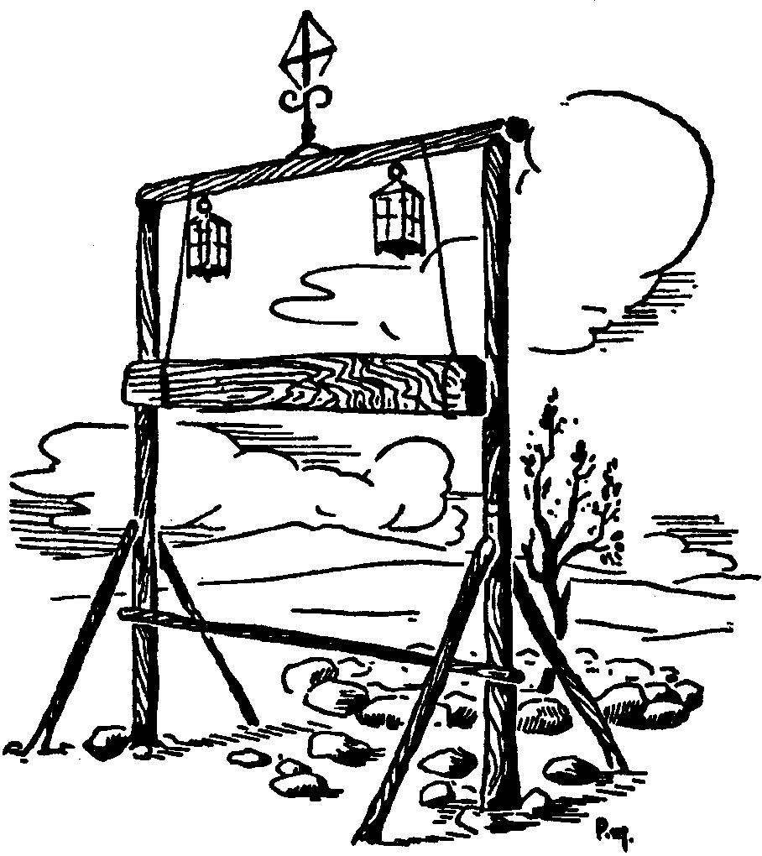

A jelenések helyét díszkapuval és
terméskőből kirakott körrel jelöltek meg

Az Egyházi Hatóság azonban még mindig nem nyilatkozott. A papok nem vettek részt a zarándoklatokon. Néhányan saját felelősségükre ugyan elmentek Cova da Iriába, de ezeket is inkább a kíváncsiság vezette.
A kis falucskában sem hitt mindenki a jelenésekben, és mint „mulatságos történetet” emlegették a lejátszódott eseményeket. Azt gondolták, hogy csak a három kis pásztor találmánya az egész.
Jacinta, Ferenc és Lucia kerülte a feltűnést. Szerettek volna az ismeretlenség homályában maradni. A jelenések évfordulóján is csak esti órákban mentek ki Cova da Iriába, amikor a zarándokok már hazatértek.
A kíváncsiabbak azonban ott maradtak. Közrefogták a gyermekeket, és pártfogásukba ajánlották kérésüket. Kérték a három kis látnokot, hogy a Szűzanyánál legyenek közbenjáróik, és mondják el velük együtt a rózsafüzért.
Lucia állt az érdeklődés középpontjában. Türelmesen hagyta, hogy hol az egyik, hol a másik csoport sodorja magával. Különféle furcsa és bosszantó kérdéssel ostromolták szegénykét. Sokat szenvedett emiatt.
Aljustrelben néha-néha még hallotta a gúnyos megjegyzéseket. Cova da Iriában viszont mindenki őt ünnepelte… és még tizenkét esztendős sem volt! A kis látnokot mindez nem érdekelte. Mindvégig szelíd és alázatos maradt.
Legjobban szeretett volna megszökni a sok dicséret, bók és elismerés elől.
– Nem jól érzem magam, ha dicsérnek – mondotta egyszer –, tudom, hogy mindez csak üres szóbeszéd…

* * *

A három kis aljustreli pásztor mindennap elmondta a szentolvasót. Hő imájuk meghallgatásra talált. A rózsafüzér-ájtatosság rohamosan terjedt a nép között.
Portugália egén boldogabb jövő hajnalpírja derengett.
A püspökök és a nép hálatelt szívvel fordultak a Fatimai Szent Szűzhöz. Lucia, Ferenc és Jacinta teljesítették küldetésüket: átadták a Szűzanya üzenetét. Életük azonban itt nem ért véget. Még sok megpróbáltatás várt rájuk. Ők pedig örömmel követték a szeretett Üdvözítőt a Kereszt királyi útján.
A Szűzanya előre megmondta, hogy sokat kell majd szenvedniök, de jutalmuk az örök boldogság lesz. Egy pillanatra sem feledkeztek meg a csodás szépségű Szent Szűzről, szavai folyton fülükben csengtek.
Tanítás után nem tartottak tanulótársaikkal. Szerették a magányt. Luciáéknál a „kút mögött” nagyszerű rejtekhelyet találtak. A cabeçoi barlangba is gyakran kimentek.
Napról napra többet imádkoztak és vezekeltek. Egy pillanatra sem feledkeztek meg az áldozatról. Önmegtagadásaikat és a Szűzanya ígéretét ismételten megbeszélték egymással.
E három kis buzgó lélek gyakran átélte a jelenések boldog perceit. Az Ég Királynője titkot bízott rájuk, isteni titkot, amelyet kívülük senki sem ismert, de maguk közt annál többet beszélgettek róla.

5. Két gyermek elhagyja a földet

„Mindig készen”
Ferenc 1918 karácsony vigíliáján súlyos betegségbe esett. Szörnyű járvány pusztított ez időben az Ibér-félszigeten. A spanyolnátha majdnem egész Európán végigszáguldott. Sokkal több áldozatot követelt, mint a világháború.
Portugáliában nagyon sokan haltak meg benne. A templomtornyokban szüntelen halottra harangoztak. Egyes vidékeken már harangszó nélkül temettek, hogy a nép rémületét ne fokozzák.
A nagy csapás a Santos családot sem kímélte meg. Martoékat azonban különösképpen megpróbálta. A családfő kivételével mindenki megkapta a súlyos betegséget. A jó Manuel-Pedro ápolta az egész házat. Nehéz munkájában csak a jószívű szomszédok segítették.
Először a kis Ferenc betegedett meg. A kisfiút a zarándokok sem igen keresték, mintha megfeledkeztek volna róla.
Később, amikor az Egyházi Hatóság a jelenések kivizsgálását elrendelte, már három éve nem volt az élők sorában. Istenem, három év, mily hosszú idő! – „A halottakról hamar elfeledkeznek” – tartja a közmondás. Vele is ez történt.
Ha összehasonlítjuk a három kis pásztor életét, első pillanatra úgy tűnik fel, mintha Ferenc kevesebb kegyelmet kapott volna, mint két kis testvére. A jelenésekben nem volt semmi szerepe. Az Ég Királynője egyszer sem beszélt hozzá közvetlenül. Jacinta boldog volt, amikor a Szent Szűz földöntúli hangját hallotta. Néki ez a kegy nem jutott osztályrészül.
De vajon a jó Isten is csak érdemeinket akarja jutalmazni a kegyelemmel? Miért kellett volna Ferencnek hallania azt, amiről úgysem tanúskodhatott? Látta a jelenéseket, és lelkében élesen kirajzolódott a mennyország jövendő boldogsága. A Szűzanya csodás szépségét éppen úgy szemlélhette, mint két kis társa. Az Ég Királynője először őt vitte magával. Lucia és Jacinta itt maradt a földön. Ferenc már méltó volt arra, hogy a választottak sorába lépjen. Nem elég nagy kitüntetés ez?
Elbeszélésünk folyamán láthattuk, hogy éppolyan kitartással és odaadással vezekelt és imádkozott, mint kishúga és unokanővére.
Jacintát sokoldalúság jellemezte. Ferenc pedig került minden feltűnést. A jelenések után a magány lett legjobb barátja.
Az imában és a vezeklésben készséggel csatlakozott társaihoz. Sőt gyakran ő volt a kezdeményező. Nem elégedett meg a közös áldozattal, önmagához igen szigorú volt.
Lucia keresztanyja egy alkalommal méhsörrel kínálta meg a három kis jó barátot. Először Ferencnek nyújtotta a poharat. A kisfiú azonban húgát akarta előnyben részesíteni:
– Jacinta, igyál te először!
És anélkül, hogy észrevették volna, titkon elosont.
Búcsúzáskor Ferenc még mindig nem került elő. Rögtön tudták, hogy hol kell keresni. A „kút mögött” meg is találták.
– Miért nem ittál márcot? – vonták kérdőre a kis szökevényt.
– Tudjátok, amikor kezembe vettem a poharat, a szenvedő Üdvözítő jutott eszembe. Lemondtam az édes márcról, mert áldozatot akartam hozni. – És ez nem egy esetben fordult elő.
Oly buzgalommal tudott imádkozni és vezekelni, hogy sokszor két kis társát is felülmúlta.
Egy alkalommal a Marto család birtokán elterülő kis fenyvesbe hajtották ki a nyájat. Az erdő mellett szántóföldek húzódtak. A juhok is szívesebben legeltek volna a földeken, mint az erdőben. Lucia arra kérte unokahúgát, hogy menjen át a fenyves másik oldalára és vigyázzon, hogy a juhok kárt ne tegyenek a vetésben. Jacinta nem akart elválni kis barátnőjétől.
– Menjen inkább Ferenc, én veled akarok maradni.
Ferenc készségesen engedelmeskedett.
– Jobban szeretnék ugyan veletek maradni, de ez jó vezeklési alkalom. Csak így térnek meg a bűnösök.
Habozás nélkül vágott neki az erdőnek, hogy a másik oldalon elfoglalja őrhelyét.
A nap már hanyatlófélben volt. Lucia megsajnálta a kisfiút, hogy egyedül kell eltöltenie az egész délutánt.
– Jacinta, eredj, nézd meg, mit csinál Ferenc.
A kis pásztor tüstént engedelmeskedik. Átszalad az erdőn, azonban kis testvére nincs sehol. Egyik fától a másikig szalad, közben Ferenc nevét kiabálja. Semmi válasz. Szomorúan tér vissza:
– Ferenc nincs sehol, elveszett.
– Maradj csak itt, majd én megkeresem – szól Lucia.
Ő sem tudott azonban több eredményt elérni. Már éppen vissza akart fordulni, amikor egy alacsony kőfal mellett megpillantotta a kis eltűntet, amint földre borulva imádkozott.

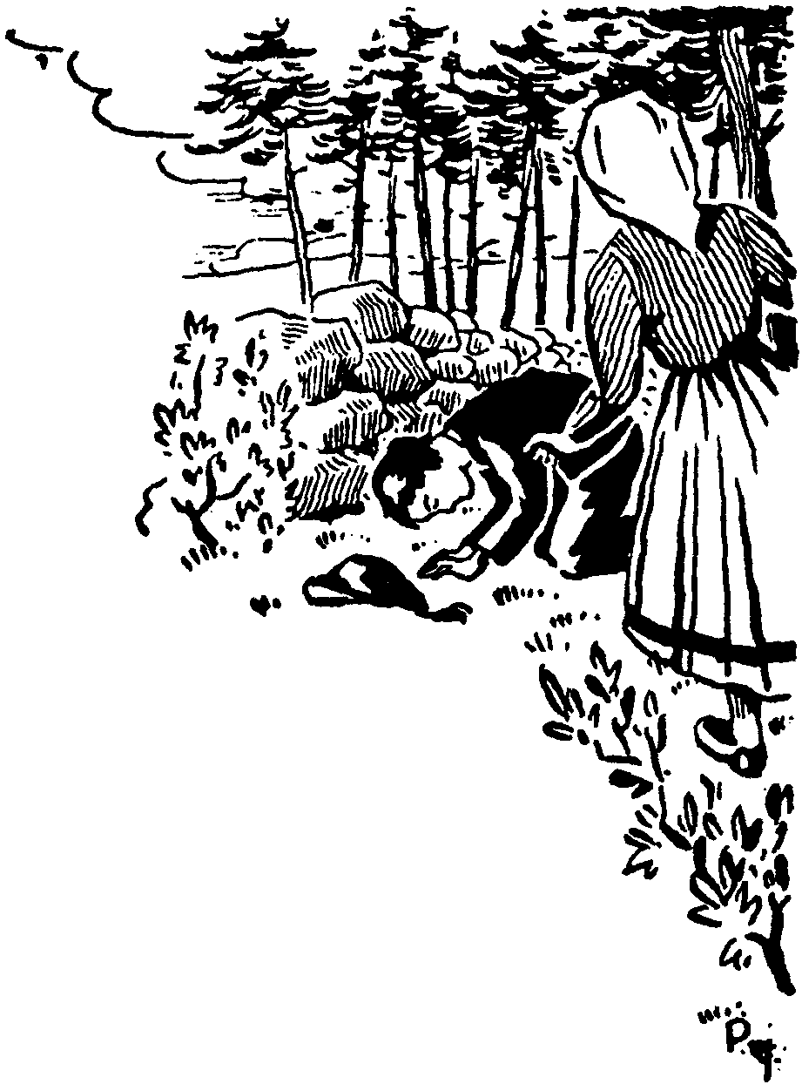

Egy alacsony kőfal mellett megpillantotta
a kis eltűntet, amint földre borulva imádkozott.

Odamegy hozzá és megérinti a vállát. Ferenc feltekint; mintha mély álomból ébredne.
– A jó Istennel beszélgettél? – kérdi Lucia.
– Igen – válaszol Ferenc – az Angyal imáját ismételgettem, és közben elmerültem gondolataimban.
– Azt sem hallottad, amikor Jacinta a nevedet kiáltozta?
– Nem tudok róla semmit sem.
Az alig tízéves kisfiú már „elmerül gondolataiban”. Isten jelenlétét annyira át tudja élni, hogy azt sem hallja, amikor nevét kiáltozzák. Joggal feltehetjük, hogy elragadtatásban volt része ez alkalommal.
Különös kedve tellett abban, ha elbújhatott társai elől. Nagyon szeretett egyedül imádkozni. Sokszor csak hosszas keresés után akadtak rá. – Hol a bozótból, hol egy kőrakás mögül került elő.
– Ha imádkozni akarsz, miért nem hívsz minket is? Tudod, hogy szívesen veled tartunk.
– Jobban szeretek egyedül imádkozni, így el tudok merülni gondolataimban. Az Úr Jézus Szíve igen szomorú, mert a sok bűnös nem akar megtérni. Ha magam vagyok, jobban tudom vigasztalni.
Talán a pokol-látomásra gondolt ilyenkor. Isten jelenlétének tudata teljesen eltöltötte kis szívét. Nagyon szeretett erről beszélni.
– Vakító világosság vesz körül bennünket, s ez maga a jó Isten. Miért nem tudunk hát égni és lángolni? Milyen az Isten?… Mi azt nem vagyunk képesek leírni!… Milyen kár, hogy az Üdvözítő szomorú! Bárcsak meg tudnám vigasztalni!
– Vigasztalnom kell a jó Istent, akit a bűnösök olyan sokszor megbántanak.

Ismét kint vannak a legelőn. Ferenc egy magas sziklára mutat:
– Ne jöjjetek ám fel utánam! Egyedül akarok imádkozni!
Lucia és Jacinta boldogan üldözte a tarka pillangókat. Nagy volt örömük, ha egyet-egyet sikerült elfogniok. De tüstént szabadon bocsátották a kis rabot, ezzel is áldozatot akartak hozni.
Kis barátjuk csak uzsonna idején jutott eszükbe.
– Ferenc, nem jössz le uzsonnázni?
– Ti csak egyetek, én itt fent maradok.
– A rózsafüzért sem akarod velünk elmondani?
– De igen. Ha imádkozni akartok, szóljatok majd.
Másodszor azonban már hiába hívták. Nem jelentkezett. Felmentek tehát utána a sziklára. A hely olyan szűk volt, hogy térden állva is alig tudtak fennmaradni.
– Mit csinálsz itt már ennyi ideig? – vonták kérdőre a kisfiút.
– Az Úr Jézusra gondolok. Szent Szívét igen megszomorítja a sok bűn. Bárcsak tudnék elégtételt nyújtani a sok megbántásért.
Nemes elhatározása mellett mindvégig kitartott. Imádságban és böjtölésben telt el egyik nap a másik után… Gyakran mondogatta:
– Nagyon örülök, ha láthatom az angyalt, még jobban, ha a Boldogságos Szüzet, legboldogabb azonban akkor vagyok, ha a jó Isten jelenlétének tudatában elmerülhetek. Kimondhatatlanul szeretem az Úr Jézust. Az Üdvözítő azonban nagyon szomorú, mert a sok bűnös nem akar megtérni!… Ugye, mi sohasem fogjuk őt megszomorítani?…
1917. november havában Lucia érdekes kérdéssel fordult Ferenchez:
– Mondd Ferenc, mihez van nagyobb kedved: az Úr Jézust megvigasztalni vagy inkább a bűnösöket akarod-e megtéríteni, hogy többé egy lélek se jusson a pokolba?
– Elsősorban az Úr Jézust akarom megvigasztalni. Nem emlékszel már, mit mondott a Szűzanya a múlt hónapban: Ne bántsák meg többé az emberek az Urat, akit már úgyis nagyon megszomorítottak. Ha az Úr Jézust már megvigasztaltam, a bűnösöket szeretném megtéríteni, hogy többé ne bántsák meg az Üdvözítőt.
Amikor betegen feküdt, akkor is ez járt az eszében.
– Szomorú még az Úr Jézus? – kérdezte a körülállóktól. – Nagyon fáj, ha szomorúnak látom. Sokat akarok vezekelni, hogy megvigasztalhassam. Többé zarándokok elől sem bújok el. Ez lesz életem legnagyobb áldozata.
Az első jelenés után elbeszélték, hogy mit mondott róla a Szent Szűz: Nemsokára magával viszi az égbe, de addig még sok rózsafüzért kell elmondania.
Örömtől sugárzó arccal kulcsolta imára kezét: „Rózsafüzér Királynője, mindenben a legnagyobb készséggel teljesítem óhajodat!”
Még tizenkilenc hónapig maradt a földön.
A szentolvasót mindennap elmondta, gyakran kettőt is egymásután. Néha megkérte kishúgát vagy unokanővérét, hogy vele együtt imádkozzanak. De többnyire csak egyedül morzsolgatta a rózsafüzérszemeket.
Társai játszadoztak, a kis látnok pedig egy kissé távolabb fel-alá sétálgatott.
– Ferenc, mit csinálsz?
Felelet helyett feltartotta jobb kezét; rózsafüzér volt nála, imádkozott.
– Gyere, játsszál velünk. Azután majd közösen imádkozunk.
– Azután?… Most van az „azután”.
– Elfelejtettétek, hogy mit mondott a Szűzanya? Még sok rózsafüzért kell elmondanom!

A szenvedések kohójában
Ferenc tudta, hogy elérkezett a nagy megpróbáltatás ideje. Állapota egyre súlyosbodott. A spanyolnáthán kívül még a légcsőhurutot is megkapta. Isten akaratában megnyugodva várta a biztos halált. Az első két hétben még az ágyból sem tudott felkelni, oly magas láza volt. A rózsafüzérről azonban egy pillanatra sem feledkezett meg.
A betegség igen elgyengítette. A rózsafüzért is csak részletekben tudta elmondani. Oly bájos volt, amikor édesanyjának emiatt panaszkodott. Olimpia asszony azután megvigasztalta, hogy a Szent Szűz nem kíván tőle lehetetlent: ily betegen még a szavakat sem kell kiejtenie, elég, ha csak gondolatban imádkozik.
A kis látnok még a betegágyon is apostolkodott. Arra kérte édesanyját, hogy az egyes tizedek végén mondja el a kis imát, amire a Szűzanya tanította őket.
Később mintha egy kicsit javult volna állapota. Már az ágyból is felkelhetett. Igen gyengének érezte magát, azért rendszerint csak a szobában tartózkodott.
Ha szép napsütés volt – ami télen elég ritka – kiment a szabadba is. Többnyire Cova da Iria felé irányította lépteit.
A jó emberek, akikkel az úton találkozott, bátorították és biztatták, hogy nemsokára visszatér a régi ereje és egészsége. Ferenc azonban határozott nemmel felelt. Hangjából ki lehetett érezni, hogy mennyire vágyódik az égi haza után.
Keresztanyja megfogadta a Szent Szűznek, hogy ajándékot visz Cova da Iriába, ha a kis beteg meggyógyul.
– Hiába minden – szólt Ferenc. – Úgysem nyerem el a gyógyulás kegyelmét.
Február vége felé ismét kitört rajta a betegség. Jacinta odaült a kis beteg ágya mellé és hosszú órákon keresztül elbeszélgetett vele.
Lucia is gyakran felkereste. Tőle tudtuk meg, hogy mily hősies lelkülettel viselte a súlyos keresztet. Egyetlen panaszszavát sem hallottak. Mindent egyformán elfogadott. Sohasem árulta el, hogy melyik orvosság vagy étel nem ízlik.
Lucia nem állhatta meg szó nélkül:
– Mondd csak Ferenc, ugye sokat szenvedsz?
– Bizony sokat. De az Úr Jézus és a Szűzanya iránti szeretetből mindent szívesen elviselek.
Még betegsége idején sem tette le a vezeklő-övet. Amikor tovább már nem tudta rejtegetni, odaadta Luciának. – Vidd magaddal, hogy édesanyám észre ne vegye. Tovább már nem bírom viselni.

Viszontlátásra a mennyországban!
Jacinta egy alkalommal elhívatta magához unokanővérét. Kis bizalmasával közölni akarta a titkot. Amikor Ferenc szobájában egyedül maradtak, örömmel újságolta:
– A Szűzanya meglátogatott bennünket, azt mondta, hogy nemsokára ismét eljön, és Ferencet magával viszi a mennyországba. Tőlem pedig azt kérdezte, hogy akarok-e még sok bűnöst megtéríteni. Igennel feleltem.
Megmondotta, hogy kórházba kerülök, ahol sokat szenvedek. Buzdított, hogy szeressem továbbra is az Úr Jézus szent Szívét, a megpróbáltatásokat pedig ajánljam fel a bűnösök megtéréséért és mindazon megbántások engesztelésére, amelyeket Szeplőtelen Szíve ellen elkövetnek.
A kis beteg állapota válságosra fordult. Étvágya egyáltalán nem volt, ereje pedig napról napra gyengült. Tudta, hogy napjai meg vannak számlálva. Nővérét, Teréziát elküldte Luciáért.
– Gyere gyorsan, Ferenc igen rosszul van, szeretne valamit mondani.
Lucia azonnal indult. A kis látnok négyszemközt akart vele beszélni. Kérését teljesítették. Édesanyja és testvérei kimentek a szobából.
– Ma elvégzem szentgyónásomat – törte meg Ferenc a csendet – nemsokára meghalok, de előbb szeretném az Úr Jézust szívembe fogadni. Ha tudod, hogy valamiben vétkeztem, légy szíves mondd meg. – Jacintát is kérdezd meg, bizonyára emlékszik hibáimra.
– Édesanyád tilalma ellenére néhányszor megszöktél hazulról.
– Úgy van. De most menj húgomhoz, talán ő is tud valamit mondani.
– Mondd meg Ferencnek – szólt Jacinta rövid gondolkodás után –, hogy még a jelenések előtt tíz fillért kért édesapámtól azzal az ürüggyel, hogy szájmuzsikát vesz. Aztán amikor az aljustreli gyerekek a boleirosiakkal verekedtek, ő is dobálózott.
– Ezeket egyszer már meggyóntam – jegyezte meg Ferenc –, de azért ismét belefoglalom szentgyónásomba. Ki tudja, nem ezekkel szomorítottam-e meg az Üdvözítőt? – Ha életben maradok, soha többé nem követek el bűnt.
Kezét imára kulcsolta, és elmondta a kis fohászt: „Ó, Jézusom, bocsásd meg bűneinket…”
– Lucia, te is kérd az Úr Jézust, hogy bocsásson meg nekem.
– Jól van – válaszolt Lucia –, az Úr Jézus már megbocsátott. Különben a Szűzanya nem mondta volna, hogy eljön érted, és magával visz az Égbe. Most pedig elmegyek a szentmisére. Imáimban majd rólad is megemlékezem.
– Mondd meg az Úr Jézusnak, hogy a plébános úr ma eljön és megáldoztat.
– Jó, megmondom.
A szentmiséről visszajövet Lucia ismét felkereste a kis haldoklót. Jacintával beszélgetett.
– Imádkoztál értem? – kérdezte Ferenc.
– Igen.
– A mennyországban majd én sem feledkezem meg rólad.
Ez az eset április 2-án történt. Édesanyja látta, hogy már nem sokáig marad életben. Elhívatta a plébános urat, hogy a kis beteget előkészítse a nagy útra.
A buzgó pap még aznap felkereste a kis beteget. Meghallgatta szentgyónását, és megígérte, hogy másnap reggel elhozza az Oltáriszentséget.
Ferenc boldogan készült az első szentáldozásra, mely egyúttal végső útravaló is lesz számára.
Este megkérte édesanyját, hogy szentáldozás előtt éhgyomorral maradhasson. Nagy áldozat volt ez részéről, de szenvedni akart a bűnösök megtéréséért. Kívánsága teljesült.
Reggel a plébános úr elhozta a szent Útravalót. A kis beteg fel akart ülni az ágyban, hogy nagyobb tisztelettel fogadhassa az Úr Jézust, de nem engedték.
Boldogságtól sugárzó arccal fogadta szívébe az Üdvözítőt. Édesanyjától azt kérdezte, hogy mikor áldozhatik ismét. Valószínű, csak közeli haláláról akarta aggódó édesanyja figyelmét ezzel elterelni.
Tudta, hogy órái meg vannak számlálva. Két kis bizalmasával is csak a halálról beszélt.
– Nemsokára már az Égben leszek. Majd megkérem az Üdvözítőt és a Szűzanyát, hogy titeket is vegyen fel a mennyországba.
Jacinta szomorúan gondolt az elválásra.
– Köszöntsd majd nevemben az Úr Jézust és a Szent Szüzet! Mondd meg, hogy a bűnösök megtéréséért minden szenvedést szívesen elviselek. Egyedüli vágyam, hogy a Szűzanya szeplőtelen Szívét ért megbántásokért engesztelést nyújthassak.
A két kislány egész nap a beteg mellett maradt. Ferencet minden ereje elhagyta. Még a rózsafüzért sem tudta elmondani. Luciát és Jacintát kérte, hogy helyette is imádkozzanak.
Már teljesen beesteledett, amikor elbúcsúztak:
– Isten veled, Ferenc!… Ha a Szűzanya az éjszaka eljönne érted, ne feledkezz ám meg rólunk az Égben!
– Nyugodjatok meg. Sohasem felejtelek el benneteket!
– Tehát még egyszer: Isten veled! Viszontlátásra a mennyországban!
– Viszontlátásra a mennyországban!
A halál már az ajtón kopogott. Amióta az Úr Jézust magához vette, minden fájdalma megszűnt.
Másnap reggel (1919. április 4.) még egyszer bocsánatot kért a körülötte állóktól. Különösen keresztanyját kérte, hogy feledje el mindazt, amivel csak megszomorította.
Reggel hat óra tájban megragadta édesanyja kezét:
– Nézze, édesanyám! Milyen nagy fényesség szűrődik be az ajtón.
Néhány pillanat múlva ismét megszólalt.
– Már semmit sem látok.
Arca túlvilági fényben tündöklött. Ártatlan lelke haláltusa nélkül szállt fel az Égbe. A kis aljustreli pásztor itthagyta a földet, hogy a mennyországban üdvözölje a Szent Szüzet. Elment, hogy gyermeki szívének minden szeretetét az Ég Királynőjének adja, akinek csodás szépsége már itt a földön elbűvölte lelkét.
Az Istenanya megtartotta ígéretét.
Ferencet, aki Cova da Iriában utolsó volt, elsőnek vitte magával a Paradicsomba.

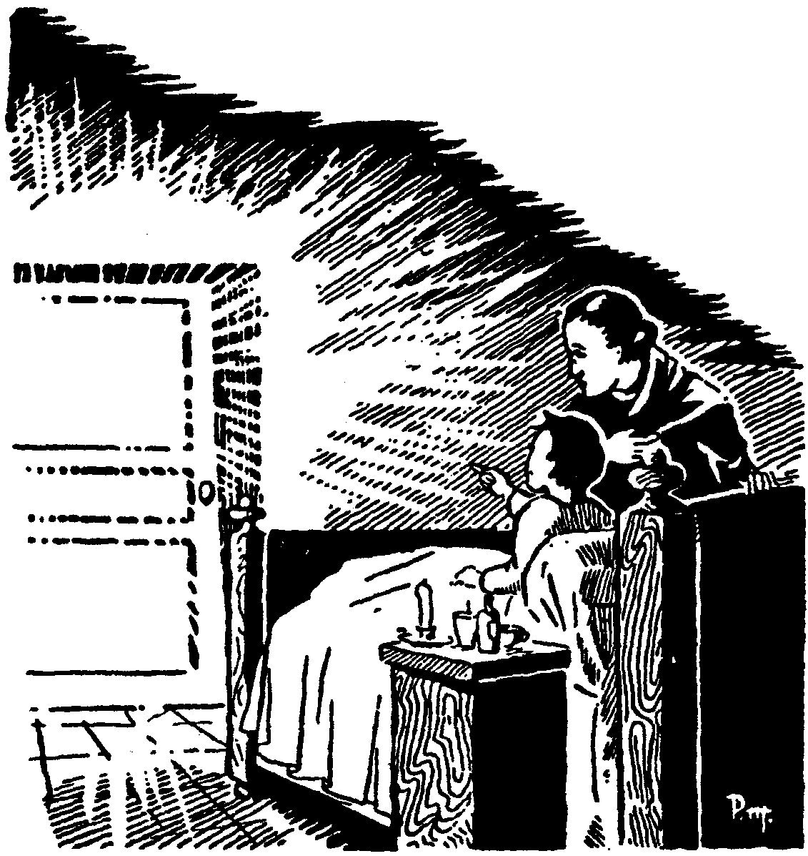

– Nézze, édesanyám! Milyen nagy fényesség szűrődik be az ajtón.

Egy nemes lélek
A ragály Jacintát sem kerülte el. Ferenc után a gyilkos kór őt is az ágyba döntötte.
Hosszú és kínos szenvedése csak testvére halála után tíz hónappal, a mennyországban ért véget. De mielőtt ennek elbeszéléséhez hozzáfognók, érdemes lesz megfigyelnünk, hogyan tisztult meg e kis látnok lelke a folytonos áldozatok tüzében.
Tudjuk, hogy duzzogó és érzékeny természetű volt. Nagyon szeretett táncolni és játszani.
A Szent Szűz megjelenése után teljesen megváltozott. Duzzogó természetét türelemmel, érzékenységét pedig szelídséggel és kitartó, kemény lelkülettel cserélte fel.
A játékban sem lelte többé örömét. Ha néha mégis részt vett benne, csak társai kedvéért tette.
Most már tudja, hogy nagyon sokan megbántják az Úr Jézus szentséges Szívét. E szerencsétlenek sorsa az örök kárhozat lesz, mert nincs elég keresztény ember, aki engesztelne helyettük. Tudta, hogy földi élete semmit sem ér, ha nem a saját és mások örök üdvének biztosítására használja fel. Elhatározta, hogy vezekelni fog, éspedig hősiesen.
A pokol-látomás után állandóan a bűnösökről és a reájuk váró örök kárhozatról beszélt. Gondolataiba merülve gyakran ismételgette:
– A pokol… A pokol… Fáj, hogy oly sok lélek kerül oda!… És akik ott vannak, úgy égnek, mint a fa a tűzben!…
A borzalomtól és a lelki megindultságtól remegve térdre borult. Kezét imára kulcsolta:
– Ó Jézusom, bocsásd meg bűneinket, és ments meg minket a pokol tüzétől…
Kis barátait is többször hívta:
– Lucia, Ferenc, nem akartok velem együtt imádkozni? Tudjátok, hogy sokat kell imádkoznunk, mert csak így tudjuk megmenteni a kárhozat útjára tévedt lelkeket. Ó, mily sokan vannak… De miért nem mutatja meg a Szűzanya ezeknek is a poklot? – Ha láthatnák egyszer az örök kárhozatot, bizonyára nem vetkeznének többé, és akkor nem jutnának oda.
Egy napon, amint Cova da Iria felé haladtak, így szólt Luciához:
– Beszélj a Szent Szűzzel, hogy mutassa meg ezeknek az embereknek is a poklot. Meglásd, megtérnek!
Majd sóhajtva folytatta:
– Mily sokan jutnak a pokolba! Mily sokan!…
– Miért félsz? Hisz te az Égbe jutsz!
– Tudom. De szeretném, ha mindenki oda jutna.
A pokol és az örökkévalóság gondolata elfordította lelkét a földi dolgoktól. Egyedüli vágya csak az volt, hogy minél hősiesebb áldozatot ajánlhasson fel az Istennek. Két kis testvérével együtt elhatározta, hogy többé nem táncol. Csak egy esetben engedett, amikor az ourémi Tanács börtönében örömet akart lopni a csüggedő rabok szívébe.
A pokol-látomás után néhány napra Szent János ünnepe következett. Portugáliában az a szokás, hogy a gyermekek ezen a napon körültáncolják a tüzet. Pajtásai őt is hívták.
– Nem megyek – mondotta Jacinta.
– Miért?
– Többé nem táncolok, hogy minél több áldozatot ajánlhassak fel az Úr Jézusnak.
A rózsafüzért mindig a legnagyobb áhítattal végezte. Ő, a legkisebbik figyelmeztette társait, hogy egy nap se hagyjak el a szentolvasót. Gyakran a játékot is félbeszakította, hogy néhány szívből jövő fohásszal köszöntse a Szűzanyát.
Az a lélek, amely igazán szeret, mások lelkében is a szeretet szent tüzét akarja lángra lobbantam. Jacinta legforróbb vágya az volt, hogy minden keresztény ember olyan odaadó szeretettel ragaszkodjék az Ég Királynőjéhez, mint ő. A kis látnokok családja valóban megérdemelte a keresztény nevet. Példaképül állhatnak előttünk.
Jacintáéknál többször megfeledkeztek a napi rózsafüzérről. A kis apostol azonban addig nem nyugodott, míg mindennap közösen el nem mondták a szentolvasót. Örömmel látta, hogy a házbeliek mily áhítattal dicsérik a Rózsafüzér Királynőjét. A Jelenés kívánsága szerint a gyermekeknek mindennap el kellett mondaniok a szentolvasót, és apostolkodniok kellett, hogy a mindennapi rózsafüzér imádság az egész világon elterjedjen. – A három kis pásztor teljesítette is az égi Úrnő kívánságát.

Rendkívüli kegyelmek
Bármerre járt, mindenütt arra törekedett, hogy az emberekkel jót tegyen. Úgy látszik a Szűzanyának tetszett gyermeki buzgósága, s nemegyszer rendkívüli kegyelmekkel jutalmazta meg a kis látnokot.
Lucia feljegyzései közt találunk egy-két esetet, amelyek állításunkat igazolják.
A községben lakott egy hitetlen asszony. Valahányszor találkoztak vele, a sértegetések egész áradatát zúdította rájuk. Egyik nap, amint az utcán mennek, az asszony éppen akkor jött ki a kocsmából. Látszott rajta, hogy nem józan. „No, most aztán biztos nem elégszik meg azzal, hogy szidjon bennünket” – súgja oda Lucia unokahúgának.
– Kérjük a Szűzanyát, hogy térítse jó útra a szerencsétlent – szólt Jacinta.
– Nagyon sok áldozatot kell érte felajánlanunk. Igen sok bűnt követett el, ha nem békül ki az Istennel, örök kárhozat lesz a sorsa.
Néhány nap múlva útjuk az asszony háza előtt vitt el. Futásnak eredtek, mert attól féltek, hogy a durva lelkű asszony ismét bántja őket. Jacinta hirtelen megállt, és megvárta, míg Lucia utoléri:
– Az az asszony lakik itt, akivel a minap találkoztunk?
– Igen.
– Ne vegyünk részt többé semmiféle játékban sem. Ajánljuk fel ezt az áldozatot is a bűnösök megtéréséért.
És mit sem törődve azzal, hogy esetleg valaki észreveszi, égre emelt tekintettel elmondja a felajánló imát.
Az asszony éppen az ablaknál volt, és hallotta az egész beszélgetést. Később Lucia édesanyjának bevallotta, hogy milyen nagy hatással volt rá ez a jelenet. Jacinta imája eloszlatta kételyeit. Elhitte mindazt, ami Cova da Iriában történt.
Ezután még csak egy rossz szót sem szólt a gyermekekhez. Sőt imájukat kérte, hogy a jó Istentől elnyerje bűnei bocsánatát.

Más alkalommal egy kisírt szemű asszony borult Jacinta lábaihoz, és elpanaszolta, hogy milyen súlyos betegségben szenved. Kérte a kis látnokot, hogy imádkozzék érte a Szűzanyához. A kis csöppséget igen meghatotta a síró asszony. Megfogta kezét, és fel akarta emelni. De ehhez gyönge volt. Letérdelt tehát ő is a beteg mellé, és közösen háromszor elmondták az üdvözlégy Máriát.
– Keljen fel – szólt Jacinta, amikor befejezték az imádságot. – A Szent Szűz meghallgatja kérését.
Imáiban mindennap megemlékezett a betegről. Nemsokára az asszony ismét visszajött, de már gyógyultan. A hála hozta vissza Cova da Iriába.

Nézzünk egy másik esetet.
A három kis látnok a jelenések helyére tart. Az úton egy katonával találkoznak. A jó ember úgy sírt, mint egy gyerek. Behívót kapott. Harctérre kell mennie. Felesége betegen fekszik, és nincs, aki három kisgyermekének gondját viselné. Minden reménye csak a Szent Szűzben van. Könnyes szemmel kéri a Boldogságos Szüzet, hogy eszközölje ki behívója megsemmisítését és felesége számára a gyógyulás kegyelmét.
Jacinta együtt érez a bajba jutott emberrel. Elmondja vele együtt a rózsafüzért, majd igyekszik reményt önteni lelkébe.
– Ne sírjon bácsi! A Szűzanya mindenkihez jószívű!… Az ön kérését is meg fogja hallgatni.
Imáiban sohasem feledkezett meg a katonáról. Minden rózsafüzér után még egy Üdvözlégyet mondott el érte.
Néhány hónap múlva ismét találkozott a katonával. Szemében már nem bánat-, hanem örömkönnyek csillogtak. Feleségével és három gyermekével együtt elzarándokolt Cova da Iriába, hogy köszönetet mondjon a Szűzanyának, amiért meghallgatta kérését. – Már beosztották a menetszázadba, az indulás előtti napon azonban hirtelen magas lázat kapott, nem tudott elmenni a többiekkel, és ezért felmentették a további szolgálat alól. Feleségét pedig a Szent Szűz különös kegyelme gyógyította meg.
Lehetetlen felsorolnunk azt a sok rendkívüli kegyelmet, amiben Jacinta részesült a jelenések idején.
Egyik napon, míg társai a bozótban vadméz után kutattak, egyedül maradt a kút mellett.
Lucia egyszer csak hallja ám, hogy valaki nevét kiabálja:
– Lucia! Lucia! Láttad a Szentatyát?
– A Szentatyát?! Nem!
– Magam sem tudom, hogyan történt az egész. Egy nagy házat láttam, bent a Szentatya egy kis kép előtt térdelt, arcát kezébe temette és sírt. Kint nagyon sokan álltak. Némelyek kövekkel dobálták a térdeplő Pápát, mások a rágalom egész özönét zúdították rá. Szegény Szentatya!
Néhány nap múlva két pap jött Cova da Iriába. (Elbeszélésünk folyamán már szóltunk róluk.) Azt tanácsoltak a kis pásztoroknak, hogy imádkozzanak a Pápáért.
– Lássátok – szólt Jacinta társaihoz –, bizonyára őt láttam sírni a minap, a Szűzanya is róla tett említést, amikor a titkot közölte velünk. Ennek a két papnak is a Szűzanya mutathatta meg. Tehát nem csalódtam. Sokat kell imádkoznunk a Szentatyáért.
Egyszer kint voltak a cabeçoi barlangban. Éppen az Angyal imáját ismételgették. Jacinta hirtelen felegyenesedik:
– Lucia! Nézd csak!… Ilyent még sohasem láttam! Az utak, ösvények, mezők tele vannak emberekkel. Sírnak és jajgatnak, mert nincs mit enniök. A Szentatya pedig egy templomban a Szűzanya szeplőtelen Szívének képe előtt térdepel és imádkozik. Sokan vele együtt imádkoznak… (A többit az Egyházi Hatóság óhajára elhagyjuk.)
Lucia szeretné tudni, hogy milyen volt a Szentatya. Jacinta azonban hallgat, mert nem akarja megsérteni a titkot.



– Ne sírjon bácsi! A Szűzanya mindenkihez jószívű!

Szeretettel – szenvedéssel
A Szent Szűz meghallgatta Jacinta imáit. Hiszen az utolsó jelenéskor ő maga mondta, hogy különös pártfogásába veszi mindazokat, akik elfogadják a fatimai üzenetet. Vajon a kis látnok türelme és szeretete nem érdemelte-e meg mindezt?
Betegsége idején még inkább növekedett az Úr Jézus és a Szűzanya iránti szeretete. Nyugodtan készült a közeli halálra. Az áldozatról és a vezeklésről egy pillanatra sem feledkezett meg.
Tudta, hogy csak így nyeri el a legszebb koronát. Ez a félénk és törékeny gyermek olyan bátorságot és lelki erőt mutatott a szenvedés idején, amiről csak a vértanúk történetében olvashatunk.
Gyakran ismételgette kedvenc röpimáját:
– Ó Jézusom, szeretlek Téged!…
Lucia iskolába menet és iskolából jövet sokszor felkereste a kis beteget. Jacinta mindig örült, ha együtt imádkozhatott kis barátnőjével.
– Boldog vagyok, ha imáimban elmondhatom az Úr Jézusnak, hogy szeretem. Úgy érzem, mintha tűz lobogna keblemben. Ez a tűz azonban nem éget.
Sokszor felsóhajtott:
– Ó, bárcsak minden lélekben hasonló tűz lobogna!
Amint beszélgetnek, így szól Luciához:
– Nemsokára hazamegyek a mennyországba. Rád azonban még nagy feladat vár itt a földön. Hirdetned kell, az Úr Jézus az egész világon el akarja terjeszteni a Szűzanya szeplőtelen Szívének a tiszteletét. Ha beszélned kell, ne rejtőzz el, hirdesd bátran, hogy a jó Isten a Boldogságos Szűz Szívén keresztül mérhetetlen kegyelemmel halmoz el bennünket, csak kérnünk kell! Mondd meg mindenkinek, hogy Jézus szentséges Szívével együtt a Szűzanya szeplőtelen Szívét is tisztelnünk kell, mert ez az Úr Jézus óhaja.
– A békét is a Szűzanya szeplőtelen Szívétől kell kérnünk, mert csak Ő esdheti ki ezt a kegyelmet az emberek számára.
Más alkalommal pedig így szólt:
– Nagyon szeretem az Úr Jézust és a Szűzanyát.
Irántuk való szeretetből türelemmel viselte el súlyos betegségét. Egyedüli örömét már csak abban lelte, hogy néha átmehetett Ferenchez a szomszéd szobába.
Lucia gyakran felkereste beteg húgát. Jacinta boldog volt, ha kis bizalmasával és tanácsadójával elbeszélgethetett, az iskolából azonban sohasem tartotta vissza. Luciának először mindig Ferencet kellett meglátogatnia.
– Nézd meg először Ferencet – szólt Jacinta. – Én most áldozatot akarok hozni, hagyj magamra.
Amikor Lucia visszatért, így folytatta:
– Most már maradj itt. Amióta elmentél, senkivel sem beszéltem. Nem tudom, hogy miről tárgyaljak a többiekkel.
Kis barátnőjével legszívesebben a szenvedésről beszélt.
– Mondd csak, Lucia! Sokat vezekeltél már ma? Édesanyám megengedte, hogy átmenjek Ferenchez. Többször át is akartam menni, de tervemről mindig lemondtam. Ezt is felajánlottam a jó Istennek.
– Jobban érzed már magad?
– Tudod, hogy milyen rosszul vagyok… Nagyon fáj az oldalam… De nem panaszkodom… Minden szenvedésemet felajánlom a szegény bűnösökért.
Szenvedni a bűnösök megtéréséért – ez az apostoli lelkület sugárzott minden szavából.

Még Ferenc halála előtt történt. Az Ég Királynője ismét megjelent Jacintának. Megjövendölte, hogy testvére halála után még rövid időre ittmarad a földön, mert szenvedésével nagyon sok bűnöst tud megtéríteni.
Boldogan újságolta Luciának:
– Azt mondta a Szűzanya, hogy kórházba visznek, ahol az Úr Jézus iránti szeretetből a bűnösök megtéréséért és szeplőtelen Szívét ért bántalmak kiengesztelésére még sok szenvedést kell elviselnem.
Kissé jobban érezte magát. Tudta azonban, hogy mindez csak látszat. A Szűzanya ugyanis megmondta, hogy régi egészsége többé már nem tér vissza.

Testvére halála mélyen lesújtotta.
Gyakran felsóhajtott:
– Mikor mehetek már én is a kis Ferenc után?…
Szeme megtelt könnyel. Némán hallgatott, lelkében azonban a gondolatok tengere viharzott.
Megkérdezték tőle, hogy miért könnyezik.
– Ferencre gondolok.
Az égi haza már őt is vonzotta, hisz Ferenc is ott van. A szentekkel együtt dicséri az Úr Jézust és a Szűzanyát. Kistestvére bizonyára őt is várja már haza, a mennyországba.
Vezeklőövét odaadta Luciának.
– Tedd el, hogy édesanyám észre ne vegye. Majd ha jobban leszek, visszakérem.
Ártatlan vérének nyomai meglátszottak az övön. Lucia teljesítette óhaját. Később azonban nem tudta, mit csináljon az övvel, és Ferencével együtt tűzbe vetette.
Olimpia asszony látta, hogy a kicsike ereje napról napra fogy. Ferenc után most Jacinta is itthagyja… Anyai szívét összeszorította a bánat, és szeméből kibuggyantak a nehéz könnycseppek.
– Miért sír édesanyám? Hiszen az Égbe megyek. Ott fent sokat, nagyon sokat imádkozom majd magáért. Ne szomorkodjék, hisz jól érzem magam.
Édesanyja többször észrevette, hogy arcát kezébe temeti, mintha valamin elmélkedne.
– Kérdezd meg Jacintát – szólt Luciához – mire gondol ilyenkor.
– Már én is kérdeztem tőle, csak mosolygott és nem árult el semmit sem.
Amikor egyedül maradtak, Lucia ismét feltette a kérdést:
– Az Úr Jézusra, a Szűzanyára, a bűnösökre és az eljövendő háborúra gondolok. Sokan, nagyon sokan meghalnak. És közülük sokan a pokolba jutnak… Sok ház fog rombadőlni!… A papok jó része is életét veszti… Mily nagy kár… ha az emberek nem bántanák meg a jó Istent, nem következne be a háború, és nem jutnának oly sokan a pokolba. Hallgass csak: én a mennyországba megyek… (Az Egyházi Hatóság a többit nem közli.)
Az Égben majd sokat imádkozom érted, valamint a Szentatyáért, azután a papokért és Portugáliáért, hogy a háború vihara ne dúlja újra fel
Olimpia asszony faggatta Luciát, hogy miről beszéltek. A kislány azonban csak mosolygott, és nem árult el semmit sem.
– Én nem értem! Ezeknek a gyermekeknek az élete csupa rejtély.
Maria-Rosának is ez volt a meggyőződése.
– Ha egyedül vannak, folyton beszélnek, nem törődnek azzal sem, hogy figyelik őket, azonban egyetlen szavukat sem lehet megérteni, mert amikor valaki közeledik hozzájuk, lehajtják fejüket és elnémulnak. Ezt a titkolódzást nem tudom megérteni.

„Örömmel fogadok Tőlük minden szenvedést”
Amikor Ferenc haldoklott, Jacinta az utolsó istenhozzád után arra kérte kistestvérét, hogy vigye el üzenetét a mennyországba:
– Mondd meg az Úr Jézusnak és a Szűzanyának, hogy örömmel fogadok Tőlük minden szenvedést.
Szavát meg is tartotta.
Ferenc elköltözött. Ezentúl már csak Luciával tudott beszélgetni a titkokról és a Szent Szűz többi üzenetéről. Kis barátnője azonban majdnem az egész napot az iskolában töltötte. Kemény vezeklés volt ez az érzékeny lelkű gyermek számára.
Lucia igyekezett a kis beteget kárpótolni. Többször kiment a cabeçoi barlangba, ahol valamikor könnyes szemmel együtt imádkoztak. Elgondolkozott az itt lejátszódott eseményeken. És miután kedves betegéért is imádkozott, liliomból és vadrózsából csokrot kötött a domboldalon. Ezek voltak Jacinta kedves virágai.
– Fogadd el, Cabeçoból hoztam.
A kis beteg szemében a fájdalom könnye csillogott… – Többé sohasem mehetek ki oda!… sem Valinhosba… sem Cova da Iriába.
– Miért búsulsz ezen? Hiszen nemsokára az Égbe mégy, és ott meglátod az Úr Jézust és a Szűzanyát…
– Igazad van.
Ismét mosoly önti el arcát. Megcsodálja a szép csokrot, külön-külön gyönyörködik minden kis virágban. A csokor azonban hamar elhervad, mintha csak rövid földi életét akarná jelképezni… A halál feltartóztathatatlanul közeledik.
Bal tüdejében gennyes góc képződött. Az orvosok gennyes mellhártyagyulladást állapítottak meg.
A buzgó híveket bántotta, hogy a papság bizalmatlan a jelenésekkel szemben. Elhatározták tehát, hogy amennyire töltik telik, ők maguk teljesítik a Szűzanya óhaját. 1919 őszén kis kápolnát építettek Cova da Iriában.
Bizony szegényes kis épület volt. Alig néhány négyzetméter kiterjedésű. Távolról csak nagyobb fajta határkőnek látszott.
A Szűzanya kis bizalmasai közül már csak Lucia járhatott ide imádkozni.

A járvány az ő családját sem kímélte meg. Édesapját a nyár folyamán (1919. július 31.) sírba vitte. Édesanyja is közel állt a halálhoz. Felvette a betegek szentségét, és elbúcsúzott családjától.
Úgy látszott, hogy nincs mentség.
– Ha igaz, amit mondasz – szólt Luciához – menj el Cova da Iriába, és imádkozz értem!
Lucia teljesíti édesanyja óhaját. Útközben elmondja a szentolvasót. A kápolna előtt buzgó imában kéri a Szent Szüzet, hogy eszközölje ki édesanyja számára a gyógyulás kegyelmét. Fogadalmat tesz, hogy térden csúszva jön ki ide, és kilenc egymásután következő nap a kis koldusoknak adja ebédjét, ha kérése teljesül.
„Amikor hazaérkeztem, édesanyám már sokkal jobban volt. Három nap múlva pedig teljesen meggyógyult. Csoda!… És ő mégsem akart hinni. Nagyon fájt, hogy édesanyám még mindig kételkedik.”

Szenvedni Jézusért
A kis beteg állapota mindinkább súlyosbodott. Emberi számítás szerint már nem sok ideje volt itt a földön.
– A Szűzanya azt akarja – szólt el-elcsukló hangon Luciához –, hogy két kórházban is ápoljanak, de nem azért, hogy meggyógyuljak, hanem hogy több áldozatot ajánlhassak fel a bűnösök megtéréséért. Tudta, hogy még sok szenvedés vár reá. Isten akaratában megnyugodva készült az elkövetkezendőkre.
Szíve egyetlen vágya mindig az első szentáldozás volt. Amikor a Szent Szűztől megtudta, hogy halála már nincs messze, szomorúan mondotta:
– És anélkül kell meghalnom, hogy a szentségi színekben rejtőző Úr Jézust szívembe fogadhatnám.
Május hó folyamán a plébános úr felkereste a kis beteget. Kíváncsi volt, hogy Jacinta elsajátította-e már az első szentáldozáshoz szükséges hittani ismereteket. Az eredmény meglepő volt. Jacinta minden kérdésre a legpontosabban felelt. M. Ferreira csodálkozó örömmel állapította meg, hogy „sokkal nagyobb komolysággal készült a szentáldozásra, mint a többi gyermek”.
Jacinta legboldogabb napjáról, sajnos, csak ez az egyedüli feljegyzés maradt reánk. Elképzelhetjük azonban, hogy milyen boldog lehetett, amikor az Úr Jézust a szívébe zárhatta. Bizonyára elmondta Neki, hogy mennyire vágyódott utána, hogy mennyire szereti. Minden földi vágya teljesült e napon. Most már nincs más hátra, minthogy az Égben láthassa az Úr Jézust, ahol nem rejtőzik el a kenyér színében, hanem teljes dicsőségében mutatja meg magát a megdicsőült lelkeknek.
Testi ereje mindjobban gyengült. Lelke azonban a magasban szárnyalt. Tekintete már messze járt, az örök partok vonalai mind élesebben rajzolódtak ki szeme előtt. Ebből merített erőt a Gondviselés által nyújtott és önként vállalt szenvedések elviselésére. Mindegyikben bőven volt része.
– Nagyon fáj a fejem – szólt néha Luciához… A szomjúság is kínoz, de mégsem iszom. Szenvedni akarok a bűnösökért.
Ha azt kérdezték tőle, hogy mire van szüksége:
– Köszönöm, semmire – volt a szokásos felelet.
Mielőtt a kórházba indultak volna, bevallotta Luciának:
– Nagyon szomjas vagyok, de nem kérek inni. Vezekelni akarok a bűnösökért.
Egy alkalommal édesanyja tejjel kínálta meg.
– Köszönöm, édesanyám. – És egy kézmozdulattal elhárította magától a csészét.
Olimpia asszony tovább próbálkozik, azonban hiába. Jacinta nem fogad el semmit. Édesanyja szomorúan távozik a betegszobából.
Lucia szelíden megdorgálja a kis ellenkezőt.
– Miért nem fogadtál szót édesanyádnak? Nagyobb áldozat lett volna, ha engedelmeskedsz, és megiszod a tejet.
– Erre nem is gondoltam – mondta elpirulva.
Visszahívja édesanyját, és bocsánatot kér engedetlenségéért, megígéri, hogy ezentúl mindent elfogad.
Olimpia asszony boldogan hozza vissza a párolgó csészét. A kis beteg megissza a tejet. Amikor ismét egyedül maradnak, bevallja kis barátnőjének:
– Ha tudnád, mennyire meg kellett erőltetnem magam, hogy megigyam!…
Többé a legcsekélyebb ellenállást sem mutatta, ha édesanyja húslevest vagy tejet hozott.
– Egy kicsit ugyan nehezemre esik, de nem szólok egy szót sem. Az Úr Jézus és égi Anyám szeplőtelen Szíve iránti szeretetből mindent elfogadok.
Édesanyja tudta, hogy a tejet nem szereti, ezért a csésze mellé néhány fürt szőlőt is tett a tányérra.
– Kislányom, ha nem kell a tej, fogyaszd el a szőlőt.
– Köszönöm, édesanyám, a szőlőt visszaviheti.
A tejet pedig megitta. Édesanyja boldogan távozik. Azt gondolja, hogy leánya már jobban szereti a tejet, mint a szőlőt. A kis beteg azonban Lucia előtt bevallja:
– Nagyon ízlett volna a szőlő, de lemondtam róla, hogy áldozatot ajánlhassak fel az Úr Jézusnak.
Lucia iskolába menet be szokott térni Jacintához.
– Rosszabb színben vagy, mint tegnap – jegyezte meg egyik reggel.
– Az éjjel sokat szenvedtem – szólt a kis beteg. – Nagyon rossz helyem volt az ágyban, de mégsem fordultam meg. Egy pillanatra sem hunytam le a szemem.
Aztán elmondja, hogy amikor egyedül maradt, felkelt az ágyból, hogy az Angyal imáját elmondhassa.
– Fejemet azonban már nem tudtam a földig lehajtani, mert szédülök. Csak térden állva tudtam imádkozni.
Lucia nemsokára találkozott a jó olivali esperessel, és elmondta neki a történteket.
– Mondd meg Jacintának – szólt a buzgó pap –, hogy ezentúl ne keljen fel. Imádkozzék az ágyban. Ne fárassza még jobban magát. A parancsot úgy kell teljesíteni, ahogy lehetséges.
– És az Úr Jézus is megelégszik ezzel? – kérdezte a kis beteg.
– Igen. Mert az Úr Jézus azt akarja, hogy engedelmeskedjünk egyházi elöljáróinknak.
– Jól van. Többet nem kelek fel.
Ez is áldozat volt: az engedelmesség áldozata.

A Vila-Nova-de-Ourém-i kórházban
1919 nyarán sem javult a beteg állapota. A kezelőorvos azt tanácsolta, hogy kórházba kell vinni. Jacinta szomorú volt, hogy végleg el kell válnia övéitől. Leginkább Luciát sajnálta. A szenvedésben senki sem lesz ezentúl mellette. Érzékeny szíve nehezen nyugodott bele ebbe a gondolatba.
– Amikor a Szent Szűz Ferencet meglátogatta a betegágyon, azt kértem, hogy te is velem jöhess – mondotta Luciának. – A Szűzanya azonban intett, hogy nem. Megmondta, hogy édesanyám majd kórházba visz, és ott egyedül kell maradnom.
Kis ideig elgondolkozott, majd így folytatta:
– Jó lenne, ha velem jöhetnél. Nehezen tudok elválni tőled… A kórház bizonyára komor, sötét épület, ahol semmit sem lehet látni. És nekem ott kell szenvednem… Mindenkitől elhagyottan… Teljesen egyedül… De nem baj, a Szentatyáért és a bűnösökért ajánlom fel minden szenvedésemet.
1919 júliusát és augusztusát Vila-Novában a Szent Ágoston Kórházban töltötte. Kezeltetése nem sokba került.
Édesanyja többször meglátogatta. Megkérdezte, hogy nincs-e valami kívánsága.
– Nagyon örülnék, ha láthatnám Luciát.
Amikor édesanyja a legközelebbi alkalommal Vila-Novába ment, Luciát is magával vitte.
A kis beteg nagyon boldog volt. Hosszasan átölelte barátnőjét, majd arra kérte édesanyját, hogy egy-két pillanatra hagyja őket magukra; közben intézze el egyéb teendőjét.
Hazaindulás előtt Olimpia asszony még megkérdezte:
– Kislányom, nincs valami kívánságod?
– De igen. Ha legközelebb meglátogat, Luciát ismét hozza el magával.
Nagyon szerette Luciát. Hisz kettőjükre bízta a Szűzanya a nagy titkot, amikor Cova da Iriában megjelent.
Édesanyja a következő alkalommal is magával vitte Luciát. Meg akarta örvendeztetni kis Benjáminját. Lucia örömmel látta, hogy a beteg a legnagyobb szenvedések közepette is hősies kitartást tanúsít, a jó Isten és a Szűzanya iránti szeretetből, a bűnösök megtéréséért és a Szentatyáért mindent szívesen elvisel.
Másról szinte nem is tudott beszélni. Lelkét egészen lefoglalta az isteni küldetés tudata.
A gondos ápolás nem hozta meg a várt eredményt. Visszavitték tehát a szülői házba, Aljustrelbe.
Baloldalán nyitott, gennyes seb tátongott. Mindennap kötözni kellett. Akik már átéltek ilyesmit, tudják, hogy milyen fájdalmas dolog a kötözés. Jacinta azonban egy panaszos szót sem ejtett ki. Legnagyobb szenvedése közepette is szelíden mosolygott.
Legjobban kínozta a kíváncsiskodók folytonos zaklatása. Még mindig nagyon sokan keresték fel a kis beteget, és a legkülönfélébb kérdésekkel halmozták el. Így tartott ez egészen haláláig.
Egyszer a sok furcsa kérdés egészen megzavarta, és a jelenésekre vonatkozóan egy egész jelentéktelen részletben tévedett.
Unokanővére figyelmeztette a hibára. A kis látnok elszomorodott, és sírva fakadt.
Éppen így tett akkor is, amikor Luciától térden állva kért bocsánatot, amiért édesanyjának elbeszélte az első jelenést.
Csend és magány után vágyakozott. Erről azonban csak Luciának beszélt.
– Szeretnék még egyszer kimenni kedves rejtekhelyünkre, a cabeçói barlangba. – Ha elmégy Cova da Iriába, imádkozzál értem is. Én már többet úgy sem mehetek el.
A gennyes seb mindig nagyobb lett. El sem tudjuk képzelni, hogy mennyit szenvedett! Fájdalmait azonban hősiesen eltitkolta. Azt gondolta, hogy csak az a szenvedés téríti meg a bűnösöket, amiről egyedül a jó Isten tud. Luciát is kérte, hogy hallgasson.
– Senkinek se mondd meg, hogy mennyire fáj az oldalam. Nem akarom megszomorítani édesanyámat.
Lucia megígéri, hogy csak a jó Isten és a Szent Szűz előtt fog erről beszélni.
Reggel újra betért a kis beteghez.
– Ha a templom mellett visz el utad – kéri Jacinta –, menj be, és imádkozzál egy kicsit. Üdvözöld nevemben is az oltárszekrényben rejtőző Úr Jézust. Mondd meg, hogy nagyon szeretem, és nagyon vágyakozom utána.

Elhagyottan…
Az Ég Királynője ismételten felkereste Mánuel-Pedro szerény hajlékát. Megnyugtatta szenvedő kis bizalmasát, hogy nemsokára magával viszi az égi hazába, és kérte, hogy addig örömmel vállaljon újabb áldozatokat.
Jacinta unokanővérének mindent elmondott.
– A Szűzanya tudatta velem, hogy Lisszabonba visznek. Sem téged, sem szüleimet nem fogom többé viszontlátni. A kórházban halok meg. Teljesen elhagyottan… De addig még sok szenvedés vár reám. A Szűzanya azt mondta, hogy ne féljek, Ő majd eljön értem, és magával visz az Égbe.
Zokogva ölelte át unokanővérét.
– El kell válnom tőled. Többé nem láthatlak. Te sem jöhetsz el hozzám. Imádkozz sokat értem, mert egészen elhagyottan kell meghalnom.
„Teljesen elhagyottan kell meghalnom” – ez a gondolat foglalkoztatta állandóan.
Lucia bátorította. Az egyik nap látta, hogy a kis beteg a Szent Szűz képét tartja kezében és imádkozik:
– Ó édes mennyei Anyám! Hát mégis lehetséges, hogy egészen elhagyottan kell meghalnom?
– Miért búsulsz emiatt? – szólt közbe Lucia. – Hisz a Szűzanya eljön érted.
– Igazad van. Nem kell búsulnom. De néha elfeledkezem, hogy az Ég Királynője majd eljön értem. Csak arra gondolok, hogy egészen elhagyatottan kell meghalnom, és te sem lehetsz közelemben.
– Boldog lehetsz, Jacinta – válaszolt Lucia –, nemsokára már a mennyországban leszel. De én!…
– Szegénykém, ne szomorkodj. A Szűzanya így akarja. Ott fenn majd sokat imádkozom érted…

Január közepe táján az egyik zarándoklattal dr. Eurico Lisboa, a főváros hírneves szemorvosa is eljött Fatimába. A gyermekeket akarta látni. Jacintát szánalmas állapotban találta. Megnyugtatta a szülőket, hogy segíteni fog. Csak vigyék be a kis beteget Lisszabonba, ahol majd megoperálja. Emberi számítás szerint biztos a siker.
Jacinta tudta, hogy hiábavaló minden próbálkozás. Szülei is elkészültek a legrosszabbra, Montelo gróf közbenjárására azonban mint utolsó mentődeszkát, mégis elfogadták az orvos jószívű ajánlatát. Alvayazère báró is felajánlotta segítségét.
A főváros egyik jómódú családja pedig azt kérte, hogy a kis beteget a kezelés ideje alatt náluk helyezzék el.
Végre elérkezett az indulás napja. Jacinta szeretettel ölelte át övéit, különösen Luciát.
– Többé nem láthatlak sem téged, sem édesanyámat, sem édesapámat, sem testvéreimet… senkit hozzátartozóim közül… Teljesen elhagyottan kell meghalnom…
– De miért gondolsz mindig erre?
– Nézd, Lucia, így jobban szenvedek, és több áldozatot ajánlhatok fel az Úr Jézusnak. Most ez a legfontosabb. Utána a Szűzanya majd eljön értem, és magával visz az Égbe.
– És mit csinálsz majd az Égben? – kérdi Lucia.
– Nagyon szeretem majd az Úr Jézust és a Boldogságos Szüzet. Sokat imádkozom érted, valamint szüleimért, testvéreimért, a Szentatyáért, a szegény bűnösökért és mindazokért, akik imáimat kérték.
Gyermekded lelkesedéssel beszélt ezután az Úr Jézusról és a Szűzanyáról.
– Örülök, ha szenvedhetek Értük. Örömet szerzek Nekik is, ha szenvedéseimet felajánlom a bűnösökért.
Utolsó szavait kis bizalmasához intézi; még egyszer utoljára hosszan átöleli, és feltárja előtte szívét.
– Itt a földön többé nem láthatjuk egymást. Amíg a Szűzanya magával nem visz az Égbe, sokat imádkozzál értem. A mennyországban majd én is viszonzom… A titkot soha senkinek se áruld el… még akkor se, ha meg kellene halnod. Nagyon szeresd az Úr Jézust és a Szűzanya szeplőtelen Szívét. Igyekezz, hogy minél több áldozatot ajánlj fel a bűnösökért.
El kellett válnia szeretteitől. Ha majd jön az utolsó óra, sem Lucia, sem édesanyja, sem testvérei nem lehetnek mellette…
Mily nagy megpróbáltatás… Nagyobbat szinte nem is ajánlhatna fel a jó Istennek.
– Ó Jézusom, úgy hiszem, hogy most sok bűnöst térítesz meg! Hisz olyan nagy ez az áldozat!

Utolsó napjai
A kis beteget elvitték Lisszabonba. Az említett család azonban, amikor látta, hogy milyen súlyos az állapota, nem fogadta be. Olimpia asszony, aki kislányát elkísérte, Maria Purification Godinho nővér tanácsára a Csodatevő Szent Szűzről nevezett árvaházba vitte Jacintát, ahol tárt karokkal fogadták.
Alig léptek be az árvaházba, máris egy asszony jött, s kérte, hogy engedjék be a beteghez. Boldog volt, mikor kívánságát teljesítették. Kérte Jacintát, hogy imáiban emlékezzék meg róla, majd ötven escudót adott át a főnöknőnek a költségek fedezésére.
Godinho nővér húsz kis árvát gondozott. Szeretetével megnyerte a kis elhagyottak bizalmát. Mindenki csak „keresztanyám”-nak szólította. Jacinta is így nevezte. Az árvaházat pedig a „Fatimai Szent Szűz házá”-nak keresztelte el.
A kislány tizenöt napot töltött itt. Ezalatt fenséges tanújelét adta nemeslelkűségének, buzgóságának, türelmének és szerénységének. Jótevői iránt megható ragaszkodással mutatta ki háláját.
Példaképül állt társai előtt. Jó tanácsokkal látta el a növendékeket, engedelmességre, szerénységre, udvariasságra intette őket, hogy „az égbe jussanak”.
Az egyházi vizsgálat folyamán „keresztanyja” a következőket vallotta:
„Sohasem játszott. Keveset evett, betegsége miatt sohasem panaszkodott. A rózsafüzért mindennap elmondta. A hazugságot nem tűrte, és nyilvánosan megfeddte, aki az igazságot a legcsekélyebb mértékben elferdítette.
Nagyon szeretett a kápolnába járni. Ha látta, hogy valaki beszélget, csendre intette. Emiatt egyesek nem szerették. Az Úr Jézus iránti szeretetből azonban ezt is türelemmel elviselte.
A ház egyik folyosója a kápolnára nyílott. Sokszor jött ide imádkozni, mert itt senki sem vette észre.
Mindig buzgó és összeszedett volt. A kápolnában csak a tabernákulumra nézett. Mindnyájan épültünk rajta.”
Az árvaházban minden alkalmat felhasznált, hogy szentáldozáshoz járuljon.
Meggyötört teste sokat szenvedett. A Szűzanya gyakori látogatása azonban megvigasztalta.
A jó nővér felkereste a betegágynál. A kislány azonban szelíden kérte:
– Jöjjön majd később, Keresztanyám, most a Szent Szüzet várom.
És átszellemült arca a messzeségbe révedt, mintha már a Szent Szüzet látná.
A mennyei társalgás után korát és értelmét meghaladó dolgokat beszélt Keresztanyjának a bűnről, a háborúról, papokról stb…
Mária Purification nővér feljegyezte a kis beteg néhány gondolatát.
„Keresztanyja” egy alkalommal megkérdezte, hogy kitől tanulta ezeket.
– A Szent Szűztől. Néhány igazságra pedig magam jöttem rá. Nagyon szeretek gondolkodni.
Florida és Teréz nővérének halálát előre megmondta. Az orvosok és az ápolónők előtt is többször beszélt a jövőről. Minden szava beteljesedett. Természetfeletti kinyilatkoztatás nélkül nem tudjuk ezeket megmagyarázni.
Többször említette a főnöknőnek:
– Meg akarnak operálni, pedig a Szűzanya világosan megmondta, hogy meghalok. Felesleges a műtét.
Máskor néhány fatimai lakos kereste fel. Megkérte őket, hogy adják át üzenetét Luciának: „A Szűzanya ismét meglátogatott. Megmondta halálom napját és óráját. Arra intett, hogy nagyon jó legyek.”
Minden tiltakozása hiábavalónak bizonyult. 1920. február 2-án átvitték a Dona Stefania-kórházba. A műtétet azonban csak nyolc nappal később hajtották végre.
Annyira gyenge volt, hogy az orvosok nem merték elaltatni, csak helyi érzéstelenítést alkalmaztak.
A műtét látszólag kitűnően sikerült. A remélt gyógyulás helyett azonban újabb fájdalmak jelentkeztek.
Bal oldalán a kivett két borda helyén tenyérnyi nagyságú seb tátongott. A sok kötözés borzasztó fájdalommal járt, de a legnagyobb kínokat is szelíd béketűréssel viselte. Utolsó leheletéig apostolkodni akart. Egyszer néhány feltűnően divatos ruhába öltözött látogató és ápoló ment át a betegtermen. Nem állhatta szó nélkül.
– Mire való ez? Istenem, ha tudnák, hogy mi az örökkévalóság! …
Többször hallotta a hitetlen orvosok vallást gúnyoló megjegyzéseit.
– A szerencsétlenek! Nem tudják, mi vár rájuk!
A Boldogságos Szent Szűz, akihez gyermeki szívének minden vonzalmával ragaszkodott, most sem hagyta el. Eljött a lisszaboni kórházba is, hogy bátorítsa kis bizalmasát.
E pillanattól kezdve nem érzett semmi fájdalmat sem.
„Keresztanya” néhány jószívű társa kíséretében többször felkereste. Örömmel újságolta nekik:
– Most már nem érzek semmi fájdalmat sem. A Szűzanya ismét meglátogatott. Megígérte, hogy nemsokára eljön értem, és magával visz az Égbe. Szenvedésemet is Ő szüntette meg.

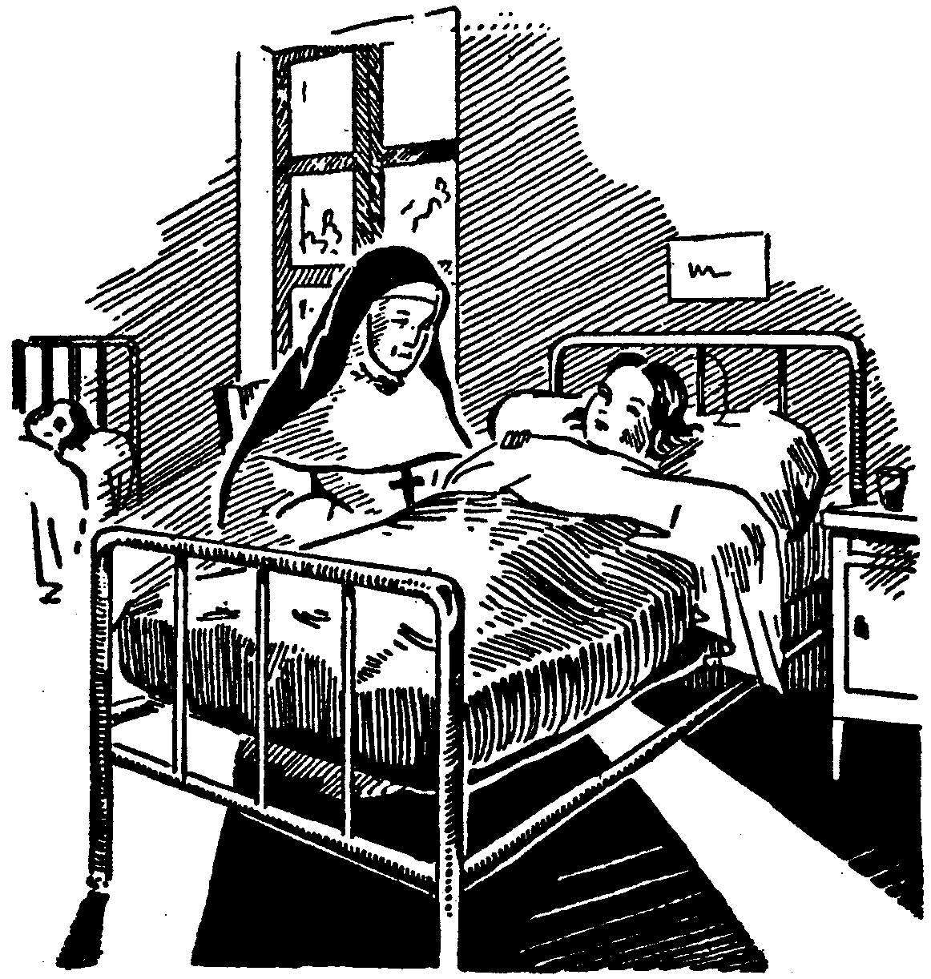

– Most már nem érzek semmi fájdalmat sem.

Majd elmondta, hogy a Boldogságos Szűz most szomorúbb volt, mint máskor. Amikor megkérdezte az okát így válaszolt:
– A testiség bűne miatt nagyon sok ember jut a pokolba. Ki kell irtani minden fényűzést. Ha továbbra is megmaradnak a bűnben, amint eddig tették, elvesznek. Tartsanak tehát szigorú bűnbánatot
Képzeletében újra megjelent a Szent Szűz bánatos arca, és így folytatta tovább:
– Ó, mily sokat szenvedek Érted, Szűzanyám! Mily sokat szenvedek Érted!
Ha „Keresztanyja” vagy valamelyik ápolónő megállt ágya közelében vagy oda akart ülni, ahol az Ég Királynőjét látta, szelíden tiltakozott:
– Ne oda „Keresztanyám”, mert ott a Szent Szűz állt.
Mindenki tudta, hogy nem sokáig marad életben.
Megkérdezték, hogy nem akar-e édesanyjával beszélni.
– Hozzátartozóim sem maradnak hosszú ideig a földön. Nemsokára találkozunk a mennyországban.
Kisvártatva pedig így folytatta:
– A Boldogságos Szűz közölte velem, hogy egyszer még megjelenik, azonban már nem nekem. Én meghalok, amint előre megmondta.
Halála idejét pontosan ismerte. Úgy akart ő is elköltözni a világból, mint testvére, Ferenc. Péntek este hat órakor a betegek szentségét kérte.
Pereira dos Reis, a Szent Angyalokról nevezett templom plébánosa nyolc órakor meggyóntatta. Jacinta kérte, hogy a szent Útravalót is magához vehesse. A plébános azonban nem találta súlyosnak a helyzetét, és másnap reggelre halasztotta a szentáldozást.
A kis beteg ezt már nem érte meg. Este fél tizenegy körül ártatlan lelke elszállt az örök hazába.
1920. február 20-at írtak.

Egy kis fehér sírbolt
Holttestét „Keresztanya” az elsőáldozók égszínkék övvel díszített fehér ruhájába öltöztette. Ez volt a kicsike végső kívánsága.
Halálának híre villámgyorsan terjedt el a városban. A buzgóbb katolikusok gyűjtést rendeztek maguk között, hogy földi maradványait szülőfalujába szállítsák. Alvayazère báró azt indítványozta, hogy a holttestet a fatimai pályaudvarra kell szállítani, és egyben azt a kiváltságot kérte, hogy néhány évig az ourémi temetőben családi sírboltjában helyezhesse el a kedves halottat.
Jacintát a Szent Angyalokról nevezett templomban ravatalozták fel. A gyászszertartáson nagyon sokan részt vettek. Beszentelés után a sekrestyébe vitték a koporsót, mert elszállításáról hivatalosan még nem intézkedtek. Valóságos zarándoklat indult meg. Mindenki látni akarta a kis halottat. Kegytárgyaikat hozzáérintették, a koporsót nem is lehetett lezárni.
A plébános óhajára a kis halottat átvitték az Örök-imádás Társulat templomába, és az egyik temetkezési vállalatot bízták meg, hogy őrizze a ravatalt. A zarándoklat itt is folytatódott. Sőt a tisztelők tömege mindig nagyobb és nagyobb számban özönlötte körül a koporsót.
Egy szemtanú a következőket írja:
„Ajka és arca rózsaszínben ragyogott. Úgy feküdt a kis koporsóban, mintha élne. Nagyon szép volt. Akik a koporsó előtt megálltak, mindnyájan csodálkoztak és lelkesedtek. A ravatalt kellemes virágillat lengte körül.”
Lisboa doktor nagyon csodálkozott, amikor ezt meghallotta.
Csodálkozása érthető is, mert Jacinta fertőző betegségben halt meg, és a koporsót három és fél napon keresztül nyitva tartották.
Február 24-én délután előírás szerint ólomkoporsóba helyezték a holttestet. Megindult a gyászmenet az állomás felé. Hosszú sorban hullámzott a kísérők sűrű tömege. A vonat Châo-de-Maçâs-ig vitte a kis látnok holttestét.

* * *

Tizenöt év telt el azóta.
Alvayazère báró és családja nagy kitüntetésnek tartotta, hogy Jacinta földi maradványait sírboltjukban őrizhetik. A jó Isten rendkívüli kegyelemmel jutalmazta meg buzgóságukat.
1935. szeptember 12-én aztán a leiriai püspök parancsára a kis látnok holttestét átszállították a fatimai temetőbe, ahol már készen várta az új fehér sírbolt, amelyet maga a püspök emeltetett.

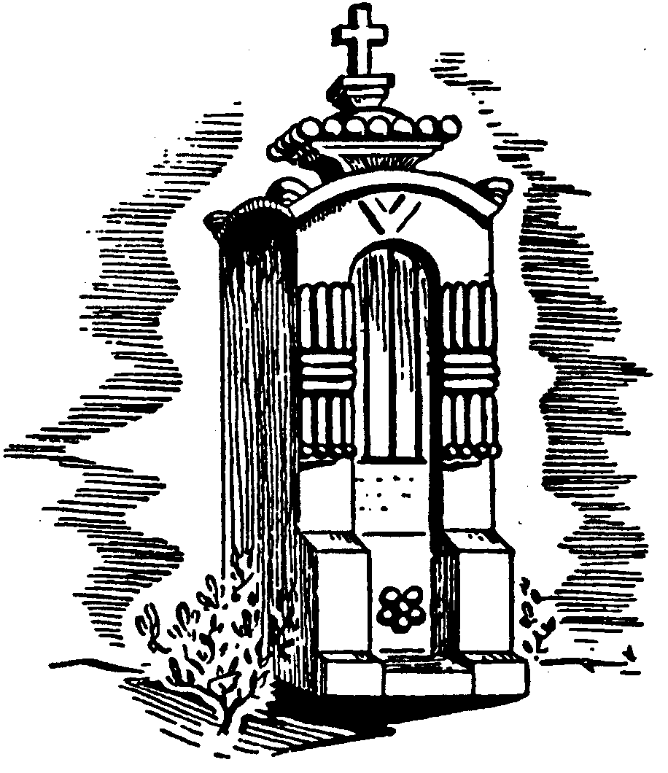

A kis fehér sírbolt

Az ourémi temetőben, mielőtt a menet megindult volna Fatima felé, felnyitották a koporsót. A jelenlevők meglepődve látták, hogy Jacinta arca teljes épségben maradt. Csodálkozásuk még inkább nőtt, amikor megtudták, hogy a kis látnok ragályos betegségben halt meg, és ezért a koporsó lezárása előtt holttestét leöntötték mésztejjel.
Sietniök kellett az elszállítással, és így nem vizsgálták meg, hogy az egész test épségben maradt-e. Kegytárgyaikat hozzáérintették a holttesthez, majd ismét lezárták a koporsót és megindultak Fatima felé.
A menet mindössze négy kocsiból állt: a báró és fiai arra szálltak fel, amelyik a koporsót vitte. A másikon két pap ült. A harmadik és a negyedik kocsin Jacinta családja és néhány asszony foglalt helyet.
A koporsó kis foglya ismét végigment azon az úton, amelyen a jakobinus alkormányzó parancsára fogságba hurcolták. Azóta tizennyolc év telt el.
Csendesen haladtak Fatima felé. Mindnyájuk lelkét szent áhítat töltötte el.
A holttest átszállítása a legnagyobb titokban történt. Az úton ugyan találkoztak emberekkel, de azok nem sejtettek semmi különöset.
– Bizonyára zarándokok mennek Fatimába – gondolták magukban.
Útjuk először Cova da Iriába vezetett. A jelenések helyén letették a drága halottat.
Másnap, szeptember 13-a éppen a jelenések évfordulója. A zarándokok nagy számban gyülekeznek. Villámgyorsan elterjed a hír a buzgó hívek között. Mindenki a koporsó közelébe akar férkőzni.
Az evorai érsek már várta őket. Ünnepélyes requiemet mond, majd elvégzi a temetési szertartást.
A hívek buzgósága nem ismer határt. Mindnyájan ott tolonganak a koporsó körül, hogy kegytárgyaikat hozzáérinthessék. Alig lehet tőlük ismét kocsira tenni a halottat.
Újra megindul a menet. A buzgó zarándokok imádkozva követik a kicsike koporsót.
Megérkeznek a temetőbe. Felnyitják a kis fehér sírboltot. Jacintát örök nyugalomra helyezik kis bizalmasa, Ferenc mellé.
Ha látogató jön a temetőbe, a magányos vén ciprusfa árnyékában már messziről megpillantja a kis fehér sírboltot. Közelebb jön és elolvassa a felírást:

ITT NYUGSZANAK FERENC ÉS JACINTA

FÖLDI MARADVÁNYAI,

AKIKNEK A SZŰZANYA MEGJELENT

Önkéntelenül is letérdel és imádkozik.

6. Egyedül Istennek

Végre egy püspök
1917-ben még hárman imádkoztak a rózsafüzért a kis törpetölgy árnyékában, de Jacinta lelke is már az égbe szállt. Csak Lucia, a kis csapat vezére maradt a földön.
A kormány mindent elkövetett, hogy a fatimai zarándoklatokat valahogyan megszüntesse. Katonasággal szállta meg a vidéket. A nép azonban mindezzel nem törődött. Az első jelenés harmadik évfordulóján (1920. május 13.) az eddigieknél sokkal nagyobb tömeg gyűlt össze Cova da Iriában. Lucia mégis „elhagyottnak érezte magát”.
A jó Isten itt hagyta a földön (még ma is életben van), hogy az emberek, de különösen az Egyházi Hatóság előtt bizonyságot tegyen mindarról, amit csak látott és hallott.
1918-ban jogilag visszaállították a leiriai egyházmegyét. Első püspökét azonban csak két évvel később nevezték ki. Az új püspök Mgr. José Alves Correia da Silva lett, aki a portói szeminárium teológia tanára volt. 1872-ben született, tehát 48 éves volt, amikor a püspöki széket elfoglalta. Szociális téren kifejtett munkássága közismert, sokat szerepelt a katolikus lapokban is.
A papság és a hívek első pillanatban felismerték benne a jó Isten küldöttét. Már 24 éve áll egyházmegyéje élén, mindenki szereti és becsüli.
A Fatimai Szent Szűz terveinek végrehajtására és dicsősége terjesztésére alkalmasabb személyt nem is igen választhatott volna.
José da Silva a Boldogságos Szent Szüzet mély áhítattal tisztelte. Kinevezése előtt tízszer vett részt a lourdes-i zarándoklaton, sőt az egyiket maga vezette.
Mint püspök is már ötször felkereste Lourdes-ot. Beiktatása 1920. augusztus 5-én történt. Tíz nappal később, Nagyboldogasszony ünnepén, ünnepélyesen az Ég Királynőjének oltalmába ajánlotta egyházmegyéjét.
Az új főpásztorra nagy és kényes feladat várt. A forradalom után egyházmegyéjében csak romokat talált. Újjá kellett szerveznie az egyházmegyei hivatalt és az egész közigazgatást. A nagy zűrzavarban egyedül Cova da Iria nyújtott jóleső vigaszt: kegyelmi áradatával szüntelen gyújtott és tüzelt. Portugáliában megindult a vallási újjászületés. A Szűzanya tisztelői ezerszámra keresték fel Fatimát.
Kinevezésekor a szerencsekívánatok özönével árasztották el. Egyik püspöktársa szellemesen megjegyezte, hogy igazán boldog lehet, mert egyházmegyéje területén van az „új portugál Lourdes”.
Ez a boldogság azonban inkább gondot, mint örömet jelentett. Nagyon jól tudta, hogy Cova da Iriával kapcsolatban még nagy feladat vár rája. A fatimai zarándoklatok eddig úgyszólván teljesen elkerülték az egyházi hatóságok figyelmét. Semmit sem tettek, hogy a mozgalom eredetét és jogosságát kikutassák.
A lisszaboni pátriárkától átvette a Fatimára vonatkozó iratokat. Ezentúl minden felelősség őt terhelte.
Tudta, hogy cselekednie kell, mégpedig gyorsan. Mindenki biztos útbaigazítást várt. Nagyon sok különböző beállítottságú levelet kapott ezzel az üggyel kapcsolatosan. Jacinto Ferreira, az ourémi kerület esperese, aki már az első perctől kezdve megértette a kis látnokokat, ezeket írja főpásztorának:
„Itt élek a Cova da Iriában lejátszódó események forgatagában. Mindenről pontosan értesültem. Ezekben a csodás dolgokban világosan felismerem az isteni Gondviselést. Távol legyen tőlem, hogy bármit is tegyek ellene. Szándékosan engedtem meg a Fatimai Üzenet terjesztését. Természetfeletti jellegének elbírálását illetőleg azonban teljes tiszteletben tartom az Egyházi Tanítóhivatal jogait.”
Az új püspök mindenkit meghallgat, és minden felterjesztést elolvas: kedvezőt, közömbösét, ellenségest egyaránt, ítéletét azonban fenntartja, mert személyesen akar mindennek utánajárni.
A szükség azonban úgy hozta magával, hogy mindjárt kezdetben állást foglaljon. Cova da Iria egyáltalán nem volt jelentéktelen dolog. A hívek ezrei igaznak tartották a jelenségeket és várták, hogy az Egyházmegyei Hatóság vegye kezébe a Fatimai Szent Szűz tiszteletének irányítását. Minden hónap 13-án a zarándokok tízezrei keresték fel a jelenések helyét, hogy buzgó imában tárják fel szívüket a Szűzanya előtt. Semmi rendkívüli esemény nem történt, ami a hívek áhítatát megzavarta volna. Azaz, hogy valami mégis történt: Porto-de Mos tűzijátékos igazán eredeti, de amellett ártalmatlan módon mutatta meg a Szűzanya iránti háláját, amikor súlyos betegségéből felgyógyult. Minden előzetes óvóintézkedés nélkül huszonegy rakétát lőtt fel, hogy a Rózsafüzér Királynőjének megköszönje a nem remélt gyógyulást. (1919. okt. 13.) A zarándokok kissé megrémültek. Kár azonban semmiben sem történt.
A csodás gyógyulás híre hamarosan elterjedt. Mindenki a Szent Szűznek tulajdonította e nagy kegyelmet, és kíváncsian várták az Egyházi Hatóság hivatalos nyilatkozatát.
A papság állásfoglalása azonban nem volt ilyen egyöntetű. Sokan hittek a jelenések természetfeletti eredetében. Részt vettek fatimai zarándoklatokon, és Cova da Iriában együtt imádkoztak a hívekkel.
A többség azonban a lisszaboni pátriárka rendelete értelmében várakozó álláspontra helyezkedett. Néhányan anélkül, hogy az eseményeket tárgyilagosan megvizsgálták volna, az „új babona” terjedésében a vallás tekintélyének lejáratását látták.
Mgr. José da Silva nem habozhatott. A széthúzásnak véget kell vetni. Meg kell mutatni, mi az igazság!
Azon töprengett csak, hogy az Ég Királynője a mostani vallási, erkölcsi és társadalmi válság idején miért ennek a kis egyházmegyének egyik eldugott faluját választotta ki, hogy az embereket az üdvösség útjára vezesse. A tényeket azonban nem lehet letagadni. A Boldogságos Szűz már máskor is cselekedett hasonlóképpen. Világos, hogy a három kis pásztorgyerek az Ő követe. Miért kellene ebben kételkedni?

„Egyedül…”
A jó főpásztor mielőtt hozzáfogna az események részletes kivizsgálásához, a hívek közvetlen lelki igényéről gondoskodik. A buzgó zarándokok mindig nagyobb s nagyobb számban keresték fel Cova da Iriát. Az itt meghonosult Mária-tiszteletet azonban senki sem szabályozta. Attól lehetett tartani, hogy a hívek vallásos buzgósága elfajulhat idővel. Még mindig sokan nem tudták, hogyan vélekedjenek az eseményekről, ugyanakkor mások viszont elfogultak voltak a jelenésekkel szemben.
A jó püspök Ferenc halála miatt szomorkodott a legjobban. Lucia édesatyja sem volt már az élők sorában. Jacinta a temetőben pihent, és nemsokára követte a sírba Florida nővére is. Olimpia asszony többi gyermeke beteg. Teréz a következő évben meg is halt. A három kis látnok közül, akik Fatimára vonatkozólag a legpontosabb felvilágosítást nyújthatták volna, kettő már az égi hazába költözött.
Halálukat kihasználta az ellenség. Újabb támadást indítottak a Fatimai Szent Szűz egyre hatalmasabb méreteket öltő tisztelete ellen.
– Jobb is, hogy azok a gézengúzok már nincsenek életben – mondták sokan. – Ők találták ki az egész komédiát. Most legalább vége lesz mindennek!
Manuel-Pedro lassankint beletörődött a nagy csapásba. Hallgatag lett, csak néhány homályos szóval árulta el gondolatait. Felesége néha a végzetet okolta, hogy elrabolta gyermekeit.
Az emberek szeretetlenségéből is mindkét családnak bőven kijutott. Antonio dos Santos halála után néhány gazfickó szemtelenül jegyezte meg özvegye előtt:
– Bárcsak minél előbb pusztulna ki az egész család, szülők s gyermekek egyaránt! Akkor legalább vége lenne ennek a jövés-menésnek, és ismét békében lennénk.
A durva és kegyeletsértő szavak nagyon elkeserítették Maria-Rosát. Ha szívébe tőrt döftek volna, talán még az sem fájt volna jobban, mint ez a megjegyzés. Ráborult az elhagyatottság sötét éjjele, és félt, hogy a titokzatos Égi Hatalom Luciát is elrabolja tőle.
A kicsike közben megnőtt. Immár 13 éves. Édesanyjával és nagybátyjaival együtt neki is bőven kijutott a szenvedésből. A megpróbáltatásokat azonban örömmel viseli. Tudja, hogy nincs oka szomorkodni. Az isteni Gondviselést fátyol takarja el ugyan szemük elől, de mögötte ott van a Boldogságos Szűz jóságos keze, aki biztos úton vezeti őt és övéit az örök haza felé. A Szűzanya iránti hálája nem ismer határt, hisz az Ég Királynőjének köszönheti, hogy édesapja, aki hosszú ideig nem járult a szentségekhez, halálos ágyán kibékült a jó Istennel.
Ferenc és Jacinta halála őt is szomorúan érintette. Elvesztette egyedüli jó barátait, az égi titok bizalmas részeseit, és titokzatos vezeklő életének társait. A két kis pásztor fenn van már a Szűzanyánál, csak ő maradt „egyedül” a siralom völgyében.
Jacinta valamikor attól félt, hogy elhagyottan kell meghalnia, de most neki sem lesz könnyebb „egyedül élnie”.
Gyakran kiment a cabeçói barlangba. Felkereste a kedves helyeket, ahol valamikor együtt szedték a virágokat. Még ott van az a néhány kő, amelyiken néha megpihentek. Minden unokatestvéreire emlékezteti. Elmereng a múlt szép emlékein, és szemébe lassan felszöknek a könnyek…
Egy alkalommal Jacintáék háza előtt vitt el útja. Betért a beteg szobájába, és nevén szólította kis barátnőjét. A kicsike ekkor már Lisszabonban volt. Nemsokára megtudta, hogy már az égbe költözött.
A temetés után néhány napra nagynénje elvitte a Vila-Nova-de-Ourém-i temetőbe Jacinta sírjához. Ettől kezdve még szomorúbb lett:
– Istenem, hívj már engem is Magadhoz…
A jószívű leiriai püspök rendelete értelmében a papság nem vehetett cselekvőleg részt a fatimai eseményekben, így tehát akaratlanul is Luciának kellett irányítania Cova da Iriában a Rózsafüzér Királynője tiszteletét. A főpásztor látta, hogy ezt a 13 éves gyermeket nem hagyhatja ilyen felelősségteljes helyen.
1922. május 3-ai pásztorlevelében leírja, hogy több ízben kihallgatta Luciát. A kis látnok mindig világosan és értelmesen felelt. Szavaiban semmi hittani és erkölcsi tévedést nem talált.
Miután mindent jól megfontolt, elhatározta, hogy Luciát nem hagyja tovább Cova da Iriában. Az események pontos kivizsgálása is ezt követelte. A kis látnok legalább megszabadul a kíváncsi emberek sok furcsa kérdésétől, a gúnytól, hízelgéstől – és ki tudja – talán a gőg kísértésétől is.
Ha igazat mond, a Jelenés óhaja szerint úgyis tanulnia kell.
Ez a tanulmányi idő megmutatja majd, hogy igazán mélyek-e Lucia és a zarándokok érzelmei. Ha a zarándoklatok távollétében is folytatódnak, az Egyház és Fatima ellenségeinek is el kell hallgatniok. Akkor majd nem mondhatja senki sem, hogy a gyermekek csak engedelmes eszközök voltak mások kezében, akik a háttérben meghúzódva irányították az eseményeket. Azzal sem állhat elő többé senki sem, hogy titkos erőkkel rendelkezett Lucia, és ezt mások kihasználták. Azt sem állíthatják, hogy a kis látnok személyi tulajdonságai vonzották a tömeget.
A család is beleegyezett a püspök kívánságába. Maria-Rosa ugyanis meggyőződött, hogy leánya nem ámítja a tömeget, és nem félt, hogy bárki is ezzel fogja vádolni.
Lucia örült a legjobban. Mindig szerette a magányt és a csendet. Püspökének gondolata már régóta titkos és hőn óhajtott vágya volt.

Engesztelő áldozat
Mgr. J. Correia da Silvát mindenki előzékeny, kedves, egyszerű s amellett jószívű embernek ismerte. Lucia öröme határtalan volt, amikor a püspök ismét magához hívatta. A főpásztor ismételten meggyőződhetett a gyermek nemes tulajdonságairól, szívének ártatlanságáról és tökéletes engedelmességéről.
A kislány csend és béke után vágyódott. Tanulni akart, hogy a Szent Szűz óhaját teljesíthesse. Mindent szívesen megtesz, ami előmozdítja a Szűzanya dicsőségét, és amit püspöke parancsol. Ezt több ízben hangoztatta főpásztora, plébánosa és édesanyja előtt.
Belenyugszik abba is, ha el kell hagynia Aljustrelt és egy távoli nevelőintézetben kell tovább tanulnia. Hogy távolléte meghozza a várt eredményt, püspöke azt kívánja, hogy új helyén személyazonosságát senki sem ismerje. Ebbe is szívesen beleegyezik.
Az elutazás előtt megkapja főpásztorától az utolsó szívből jövő intelmeket:
– Gyermekem, ne mondd meg senkinek, hogy hova mégy.
– Így teszek, püspök atyám!
– Az intézetben se áruld el, hogy ki vagy.
– Igen, Kegyelmes Uram!
– Ne beszélj senki előtt a fatimai jelenésekről.
– Igen! Megértettem!
A határozott három felelet mutatja, hogy lelke mélyéből jöttek a szavak. Mgr. J. Correia da Silva látta, hogy az Ég Királynője nem méltatlant tüntetett ki bizalmával és választott ki követéül.
Lucia örült, hogy elvonulhat a tömeg vásári lármája elől. A magányban többet gondolhat majd a Boldogságos Szűzre és két kistestvérére, akik már a mennyországban vannak.
Az utazást 1921. június 17-ére tűzték ki.

Az egyik híres portugál író gyönyörű szavakkal rajzolja meg, hogy milyen volt Lucia lelki állapota, amikor Fatimától búcsút vett.
Elutazását teljesen titokban kellett tartania, hogy minden feltűnés nélkül távozhassék.
Egy titkos belső hang – talán maga a Szűzanya – azt súgta, hogy örökre el kell hagynia ezt a kedves tájat, ahol nevelkedett, ahol a Szent Szüzet látta és Vele beszélt. A szelíd mennyei hang még most is a fülében cseng…
A távozás előtti nap még egyszer végigjárta a határt. Utoljára felkeresi a gabonaföldeket, a tölgy- és olajfaligeteket. Egy dombtetőn megáll, és körültekint a láthatáron … belül pedig ott zsong a titokzatos hang: e kedves tájat nem látod többé…
„Összejártam édesapám birtokát. Majd itt, majd ott ültem le egy kicsit. Megsimogattam a földet, és magamban elgondolkoztam: Soha többé nem térek ide vissza.”
Távolból a nyáj kolompja hangját hozza az alkonyi szellő. Lelkében felelevenednek a múlt emlékei: Valamikor ő is pásztorleány volt. Ó, azok a boldog órák…
Cova da Iriában ismét átéli a jelenések perceit. Látja a Szűzanyát, amint fénysugártól övezve megjelenik előttük. Majd Aljustrel felé tekint, ahol a jelenség szertefoszlott a kék égbolton.
Megáll a fehér kápolnácska előtt és imádkozik.
Napnyugta előtt megindul a szülői ház felé. Útközben hazatérő munkásokkal találkozik.
– Jó estét, Lucia!
Mosolyogva válaszol:
– Isten velük!
És lelke mélyén hozzáfűzi:
– Örökre Isten velük.
Betér a templomba, ahol a keresztség szentségében részesült. Elbúcsúzik az Úr Jézustól, akit többé már nem fogadhat szívébe ennél az oltárnál, és akit ezentúl nem látogathat meg ebben az oltárszekrényben.
A temetőt is felkeresi. Ferenc sírja előtt megáll. Imára kulcsolja kezét:
– Ott fenn az égben, Ferikém, vigyázz rám, mert nekem még itt kell maradnom a földön!
Nem messze innen édesapja sírhalma domborul. Odamegy, és könnyes szemmel tovább imádkozik.
Közben megszólal a kis falu harangja: Az Úr angyala köszönté a Boldogságos Szűz Máriát…
Szállnak a légben az ezüstcsengésű hangok, és ő mindezt utoljára hallja. Ezentúl más harang figyelmezteti majd az esti imára: Üdvöz légy Mária…
De ideje már, hogy hazamenjen. Útközben betér Martoékhoz. Nincs annyi lelki ereje, hogy búcsút vegyen tőlük. Csak Ferenc szobájában imádkozik néhány percig.
A szürkületben még Valinhosba is kimegy. Megcsókolja a fatörzset, amely felett a Szűzanyát látták.
Innen aztán egyenesen hazamegy, és összecsomagolja kis batyuját.
Míg a vacsora elkészül, lemegy a kertbe, és leül a kút kávájára. Szeme könnybe lábad… Köszönöm neked, te sűrű sövény és kőfal, hogy megvédtetek a kíváncsi emberek elől… Fügefák, gesztenyefák, kertünk összes fái. Isten veletek!
– Lucia, gyere vacsorázni! – hívja az édesanyja.
Utolsó vacsora a szülői házban.
Bemegy, de csak keveset eszik, még mindig a sírás fojtogatja torkát. Megköszöni az ételt, és ismét kimegy a szabadba.
Köszönti a sötétkék eget és az aranyszínben tündöklő csillagokat.
Milyen szép és tiszta ma este a csillagos égbolt…
Bemegy az istállóba. Elbúcsúzik attól a néhány báránytól, amelyeket nem adtak el a többivel. Végigsimogatja puha bundájukat.
– Isten veletek, kis báránykáim.

Este van. Le kell feküdni, mert reggel korán indulnak. A család közösen végzi az esti imát. Lucia nyugovóra tér, és csakhamar elalszik.
Hajnali két órakor már hallja édesanyja hangját:
– Lucia, itt az idő! Indulnunk kell!
– Igen, édesanyám, azonnal megyek.
Gyorsan felöltözködik. Nagybátyja, Manuel-Correia már a kapuban vár. Hárman mennek együtt Leiriáig.
Még éjszaka van. Az égbolt tiszta. Sehol egy felhő, csak a csillagok ragyognak. A három vándor megindul. Útjuk Cova da Irián vezet keresztül. Elmondják a rózsafüzért. A kápolnából halvány világosság szűrődik ki. Bent az Ég Királynőjének szobra előtt mécses pislákol.
Lucia utoljára imádkozik a jelenések helyén. Jacinta valamikor szomorú volt, hogy egészen elhagyottan kell meghalnia, de Lucia számára talán még fájdalmasabb volt ez a búcsúzás. Örökre el kell hagynia azt a helyet, amelyhez gyermekkora legszebb emlékei fűződnek, ahol élete legboldogabb óráit töltötte.
Édesanyját és nagybátyját előre engedi. Csak lassan megy utánuk. Vissza-visszanéz a kápolnácska felé. Az egyik fordulónál aztán végképp eltűnik.

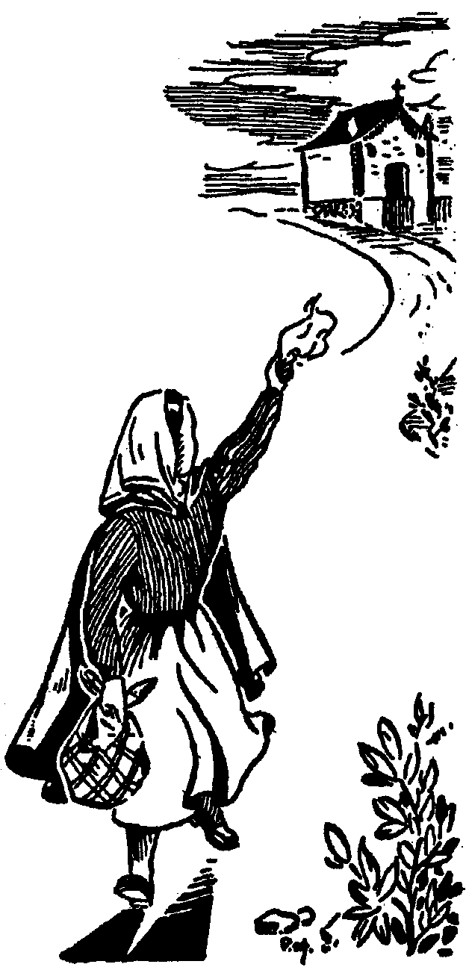

Vissza-visszanéz a kápolnácska felé

Nem csügged el. A Szűzanyára gondol, akiért mindent elhagyott. Most is a Boldogságos Szűz anyai jóságára bízza magát.
A három utas gyalog folytatja útját Leiria felé. Bizony elég hosszú séta egy 14 éves leány számára… Kilenc órakor érkeznek meg a városba. Felkeresik azt az asszonyt, aki majd tovább kíséri Luciát.
A vonat csak délután két órakor indul. A pályaudvaron Lucia sírva ölelte meg édesanyját. Aztán új társával együtt felszáll az egyik kocsiba. Maria-Rosa egyedül marad a pályaudvar előcsarnokában. A búcsúzás neki is fáj, de elfojtja könnyeit, és megindul haza, Aljustrel felé…

Maria das Dores
Másnap reggel megérkeztek Portóba. Egyenesen a Vilar nevű külvárosban fekvő árvaházba sietnek. A vilari árvaházat a Dorottya nővérek vezették.
A régi palatetős épület szomszédságában volt a szeminárium, a másik oldalon gyárak és kertek határolták.
Lucia hűséges kísérője bezörgetett a hatalmas kapun. A portás nővér fogadja a jövevényeket.
– Az intézeti lelkész most misézik. A többiek pedig misét hallgatnak. – És a homályos, hosszú folyosón át a kápolnába vezeti őket. Szentmise alatt Lucia a többiekkel együtt megáldozik. A hálaadás után a sekrestyébe siet, ahol az intézet lelkésze és a főnöknő már várja.
Mindketten szemügyre veszik a jövevényt, majd jelentőségteljes pillantást váltanak egymással, mintha csak azt akarnák mondani:
– Hiszen egy kis erdei vadócot küldtek hozzánk.
A főnöknő nem szívesen vette fel Luciát. Azt híresztelték ugyanis róla, hogy együgyű. Csak a leiriai püspök határozott kívánságára fogadta be az intézetbe.
Most, amikor először találkozik leendő növendékével, sajnálja, hogy engedett a főpásztor óhajának.
Adott szavát azonban nem vonhatja vissza.
Elmagyarázza Luciának az intézeti szabályokat és napirendet, majd hozzáfűzi:
– Ha valaki megkérdezi, hogy mi a neved, azt feleld: Maria das Dores-nek hívnak.
– Igenis, tisztelendő főnöknő.
– Ha aziránt érdeklődnek, hogy hová való vagy, azt mondod: Lisszabon közeléből jöttem.
– Igenis, tisztelendő főnöknő.
– Fatimáról senkivel se beszélj és senkitől se kérdezősködj.
– Igenis, tisztelendő Anyám!
– Ne menj sétára a többiekkel, és ne áruld el senkinek se, hogy miért maradsz itthon.
– Igenis, tisztelendő Anyám.
Lucia ismét hallgatást fogadott. Ezeket az újabb „igen”-eket is éppen úgy megtartja, mint főpásztorának adott szavát. Nem árul el semmit addig, míg felsőbb parancs a hallgatás törvénye alól fel nem oldja.
Ígéretét megtartotta. Soha egy szót sem szólt a látomásokról, sem Cova da Iriáról. Édesanyja Portóban és Bragában is meglátogatta, de Fatimáról még csak egy szóval se érdeklődött. Nem igazi hősiesség?… Ez a tizennégy éves leány kétségkívül nagy áldozatot hozott. Pedig Cova da Iria és a törpetölgy kitörölhetetlenül bevésődött emlékezetébe. Egész lelki világát a Szűzanyára irányította, s minderről egy szót se szólhatott senkinek.
Az új név felvétele szintén önmegtagadást jelentett.
– Eddig az Úr Jézus Luciája voltam, jobb szeretném, ha ezentúl az Úr Jézus Máriájának hívnának.
A főnöknő parancsára ő is felvette a növendékek intézeti egyenruháját, és már ebben jelent meg új tanítónője előtt.
A kis fatimai látnok elvész társai tömegében. Ha valaki kíváncsian bekopogna a menhely kapuján, és megkérdezné: Nem lakik-e itt egy Lucia nevű növendék? – a jó portás nővér nyugodtan felelheti:
– Itt semmiféle Luciát sem ismerünk.
Maria das Dores hosszú ideig ragaszkodott Aljustrelből magával hozott szokásaihoz. Egyszerű vidéki kislány volt, azonban a legkevésbé sem volt együgyű. Tanítónője és társai hamar megismerhették jellemét: kissé zárkózott, makacs és nyers maradt, néha feleselt is, de a képmutatást nem ismerte. Hibáiról igyekezett leszokni. Ha egyik társát valamivel megbántotta, a legelső dolga volt, hogy bocsánatot kérjen.
Négy évig volt a vilari árvaház növendéke. Legjobban a tiszta és szabad hegyi levegő hiányát érezte. A menhely bizony elég kicsiny helyen feküdt. Gyakran eszébe jutottak szülőföldje kedves hegyei.
Az intézetben is a Szűzanya buzgó tisztelői közé tartozott. Belépett a Mária Leányok Társulatába. Ebben az időben nevezték ki a kisebb növendékek felügyelőjévé. Boldog volt, mert így olyan hálóterembe került, amelyiknek ablakából szép kilátás nyílt a vidékre. Láthatta a Douro torkolatát, a part menti fenyvest és a hullámzó tengert. Esténkint megállt a nyitott ablaknál. Tele tüdővel szívta a friss tengeri levegőt. A lenyugvó nap utolsó sugarainál végigtekintett a szabad természeten. Elmerülten szemlélte „Isten nagyságát és hatalmát”.
Tudjuk, hogy a főnöknő nem táplált vele szemben valami vérmes reményeket. Az év végi eredmény azonban minden várakozást felülmúlt. A legjobb tanulók sorába küzdötte fel magát. Bizonyítványa olyan jó volt, hogy a középiskolába is felvették volna.
Személyazonosságát azonban teljes titokban kellett tartania, és így lemondott a további tanulásról.
Az intézetben elsajátította a háztartási teendőket, megtanult kézimunkázni, sőt a gépírásban is egészen otthonos lett.
A főnöknő nem tartozott a hiszékeny lelkek közé. Fatimával szemben is közömbös volt. Luciától sem kérdezett semmit a történtekről. Lelkiismeretbeli kötelességének tartotta, hogy a gyermek figyelmét elvonja Cova da Iriától.
– Ha a jelenések csak a gyermek képzeletének szüleményei, az én feladatom, hogy ábrándozásából észre térítsem. Legjobb eszköz a hallgatás. Ha pedig mindaz valóság, amit Fatimáról beszélnek, akkor is hallgatnom kell. Ha sokat emlegetném előtte, hogy milyen nagy kegyelemben részesült, csak a hiúságot szítanám fel benne, talán még gőgössé is tenném. A világtól való elzárkózás majd megmutatja, hogy Lucia igazi látnok-e.
Féltő gonddal őrködött, hogy semmi Fatimával kapcsolatos hír se jusson a házba. A többi növendékhez kedves és jószívű volt, Luciával azonban szigorát is éreztette.
Soubirous Bernadette-nek is hasonló sorsa volt a nevers-i kolostorban, és a Paray-le-Monial-i vizitációs zárda főnöknője éppen így viselkedett Alacoque Mária Margittal szemben.

A kettős fal
Négy éven át, amíg Vilarban tartózkodott, sem tanítónőitől, sem társaitól, sem külső személyektől nem hallott hírt Fatimáról, ő sem beszélt senki előtt a Cova da Iriában lejátszódott eseményekről, pedig egész napon át csak ez járt eszében. A kápolnában, iskolában, szabadidőben, este a hálóteremben, folyton a Szűzanyára gondolt.
Hallgatást ígért. Szavát meg is tartotta. A főpásztor és a főnöknő előtt mondott őszinte „igen” kettős falként vette körül. Személyazonosságát homály fedte környezete előtt. Viszont ő sem ismerte, hogy mi történik ott, ahová már csak gondolatban térhetett vissza.
Nem tudta, hogy elfogadták-e az emberek a Szűzanya üzenetét, amit ő tolmácsolt.
Folytatják-e a zarándoklatokat? Sokan gyűlnek-e össze a jelenések helyén? A fatimai plébános kezébe vette-e a Szent Szűz tiszteletének irányítását?
Feleletet egyik kérdésre sem kaphatott. Milyen nagy áldozatot jelentett ez!
Már a harmadik évben tartózkodott Vilarban, amikor egy bizottság alakult, amely azt a megbízatást kapta, hogy a jelenéseket pontosan vizsgálja ki. A kiküldöttek Luciát is felkeresték, hogy a nagy titok felől kikérdezzék. (1924. július 8.) Vajon jóváhagyta-e a püspök a Fatimai Szent Szűz tiszteletét? Az Egyház ellenségeinek nem sikerült-e megszüntetni a Cova da Iria-i zarándoklatokat? – Mindmegannyi feleletre váró kérdés.
Mielőtt eljött volna Aljustrelből, látta, hogy a Rózsafüzér Királynője tisztelete a kormány minden tilalma ellenére egyre szélesebb körben terjed.
1920. május 13-án a nagyszámú zarándokok egy egész csapat katonát fegyvereztek le, mert elállták a Cova da Iriába vezető utat. Igaz, hogy a katonák, akik a nép egyszerű fiai közül kerültek ki, nem mutattak valami nagy ellenállást. Ugyanezen a napon leplezték le a Fatimai Szent Szűz szobrát.
De azóta ugyan mi történhetett?
Senki sem árulta el, hogy Mgr. Correia da Silva Cova da Iriában kétszer akkora területet megvásárolt, mint a római Szent Péter tér. Arról sem tudott, hogy a jelenések helyén megkezdték Portugália legnagyobb temploma építését. (1921 nyarán.)
Mily boldog lenne, ha tudná, hogy a püspök engedélyével 1921. október 13-án Cova da Iriában a szabad ég alatt bemutatták az első szentmisét.
Az is ismeretlen előtte, hogy miként jutalmazta meg a Szűzanya a jó főpásztor nemesszívűségét. A völgy közepén, ahol 1917. május 13-án a második villámlástól a három kis pásztor annyira megrémült, bővizű forrás fakadt. Mindenki felfigyelt erre a rendkívüli eseményre; annál is inkább, mert ismeretes, hogy a meszes talaj nem tartja meg a csapadékot. A forrás nagyon megkönnyítette a zarándoklatok szervezését, és a tervezett templom építéséhez sem kellett a vizet távolból hordani.
Arról sem tud semmit, hogy 1922. március 6-án lelkiismeretlen emberek felrobbantották a kis kápolnát. Nyolc nappal a merénylet után tízezer zarándok jött össze Fatimában, hogy engeszteljen a gaztettért. A plébániatemplomból indult ki a hatalmas engesztelő körmenet a kápolnácska romjai felé.
Azt sem tudja, hogy ugyanabban az évben, május 13-án, nemzeti zarándoklatot vezettek Cova da Iriába. A kormány minden tilalma ellenére hatvanezer ember gyűlt össze és ajánlotta fel engesztelésül ezt a zarándoklatot. A nagy tömegben két gyászba öltözött asszony volt a legbuzgóbb: Olimpia és Maria-Rosa. A szentmisét az új fatimai plébános mondta a romok közelében. Ó, mily boldog lenne, ha mindezt tudhatná!
A buzgó hívek a régi kövekből ismét felépítették a kápolnát.
A Fatimai Rózsafüzér Királynőjét már az egész országban ismerik. A Szűzanya-tisztelet észrevehető átalakulást idézett elő a nép lelkében. Havonkint több mint százezer zarándok fordul meg a jelenések helyén. A papok is mind nagyobb számban mennek Cova da Iriába. A régi kápolna mellé egy másikat is építettek, hogy amíg a tervezett hatalmas bazilika elkészül, legyen hely, ahol misézhetnek.
Cova da Iriának már külön folyóirata is van. Címe: Voz da Fatima (Fatimai Hírnök). Havonkint jelenik meg. Ismerteti az Ég Királynőjének közbenjárása által elnyert nagyobb kegyelmeket és a Mária-tisztelet kiemelkedőbb eseményeit. Megindulása után csakhamar elérte a százezres példányszámot.
Portugália minden részéből özönlenek a betegek. Az önkéntes hordágyvivők és betegápolók már külön egyesületbe tömörültek (A Szűzanya Szolgái), és ők gondozzák a betegeket, amíg Cova da Iriában tartózkodnak. Nemsokára elkészül a kórház is, 1924. október 13-án volt az alapkőletétel. A gyógyulások száma oly nagy, hogy már senki sem számolja.
Lucia előtt azonban mindez ismeretlen.
Néhány évvel ezelőtt még rajongó tisztelettel vette őt körül a zarándokok tömege. Cova da Iriában ő volt a legfontosabb személy, és most Vilarban a legjelentéktelenebb növendék. Fatimáról senkitől sem hall egy szót sem, környezete még személyazonosságát sem ismeri.
Szeretné tudni, hogy mi történt távozása óta. De nem kérdezhet senkit sem… Hallgat, mert a főpásztor előtt kimondott „igen” erre kötelezi.
Azóta már szabad beszélnie, és ha valaki megkérdezi, hogy nem volt-e nehéz a hosszú bizonytalanságot elviselnie, szerényen feleli:
– Csendben szenvedtem. Viseltem keresztemet… De mégis oly boldog voltam… El akartam feledni azt is, hogy létezem… Istennek éltem egyedül.

A lelki élet
Maria das Dores engedelmes, alázatos, mindenre kész növendék volt. A reá bízott feladatot a lehető legpontosabban igyekezett elvégezni. Tanítónői és társai nem tagadták meg tőle elismerésüket.
Elöljárói is bizalmukkal tisztelték meg. Kinevezték a kisebb növendékek felügyelőjévé. A kis hitoktató, aki valamikor a „kút mögött” a katekizmust tanította, ismét megnyilatkozott benne. Maga köré gyűjtötte a gyermekeket. Elmesélte nekik az Úr Jézus szenvedését, a Szűzanya és a szentek életének főbb eseményeit. A kicsinyek mindig nagy érdeklődéssel hallgatták elbeszéléseit.
Már mondtuk, hogy az árvaházban is a Szűzanya buzgó tisztelői közé tartozott. Még a közömbös lelkek is épültek áhítatán.
Egyik tanítónője mondja róla:
„Nem tartoztam a Szűzanya különös tisztelői közé, de amióta Maria da Dores-szel lakom együtt, az Istenanyát én is odaadóan szeretem.”
Lucia éppen olyan volt, mint a többi növendék. Semmi feltűnőt sem lehetett észrevenni rajta. Mindig arra törekedett, hogy ismeretlen maradjon és semmiben se térjen el társaitól. Életerényéül az alázatosságot választotta. Jól megérezte, hogy melyik erényre van leginkább szüksége. Bensőséges lelki életet élt, de ezt senki sem sejtette. Kempis: Krisztus Követésének egyik mondata különösképpen megragadta lelkét: „Arra törekszem, hogy ismeretlenül éljek, és kevésre becsüljenek.” Ő is ezt akarta megvalósítani. Azt szerette volna, ha egy rejtekhely mélyén élhetne, ahol senki sem tudna még a létezéséről sem.
A Szent Szűz azonban másképp határozott. Feladatot bízott reá, amit meg kell valósítania. De miért éppen őt választotta ki a Szűzanya. Talán kiérdemelte ezt a nagy kitüntetést?
A nyári szünetben egyik alkalommal a leiriai püspök Braga melletti nyaralójában ebédelt. Az asztalnál egy fiatal pap is volt velük. Úgy látszik, gyanított valamit, mert megkérdezte Luciát:
– Mondja csak, kisasszony, nem találkozott még a fatimai látnokkal?
– Ó, főtisztelendő úr, nagyon sok kislány van az intézetben, nem tudhatja az ember, hogy melyiknek jelent meg a Boldogságos Szűz.
Lesüti szemét, arca elpirul és elhallgat… „Ugyan mi érdemem lehetne abban, hogy a Szent Szűz éppen nekem jelent meg” – gondolja magában.
A jó főpásztor elmosolyodik az ügyes feleleten, és másra tereli a beszédet.
Lucia mindvégig egyszerű és vidám lélek maradt. Lelkiismerete tiszta volt, szívében béke honolt. Odaadóan szerette a Szűzanyát, aki megígérte, hogy biztosan az égbe jut. Nem volt miért aggódnia. Szívesen beszélgetett társaival, szerette a mosolygós jókedvet, a tréfát és a szellemes mondásokat.
A bűnösökről azonban egy pillanatra sem feledkezett meg. Mindig az járt az eszében, hogy sok áldozatot kell hoznia értük. Hivatásának tudata mindig újabb és több önmegtagadásra buzdította.
Szent János napjának estéjén, a szomszédos Palais de Cristal-ban nagy ünnepélyt rendeztek. Az egész város kíváncsian várta az ünnepély fénypontját, a nagyszabású tűzijátékot. Az intézet növendékei is engedélyt kaptak, hogy az erkélyről végignézhetik a látványosságot. Lucia azonban megtudta, hogy a közelben lakó hitetlen gyógyszerész halálán van. Szerencsétlen még a halálos ágyon sem akart a jó Istennel kibékülni. A szentségeket is visszautasította. Hirtelen átvillan lelkén a gondolat: Nem szabad hagynom, hogy elvesszék ez a lélek. Áldozatot kell hoznom: Nem nézem meg a tűzijátékot. – Társaival is beszél erről és az eredmény meglepő: Mindnyájan csatlakoznak hozzá. Örömmel mondanak le a szórakozásról, csakhogy egy lelket megmenthessenek.
Vilari tartózkodásának utolsó évében új főnöknő jött az intézetbe. Mint elődjét, őt is utasították, hogy miként bánjon Luciával. A kapott parancsot pontosan meg is tartotta.
Mária das Dores viselkedésében semmi különöset sem tapasztalt.
– Lehetséges, hogy ez az egyszerű leány látnok lenne? – merült fel lelkében a kétség. – Talán nem is voltak igazi jelenések, csak elképzelte az egészet.
Engedélyt kért a püspöktől, hogy Luciát a Fatimával kapcsolatos eseményekről kikérdezhesse. Határozott és szigorú utasítások mellett meg is kapta az engedélyt. Kíváncsi természete azonban nem hagyta nyugodni. A kérdések pergőtüzébe fogta Luciát. A válasz legtöbbször igen vagy nem, vagy néma hallgatás volt. Lassankint az a meggyőződés érlelődött meg benne, hogy Maria das Dores már mindent elfelejtett, és semmire sem emlékszik, ami Cova da Iriában történt. Egyszer meg is kérdezte:
– Egyáltalán emlékszik-e még a fatimai eseményekre? Vagy talán már mindent elfelejtett?… Lucia lehajtja fejét, elpirul, és alig hallható hangon feleli:
– Elfelejtettem?… Hiszen egy pillanatra sem szűntem meg másra gondolni.
Lucia nemsokára betölti a 18. életévét. Vilari tartózkodása vége felé közeledik. A háztartásban egész otthonosan mozog, ügyesen tud varrni és kézimunkázni. Elöljárói parancsát a legnagyobb készséggel teljesíti. A reá bízott munkát lelkiismeretesen elvégzi
Gyermekkori hibáinak, kissé nyers természetének már nyoma sincs. Az új életkörülmények közt még fokozottabb hévvel törekedett a tökéletességre.
Belső béke, lelki egyensúly és vidám alaptermészet jellemzi.
Semmi idegesség, érzelgősség nincs benne.
Egyik tanítónője jegyezte meg róla:
– Csak egyszer láttam könnyezni, amikor szülőföldjére gondolt.
A magábavonultság nyílt őszinteséggel, a külső finomság belső egyszerűséggel párosult nála.
A főnöknő, aki valamikor hideg közönnyel fogadta a kis „vadócot”, most már egész másképp gondolkozik róla. Belátta, hogy nem a külső megjelenés után kell az embereket megítélni, mert az egyszerű külső sokszor értékes lelki tulajdonságokat takar.
A lelki olvasmányra nagy súlyt helyezett. Szívesen olvasta Lisieuxi Kis Szent Teréz életrajzát. Lelkét megragadta a Kármel egyszerű, de amellett fenséges élete. Az volt az óhaja, hogy ő is követi kedves Szentjét, és belép a kármelita apácák közé. Tervét feltárta a főnöknő előtt:
– Nem tud megfelelni a Kármel szigorú szabályainak. Válasszon egy enyhébb rendet.
Első álmáról tehát le kellett mondania. Később újra előterjesztette óhaját:
– Tisztelendő anyám! Szent Dorottya rendjébe akarok lépni.
– Még nagyon fiatal ehhez, leányom. Különben is miért akar apáca lenni?
– Hogy többet tartózkodhassam a kápolnában, az Úr Jézus közelében. Mily nemes és szép hivatás: Ott élni a tabernákulumban rejtőző Úr Jézus közelében, amint Jacinta és Ferenc a megdicsőült Megváltó mellett él a mennyországban.
– Még fiatal. Várjon pár évet.
Lucia engedelmeskedett. Több mint egy év telt el azóta. Már tizennyolc éves is elmúlt, amikor a főnöknő megkérdezi tőle:
– Már nem gondol arra, hogy apáca legyen?
– Mindig erre gondolok, és szüntelen azért imádkozom, hogy vágyam beteljesüljön.
– Nos tehát?…
– A tisztelendő Főnöknő azt mondotta egyszer, hogy még várnom kell, mert fiatal vagyok. – És én vártam.
Lucia ezzel is a tökéletes engedelmesség legnehezebb erényét gyakorolta.

Közelebb, Uram, Hozzád!
Portugáliában még nem is oly régen vallásüldözés volt. A szerzetesrendeket kiűzték az országból. A Dorottya nővérek noviciátusa az egyik régi spanyol városba, Tuybe menekült. Tuy a Minho jobb partján feküdt a Galice nevű tartományban. A másik oldalon hasonló nevű portugál tartomány van.
Mária das Dores, amikor megtudta, hogy az újoncházba viszik, nem tudott hova lenni örömében.
1925 egyik szép téli reggelén a főnöknő és Lucia vonatra szállt, és elindultak észak felé.
Kora reggel még kevés utas van. A főnöknő elővette imakönyvét, és az egyik sarokban meghúzódva imádkozott. Lucia ellenben az ablaknál állt. Alig tudott betelni a téli táj szépségével. A természet az ő lelkét is imára hangolta. Azt kérte a jó Istentől, hogy felvétele sikerüljön. Ha az újoncok vagy a jelöltek sorába egyelőre nem is veszik fel, legalább a zárdában maradhasson.
A Dorottya nővérek anyaháza egészen korszerű, új épület volt. Teljesen elütött a vilari menhelytől. Az előcsarnok, lépcsőház tágas és világos. A folyosókat zöld virágos növények díszítik. Rend és tisztaság mindenütt.
A két utast a tartományfőnöknő szobájába vezették. Míg a vilari főnöknő a tartományfőnöknővel beszélgetett, Lucia bement a kápolnába.
Nemsokára hívatták. A jóságos arcú tartományfőnöknő mosolyogva fogadta. Kezét vállára tette, és nyájas hangon szólt hozzá:
– Nézd, leányom, mint jelöltet felveszünk a zárdába.
Lucia kezet csókolt, és hálatelt fohászt küldött a jó Istenhez, hogy legforróbb kívánsága teljesült. Arcáról sugárzott a boldogság: az Úr Jézus meghallgatta kérését. A kápolnában is azért imádkozott, hogy a jelöltek közé vegyék fel, mert így egy évvel előbb tehet majd fogadalmat.
A Dorottya nővérek szabályzata hasonló a jezsuitákéhoz. Nem a külső forma a szigorú, hanem a szellem.
Az anyaházban mint jelölt és mint újonc három esztendőt töltött. Megismerte a Rend szabályait és egyéb előírásait. Az apácák két osztályra különültek: tanítónővérek és segítőnővérek.
Lucia csak segítőnővér akart lenni, mert ennél kisebb már nem lehetett.
Mint segítőnővér is az életszentségre törekedett. A hármas szerzetesi szent fogadalmat, különösen az engedelmességet a lehető legtökéletesebben megtartotta.
Eltelt a jelölt esztendő. Ismét egy lépéssel közelebb juthatott az Úrhoz. Magára öltötte a Dorottya nővérek fekete ruháját az újoncok fehér fátylával együtt. (1926. október 2.)
Már fogadalomra készül. A szabályok mindinkább kötelezik. A lelki dolgok és a házimunka egész napját lefoglalják. Még egy óra szabadideje sincs. A szabályzat előírta, hogy az újoncok a pihenési időben is lelki dolgokról beszélgessenek. Este a lelkiismeretvizsgálatkor mindennap elmondhatta: „A mai napot is jól felhasználtam”.

Lehull a lepel
Luciát még vilari tartózkodása idején többször kínzó kétség gyötörte: Hátha nem valódiak a fatimai jelenések? Talán csak álom volt az egész? Ilyenkor nehezen tudta elhinni, hogy a Szent Szűz választása őrá esett. Mivel érdemelte volna ezt meg?…
Pedig az igazság az, hogy a jó Isten mindig megpróbálja az előtte kedves lelkeket, hogy a megpróbáltatások tüzében szeretetüket megtisztítsa.
Kételyei azonban csak rövid ideig tartottak, mert szilárd meggyőződése nem rendült meg egy pillanatra sem. 1924-ben a kiküldött vizsgálóbiztosok megkérdezték: „Határozottan állítja, hogy a Szűzanya megjelent Önnek Fatimában?”
Teljes meggyőződéssel felelte: „Oly biztos vagyok ebben, ha meg kellene halnom, akkor sem mondhatnék mást.”
Tuyben is átélt egy-két nehéz órát. Leginkább amiatt szenvedett, hogy lelkét nem tárhatta ki senkinek sem. Az adott szó hallgatásra kötelezte. Engedélyt kért, hogy gyóntatójának elmondhassa a történteket. Óhaját teljesítették. Azonban az volt a benyomása, hogy még gyóntatója sem érti meg.
Mint Vilarban, itt is arra törekedett, hogy olyan legyen, mint a többiek. Senki sem sejtette, hogy Maria das Dores álnéven a fatimai látnok él közöttük, akiről Portugáliában annyit beszélnek.
Egészen úgy viselkedett, mint a többi jelölt és újonc. – Ó, ha valakinek eszébe jutott volna, hogy ima közben, vagy szentmise alatt megfigyelje élénk fekete szemét! Mily csodálatos tüzet, lelkesedést vehetett volna benne észre… Erre azonban senki sem gondolt.
Társai közül senki, elöljárói közül is csak kevesen ismerték igazi nevét. Portugáliában sem sokat tudtak róla. Az a kósza hír járt szájról szájra, hogy a fatimai Lucia a spanyol Galice vagy Asturia egyik kolostorában él.
Néha-néha kinézett a fehérneműraktár ablakán. A félig spanyol, félig portugál Minho túlsó partján már hazai föld terült el. Szíve nem ismeri a távolságot. Gondolatban meglátogatja a kedves, régi helyeket. Elmegy Aljustrelbe, ahol született és ahol nevelkedett. Felkeresi Cova da Iriát, ismeri a legkisebb zugot is. Látja az olajfaligetet, a törpetölgyet és a nyájat a három kis pásztorgyerekkel… Leül a fenyőpadra, ahol édesanyja meséit szokta hallgatni. Kimegy a temetőbe, és megáll Ferenc sírjánál. Kis barátja már boldog, Jacintával együtt fenn van a mennyországban, az Úr Jézus közelében. Felkeresi édesapja sírját is, imára kulcsolja kezét, mint akkor, amikor örökre búcsút vett a kedves hangoktól. Majd ismét visszatér Cova da Iriába. Megáll a jelenések kápolnája előtt. Azt persze nem is sejti, hogy a közelben már majdnem készen áll a hatalmas bazilika.
Tájékozatlansága újabb kétségek forrása lett.
– Gyakran felvetődött lelkemben az a gondolat, hogy távozásommal mindennek vége. Az emberek nem hisznek már a jelenésekben, és engem hazugnak tartanak. Cova da Iriában sem építik fel a templomot. Nagyon fájt, ha arra gondoltam, hogy nem teljesítik az Ég Királynője óhaját.
Sokszor nagyon erős volt a kísértés és ilyenkor így beszéltem magamhoz:
– Ha megszűnt minden, az Úr Jézus akarta így. Én mindent teljesítettem, amit a Szűzanya parancsolt. Többet nem tehetek.

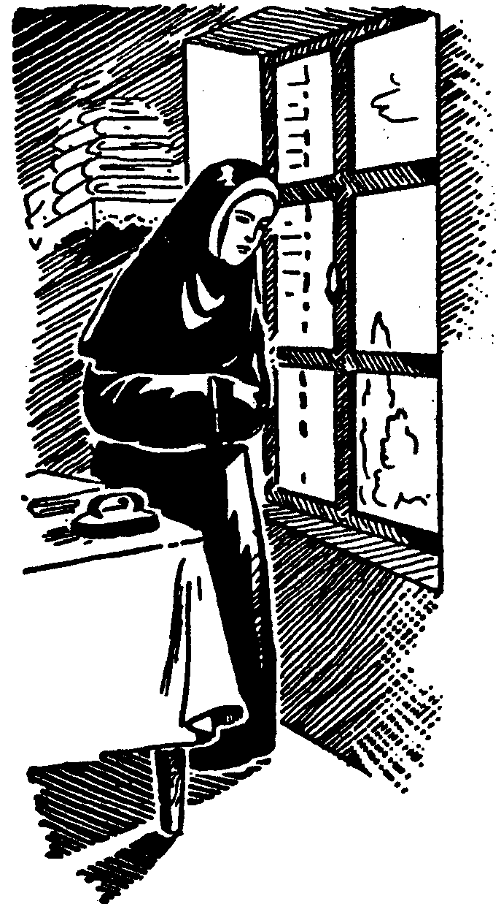

Néha-néha kinézett a fehérneműraktár ablakán

Ezzel megszűnt nyugtalansága. Lelkébe ismét visszatért a béke. Szíve mélyén megszólal egy vigasztaló hang, és eloszlatja a kétkedés sűrű fellegét.

Újonc korában egy tudós jezsuita atya kereste fel Tuyben. Tőle hallja az első hírt Fatimáról.
Milyen különös dolog! Minél tovább beszélgetnek, Luciában annál inkább erősödik a meggyőződés, hogy ezeket egyszer már hallotta. Valóban így van. Sűrű sötétség vette körül mind ez ideig, de néha a távolból gyenge, sejtésszerű hangok jutottak füléhez. Valaki mindenről tájékoztatta, ami Cova da Iriában távozása óta történt.
Hasonló volt a benyomása, amikor a zárda folyosóján megpillantotta a Fatimai Szent Szűz képét:
– Jól sejtettem!… – mondja magában. Elpirul és lesüti szemét.
Nemsokára egy kis érmet talál. A Fatimai Szűzanyát ábrázolja. Valaki ott felejtette az egyik padon… Rajta van a három kis pásztorgyermek is. Milyen borzasztó! Visszateszi az érmet, és könnyezni kezd: Mindvégig az ismeretlenség után vágyódott, és íme most mindenki róla beszél. Fatimát mélyen szívébe zárta, senkinek sem szólt róla, és most mégis mindenki csak vele foglalkozik. Égi javait elzsákmányolták az emberek.
Nagy zavarában a jó Istenhez menekül.
– Atyám, miért engem választottál ki? Miért velem, miért nem mással érezteted irgalmadat?… De nem is akarok erre gondolni, hisz e nagy titkot úgysem tudom megfejteni. Csak arra törekszem, hogy a kapott kegyelmet jól felhasználjam.

Mindig csak közelebb
1928. október 3-án Lucia letette az első fogadalmat. Ekkor már huszonegy éves.
Megr. Correia da Silva megígérte, hogy eljön a szertartásra. Terve azonban az utolsó órában, egy előre nem látott akadály miatt meghiúsult. Kénytelen volt mást küldeni maga helyett.
A püspök képviseletében megjelent pap felteszi a jelölt előtt az előírt kérdést:
– Leányom, mit kívánsz?
– A jó Isten és a Boldogságos Szent Szűz iránti szeretetből azt a kegyelmet kérem, hogy e szent szerzet tagjai sorába léphessek, és így a jó Isten szolgálatára, saját magam és felebarátaim lelki üdvének előmozdítására szentelhessem egész életemet…
A szertartást végző portugál pap újabb híreket hozott Fatimáról, a hallgatás alól azonban nem oldozta fel Luciát. A külvilágnak még mindig nem volt szabad tudnia, hogy ő a fatimai látnok.
Ha személyazonosságáról társai és elöljárói valamit sejteni kezdtek, semmit sem tett, ami gyanújukat megerősíthette volna.
Karácsonyra egy kis színdarabot rendezett, hogy az újoncokat és a nővéreket megörvendeztesse, ő maga is a szereplők sorába állt. Elénekelte azt a kedves dalt, amelyet még otthon tanult, és amit Cova da Iriában Jacintával együtt annyiszor dúdolgatott:

„Szegény kis pásztorlány vagyok,
A Szent Szűznek hű gyermeke.
Körülöttem legel a nyáj,
És forrón tűz a nap heve.”

Senki sem sejtette, hogy lelkében ismét kigyúlnak a múlt emlékei. Nem is gondoltak arra, hogy Maria das Dores maga az a kis pásztorlány.

Luciát többé nem látták Cova da Iriában. Ismerősei közül többen nyugtalanul érdeklődtek holléte után, de édesanyjához is hiába fordultak felvilágosításért. A legkíváncsiabbaknak is meg kellett elégedniök azzal a felelettel, amit a „Bádogos” utóda, az ourémi tanács új vezetője kapott, amikor Lucia 1921-ben nyom nélkül eltűnt Aljustrelből.
A különös eltűnés nagyon sok mendemondára adott alkalmat. Az államhatalom helyi képviselője úgy gondolta, hogy hivatalbeli kötelessége utánanézni az esetnek. Megjelent tehát Antonio özvegyénél, és Lucia eltűnésével kapcsolatban felvilágosítást kért. Maria-Rosa a szokott nyugalommal csak ennyit felelt:
– Leányom ott van, ahová kívánkozott, és ahol én is akarom, hogy legyen. Más magyarázattal nem szolgálhatok.
A kíváncsiak sem, de az alkormányzó sem sokat értett ebből a feleletből. Mindamellett arról kezdtek suttogni, hogy Lucia a Dorottya nővéreknél van, valahol Spanyolországban. Sokan, ha ebből a rendből való apácákkal találkoztak, megkérdezték, hogy nem ismerik-e a fatimai látnokot. A jó nővérek természetesen semmit sem tudtak Luciáról.
Lucia, amikor már visszatért Portugáliába, tőle is sokszor érdeklődtek a fatimai látnok felől. Nehéz helyzetében mindig Jacinta kis cseléhez folyamodott. Nem árulta el kilétét, de az igazságot sem tagadta le.
Egyik nap egy fiatal portugál pap jött Tuybe. Engedélyt kért, hogy a Dorottya nővérek szépen feldíszített kápolnájában misézhessen. A sekrestyében éppen Lucia teljesített szolgálatot. Szentmise után a pap megköszönte a nővér segítségét, majd hozzátette:
– Nem beszélhetnék a híres Maria das Dores nővérrel?
– Híres?… – szólt Lucia meglepődött mosollyal. Mintha csak ezt akarná mondani: „A főtisztelendő úr érdemtelenül osztogatja a díszítő jelzőket… Maria das Dores jelentéktelen személy, semmivel sem kiválóbb a többinél.”
– Igen, de közelebbről milyen? – kérdezi tovább a pap.
– Éppen olyan, mint a többi nővér. Mondjuk, mint én. Mi mindnyájan hasonlítunk egymáshoz.
A jó pap elhagyta Tuyt, és még csak nem is sejtette, hogy magával Luciával beszélt.
Máskor az egyik portugál nővér kíséretében átment Valençába, a Minho másik oldalára, hogy néhány szükséges dolgot vásároljanak. Mindketten boldogok voltak, mert ismét hazai földre léphettek.
Átmentek a határon. A határrendőrség és vámhivatal minden kérdezősködés nélkül továbbengedte őket. A régi portugál fellegvár felé vették útjukat. Hirtelen három hölgy áll meg előttük, szerzetesi ruhájukról felismerték az utasokat:
– Dorottya nővérek?
– Igen.
– Portugálok?… Tuyből?…
– Igen.
– Mi is oda igyekszünk. Szeretnők látni Luciát, a fatimai látnokot. Ugye Spanyolországban van?
– Ó, nem – feleli Lucia. – Jelenleg Portugáliában tartózkodik.
– Mit mond?… Ez bizony kár!
– Igen, igen! Most Portugáliában van.
– És ha Tuyben lenne, megláthatnék? Azt mondják, nemigen engedik meg.
– Valószínű, hogy megláthatnák.
– És hogyan?
– Hogyan… Csak úgy, mint most engem látnak.
Elbúcsúznak egymástól, és a két nővér továbbmegy a felvonóhíd felé, amelyen át Valençába jutnak. Mosolyognak, hogy milyen könnyen megszabadultak a kíváncsiskodóktól. Az ártatlan csel nagyszerűen sikerült.
Maria das Dorest néhány napra Tojába küldték pihenni. Kicsiny tengeri kikötő Pontevedra közelében. Ruhájáról itt is felismerték, hogy a Dorottya nővérek közé tartozik. Az egyik nyaralóvendég meg is szólította.
– Ugye a fatimai látnok Tuyben van?
– Értesülése nem egész pontos, jelenleg nincs ott.
– De hiszen olvastam az egyik neves napilapból.
Lucia úgy tesz, mintha belátná tévedését.
– Lehet, de utóvégre ez nem tartozik rám.
Mosolyogva távozik. Szavát adta: hallgatnia kell, amíg a főpásztor másképp nem intézkedik.

Az örök fogadalom
Az idő eljár. Lucia lassankint a hatodik szerzetesi éve vége felé közeledik. Nemsokára leteheti az örök fogadalmat. 1934. október 3-án ez a vágya is teljesült.
Milyen nagy boldogság tölthette el szívét ezen a napon! Örökre, visszavonhatatlanul az Úr Jézusnak és a Szűzanyának szentelhette életét.
Édesanyja, két nővére, unokahúgai és egyik leánykori barátnője eljöttek a távoli Fatimából, hogy vele együtt ünnepeljék meg ezt a boldog napot. Mgr. Correia da Silva is eljött Tuybe, és ő maga végezte a szertartást.
A jó főpásztor elérkezettnek látta az időt, hogy Luciát feloldja a hallgatás alól. Ledőlt tehát a kettős fal, amelyik mind ez ideig fogva tartotta a látnokot. Marta das Dores megtartotta adott szavát. A kemény próbát kiállotta. Ezek után ki vonhatja kétségbe hűségét és alázatosságát?
Amikor édesanyját örök fogadalma szent ünnepére meghívta, Maria-Rosa azt kérdezte, hogy mivel ajándékozhatja meg ezen a boldog napon.
Lucia nem akart semmit sem elfogadni. Édesanyja azonban nem nyugodott:
– Nővéreid és én is, okvetlenül meg akarunk valamivel ajándékozni. Válassz!
– Mindenem megvan, amire csak szükségem lehet. Ne hozzanak semmit – válaszolta Lucia.
Édesanyja azonban nem hagyta annyiban a dolgot. Harmadszor is megismételte a kérdést.
Lucia nem akarta kedvüket elvenni, és azt kérte, hogy virágot és méheket hozzanak magukkal.
Santoséknál munkához láttak. Kiválasztották a legszebb, paratölgy héjából készült méhkast, és úgy, ahogyan volt, tele mézzel és méhekkel, gondosan becsomagolták. Lucia ezt kapta ajándékba édesanyjától, aki már többé nem gyanúsította azzal, hogy félrevezeti az embereket.
Így került be a portugál hegyi élet illata a spanyol kolostorba.

A fogadalom után néhány napra Lucia megkapta első helyezését. Pontevedrába kellett mennie, az ottani „Hétfájdalmú Szent Szűzről nevezett Intézet”-be. Ugyanazt a főnöknőt találta ott, aki valamikor Vilarban oly hidegen fogadta.
A jó nővér már nem volt olyan közönyös a fatimai jelenésekkel szemben. Tiszteletben tartotta az Egyház határozatát. Bár kétségeit még nem tudta teljesen eloszlatni. Maria das Dores iránt a legnagyobb jóindulatot tanúsította, bár óvatosan és tapintattal bánt vele. Attól félt, hogy gőgösségre neveli Luciát, ha Fatimáról beszél előtte. Hogy még a kísértésnek is elejét vegye, néha szigorúbban bánt Luciával, és a legnehezebb munkát is őrá bízta.
Maria das Dores mindenben engedelmeskedett főnöknőjének. Vidáman hámozta a krumplit, mosta a padlót, hordozta az ágyakat vagy más bútordarabokat.
Amikor elvégezte a munkát, jelentette a főnöknőnek, hogy készen van és kérte a további parancsot. Arcán azonban lehetett látni, hogy valami különös boldogságban volt része a közelmúltban.
– Mi az, mi történt önnel? – kérdezte a főnöknő.
– Láttam a Szűzanyát!
– Hagyjuk ezt!… Menjen csak nővér és lásson munkához.
Lucia nem szól egy szót sem, mosolyogva dolgozik tovább. Nem is sejti, hogy elöljárójának mily nehezen sikerült szigorúságot erőltetnie magára. A jó főnöknő is csak most értette meg, hogy a Boldogságos Szűz mennyire kedveli Lucia buzgóságát és engedelmességét.
Az egykori vilari főnöknő, miután hosszú éveken keresztül együtt élt a fatimai látnokkal, a következőképp nyilatkozik róla:
– Lucia a legnagyobb egyszerűsége mellett is valami rendkívüliséget mutat.
Akik csak ismerik, azt mondják róla, hogy külsőleg teljesen hasonlít nővértársaihoz. Minden munkáját a legtisztább szándékkal, egyedül a jó Istenért végzi, de amellett mélységes lelki életet él.
Mint minden apáca, ő is komolyan törekszik az életszentségre. A legnagyobb figyelemmel hallgatja a zárda lelki igazgatójának előadásait és elöljárói buzdítását. Amikor csak teheti, meghallgatja a vasárnapi szentbeszédet. Lelki olvasmánya maga az Evangélium, Krisztus Követése és a szentek élete.
Kis Szent Teréz életrajzán kívül legszívesebben Berchmans Szent Jánosról olvas, aki a szabályok pontos megtartása által lett szentté. – Ő is könnyen tudja ennek a huszonegy éves korában elhunyt fiatal, belga jezsuitának az életszentségre való törekvését utánozni.
Életerényéül a vidámságot választotta. „A szomorúság a nyolcadik főbűn” – mondogatta gyakran. Aki az Úr Jézussal bensőséges életet él, az sohasem lehet szomorú. A világ szomorúságának oka: a romlottság és a bűn.

* * *

Egyszer valaki azt kívánta neki, hogy az életszentségre vezető úton csak a vidámság virágaival találkozzék. De félbeszakítja a beszélőt és hozzáfűzi:
– Vagy ha az Úr Jézus azt akarja: a szenvedéssel. Ha azt akarja, hogy a szabályok pontos megtartása által legyek szentté, legyen meg az Ő szent akarata. Ha megpróbáltatásokat és szenvedést küld rám, azt is szívesen elfogadom. Hálát adok, hogy ebben is hasonló lehetek Hozzá.
– Ezt bizony jól megtanulta abból a sok könyvből.
– Könyvből? – Hiszen mindig így gondolkoztam.
Valóban attól a naptól kezdve, amikor két kis társával a „kút mögött” először elmélkedett a szenvedésről, mindig így gondolkozott az életről. A Szűzanya Cova da Iriában megmondta, hogy sokat kell vezekelniök a bűnösök megtéréséért. Vállaltak minden szenvedést, amit a jó Isten rájuk bocsátott. És azóta maga az ég Királynője irányította Lucia lelki életét.

Cova da Iria és egy szerzetesi cella
Maria das Doresről a külvilág nem sokat tud. Elöljáróinak és magának a látnoknak is az a kívánsága, hogy lehetőleg minden feltűnés nélkül élhessen a zárdában.
Nagyritkán hivatalos kiküldöttek keresik fel a kolostorban. Kikérdezik a történtekről, majd elmondják a legújabb fatimai eseményeket. Lucia azonban mindent előre tud…
– Honnan ismeri ezeket? – kérdezi az egyik kiküldött.
– Csak úgy sejtettem – suttogja elpirulva.
– De miből sejtheti mindezt? Talán kis barátai, Jacinta és Ferenc adják tudtára az eseményeket?… Vagy újabb látomásai vannak Fatimáról?…
Lucia a következőképpen válaszol:
– A jelenések hónapjainak 13-án képzeletben elmegyek Fatimába. Előtte való este már ott vagyok. Az éjjeli szentségimádás idején, mivel nem mehetek a kápolnába, lelkem Cova da Iriába száll, és a zarándokok ezrei közt leborul az imádásra kitett legméltóságosabb Oltáriszentség előtt. Imádkozom önmagamért és felebarátaimért, míg csak el nem álmosodom. Szabályzatunk nem engedi meg a virrasztást, a meghatározott időben én is lefekszem.
– Napkeltekor újra Fatimában vagyok. Meghallgatom a korai szentmisét, és a szabad ég alatt a többi ezer emberrel együtt én is szentáldozáshoz járulok. Amikor szerzetestársaimmal közösen imádkozom a rózsafüzért, a Cova da Iria-i zarándokok közé képzelem magam.
– A zarándokok közt is el tudok mélyedni gondolataimban. Lelkemben újra átélem az első jelenés boldog perceit. Látom magamat mint kisgyermeket. Mellettem Ferenc és Jacinta áll. Ismét az ismerős vidéken járunk. Látom a tölgyeket, olajfákat. Semmit sem nőttek, amióta eljöttem Aljustrelből… Hirtelen villámlás!… És nagy világosság!… Csodalatos mennyei hang… De csak egy pillanatig tart, aztán eltűnik…
– Hallom a zarándokok énekét. Részt veszek a zsebkendős körmeneten és a betegek miséjén.

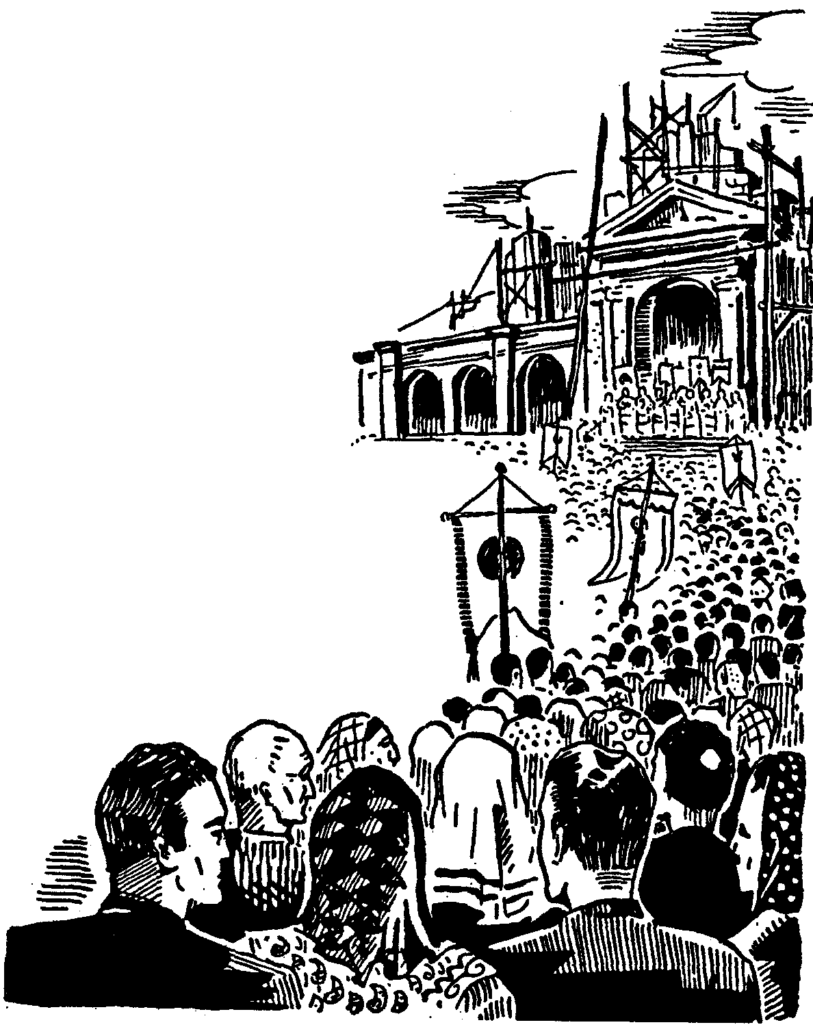

– Hallom a zarándokok énekét… Részt veszek a körmeneten…

– Imádkozom az Úr Jézushoz, hogy legyen irgalmas minden testi és lelki beteghez. Elhalad előttem az Oltáriszentség. Ott térdelek a betegek közt, és én is kérem az áldást.
– Boldogan távozom, és még az est beállta előtt visszatérek a kolostorba.
Ez az egyszerű apáca a legbuzgóbb a zarándokok között. Pedig amióta rendszeres és szervezett zarándoklatokat vezetnek Cova da Iriába, a valóságban egyszer sem járt ott. Csak lelke száll el a kedves helyre, ahol először látta a Szűzanyát.
A Cova da Iriában épült bazilika a katolikus világ leglátogatottabb temploma. Sohasem némul el benne a Szent Szűz dicsérete. A zarándokok százezrei keresik fel hálatelt szívvel ezt a helyet. Lucia is részt vesz minden eseményen, az ő zarándoklata azonban csak lelki zarándoklás.
Látja, amint Mgr. Correia da Silva először mutatja be a legszentebb áldozatot Cova da Iriában. Lelke ott van akkor is, amikor a jó főpásztor megáldja a tizenhárom kilométer hosszú keresztutat, amelyen a zarándokok ezrei jönnek a szent helyre. (1927. június 26.)
Mily boldog lehetett, amikor az államfő, Carmona tábornok, a tanács elnöke, M. Oliveira Salazar és a kormány többi tagja elzarándokolt Fatimába, és az egész nemzetet a Rózsafüzér Királynője oltalmába ajánlották. (1929. május 12.)
Nem örülhetett-e tiszta szívből, amikor 1930. május 13-án (figyeljük meg a gyakran ismétlődő 13-as számot), az első jelenés tizenharmadik évfordulóján több mint 300 000 ember jött össze, hogy külsőleg is kifejezze a Szent Szűz iránti nagy tiszteletét.
Ugyanezen év október 13-án, az utolsó jelenés 13. évfordulóján ünnepélyesen kihirdetik a leiriai püspök pásztorlevelét, amelyben hitelesnek ismeri el a jelenéseket, és jóváhagyja a Fatimai Szent Szűz tiszteletét.
A következő év május 13-án maga Cereja bíboros, lisszaboni pátriárka vezeti a hálaadó nemzeti zarándoklatot. Jelen van az egész portugál püspöki kar.
Cova da Iria azóta is természetfeletti jótéteményeivel árasztja el az egész országot. A portugál nép visszatért régi, mélységes katolikus hitéhez. A laza erkölcsök megváltoztak. Példás rend, belső béke és szociális jólét jellemzi az egész országot.
Néhány év alatt rendkívüli változás történt. De vajon nem a három kis pásztorgyermek önmegtagadásainak, imáinak, vezeklő életének kell-e mindezt tulajdonítanunk? Nem Lucia. Ferenc és Jacinta érdemelte-e ki ezt a nagy kegyelmet hazájuk számára, amikor felajánlották magukat a bűnösökért?
1917 előtt Portugália a maga hanyatló hitével, laza erkölcseivel, a kivándorlás miatt egyre fogyó lakosságával siralmas látványt nyújtott.
Lucia akkor tízéves volt. Most éppen annyi idős, mint az Úr Jézus.
Tudja, hogy az egyházüldözés ideje már lejárt, a hitélet ismét virágzásnak indult, és a zarándokok ezrei az ország minden részéből imádkozva és énekelve özönlenek Fatima felé. Leomlott a válaszfal az egyes társadalmi osztályok között. Felújult a régi szép szokás: minden család közösen végzi a napi rózsafüzért. Alig akad néhány közömbös. A Fatimai Szent Szűz képét az egész országban tisztelik. A papi és szerzetesi hivatások rendkívüli arányban megnövekedtek. A katolikus sajtó rohamosan terjed. A Katolikus Akció és a szerzetesrendek akadály nélkül folytathatják áldásos működésüket. A gyermekek utánozni akarják Ferenc és Jacinta erényeit, nagy számmal lépnek be az Eucharisztikus Hadseregbe.
A Rózsafüzér Királynőjét az egész nemzet elismeri Portugália Királynőjének. Mindenki hiszi és vallja, hogy a Szent Szűz közbenjárásának köszönhetik, hogy a nemzet megállt a pusztulás felé vezető úton, és új életet kezdett.
1936-38-ig szomszédságukban dúlt a spanyol polgárháború. Az ország belső nyugalmát azonban egy pillanatra sem zavarta meg. A vörösök leverése után a püspöki kar közös pásztorlevélben hálaadó nemzeti zarándoklatra szólította fel a portugál népet. „Amióta Fatima egén a Szent Szűz megjelent, a jó Isten különös áldása szállt Portugáliára. A heves üldözés véget ért. Megkezdődött a béke, nyugalom és a katolikus megújulás korszaka.” – Több mint félmillió ember felelt a felhívásra.
Az újjászervezés 1940-ben, a jelenések 25 éves évfordulóján a papság, a kormány és a nép összefogott, hogy közös erővel és eddig még soha nem látott pompával ünnepeljék meg Fatima „ezüstmenyegzőjét”.

Maria das Dores csendben él egyszerű szerzetesi cellájában, a Dorottya nővérek zárdájában. Ismeri a lezajlott eseményeket. Mindent tud, ami Cova da Iriában történik. Egyetlen feladata most már csak az ima és az önmegtagadás. Szerényen, feltűnés nélkül, egyedül a jó Istennek él.
Napi munkáját pontosan elvégzi, a Boldogságos Szűz kívánságáról egy pillanatra sem feledkezik meg. Tudja, hogy sok imát és áldozatot kell felajánlania a bűnösök megtéréséért. Ismeri a nagy titkot, amit nem árulhat el az embereknek. Sokszor gondol két égi barátjára, Ferencre és Jacintára, akik már ott fenn várják a mennyországban.
Boldog, amikor a leiriai püspök parancsára a kiküldött vizsgálóbiztosok előtt el kell mondania a vele történt eseményeket, mert ismét felidézheti gyermekkora kedves emlékeit.
Jacinta hamvait, amikor a Vila-Nova-de-Ourém-i temetőből átvitték Fatimába (1935), Mgr. J. Correia da Silva a nyitott koporsóban lefényképeztette Jacintát, és a képet elküldte Luciának. A fényképen látni lehet, hogy Jacinta arca teljes épségben maradt. Maria das Dores hosszú levélben mondott köszönetet a jó főpásztornak. Megírta, hogy a kis látnok, akit a püspök már nem ismerhetett, milyen hősiesen gyakorolta az erényeket, és milyen áldozatos lélekkel szerette az Úr Jézust.
A püspök kérésére később külön is lejegyezte Jacintáról szerzett gyermekkori benyomásait. A leiriai szeminárium egyik tanára sajtó alá rendezte Lucia emlékiratait. (A könyv címe: Jacinta.)
Mi is forrásmunkául használtuk az említett könyvet.
A kedves egyszerűséggel megírt sorokból láthatjuk, hogy a fatimai látnok egyáltalán nem volt „együgyű”. Bámulatos emlékezőtehetsége világos értelmet és mély gondolkodást mutat. Akik közelében élnek, csodálkoznak, hogy mennyire otthonos a teológiai ismeretekben. Ismeri a lelki élet mélységeit. Bizonyára sokat olvasott is, legfőbb tanítója azonban maga az Úr Jézus és az Ég Királynője, aki egykor megparancsolta: „Te pedig tanulj meg olvasni!”
Ő maga mondja:
– A világ zajától elvonultan élek. A magány legjobb barátom, hisz a csend az égi világosság forrása. Nem ragaszkodom a teremtményekhez, egyedül Istennek élek. Így értem meg igazán a hit titkait.
Egyedüli vágya, hogy napról napra jobban szerethesse a jó Istent. Sokat imádkozik, hogy ő is az égbe juthasson, mint kistestvérei: Ferenc és Jacinta. Imádkozik, hogy ha majd üt az utolsó óra, a Szűzanya érte is eljöjjön.
Elrejtőzve, ismeretlenül akar élni. Az volt feladata, hogy az emberek tekintetét a Szűzanya felé irányítsa. Szerepét már betöltötte. Nincs más hátra, mint eltűnni a világ szeme elől, megőrizni a nagy titkot, amit a Szent Szűz rábízott, és várni, hogy mi a jó Isten további terve.
Cova da Iria mint hatalmas gyújtópont sugározza szerteszét a Szent Szűz tiszteletét az
egész világra. Lucia pedig csendesen, ismeretlenül él szerzetesi cellájában.
– Csak az a kívánságom – mondotta egyszer –, hogy amilyen mértékben megismerik Fatimát, úgy feledjenek el engemet!… Kis Szent Teréz is hasonlóképpen gondolkozott, amikor azt mondta:
„Semmi sem vagyok, semmit sem teszek, csak szeretek és várok.”

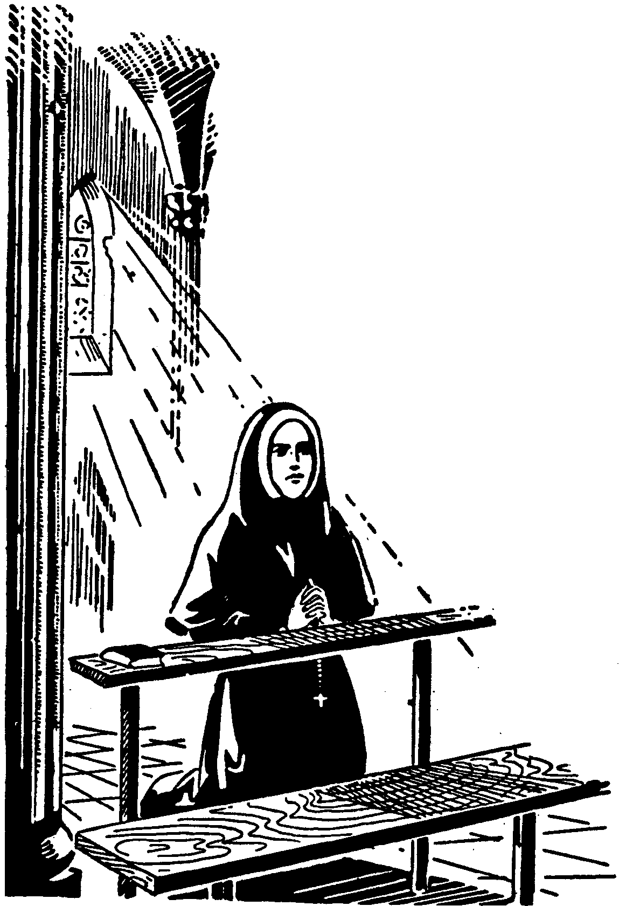

Nem ragaszkodom a teremtményekhez,
egyedül Istennek élek

Néhány megjegyzés a harmadik jelenéskor közölt „titok”-kal kapcsolatban
Schuster bíboros, Milánó érseke az egyik pásztorlevélben közölte híveivel, hogy egyházmegyéjét felajánlotta Szűz Mária Szeplőtelen Szívének. (1942. május) Pásztorlevelében néhány olyan részletet közöl a harmadik jelenéssel kapcsolatos „titok”-ról, amely még másutt nem látott napvilágot. Miután rámutatott a három kis pásztorgyermek látomásainak legújabban nyilvánosságra hozott részleteire és a lefolyt események közti összefüggésre, így folytatja:
„A még életben levő egykori kis fatimai pásztor nemrégiben közölte az Egyházi Hatósággal, hogy a Szűzanya azt kívánja, hogy az egész világot ünnepélyesen ajánlják fel Szeplőtelen Szívének. E gyermeki hódolat jutalmául megígérte, hogy vége lesz a háborúnak, Oroszország visszatér a katolikus egységhez, és új hódítási korszak nyílik meg az Egyház számára.”
Szavait egybevethetjük azzal, amit Cerejeira bíboros mondott 1942. március 13-án a Cova da Iriai jelenések 25 éves évfordulóján tartott nagy ünnepségen.
„…Az isteni Gondviselés folytán csodálatosan egybeesik az az időpont, amikor a papi hatalom teljességében részesült az, aki az Úr akaratából a mai viharos időkben Péter Hajóját kormányozza és az a nap, amelyiken a Rózsafüzér Királynője üzenetet hozott a világ számára, amelynek jelentőségét ma még nem tudjuk eléggé értékelni”
(Mindnyájan tudjuk, hogy Pacelli Jenőt, XII. Pius pápát, 1917. május 13-án, tehát azon a napon szentelték a Sixtus kápolnában püspökké, amikor a Szűzanya Fatimában először megjelent.)
„Biztató reménysugár ragyog át a jelen véres ködén. Bízhatunk, hogy a Szeplőtelen Szív közbenjárására, akit mi Irgalmasság Anyjának nevezünk, a jó Isten nagy dolgokat készít a világ számára…
Lángokban áll az egész világ. Mindenfelé csak füstölgő, véres romokat látunk (joggal mondhatjuk, hisz a nagyvilágban Portugália csak egy kis oázis), sok embert talán megkísért az a gondolat, hogy itt a világ vége. Mi, akik hiszünk az isteni Gondviselésben és a Szeplőtelen Szűz anyai Szívének jóságában, miért ne gondolhatnék inkább azt, hogy mindez csak egy új világ fájdalmas vajúdása?…
Fatima még sok titkot rejteget. Nem túlozunk azonban, amikor azt állítjuk, hogy az, amit Fatima eddig Portugáliának kinyilatkoztatott, jele és záloga annak, amit még a világ számára tartogat.”

Néhány megjegyzés a sarki fényről, amelyben Lucia a mostani háborút megelőző isteni jelet ismerte fel
1938. január 26-án minden újság közölte azt a hírt, hogy az előző nap 21 és 23 óra között Nyugat-Európa minden országában különös sarki fényt észleltek.
Az időpontban minden újság megegyezik, a jelenség leírását azonban mindenhol másképp közlik: „Sötétpirosból ibolyakékbe átmenő fény.” (Fribourg, Svájc) – „Vérpiros lángban égett az egész égbolt.” (Briançonban, az Alpokban mesterséges fény nélkül dolgoztak a munkások.) – „Hatalmas vörös szivárványféle jelent meg az égbolton. Az ember azt hitte, hogy valami nagy tűzvész fénye tükröződik a láthatáron. Majd a vörös fény eltűnt, de a következő pillanatban fehéres fénysugarak lövelltek az égre, kisvártatva pedig ismét visszatért az előbbi vöröses szivárvány.” (Belga tengerpart.)
Összegyűjtöttük még az ausztriai, magyarországi, svájci, norvégiai, londoni, római, görögországi, lengyelországi feljegyzéseket is.
Néhány újság tudományos magyarázatot is közölt e jelenséggel kapcsolatban, de azután elhallgattak róla.

Felhívás

Kedves Gyermekek!

A Szűzanya, amikor először megjelent Fatimában, így szólt a három kis pásztorhoz:
– Ajánljátok fel magatokat Istennek, hogy az ellene elkövetett bűnök kiengesztelésére és a bűnösök megtéréséért elviselitek mindazokat a szenvedése
ket, amelyeket az Úr küld majd rátok.
Többször ajánlotta nekik, hogy mondják el mindennap a rózsafüzért a bűnösök megtéréséért és a háború mielőbbi befejezéséért. „Mert – úgymond – csak a Boldogságos Szűz közbenjárása tudja kiesdeni e kegyelmet az emberek számára.”
Megígérte azt is, hogy ha az emberek megjavulnak, a háború hamarosan véget ér.
A Szent Szűz nemcsak Luciához, Ferenchez és Jacintához, hanem általuk minden katolikus gyerekhez szól, tehát hozzátok is, kedves gyermekek, akik e könyvet olvassátok.
A boldog jövő és a béke ígérete nem üres beszéd. Az Ég kétségbevonhatatlan bizonyítékokkal erősítette meg a Jelenés minden szavát. Ott van először a jellegzetes jel: „Az Úr jele”, aminek leírását olvastátok. Portugáliában boldogság és béke van, mert megértették a „Fatimai Üzenetet”.
Igen a portugálok nem zárkóztak el a Szűzanya kívánsága elől. Bűnbánatot tartottak, imádkoztak, engeszteltek, megjavultak… és most a jó Isten áldását élvezik.
Láthatjuk, hogy a Boldogságos Szent Szűz sokkal hatalmasabb, mint a sátán és annak minden csatlósa.
Kedves Gyermekek! Ne zárkózzatok el ti sem a Szűzanya kívánsága elől! Imádkozzatok ti is, és engeszteljetek. Mondjátok el mindennap a rózsafüzért a bűnösök megtéréséért, édes hazánkért és a világbékéért.
Kövessétek a három kis pásztort, akinek életét e könyvből megismertétek, és így ti is kiérdemlitek a Szent Szűz áldását magatok, családotok és édes hazánk számára.

A fatimai látnokok imái
A rózsafüzér imádkozása közben az egyes tizedek végén, a dicsőség után:
Ó, Jézusom, bocsásd meg bűneinket, ments meg minket a pokol tüzétől, és vidd a mennybe a lelkeket, különösen azokat, akik legjobban rászorulnak irgalmadra.

Röpimák:
Istenem, szeretlek Téged, és köszönöm a kegyelmeket, amelyeket nekem adtál.
Ó, Jézusom, szeretlek!… Szűz Mária édes Szíve, légy az én menedékem!

Felajánló ima:
Ó, Jézusom, Irántad való szeretetből, a bűnösök megtéréséért, a Szentatyáért és mindazoknak a megbántásoknak az engesztelésére, amelyeket Szűz Mária Szeplőtelen Szíve ellen elkövetnek.

Az angyal imái:
Istenem, hiszek Benned és imádlak Téged, remélek Benned és szeretlek Téged! Bocsáss meg azoknak, akik nem hisznek és nem imádnak, akik nem remélnek, és nem szeretnek Téged!
Legteljesebb Szentháromság, Atya, Fiú és Szentlélek, mélységesen imádlak, és felajánlom a mi Urunk Jézus Krisztus legszentebb Testét, Vérét, Lelkét és Istenségét, amely a világ összes oltárszekrényében jelen van, engesztelésül azokért a vétkekért, amelyekkel Téged megbántanak.
A Szent Szív végtelen érdemeiért és a Boldogságos Szűz Szeplőtelen Szívének közbenjárására térítsd meg a szegény bűnösöket!

Jegyzet. A gyermekek az Angyal imáját térden állva, homlokukkal a földet érintve végezték.

Jacinta szavai a halála előtti napokban
(Feljegyezte: Marie Purification Godinho nővér)

A bűnről:
A tisztátalanság bűne miatt jut legtöbb ember a pokolba.
Még sok olyan divat lesz, amelyik nagyon sérti az Úr Jézust.
Az Istennek szolgáló személyek ne kövessék a divatot. Az Egyházban nincs divat. Az Úr Jézus mindig ugyanaz.
Nagyon sok súlyos bűnt követnek el a világon.
Ha az emberek tudnák, hogy mi az örökkévalóság, mindent megtennének, hogy életüket megváltoztassák.

A háborúról:
A Szűzanya azt mondta, hogy sok háború és viszály van a világon; a háború nem más, mint a világ gonoszságának a büntetése.
A Szent Szűz nem tarthatja többé vissza szeretett Fia kezét, hogy meg ne büntesse a világot.
Bűnbánatot kell tartani; ha az emberek megjavulnak, az Úr Jézus még megbocsát; de ha nem változtatnak életükön, eljön a büntetés…
(Úgy látszik, hogy nagyon szomorú volt a Szent Szűz, amikor ezeket mondotta, mert a kisleány így folytatta tovább):
Szegény Szűzanya, nagyon fáj, hogy oly szomorú, nagyon fáj, hogy oly szomorú!
(Godinho nővér e szavaknál a következőket jegyzi meg: „Gyakran említette nekem, hogy nagy büntetés fenyegeti a világot. Az Úr Jézus legyen irgalmas hozzánk. Meglátjuk, hogy néhány év múlva mindez bekövetkezik. Igaz, az Úr Jézus azt mondta: Ha az emberek megjavulnak… Tehát rajtunk múlik minden. Uram, könyörülj rajtunk!)

A papokról:
Kedves „Keresztanyám”! Imádkozzék sokat a bűnösökért!
Imádkozzék sokat a papokért! Imádkozzék sokat a szerzetesekért!
A papoknak tisztáknak, nagyon tisztáknak kell lenniök!
A papok ne foglalkozzanak mással, csak az Egyházzal és a lelkekkel!
Az Úr Jézus nagyon szomorú, ha a papok nem engedelmeskednek elöljáróiknak és a Szentatyának.

A katolikus erényekről:
Kedves „Keresztanyám”! Kerüljék a fényűzést! Ne keressék a gazdagságot, nagyon szeressék a szent szegénységet és a csendet.
Mindenkit szeretni kell, még a bűnösöket is. Ne mondjanak rosszat senkiről se, és kerülni kell azt, aki felebarátját megrágalmazza.
Legyenek türelmesek. A türelem a mennyországba vezet.
Az önmegtagadás és az áldozat tetszik az Úr Jézusnak.
Szívesen mennék kolostorba, de jobban szeretem, hogy hamarosan az égbe juthatok. Aki szerzetbe akar lépni, annak testben és lélekben tisztának kell lennie.
– És tudod te, hogy mit jelent „tisztának lenni”? – kérdi tőle „keresztanyja”.
– Tudom, tudom. Testben tisztának lenni annyit jelent, mint megőrizni a tisztaságot. Lélekben tisztának lenni pedig annyit jelent, hogy nem követünk el bűnt; nem nézünk olyasmit, amit nem szabad nézni; nem lopunk, nem hazudunk, megmondjuk mindig az igazat, még akkor is, ha kárunk származnék belőle.
– De kitől tanultad ezeket?
– A Szűzanyától. Némely dologra pedig magam jöttem rá. Nagyon szeretek gondolkozni.

Az államhatalomról:
Kedves „Keresztanyám”! Imádkozzék sokat a kormányért.
Ha a kormány békében hagyná az Egyházat, és szent vallásunk gyakorlását biztosítaná, a jó Isten is megáldaná.

Jacinta kedvenc éneke

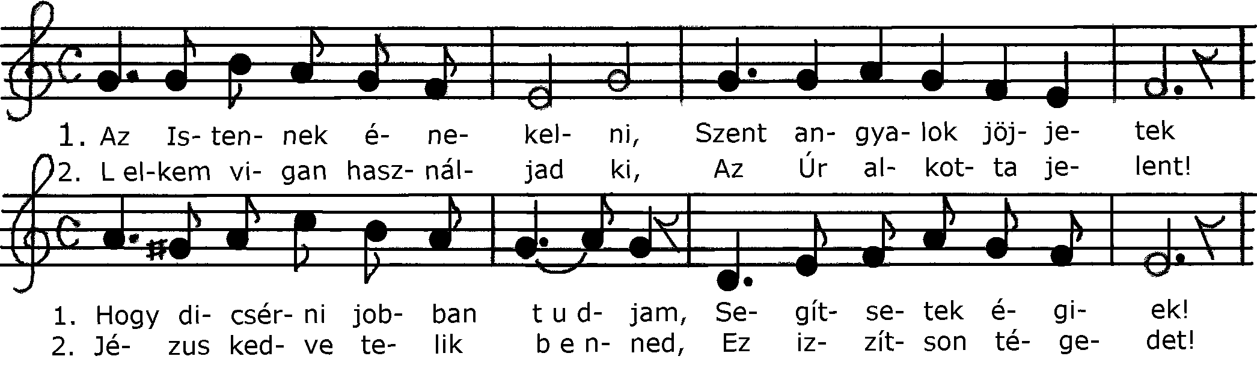

1. Az Istennek énekelni,
Szent angyalok jöjjetek!
Hogy dicsérni jobban tudjam,
Segítsetek égiek!

2. Lelkem vígan használjad ki.
Az Úr alkotta jelent!
Jézus kedve telik benned,
Ez izzítson tégedet!

3. Szereteted szent mézéről
Adsz ó, Jézus, oktatást.
Égből kegyesen leszálltál,
Hogy itt bennem végy lakást.

4. Szűz Mária, kinek Fia,
Jézus hozzánk költözött,
Hiszen vég nélkül áldlak
Égben a méltók között.

A Pázmány Péter Elektronikus Könyvtár jegyzete
A témában a könyv megjelenése óta eltelt időszak két jelentős új fejleményéről számolhatunk be. Mindkettő 2000. május 13-án, a jelenések 83. évfordulóján történt Fatimában. II. János Pál pápa ezen a napon avatta boldoggá a két, még gyermekként elhunyt látnokot. Francisco Marto (e könyv szövege Ferencként említi) még a 11. életévét sem töltötte be, a húga, Jacinta pedig még nem volt tíz, amikor meghalt. A Szentatya megbízásából ugyanott, ugyanezen a napon hozta nyilvánosságra Angelo Sodano bíboros a harmadik fatimai titok tartalmát, amit hajdan a Szűzanya ismertetett meg a látnokokkal. A titkokról Lucia dos Santos nővér – ugyancsak fatimai látnok; ő e sorok írásakor, vagyis 2004-ben, kilencvenhét esztendős – évtizedekkel ezelőtt írt visszaemlékezéseiben számolt be. Az első kettő már régen közismertté lett, az itt olvasható könyv is említi őket, a harmadik leírását azonban a közönség elől elzárva, a Szentszék Titkos Levéltárában helyezték el.
A titok látomásszerű megjelenésében a gyermekek egy fehér ruhás püspököt láttak (vagyis a pápát), amint egy elpusztított tájon, szétrombolt házak és halott emberek között egy hegyre kapaszkodik a csúcson emelkedő durván ácsolt kereszt felé. A halottak között különböző társadalmi rétegekhez tartozók vannak, férfiak és nők, papok és világiak. Amikor a püspök a kereszthez ér, lövés dördül, és ő összeesik.
Az Egyház Tanítóhivatala szerint a megjelenítő kép szimbolikus, a második évezred utolsó századában (tehát a huszadikban) esett szörnyűségeket, az ateista hatalmak kegyetlenkedéseit jelzi előre, az Egyház üldöztetését, a hitükért mártírhalált szenvedőket mutatja be. A „fehér ruhás püspökre” leadott lövés egy nagyon is konkrét eseményhez kapcsolható: 1981. május 13-án (az első fatimai Mária-jelenés 64. évfordulóján) egy bérgyilkos merényletet követ el II. János Pál pápa ellen. A haláltól való, több szempontból is csodás jegyeket viselő megmenekülését a Szentatya egyértelműen a Szent Szűz közbenjárásának tulajdonítja. Később az őt megsebesítő golyót a Rómába látogató leiriai-fatimai püspöknek ajándékozta, aki belefoglaltatta azt a Fatimai Szűzanya-szobor koronájába.

A portugál kiejtés szerint a név – Fatima – első szótagját erősen megnyomják. Hasonlít a magyar kiejtéshez.
A X. században Don Gonçalo Hermingues Ourém (akkor Abdegas) ura elrabolta D'Alcacer do Sol arab fejedelem leányát, a csodaszép Fatimát. Apja katonái kiszabadították ugyan, de a nemes lovag újra csak megszerezte. Kérte a királyt, engedje meg, hogy hőstetteiért Fatimát feleségül vehesse. A király meg is engedte, de csak egy feltétellel: ha a szép fogoly elfogadja hódítója szerelmét, és áttér a katolikus hitre. Fatima meg is keresztelkedett; a keresztségben új nevet kapott: Ouréana, majd hamarosan don Gonçalo hitvese lett. Sajnos azonban rövid idő múlva meghalt. A deli lovag vigasztalhatatlan lett. Elhagyta a világot, és az alcobaçai kolostorba vonult. Épp akkortájt alakult meg egy új zárda az egyik kis hegyi faluban. Ide küldte a kolostor apátja Gonçalót is. Gonçalo az új monostor kápolnájába hozatta hitvese drága földi maradványait, és azóta nevezték el azt a helyet a szépséges fejedelemleányról Fatimának. Hasonlóképpen Abdegas is akkor kapta az Ourém nevet.
Fatima régi szerzetesplébánia, ezért a plébánost priornak nevezik.
Pontosan 1300 méterre a templomtól.
Portugáliában elég gyakori, hogy a szentekről vagy az ünnepekről nevezik el a családokat.
A legidősebb leány, Mária, 26 éves, és már férjnél van. A többiek: Terézia, Glória és Karolina 24, 20 és 15 évesek. Manuel az egyedüli fiúgyermek, 22 éves.
Ebben az esztendőben tisztelendő Pena atya volt még ott, utána jött aztán Manuel Marquès Ferreira.
Cruz Abbé még ma is él, 83 éves.
Ilyenkor a legnagyobb pompával szolgáltatták ki a szentáldozást, amelyre ünnepélyes körmenet következett. Portugáliában elég gyakoriak a körmenetek. Kisgyermekek lépkednek az Oltáriszentség előtt. Szép fehér ruha van mindegyiken, és az az érdekes, hogy két kis szárnyat is erősítenek a vállukra. Portugáliában „anjinhos”-nak nevezik ezeket a gyermekeket.
Az ének szövegét és dallamát lásd a kötet végén.
Montelo algróf, többször beszélt a gyermekekkel, és ő mondta, hogy a legcsekélyebb félelmet sem mutatták, sőt egészen felnőttesen fejezték ki magukat.
Maria-Rosa dos Santos e könyv második francia kiadásának nyomása közben halt meg Fatimában, 1942. július 16-án.
Portugália 1917-ben kis hadseregével a szövetséges csapatokhoz csatlakozott.
Iria gödrös, kivájt és teknőszerű mélyföld. A vidék egyik VII. században élt szentjéről kapta a nevét. Tiszteletére állítólag Covában kápolna is állt volna. Cova da Iria eszerint tehát így hangzanék magyarul: Szent Iria – vagy Szent Iréne Völgye. De az is lehet, hogy a név a földterület egykori uráról maradt vissza. Már három nemzedéken át a Santos család birtokához tartozott. A dombhajlat aljától, ahol most a csodás forrás van, fel a tetőig, ahol most a bazilika van, terjedt a birtok.
E körülmény vajon nem bizonyítja-e a látnokok igazmondását? Képzeljük el, hogy ha a gyermekek csak úgy találtak volna ki valami jelenést, akkor a saját maguk eszével ily különbözőséget felállítottak volna-e: hogy egyik beszél és hallja is a Jelenés szavát, a másik hallja, de nem beszél, a harmadik pedig csak a földi szót hallja, de azt ő is tudja, hogy a Jelenés is beszél. – Ilyesmit gyerekész sohasem talál ki.
Portugáliában Lisszaboni Szent Antalnak nevezik. – Igaz ugyan, hogy Páduában halt meg, de Lisszabonban született, és itt élt 24 évig.
Maria-Rosa titokban el akart Cova da Iriába menni, mert félt, hátha valami baj éri Luciát. Attól tartott ugyanis, hogy a sok kíváncsiskodó a végén rájön, hogy csalás az egész mendemonda, és talán még bántalmazzák is Luciát. Útközben azonban visszafordult, és elment a nagymisére. Egész biztosra vehetjük, hogy megkért valakit, aki vigyázott helyette Luciára.
Jacinta és Ferenc szülei sohasem kételkedtek a gyermekek őszinteségében, egyedül csak attól féltek, hogy a kicsinyek valami csalás áldozatai lesznek.
1938. január 25-26-i éjjel rendkívüli északi fény világította meg az éjszakát. Lucia ebben vélte „az Úr jelét” felismerni. E jelenésről bővebben a kötet végén szólunk.
E titokról lásd a könyv végén a jegyzetet.
Akik először kérdezték ki a látnokokat, azt hitték, hogy a Jelenés itt a tisztítótűzről beszélt. Pedig itt is, mint a többi fatimai jelenésben is a szegény bűnösökről beszél. Az eddig kiadott szövegek tehát egy kicsit tévesek.
Viszont egy-két dologból arra lehet következtetni, hogy július 13-a után Maria-Rosa hitetlenkedése erősen megingott. Többek közt pl. hozzájárult, hogy lámpákat vegyenek, amelyeket a Jelenés fája előtt akkortájt gyújtottak meg. Augusztus 13-a előtt az egyik lámpatartó felállításánál már leányai is segédkeztek.
Igazi neve: Arthur d'Oliveira Santos. Harminchárom éves volt, és egy helybeli szabadkőműves lapot szerkesztett. Mint a Szabadgondolat harcos és tevékeny tagja, messze környéken híressé tette nevét, mígnem Sidonion Païs 1917 decemberében megfosztotta állásától. Puskagolyó sebezte halálra, miközben kormányzója ellen merényletet tervezett. (Tomar, 1918)
A könyv második felében erről még szólunk.
Augusztus 13-án t. i. Carraira asszony egy asztalt helyezett a Jelenés fája elé. Gyertyatartókat és virágcsokrokat rakott rája. A hívősereg pedig egész halom pénzt szórt erre az asztalra. Az összegyűlt pénz felől az asszony azt tanácsolta Luciának, hogy kérdezze meg a Jelenést. – A valinhosi jelenés egyébként sorrendben a negyedik, és augusztus 19-én történt.
E szó nem egészen fedi a valóságot, mert egyesek azt mondták, hogy semmi rendkívülit sem láttak, mások pedig csupán a napfény elváltozását észlelték.
E jelenség azóta többször előfordult Fatimában. Többek közt az 1924. május 13-i óriási zarándoklás alkalmával is. Van róla fényképfelvétel, és a fatimai megyéspüspök maga is bizonyítja. E csodás jelenségekről lásd bővebben: G. Da Fonseca et C. Barthas: „Fatima, merveille innouie” (209-226 lap).
Sőt egyesek még 40-50 km távolságról is látták e csodás jelenséget. (..Fatima, merveille innouie” c. könyvben látható a tömeg fényképe és más hasonló bizonyíték.)
A leiriai egyházmegyét XIII. Leó pápasága idején. 1881-ben törölték el; egy részét a lisszaboni, a másikat pedig a coïmbre-i egyházmegyéhez csatolták.
Azóta már a fatimai templomot is javították és kibővítették. (1931)
Manuel Marquès Ferreira 1919 végén elhagyta Fatimát; utóda unokatestvére, Agostinho Marquès Ferreira lett.
A fatimai plébános feljegyzése szerint az összeg 357 000 reis volt. (kb.1800 aranyfrank)
Sidonio Païs 1917. december 8-i államcsínye. – Sidonio Païst 1918. decemberében meggyilkolták.
Acta Apostolicae Sedis 1918. 230 lap.
A két családban a következők haltak meg: A Santos-családban maga az édesapa, Antonio dos Santos (1919. július 31.); Martoéknál: Ferenc 1919. április 4.; Jacinta 1920. február 20.; Florida 1920; Terézia 1921.
Lásd „Végre egy püspök” c. fejezetben.
Annyi kilogramm búzát akart adni. amennyit a meggyógyult gyermek nyom. Az ilyen természetbeni adományokat eladták, és az árát a kápolna építésére fordították. Portugáliában sokszor tesznek ilyenfajta fogadalmat.
Ferenc 1908. június 11-én született, tehát még 11 éves sem volt.
Ezért rendelte el a leiriai püspök, hogy azon családok nevét, akik megígérik, hogy naponta elmondják a rózsafüzért, írják be az „anyakönyvbe”. Ma már más egyházmegyebeliek, sőt külföldiek nevét is bejegyzik ebbe a könyvbe.
Lucia feljegyzéseiben megemlíti: „Nem tudom, hogy a Szűzanya ez alkalommal mit beszélt vele, sohase kérdeztem ezt Jacintától.”
Gondinho nővér a terror miatt ebben az időben még álruhában járt.
Jacinta feljegyzett mondásait lásd a könyv végén.
Az operációt dr. Leonardo de Castro, a kórház igazgatója végezte. Nagyon híres sebész volt.
„Könnyes szemmel vesszük tudomásul, hogy sírboltunkból elviszik annak holttestét, aki családunk számára annyi égi kegyelmet esdett ki!… Fájdalmunkat csak növeli az, hogy a kedves halottat nem a Cova da Iria-i bazilikába, hanem a temetőbe viszik. Szabadjon arra kérnem Nagyméltóságodat, hogy az elszállítást kegyeskedjék addig elhalasztani, amíg a bazilika elkészül, hogy akkor már közvetlenül ide lehes- sen a drága hamvakat szállítani…” (Részlet Alvayazère báró leveléből, amelyet a leiriai püspökhöz intézett.)
Alvayazère báró és fiai, Jean Pereira Venancio és Louis Fischer abbé, Jacinta családja és néhány asszony, állami tisztviselők és a temetkezési vállalat.
1938. május 13-án a hálaadó nemzeti zarándoklat alkalmával Cerejeira bíboros, lisszaboni pátriárka felkereste Fatimában azt a kis fehér sírboltot, és a portugál ifjúságot Jacinta és Ferenc oltalmába ajánlotta. – 1922-ben Őeminenciája írta az előszót Galamba de Oliveira: Jacinta c. könyvének harmadik kiadásához.
Területileg a leiriai egyházmegye a legkisebb a portugál egyházmegyék között. Mindössze ötvenöt plébániája van, és hat esperesi kerületre van felosztva.
Montelo a „Paraiso na terra” c. könyvében (16. lap) írja róla: „A forradalom idején őt is üldözték, sőt le is tartóztatták; nagyon sok szenvedésben volt része.”
Mendès Belo bíboros és pátriárka élete végén buzgón tisztelte a Fatimai Szűzanyát. Sőt részt is akart venni egy Cova da Iria-i zarándoklaton, de ebben 1929-ben bekövetkezett halála megakadályozta. Eljárásában a bölcs óvatosság vezette.
Antero de Figuiredo: „Nunca mais!” (Többé soha!…)
Filumena Morais de Miranda. aki nemsokára Lucia bérmaanyja lett, buzgón tisztelte a Fatimai Szent Szüzet, az elsők között lépett be a „Szűzanya Szolgái” közé. 1935. november 12-én halt meg.
A Társaságot Boldog Paul Frassinetti alapította 1834-ben. (Boldoggá avatták 1930-ban.)
Franciául: Marié des Douleurs. Magyarul: A Fájdalmas Szűzanyáról nevezett Mária.
1922. május 3-án kelt püspöki rendelet.
1927 tavaszán az elsőtől néhány méterre egy második forrás is fakadt.
Maria das Dores lelkiségéről megkapóan ír Antero de Figueiredo: Fatima c. könyvében. Könyvünk utolsó lapjai csak ennek rövid tartalma.
Antero de Figueiredo.
Amikor a Szent Szűz szobrát átvitték a bazilikába, a nép Mária nevét kiáltozta, miközben selyemkendőkkel és zsebkendőkkel integettek a szobor felé. Ezért nevezték el zsebkendős körmenetnek.
Amikor könyvünk első (francia) kiadása megjelent (1940).
Amelyik szemináriumban azelőtt harminc növendék volt, most száz; amelyikben hatvan volt. most majdnem kétszáz van.
A portugál püspöki kar a spanyol forradalom idején fogadalmat tett, hogy elzarándokol Fatimába, ha a Szent Szűz megőrzi országukat a kommunizmus veszélyétől. Ezzel a zarándoklással teljesítették fogadalmukat. Ugyanúgy, mint az 1931. május 13-i hálaadó nemzeti zarándoklaton, most is újra felajánlották a Fatimai Nagyasszonynak az egész országot.

